أثر استخدام النظم الخبيرة على جودة العمل الرقابى والانعكاسات على تحقيق أهداف التنمية المستدامة
(دراسة تطبيقية على منظومة الرقابة)
رسالة مقدمة لاستكمال متطلبات نيل درجة الماجستير في التخطيط والتنمية
إعداد
هانى حسن محمد حسن
إشراف
أ.د بسمة محرم صالح الحداد
أستاذ تكنولوجيا المعلومات والحاسبات
ومدير مركز الأساليب التخطيطية
بمعهد التخطيط القومى
2023

إجازة رسالة ماجستير في التخطيط والتنمية
بعنوان
أثر استخدام النظم الخبيرة على جودة العمل الرقابى والانعكاسات على تحقيق أهداف التنمية المستدامة
(دراسة تطبيقية على منظومة الرقابة)
The Impact of Using Expert Systems on the Quality of Auditing and its Reflections on Achieving SDGs
(Applied Study on Auditing System)
الباحث: هانى حسن محمد حسن
لجنة المناقشة والحكم
أ.د عبد الحميد القصاص  أستاذ بناء النماذج  رئيس معهد التخطيط القومى الأسبق | (محكماً ورئيساً)  التوقيع:
أ.د بسمة محرم صالح الحداد  أستاذ تكنولوجيا المعلومات والحاسبات  مدير مركز الأساليب التخطيطية بمعهد التخطيط القومى | (مشرفاً وعضواً)  التوقيع:
د. طارق محمد فاروق الحصرى  إستشارى التطوير المؤسسى  وكيل المعهد العربى للدراسات العليا | (محكماً وعضواً)  التوقيع:
تمت إجازة الرسالة بتاريخ: / /

بسم الله الرحمن الرحيم
﴿ وَقُلْ رَبِّ زِدْنِي عِلْمًا ﴾
صدق الله العظيم
سورة طه (114)

إهداء
إلى أبى وأمى...
إلى أخى وأختى...
إلى زوجتى وأبنائى...
إلى كل أحبائى...
أهدى إليكم هذا العمل

شكر وتقدير
بسم الله الرحمن الرحيم ﴿ لَئِنْ شَكَرْتُمْ لَأَزِيدَنَّكُمْ ﴾ صدق الله العظيم (سورة إبراهيم 7)
الحمد لله الذى بنعمته تتم الصالحات، اللهم لك الحمد كما ينبغي لجلال وجهك ولعظيم سلطانك، لله الحمد والشكر على جميع نعمائه وعظيم فضله، ومن فضل الله علىّ أن وفقنى لدراسة ماجستير التخطيط والتنمية بمعهد التخطيط القومى بيت الخبرة الوطنى والصرح العلمى العريق.
عن أبي هريرة - رضي الله عنه - أن النبي صلى الله عليه وسلم قال: "لا يَشْكُرُ اللَّهَ مَنْ لا يَشْكُرُ النَّاسَ" صدق رسول الله صلى الله عليه وسلم.
فى البداية أتقدم بخالص الشكر والتقدير لأستاذتى العزيزة الأستاذة الدكتورة/ بسمة محرم صالح الحداد
أستاذ تكنولوجيا المعلومات والحاسبات ومدير مركز الأساليب التخطيطية بمعهد التخطيط القومى لقبولها الإشراف على هذه الرسالة وعلى ماقدمته لى من دعم ومساندة وتوجيه طوال فترة إعداد الرسالة.
كما أتوجه بخالص الشكر والتقدير للأستاذ الدكتور/ عبد الحميد القصاص أستاذ بناء النماذج ورئيس معهد التخطيط القومى الأسبق، والأستاذ الدكتور/ طارق محمد فاروق الحصرى أستاذ التطوير المؤسسى ووكيل المعهد العربى للدراسات العليا لقبولهما تحكيم هذه الرسالة.
والشكر موصول لجميع أعضاء الهيئة العلمية والإدارية بمعهد التخطيط القومى وعلى رأسهم
الأستاذ الدكتور/ أشرف العربى – رئيس المعهد – على ماقدموه لى من علم ومساندة ومعاونة صادقة.
كما أتقدم بجزيل الشكر والتقدير والعرفان لعائلتى وأهلى وأقاربى وأصدقائى وزملائى والذين كان لهم دور مؤثر وفضل كبير بعد الله سبحانه وتعالى في إنجاز هذا العمل.
وفى الختام أحتسب هذا العمل في سبيل الله، وأسأله سبحانه وتعالى أن يتقبله وأن يجعله علماً ينتفع به، والحمد لله رب العالمين.
الباحث

مستخلص الدراسة

المستخلص
عنوان الرسالة: أثر استخدام النظم الخبيرة على جودة العمل الرقابى والانعكاسات على تحقيق أهداف التنمية المستدامة (دراسة تطبيقية على منظومة الرقابة)
الباحث: هانى حسن محمد حسن
المشرف: أ.د/ بسمة محرم صالح الحداد السنة: 2023
الدرجة العلمية: ماجستير التخطيط والتنمية معهد التخطيط القومى

هدفت هذه الدراسة إلى تطوير العمل الرقابي ورفع مستوى جودته، وضمان استدامة الخبرة الرقابية، من خلال دمج النظم الخبيرة - كأحد تطبيقات الذكاء الاصطناعى – في منظومة العمل الرقابي للمساهمة فى تحقيق أهداف التنمية المستدامة.
وفى سبيل تحقيق ذلك فقد تم دراسة العلاقة بين التدقيق والتنمية المستدامة ودور الأجهزة العليا للرقابة في هذا الإطار، بالإضافة إلى دراسة معايير جودة العمل الرقابى وآليات تعزيزها. كما تم إجراء دراسة ميدانية عبر استبيان للوقوف على أوجه القصور والمشكلات التي تواجه ممارسى العمل الرقابى وتحول دون تنفيذه بالجودة المطلوبة، وتقييم الوضع الحالي فيما يتعلق باستخدام تقنيات الحاسب الآلى في مجال العمل الرقابى.
ولتعزيز جودة العمل الرقابى تم تصميم نموذج إطار عام لتعزيز الجودة، وإبراز العلاقات التشابكية بين عناصره، وللاستفادة من تكنولوجيا المعلومات وتقنيات الذكاء الاصطناعى في تعزيز جودة العمل الرقابى فقد تم تصميم وتطوير وتنفيذ نظام خبير مُقترح، لتطبيقه في هذا المجال، كما تم تقييمه من قبل المختصين في مجال الرقابة.
وقد أظهرت نتائج الدراسة إلى أن: الأجهزة العليا للرقابة المالية والمحاسبة تلعب دورًا هامًا فيما يتعلق بتحقيق أهداف التنمية المستدامة من خلال ما تنفذه من مهام رقابية في مجال الرقابة على تنفيذ أهداف التنمية المستدامة، وأن العمل الرقابى يتقاطع مع كافة أهداف التنمية المستدامة على مستوى جميع القطاعات الاقتصادية والخدمية، وبالتالي فإن نواتج العمل الرقابى تساهم بشكل فعال في تحقيق تلك الأهداف.
وفيما يتعلق ببيئة العمل الرقابى فقد تبين أنها تُدار بصورة إلكترونية إلى حدٍ كبير سواءً من جانب الجهات الخاضعة للرقابة أو من جانب الجهات الرقابية، وأنها مؤهلة لتطبيق تقنيات التدقيق الإلكترونى، كما أظهرت النتائج عن وجود بعض المشكلات والصعوبات التي يواجهها ممارسو العمل الرقابى، والتي كان من إبرزها خشية مدققو الحسابات ذو المعرفة القليلة فى مجال الحاسب الآلى من مخاطر التلاعب فى البيانات والتقارير المستخرجة من نظم التشغيل الإلكترونى للبيانات، بالإضافة إلى الصعوبات التي تواجههم عند ممارسة عملية الرقابة فى ظل التشغيل الإلكترونى للبيانات، والتي تتركز أغلبها في عدم القدرة على التعامل مع المخرجات
الإلكترونية، وعدم القدرة على تطبيق إجراءات التدقيق الإلكترونى على المخرجات الالكترونية، وعدم القدرة على التعامل مع نظم المعلومات، هذا بالإضافة إلى المحددات التي تواجه المنظومة الرقابية بصفة عامة مثل: محدودية الوقت والموارد البشرية، وقلة الخبرة التي تستلزمها بعض المهمات الرقابية، بالإضافة إلى محدودية عينة الرقابة التي تفرضها عليهم الطرق التقليدية في تنفيذ المهمات الرقابية.
وفيما يتعلق بدور النظم الخبيرة - كأحد تقنيات الذكاء الاصطناعى – في مواجهة هذه المشكلات فقد أظهرت النتائج توقع ممارسو العمل الرقابى أن تساهم هذه النظم مساهمة فعالة فى القضاء على الصعوبات والمعوقات التي تواجه مدققى الحسابات، فضلاً عن أنها تيسر العمل الرقابى وترفع من جودته، وتزيد من قيمته المضافة.
وقد أختتمت الدراسة بالتوصية بمجموعة من التوصيات التي من شأنها المساهمة في تحقيق أهداف الدراسة، ومن أهمها:
- يجب على الأجهزة العليا للرقابة تنويع وزيادة عدد المهام الرقابية في مجال الرقابة على تنفيذ أهداف التنمية المستدامة للمساهمة في تحقيق تلك الأهداف.
- ينبغي على ممارسى العمل الرقابى الالتزام بتنفيذ المهام الرقابية في كافة مجالات الرقابة، وعلى الأخص فى مجال الرقابة على تنفيذ أهداف التنمية المستدامة، وفقاً لمعايير المحاسبة الصادرة عن المنظمات الدولية، وأدلة ومعايير المراجعة الصادرة عن المنظمة الدولية للأجهزة العليا للرقابة المالية والمحاسبة (الإنتوساى)، لضمان جودة العمل الرقابى.
- وجوب إدماج النظم الخبيرة في منظومة الرقابة حيث أنها تُدشن نظامًا جيدًا لنقل الخبرة بين الأجيال، وتضمن استدامة الخبرة في مجال العمل الرقابى.
- زيادة الاهتمام بتدريب ممارسي العمل الرقابى على استخدام منظومة الحاسب الآلى.
الكلمات الدالة: العمل الرقابى – التنمية المستدامة – جودة العمل الرقابى - النظم الخبيرة

ملخص الدراسة

ملخص الدراسة
تعرضت هذه الدراسة إلى إيضاح مفهومى التدقيق والتنمية المستدامة ودراسة العلاقة بينهما، مع بيان دور الأجهزة العليا للرقابة المالية والمحاسبة ومساهمتها في تحقيق أهداف التنمية المستدامة من خلال ماتقدمه من خدمات رقابية تهدف إلى إحداث الفارق في حياة المواطنين ولتصبح مثالاً يحتذى، ولتساهم فى تحقيق الهدف 16 من أهداف التنمية المستدامة "التشجيع على إقامة مجتمعات مسالمة لا يُهمش فيها أحد من أجل تحقيق التنمية المستدامة، وإتاحة إمكانية وصول الجميع إلى العدالة، وبناء مؤسسات فعالة وخاضعة للمساءلة وشاملة للجميع على جميع المستويات"، فضلاً عن المساهمة في تحقيق أهداف التنمية المستدامة الأخرى باعتبار أن العمل الرقابى يتقاطع مع كافة أهدافها.
كما تم دراسة معايير جودة العمل الرقابى وسبل تعزيزها، وفى سبيل ذلك تم تقديم مقترح إطار عام لتعزيز جودة العمل الرقابى وبيان الانعكاسات على تحقيق أهداف التنمية المستدامة، كما تم دراسة دور النظم الخبيرة في مواجهة تحديات العمل الرقابى وحل العديد من المشكلات التي تواجهه والمساهمة في رفع درجة جودته وزيادة قيمته المضافة.
وفى سبيل ذلك تم تصميم وتطوير وتنفيذ نظام خبير مقترح تطبيقه في مجال العمل الرقابى لحل مشكلات الوقت والخبرة وضمان استدامة الخبرة الرقابية وحفظها من الاندثار بانتهاء آجال الخبراء.
وقد تم استخدام المنهج الوصفى والمنهج الاستقرائى والمنهج التحليلى للإلمام بكافة جوانب الدراسة، كما تم إجراء دراسة ميدانية عبر استبيان وتطبيق إحصائى للوقوف على أبرز المشكلات والمعوقات التى تواجه ممارسى العمل الرقابى وتحليل أسبابها، وبيان أثر ذلك على جودة أعمال الرقابة، بالإضافة إلى بيان ما إذا كانت الأجهزة الرقابية تمتلك من الأدوات التى تجعلها مستعدة للرقابة على أهداف التنمية المستدامة من خلال تحليل وتفسير وضعها القائم، فضلاً عن إيضاح الأثر المتوقع من الاستعانة بالنظم الخبيرة - التى تمثل أحد تطبيقات الذكاء الاصطناعى - فى تنفيذ المهام الرقابية على جودة العمل الرقابى، ومدى مساهمتها في حل مشكلات محدودية الوقت، ونقص الموارد البشرية، وحجم العينة، وقلة الخبرة كأحد أهم المشكلات التي يواجهها ممارسى العمل الرقابى عند تنفيذ المهام الرقابية، وانعكاسات ذلك على تحقيق أهداف التنمية المستدامة، بالإضافة إلى تصميم وتطوير وتنفيذ نظام خبير مقترح للتطبيق فى مجال العمل الرقابى، وتقييمه من قِبل المختصين في هذا المجال.
وتم إعداد الدراسة في أربعة فصول بالإضافة إلى الإطار العام للدراسة الذى تتضمن مقدمة للدراسة، وطبيعة المشكلة محل الدراسة، وتساؤلات وفروض الدراسة، وأهدافها، وأهميتها، والمنهجية التي تم اتباعها، والدراسات السابقة في مجال الدراسة، وخطة الدراسة.

وقد تعرضت بعض الأدبيات السابقة التى تناولت موضوع الدراسة إلى الموضوعات الأتية:
- أثر استخدام الأنظمة الخبيرة على تطوير الأداء فى التدقيق الخارجي.
- رقابة مدى الاستعداد لتنفيذ أهداف التنمية المستدامة - دليل إرشادي للأجهزة العليا للرقابة.
- دور الأجهزة العليا للرقابة المالية والمحاسبة في التنمية المستدامة.
- كيف تُعجل تكنولوجيا المعلومات والاتصالات بتحقيق أهداف التنمية المستدامة.
- النظم الخبيرة فى المراجعة.
- التنمية المستدامة: دور الأجهزة العليا للرقابة المالية والمحاسبة – المعايير الدولية للأجهزة العليا للرقابة المالية والمحاسبة – معيار 5202.
والتي خلص بعضها إلى أن الجهاز الأعلى للرقابة يساهم فى مساعدة صانعى القرارات الاستراتيجية فى اتخاذ القرارات الرشيدة التى تحافظ على حاجات الأجيال الحالية والمستقبلية من خلال عمليات التدقيق التى يقوم بها بالمجالات الاقتصادية والبيئية والمؤسسية وقياس التقدم الذى أُحرز من خلال مقارنة المؤشرات الفعلية بالأهداف، وبينت بعض الدراسات الأخرى الإمكانيات الهائلة لتكنولوجيا المعلومات والاتصالات لإحراز تقدم سريع فى تحقيق أهداف التنمية المُستدامة، مع عرض أمثلة للدول التى حققت تقدماً فى هذا المجال مثل سنغافورة وماليزيا والهند، وتناولت بعض الدراسات مفهوم وتاريخ الذكاء الاصطناعى وتطبيقاته وطرق تمثيل المعرفة، والتعريف بمفهوم التدقيق وطرق تطوير النظم الخبيرة فى التدقيق، ودور النظم الخبيرة فى الرقابة الداخلية، وتعرضت بعضها إلى توضيح مفهوم التنمية المستدامة، وبيان وتقييم الدور الذي يمكن أن تقوم به الأجهزة الرقابية في مراجعة التقدم نحو تحقيق أهداف التنمية المستدامة.
وكانت بعض هذه الدراسات باللغة العربية وبعضها الأخر باللغة الإنجليزية.
وتجدر الإشارة إلى أن هذه الدراسة قد قامت بالبناء على نتائج الدراسات السابقة وأضافت إليها في الجانب التطبيقى بُعد جودة العمل الرقابى وإقتراح إطار عام لتعزيزها، بالإضافة إلى تصميم وتطوير وتنفيذ نظام خبير قابل للتطبيق، يهدف إلى القضاء على مشكلات الوقت والخبرة والموارد البشرية وحجم العينة والدقة التي تمثل أبرز التحديات التي تحد من جودة العمل الرقابى، فضلاً عن تحقيق هدف استدامة الخبرة الرقابية.
وقد جاءت فصول الدراسة على النحو الأتى:
الفصل الأول الذى تناول مفهوم التدقيق وأهميته وأهدافه وأنواعه، ورقابة مدى الاستعداد لتنفيذ أهداف التنمية المستدامة، والرقابة على تنفيذ أهداف التنمية المستدامة، كما ألقى الضوء على مفهوم التنمية المستدامة، وأهداف الألفية الإنمائية وأهداف التنمية المستدامة وأبعادها، ورؤية مصر 2030، بالإضافة
إلى بيان أهمية ودور الأجهزة العليا للرقابة المالية والمحاسبة فى التدقيق على تنفيذ أهداف التنمية المُستدامة.
وتعرض الفصل الثانى لمفهوم جودة العمل الرقابى، وأدوات وأليات تحسين جودته وزيادة قيمته المضافة، ومعايير الرقابة على جودة العمل الرقابى، وتقديم مقترح إطار عام لتعزيز جودته.
في حين تناول الفصل الثالث مفهوم الذكاء الاصطناعى وتعريفاته وتطبيقاته، ومفهوم النظم الخبيرة وخصائصها، وعناصرها، وطرق بنائها، ومكوناتها، وأثر استخدامها على جودة العمل الرقابي.
وعرض الفصل الرابع نموذج لنظام خبير مقترح للتطبيق في مجال التدقيق من خلال إيضاح إطار عمل النظام، ومنهجية تصميمه، وطريقة بناء قاعدة المعرفة، وأدوات تطويره وتنفيذه، مع عرض حالات عملية لبعض النتائج التى تم الحصول عليها من النظام تطبيقاً على بعض الحسابات التى يتم تدقيقها.
وتجدر الإشارة إلى أن النظام الخبير الذي تم إعداده ضمن أعمال الرسالة قد خضع للاختبار والتقييم، حيث تم تجربته بمعرفة مجموعة من مدققى الحسابات، وتم قياس النتائج من خلال نموذج تقييم تم إعداده لهذا الغرض.
وخلصت الدراسة إلى العديد من النتائج إبرزها مايلى:
- تلعب الأجهزة العليا للرقابة المالية والمحاسبة دورًا هامًا فيما يتعلق بتحقيق أهداف التنمية المستدامة من خلال ما تنفذه من مهام رقابية في مجال الرقابة على تنفيذ أهداف التنمية المستدامة.
- يتقاطع العمل الرقابى مع كافة أهداف التنمية المستدامة على مستوى جميع القطاعات الاقتصادية والخدمية، وبالتالي فإن نواتج العمل الرقابى تساهم بشكل فعال في تحقيق أهداف التنمية المستدامة.
- بيئة العمل الرقابى تُدار بصورة إلكترونية إلى حدٍ كبير سواءً من جانب الجهات الخاضعة للرقابة أو من جانب الجهات الرقابية، وفى سبيلها إلى زيادة هذا الحد فى ظل مشروعات التحول الرقمى الحالية والمستقبلية التي تنفذها الدولة، كما أنها مؤهلة لتطبيق التدقيق الإلكترونى في مجال العمل الرقابى.
- إجادة مدققو الحسابات المهارات الأساسية لاستخدام الحاسب الآلى مقوم أساسى لتطبيق التدقيق الإلكترونى.
- يخشى مدققو الحسابات ذو المعرفة القليلة فى مجال الحاسب الآلى من مخاطر التلاعب فى البيانات والتقارير المستخرجة من نظم التشغيل الإلكترونى للبيانات.
- هناك صعوبات فى ممارسة عملية الرقابة فى ظل التشغيل الإلكترونى للبيانات تتركز أغلبها في عدم القدرة على التعامل مع المخرجات الإلكترونية للبيانات، وعدم القدرة على تطبيق إجراءات التدقيق الإلكترونى على المخرجات الالكترونية، وعدم القدرة على التعامل مع نظم المعلومات.
- تساهم النظم الخبيرة مساهمة فعالة فى القضاء على الصعوبات والمعوقات التي تواجه مدققو الحسابات، فضلاً عن أنها تيسر العمل الرقابى وترفع من جودته، وتزيد من قيمته المضافة.
وفيما يخص توصيات الدراسة فقد كان إبرزها:
- يجب على الأجهزة العليا للرقابة تنويع وزيادة عدد المهام الرقابية في مجال الرقابة على تنفيذ أهداف التنمية المستدامة للمساهمة في تحقيق تلك الأهداف.
- ينبغي على ممارسى العمل الرقابى الالتزام بتنفيذ المهام الرقابية في كافة مجالات الرقابة، وعلى الأخص فى مجال الرقابة على تنفيذ أهداف التنمية المستدامة، وفقاً لمعايير المحاسبة الصادرة عن المنظمات الدولية، وأدلة ومعايير المراجعة الصادرة عن المنظمة الدولية للأجهزة العليا للرقابة المالية والمحاسبة (الإنتوساى)، لضمان جودة العمل الرقابى.
- ضرورة استخدام تقنيات الحاسب الآلى بصفة عامة، وتقنيات الذكاء الاصطناعى متمثلة في أحد تطبيقاته مثل النظم الخبيرة بصفة خاصة، في مجال العمل الرقابى للقضاء على العديد من الصعوبات مثل: قلة الخبرة، ضغط الوقت، ومحدودية الموارد البشرية، وعدم القدرة على زيادة حجم عينة الفحص، فضلاً عن مجابهة العقبات والتحديات التي تحد من جودة الرقابة، ولمواكبة التحول الرقمى الحادث على مستوى الجهات الخاضعة للرقابة في تشغيل بياناتها، وللحفاظ على خبرة الخبراء، وضمان نقلها بين الأجيال، الأمر الذى يؤدى إلى رفع كفاءة وفعالية تنفيذ المهام الرقابية.
- وجوب إدماج النظم الخبيرة في منظومة الرقابة حيث أنها تُدشن نظامًا جيدًا لنقل الخبرة بين الأجيال، وتضمن استدامة الخبرة في مجال العمل الرقابى.
- يجب على الأجهزة العليا للرقابة المالية والمحاسبة أن تسعى إلى حوكمة عمليات تداول البيانات الإلكترونية وإجراءات الحصول عليها لدعم موثوقيتها، بالإضافة إلى إلزام الجهات الخاضعة للرقابة بإمداد الجهات الرقابية بالمخرجات محل التدقيق فى صورة إلكترونية، حتى وإن تطلب الأمر استحداث تشريعات أو تعديلها لتحقيق ذلك.
- زيادة مهام التدقيق على تقنية المعلومات (أحد أنواع التدقيق) - التي تنفذها الجهات الرقابية - والتي يكون من أهم أهدافها هو التحقق من توافر متطلبات التأمين سواءً على مستوى البيانات وصلاحيات الاستخدام، أو على مستوى توافر وظائف المراقبة والتتبع في نظم المعلومات التي تستخدمها الجهات الخاضعة للرقابة.
- زيادة الاهتمام بتدريب ممارسي العمل الرقابى على استخدام منظومة الحاسب الألي، وتجدر الإشارة إلى أن الاعتماد على النظم الخبيرة فى منظومة العمل الرقابى يساهم فى تخفيض وقت وتكاليف التدريب من حيث أن استخدامها لا يتطلب سوي التدريب على استخدام نظم التشغيل فقط.

فهرس المحتويات
الموضوع | رقم الصفحة

الإطار العام للدراسة
المقدمة 11
مشكلة الدراسة 15
تساؤلات الدراسة 17
فروض الدراسة 17
أهداف الدراسة 17
أهمية الدراسة 18
منهجية الدراسة 20
الدراسات السابقة 20
خطة الدراسة 22
الفصل الأول: التدقيق والتنمية المستدامة 23-48
تمهيد 23
1-1 التدقيق 24
1-1-1 مفهوم التدقيق 24
1-1-2 أهداف التدقيق 26
1-1-3 أنواع ومجالات التدقيق 26
1-2 التنمية المستدامة 34
1-2-1 مفهوم التنمية المُستدامة 34
1-2-2 الغايات الإنمائية للألفية وأهداف التنمية المستدامة 34
1-2-2-1 الغايات الإنمائية للألفية 34
1-2-2-2 أهداف التنمية المستدامة 35
1-2-3 الخطط الوطنية للتنمية المُستدامة ورؤية مصر 2030 38
1-3 أهمية ودور الأجهزة العليا للرقابة المالية والمحاسبة فى التدقيق على تنفيذ أهداف التنمية المستدامة 41
الفصل الثانى - جودة العمل الرقابى وسُبل تعزيزها 49-66
تمهيد 49
2-1 تعريف الجودة ومفهومها ونظم إدارتها ومقوماتها وشروط تطبيقها 51
2-1-1 تعريف الجودة 51
2-1-2 مفهوم الجودة 53
2-1-3 نظم إدارة الجودة ومقوماتها وشروط تطبيقها 54
2-1-3-1 مزايا نظم إدارة الجودة 54
2-1-3-2 المقومات وشروط التطبيق 54
2-1-4 مصطلحات جودة العمل الرقابي 55
2-2 معايير تقييم جودة العمل الرقابي 56
2-2-1 معايير التقييم 56
2-2-2 تطبيق معايير جودة العمل الرقابى 57
2-3 إطار مُقترح لتحسين جودة العمل الرقابى 61
2-3-1 هيكل الإطار المُقترح 61
2-3-2 مزايا تطبيق الإطار المُقترح 62
2-3-3 العلاقات التشابكية لعناصر الإطار 62
2-3-4 الأليات المُقترحة لتحسين جودة العمل الرقابي وزيادة قيمته المُضافة 64
الفصل الثالث – دور النظم الخبيرة في مواجهة تحديات العمل الرقابى 67-109
تمهيد 67
3-1 الذكاء الاصطناعى والنظم الخبيرة 68
3-1-1 هدف الذكاء الاصطناعي 68
3-1-2 تعريفات الذكاء الاصطناعي 68
3-1-3 تطبيقات الذكاء الاصطناعي 70
3-2 النظم الخبيرة 71
3-2-1 مفهوم النظم الخبيرة 71
3-2-2 الخصائص الأساسية للنظم الخبيرة 73
3-2-3 مكونات النظم الخبيرة 75
3-2-4 العناصر الأساسية فى بناء النظم الخبيرة 77
3-2-5 بناء النظم الخبيرة (هندسة المعرفة) 78
3-2-5-1 هندسة المعرفة 78
3-2-5-2 أدوات بناء النظم الخبيرة 79
3-3 أثر استخدام النظم الخبيرة على جودة العمل الرقابي 80
3-3-1 تحليل وتقييم بيئة وتحديات العمل الرقابى والتوقعات من استخدام النظم الخبيرة 80
3-3-1-1 تصميم الاستبيان 80
3-3-1-2 جمع البيانات 82
3-3-1-3 نتائج الاستبيان 86
3-3-2 دور النظم الخبيرة في تحسين جودة العمل الرقابى 102
3-3-3 إنعكاسات جودة العمل الرقابى على تحقيق أهداف التنمية المستدامة 103
الفصل الرابع – النظام الخبير المُقترح في التدقيق 110-147
تمهيد 110
4-1 وصف المشكلة 110
4-2 أهمية النظام الخبير المُقترح 111
4-3 تصميم وتنفيذ النظام الخبير المُقترح 112
4-3-1 وصف النظام 112
4-3-2 تصميم النظام 115
4-3-3 تنفيذ النظام 117
4-4 تقييم النظام 146
النتائج والتوصيات
أولاً: النتائج 148
ثانياً: التوصيات 149
المراجع
قائمة المراجع 151
ملخص البحث باللغة الإنجليزيةIII-VII
مستخلص البحث باللغة الإنجليزية I-II

فهرس الجداول
رقم الجدول | الجدول | الصفحة
2-1 | عناصر خطة المراجعة | 59
3-1 | توزيع عينة الدراسة وفقاً لقطاع العمل | 82
3-2 | توزيع عينة الدراسة وفقاً لطريقة الاستيفاء | 82
3-3 | توزيع عينة الدراسة وفقاً للنوع | 83
3-4 | توزيع عينة الدراسة وفقاً لفئات العمر | 84
3-5 | توزيع عينة الدراسة وفقاً للمؤهل التعليمي والدرجات العلمية | 84
3-6 | توزيع عينة الدراسة وفقاً لسنوات الخبرة | 85
3-7 | تحليل نتائج المهارات الأساسية لاستخدام الحاسب الآلى الواجب توافرها في مدققى الحسابات | 87
3-8 | تحليل نتائج استخدام تقنيات الحاسب الآلى فى العمل ومعوقاته | 91
3-9 | تحليل الصعوبات التي تواجه ممارسى العمل الرقابي | 94
3-10 | تحليل نتائج معوقات وصعوبات العملية الرقابية | 96
3-11 | تحليل نتائج التوقعات من استخدام النظم الخبيرة فى العمل الرقابى | 99
3-12 | الارتباط بين استخدام النظم الخبيرة وكفاءة العمل الرقابى | 101
3-13 | الارتباط بين استخدام النظم الخبيرة وفعالية العمل الرقابى | 101
3-14 | غايات ومؤشرات الهدف 16 من أهداف التنمية المستدامة | 103
4-1 | مكونات ووظائف النظام الخبير "خبير التدقيق Audit Expert" | 117
4-2 | تقييم كفاءة النظام الخبير "خبير التدقيق Audit Expert" | 147
4-3 | تقييم فعالية النظام الخبير "خبير التدقيق Audit Expert" | 147

فهرس الأشكال
رقم الشكل | الشكل | الصفحة
1-1 | مقومات إحداث الفارق فى حياة المواطنين من قِبل الجهاز الأعلى للرقابة المالية والمحاسبة | 42
1-2 | المبادئ الإثنى عشرة لقيمة ومنافع الجهاز الأعلى للرقابة المالية والمحاسبة | 44
1-3 | المعايير الخمس لاختيار موضوعات التدقيق | 46
2-1 | مفهوم التحسين المستمر للجودة لدى ديمنج | 51
2-2 | ثلاثية الجودة لدى جوران | 51
2-3 | مفهوم المعيب الصفرى لدى كروسبى | 52
2-4 | آليات تحسين الجودة لدي إيشيكاوا | 53
2-5 | مخطط السبب والنتيجة لدى إيشيكاوا | 53
2-6 | هيكل إطار تحسين جودة العمل الرقابى | 62
2-7 | مخطط العلاقات التشابكية لعناصر إطار تحسين جودة العمل الرقابى | 63
2-8 | مصفوفة العلاقات التشابكية لعناصر إطار تحسين جودة العمل الرقابى | 63
3-1 | مراحل تطور النظم الخبيرة | 72
3-2 | الخصائص الأساسية للنظم الخبيرة | 74
3-3 | مكونات النظم الخبيرة | 76
3-4 | العناصر الأساسية فى بناء النظم الخبيرة | 78
3-5 | هندسة المعرفة | 79
3-6 | توزيع عينة الدراسة وفقاً لقطاع العمل | 82
3-7 | توزيع عينة الدراسة وفقاً لطريقة الاستيفاء | 83
3-8 | توزيع عينة الدراسة وفقاً للنوع | 83
3-9 | توزيع عينة الدراسة وفقاً لفئات العمر | 84
3-10 | توزيع عينة الدراسة وفقاً للمؤهل التعليمي والدرجات العلمية | 85
3-11 | توزيع عينة الدراسة وفقاً لسنوات الخبرة | 85
3-12 | تحليل نتائج استخدام تقنيات الحاسب الآلى فى العمل ومعوقاته (1) | 88
3-13 | تحليل نتائج استخدام تقنيات الحاسب الآلى فى العمل ومعوقاته (2) | 92
3-14 | تحليل الصعوبات التي تواجه ممارسى العمل الرقابى | 94
3-15 | تحليل نتائج معوقات وصعوبات العملية الرقابية | 97
3-16 | تحليل نتائج التوقعات من استخدام النظم الخبيرة فى العمل الرقابى | 100
4-1 | الإطار العام لعمل النظام الخبير Audit Expert | 114
4-2 | تمثيل المعرفة بقاعدة معرفة النظام الخبير (1) | 115
4-3 | تمثيل المعرفة بقاعدة معرفة النظام الخبير (2) | 116
4-4 | طريقة التحكم في النظام الخبير – التسلسل الأمامي  Forward Chaining | 116
4-5 | الشاشة الرئيسية للنظام الخبير Audit Expert | 119
4-6 | خيارات طرق الفحص في النظام الخبير Audit Expert | 120
4-7 | طريقة الفحص السريع Quick Check، الفحص العميق  Deep Check | 121
4-8 | آلية عمل قاعدة المعرفة (1) – Please Explain | 122
4-9 | آلية عمل قاعدة المعرفة (2) – Please Explain | 123
4-10 | جمع البيانات من المُستخدم - طريقة الفحص السريع  Quick Check Method | 124
4-11 | التشخيص والاستنتاج والتفسير - طريقة الفحص السريع  Quick Check Method | 125
4-12 | جمع البيانات من المُستخدم - طريقة الفحص العميق  Deep Check Method | 126
4-13 | التشخيص والاستنتاج والتفسير – طريقة الفحص العميق  Deep Check Method | 127
4-14 | خيارات طرق الفحص في النظام الخبير Audit Expert | 128
4-15 | طريقة الفحص المتقدم Advanced Check Method | 129
4-16 | جمع البيانات من المُستخدم "إدخال بيانات الدين"  طريقة الفحص المتقدم Advanced Check Method | 131
4-17 | إضافة الدين لقائمة تقييم الديون طريقة الفحص المتقدم  Advanced Check Method | 132
4-18 | جمع البيانات من المُستخدم "استيراد بيانات الديون من وسيط إلكتروني"  طريقة الفحص المتقدم – Advanced Check Method | 133
4-19 | التشخيص والاستنتاج والتفسير (1) طريقة الفحص المتقدم  Advanced Check Method | 134
4-20 | التشخيص والاستنتاج والتفسير (2) طريقة الفحص المتقدم  Advanced Check Method | 135
4-21 | التشخيص والاستنتاج والتفسير (3) طريقة الفحص المتقدم  Advanced Check Method | 135
4-22 | التشخيص والاستنتاج والتفسير (4) طريقة الفحص المتقدم  Advanced Check Method | 136
4-23 | خيارات عمليات التحليل الإضافية واستخراج النتائج | 137
4-24 | تحليل هيكل الديون | 138
4-25 | تحليل معدل التأخير | 138
4-26 | تحليل معدل السداد | 139
4-27 | تحليل مستوى المخاطر | 139
4-28 | تصدير نتائج التحليل إلى وسائط إلكترونية – ملف إكسيل | 140
4-29 | تصدير نتائج التحليل إلى وسائط إلكترونية – ملف وورد | 140
4-30 | تصدير نتائج التحليل إلى وسائط إلكترونية – ملف بى دى إف PDF | 141
4-31 | استخراج تقرير الفحص (1) | 142
4-32 | استخراج تقرير الفحص (2) | 142
4-33 | وظائف جزء الخبراء في النظام الخبير Audit Expert | 143
4-34 | استيراد البيانات من ملف إكسيل (1) | 144
4-35 | استيراد البيانات من ملف إكسيل (2) | 144
4-36 | استيراد البيانات من ملف إكسيل (3) | 145
4-37 | استعلامات – Queries | 145

قائمة الاختصارات (ABBREVIATIONS)
المدلول/المصطلح |  | Symbols
باللغة العربية | باللغة الإنجليزية | Symbols
جمعية المحاسبة الأمريكية | American Accounting Association | AAA
مدير المراجعة | Audit Director | AD
الذكاء الاصطناعى | Artificial Intelligence | AI
المعهد الأمريكي للمحاسبين القانونيين | American Institute of Certified Public Accountants | AICPA
الشبكات العصبية الاصطناعية | Artificial Neural Networks | ANN
برنامج المراجعة | Audit Program | AP
إطار تحسين جودة العمل الرقابي | Audit Quality Improving Framework | AQIF
الحسابات المستحقة | Accounts Receivable | AR
خطة مهام المراجعة | Audit Task Plan | ATP
أداة البناء | Building Tool | BT
تدقيق الالتزام | Compliance Audit | CA
خبير المجال | Domain Expert | DE
التعلم العميق | Deep Learning | DL
التدقيق البيئي | Environmental Audit | EA
النظم الخبيرة | Expert Systems | ES
أدوات بناء النظم الخبيرة | Expert Systems Building Tools | ESBT
التدقيق المالي | Financial Audit | FA
مجلس معايير المحاسبة المالية | Financial Accounting Standard Board | FASB
الخوارزميات الجينية | Genetic Algorithms | GA
ميزانية الحكومة | The Government's Budget | GB
هندسة المعرفة | Knowledge Engineering | KE
مجلس معايير التدقيق والتأكيد الدولية | International Auditing and Assurance Standards Board | IAASB
مبادرة الإنتوساى للتنمية | INTOSAI Initiative Development | IDI
معايير المحاسبة الدولية | International Accounting Standards | IAS
مجلس معايير المحاسبة الدولية | International Accounting Standards Board | IASB
ألة الاستدلال | Inference Engine | IE
الاتحاد الدولى للمحاسبين | International Federation of Accountants | IFAC
إطار التوجيهات والإصدارات المهنية للإنتوساى | INTOSAI Framework of Professional Pronouncements | IFPP
المعايير الدولية للتقارير المالية | International Financial Reporting Standards | IFRS
حاصل الذكاء | Intelligence Quotient | IQ
قائمة الدخل | Income Statement | IS
المعايير الدولية للتدقيق | International Standards on Auditing | ISA
نموذج مبادرة الإنتوساى للتنمية للتدقيق على أهداف التنمية المستدامة | IDI Sustainable Auditing Model | ISAM
المعايير الدولية للأجهزة العليا للرقابة المالية والمحاسبة | International Standards for Supreme Audit Institutions | ISSAI
التدقيق على تقنية المعلومات | Information Technology Audit | ITA
قاعدة المعرفة | Knowledge Base | KB
مهندس المعرفة | Knowledge Engineer | KE
تعلم الألة | Machine Learning | ML
معالجة اللغات الطبيعية | Neural Language Processing | NLP
الشبكات العصبية | Neural Networks | NN
تدقيق الأداء | Performance Audit | PA
مراجع الحسابات الرئيسي | Principal Auditor | PA
حساب الأرباح والخسائر | Profit and Losses Account | PLA
القطاع العام | Public Sector | PS
ضمان الجودة | Quality Assurance | QA
ضبط الجودة | Quality Control | QC
نظام إدارة الجودة | Quality Management System | QMS
الجهاز الأعلى للرقابة | Supreme Audit Institution | SAI
المجال المحدد | Specific Domain | SD
أهداف التنمية المستدامة | Sustainable Development Goals | SDGs
قائمة المركز المالى | Statement of Financial Position | SFP
المدير الأعلى | Senior Manager | SM
منظمة الشفافية الدولية | Transparency International | TI
واجهة المُستخدم | User Interface | UI
برنامج الأمم المتحدة للتنمية والبيئة | United Nations Development and Environment Program | UNDEP
التعرف على الكلام | Voice Recognition | VR
اللجنة العالمية للتنمية والبيئة | The World Commission on Environment and Development | WCED
المنتدى الاقتصادي العالمي | World Economic Forum | WEF

الإطار العام للدراسة

المقدمة
ظلت مهنة المحاسبة طوال عقود من الزمان أحد أهم المقاييس التى يُمكن من خلالها معرفة أوجه الإنفاق ومصادر تمويلها، فمهنة المحاسبة تهتم بتسجيل الأحداث المالية وتبويبها وتصنيفها بهدف قياس نتائج الأعمال خلال فترة زمنية محددة، وتصوير المركز المالى فى تاريخ ما، فضلاً عما توفره من بيانات ومعلومات ومؤشرات مالية تهم أطراف عديدة، فعلى سبيل المثال القائمون على الإدارة والمستثمرين وجهات الإقراض والعملاء وغيرهم من أصحاب المصالح، يلجأون إلى مخرجات عمليات المحاسبة بصورة أو بأخرى كل بحسب اهتمامه واحتياجه، باعتبارها الركيزة الأساسية للوقوف على حقيقة نتائج الأعمال وسلامة المركز المالى.
وهناك العديد من أنواع المحاسبة مثل: المحاسبة المالية والمحاسبة الإدارية والمحاسبة الحكومية ومحاسبة التكاليف.
وقد تعددت تعريفات المحاسبة، فوفقاً لجمعية المحاسبة الأمريكية (AAA) فإن "المحاسبة هي عملية تحديد وقياس ونقل المعلومات الاقتصادية لتمكين مستخدمي المعلومات من اتخاذ قرارات مستنيرة".
ووفقاً لمجلس معايير المحاسبة المالية (FASB) فإن "المحاسبة هي عملية تُستخدم لقياس والإبلاغ عن المعلومات المالية ذات الصلة بأنشطة منظمة أو وحدة اقتصادية لمختلف المستخدمين".
ووفقاً للمعهد الأمريكي للمحاسبين القانونيين (AICPA) فإن "المحاسبة هي فن تسجيل وتصنيف وتلخيص الأحداث والمعاملات المالية وتفسير نتائجها".
وتهدف المحاسبة إلى تحقيق العديد من الأهداف التى يُمكن إيجازها فى:
- الإدارة المنهجية للبيانات والعمليات المالية.
- توفير البيانات والمعلومات اللازمة للتخطيط ورسم السياسات للفترة أو الفترات القادمة.
- توفير البيانات والمعلومات اللازمة لإحكام الرقابة على أعمال المنشأة والمحافظة على ممتلكاتها من الضياع والتلاعب والاختلاس.
- الاحتفاظ بسجلات كاملة ومنظمة ودائمة للتصرفات المالية التي تقوم بها المنشأة حتى يمكن الرجوع إليها عند الحاجة.
- تحديد نتيجة الأعمال من ربح أو خسارة عن فترة زمنية معينة.
- تحديد صافي التدفقات النقدية خلال فترة زمنية معينة.
- تصوير المركز المالى فى تاريخ ما.
- دعم اتخاذ القرارات.
- تقييم كفاءة العمل والعاملين.
- نشر المعلومات المحاسبية لأصحاب المصالح.
بالإضافة إلى ما سبق فإن المحاسبة على المستوى القومى تهدف إلى:
- قياس النشاط الاقتصادى للدولة من خلال قياس الدخل القومي وتحليل مصادر الحصول عليه وكيفية توزيعه.
- تحديد الطاقة الإنتاجية الموجودة في الاقتصاد القومي.
- تمكين المخطط الاقتصادى من وضع الخطط اعتمادًا على البيانات المحاسبية.
ولتحقيق الأهداف السابقة فإن العاملين فى المجال المحاسبى يقومون بتنفيذ العديد من الوظائف والمهام مثل:
- إعداد الخطط التى تحكم السياسات المالية.
- إعداد الموازنات التقديرية للنفقات والإيرادات.
- تسجيل المعاملات المالية والاحتفاظ بدفاتر يومية Journal.
- تصنيف المعاملات المالية فى سجلات الأستاذ Ledger بحسب تجانس طبيعتها.
- تلخيص العمليات لأغراض المراجعة السريعة.
- إعداد الحسابات المالية الختامية التى تعكس نتيجة النشاط (قائمة الدخل - حساب الأرباح والخسائر).
- إعداد قائمة المركز المالى.
- إمداد كافة القطاعات المعنية وأصحاب المصالح، مثل المالكين والموردين والحكومة والباحثين بالمعلومات المالية.
مما سبق يتضح لنا الأهمية البالغة للمحاسبة فى كافة مجالات الأعمال الإنتاجية والخدمية، وعلى مستوى كافة القطاعات الصناعية والزراعية والصحية والبيئية والتشييد والبناء والسياحة وغيرها من القطاعات، لذا فإن المحاسبة لا يمكن الاستغناء عنها فى أى شكل من أشكال المؤسسات سواءً كانت هذه المؤسسات تابعة للقطاع الخاص أو تابعة للقطاع الحكومى، وبغض النظر عن حجم هذه المؤسسات.
وحيث أن عمليات المحاسبة هى ترجمة للعمليات المالية وأن تلك العمليات قد تتعرض لأعمال تغيير أو تعديل أو إخفاء؛ مما ينتج عنه إهداراً للموارد. وقد يكون هذا الأمر ناتجاً عن نقص الخبرة، أو الجهل بالقوانين أو القواعد المحاسبية المتعارف عليها، أو قد يكون مقصوداً بهدف التربح والتغول على المال، فضلاً عن ذلك فإن مخرجات المحاسبة من تقارير وقوائم مالية تُمثل معلومات مالية تلجأ إليها العديد من الجهات مثل المالكين والمستثمرين والموردين والحكومة والباحثين وغيرها من الجهات الأخرى لأغراض مختلفة.
لهذه الأسباب وغيرها وللأهمية البالغة لمخرجات المحاسبة كان لزاماً أن تخضع عملياتها إلى الرقابة والمراجعة والتدقيق، سواءً كانت هذه الرقابة داخلية متمثلة فى مجموعة الإجراءات الداخلية المُطبقة فى المؤسسة مثل: الفصل بين المسئوليات وتوزيعها، ومتطلبات استيفاء وتوثيق العمليات، وغيرها من متطلبات الرقابة الداخلية الأخرى، أو كانت هذه الرقابة خارجية تُنفذ من خلال جهات خارجية لا تتبع إدارياً للمؤسسة سواءً كانت هذه الجهات الرقابية تابعة للقطاع الخاص أو تابعة للدولة، بحسب ما تحدده القوانين السارية فى هذا الشأن.
وتمارس الجهات الرقابية عدة أنواع من الرقابة وهي: الرقابة المالية، ورقابة الأداء، ورقابة الالتزام، والرقابة على تقنية المعلومات، والرقابة البيئية، ورقابة مدى الاستعداد لتنفيذ أهداف التنمية المستدامة، والرقابة على تنفيذ أهداف التنمية المستدامة وذلك لتحقيق عدة أهداف وهى:
- ضبط عمليات التحصيل والإنفاق.
- التأكد من صحة استخدامات الموارد المختلفة وفقاً لأحكام القوانين واللوائح والمعايير المحاسبية المحلية والدولية السارية.
- قياس الأداء وتقييمه وتقويمه.
- التيقن من عدم التغول على المال من خلال كشف حالات الاختلاس والرشوة وكافة الحالات التى تنطوى على أى صورة من صور الفساد.
- التأكد من الحفاظ على الأصول والموجودات.
- التأكد من الالتزام بالتشريعات واللوائح التى تحكم عمليات الصرف والتحصيل.
- التأكد من المعالجة المحاسبية السليمة للأحداث المالية وفقاً للمبادئ المحاسبية المتعارف عليها، ووفقاً للمعايير الوطنية والدولية.
- التأكد من تعبير الحسابات والقوائم المالية عن حقيقة نتائج الأعمال والمركز المالى للجهة الصادر عنها تلك القوائم.
ويستوي هذا الأمر سواءً على مستوى منشأت الأعمال والخدمات وبكافة أشكالها الصغيرة والمتوسطة والكبيرة والعملاقة وكذا على المستوى القومى.
وبذلك فإنه يُمكن القول أن العمل الرقابى يساهم فى تحقيق الأهداف العامة للمنظمات والدول.
وإذا تحدثنا على مستوى الدول فإن أهداف التنمية المستدامة التى تسعى لتحقيقها تلك الدول تُمثل الأهداف الاستراتيجية التى يساهم فى تحقيقها العمل الرقابى، وحيث أن المحاسبة لا يمكن الاستغناء عنها فى أى قطاع من القطاعات وفى أى شكل من أشكال المنظمات، وأن عملياتها ونواتجها تخضع للرقابة والتدقيق، فإن العمل الرقابى يُمثل محوراً مشتركاً بكافة أهداف التنمية المستدامة، فالمخصصات المالية التى تخصصها الدول من مواردها الذاتية أو من المنح والإعانات التى تحصل عليها من دول أخرى للإنفاق على قطاعات الدولة لتحقيق أهداف التنمية المستدامة مثل:

الهدف الأول: القضاء على الفقر
الهدف الثانى: القضاء التام على الجوع
الهدف الثالث: الصحة الجيدة والرفاه
الهدف الرابع: التعليم الجيد
الهدف السادس: المياه النظيفة والنظافة الصحية
الهدف السابع: طاقة نظيفة وبأسعار معقولة
الهدف الثامن: العمل اللائق ونمو الاقتصاد
الهدف الثالث عشر: العمل المناخى
لابد وأن تخضع للرقابة والتدقيق لضمان صحة استخدامها فى الأغراض المُخصصة لها وعدم إهدارها، وبطبيعة الحال فإن العمل الرقابى الذى يتصف بالجودة سيساهم بلا ريب في تحقيق الأهداف الاستراتيجية للدولة، وتحسين المؤشرات الاقتصادية، وزيادة الاستثمارات، فضلاً عن ضمان الاستخدام الفعال للموارد وتحسين المالية العامة للدولة بصفة عامة، بالإضافة إلى رفع كفاءة أداء المؤسسات في مختلف مجالات الأعمال والخدمات، الأمر الذى ينعكس على مؤشرات تحقيق أهداف التنمية المستدامة بصفة عامة باعتبار أن العمل الرقابى هو عامل مشترك يساهم في تحقيق تلك الأهداف على مستوى كافة القطاعات المُنفذة والتى تخضع لرقابة الأجهزة العليا للرقابة المالية والمحاسبة، فضلاً عن ذلك فإن رفع مستوى جودة العمل الرقابى يساهم بصورة مباشرة في تحسين مؤشرات الهدف 16 من أهداف التنمية المستدامة "التشجيع على إقامة مجتمعات مسالمة لا يُهمش فيها أحد من أجل تحقيق التنمية المستدامة، وإتاحة إمكانية وصول الجميع إلى العدالة، وبناء مؤسسات فعالة وخاضعة للمساءلة وشاملة للجميع على جميع المستويات"، ويساهم في تحقيقه.
وبالتالى فإنه يُمكن القول أن العمل الرقابى يساهم مساهمة فعالة فى تحقيق أهداف التنمية المستدامة.
وحيث أن المحاسبة فى واقع الأمر هى علم وفن فإنها تحتاج إلى عنصر بشرى مؤهل علمياً وذو خبرة عملية لممارستها كمهنة، وكذلك فإن أعمال المراجعة والرقابة والتدقيق تحتاج بجانب التأهيل العلمى إلى خبرة عملية كبيرة لاسيما فى الأعمال المتقدمة منها، فعمليات مثل التخطيط للمراجعة وإعداد برامجها، وتقييم نظم الرقابة الداخلية فى المؤسسات، وتحديد وتحليل وتقييم مخاطر المراجعة، وتحليل هياكل الحسابات المدينة والدائنة وحسابات الإيرادات والمصروفات، وتقييم مدى قوة وسلامة المراكز المالية، وقياس الأداء من خلال تطبيق مؤشرات التقييم فى المجالات المختلفة لبيان مدى التقدم أو القصور فى تحقيق الأهداف، واقتراح توصيات تقويم الأداء، وتنفيذ عمليات رقابة الالتزام، بالإضافة إلى أعمال الرقابة على تنفيذ أهداف التنمية المستدامة والتى توليها المنظمات الرقابية المحلية والإقليمية والدولية أهمية بالغة فى الوقت الحالى.
كل ما سبق يتطلب من المُراجع أو المُدقق سنوات طويلة من العمل الميدانى والتمرس على أعمال الرقابة والتدقيق، لاكتساب الخبرة اللازمة التى تمكنه من أداء وتنفيذ العمليات السابقة بكفاءة وفعالية وجودة عالية، وحيث أن هذه الخبرة تفنى بفناء حاملها أو تركه للمجال، وبالتالى فإنه لا يتوافر لدينا أية ضمانات فيما يتعلق بنقلها إلى الأجيال القادمة بالصورة التى تضمن استدامة الخبرة الرقابية.
فإذا قمنا بتوظيف تقنيات الذكاء الاصطناعى Artificial Intelligence- متمثلة فى النظم الخبيرة Expert Systems - فى خدمة أعمال الرقابة والتدقيق تحاكى الخبير فى مجال التدقيق، وذلك بتوثيق خبرة الخبراء وحفظها فى قواعد معرفة Knowledge Bases تتضمن مجموعة الحقائق Facts فى مجال التدقيق، والقواعد Rules والإجراءات Procedures التى يتم تطبيقها أثناء تنفيذ المهام الرقابية وفحص الحسابات، وذات واجهة تحاورية مع المُستخدم User Interface تيسر استخدامها، فإن ذلك سينعكس على كفاءة وفعالية تنفيذ المهام الرقابية، وذلك من خلال القضاء على عدة مشاكل تواجه الجهات الرقابية وممارسى العمل الرقابى مثل:
- محدودية الوقت.
- نقص الموارد البشرية.
- نقص الخبرة.
بالإضافة إلى تخفيض تكلفة عمليات التدقيق والجهد المبذول فى تنفيذه، فضلاً عن تحقيق هدف هام يتوافق مع مفهوم التنمية المُستدامة ألا وهو ضمان استدامة الخبرة الرقابية، الأمر الذى يرفع من جودة العمل الرقابى وينعكس أثره على المساهمة فى تحقيق أهداف التنمية المستدامة.

مشكلة الدراسة
تواجه الجهات الرقابية وممارسى العمل الرقابى العديد من المشكلات والتحديات عند تنفيذ المهام الرقابية، فعدم توافر الخبرة الكافية لدى العديد من ممارسى العمل الرقابى وبصفة خاصة حديثي التخرج منهم، بالإضافة إلى عدم إلمام بعضهم للكم الهائل من القوانين واللوائح والمعايير التى تحكم العمل الرقابى يؤدى إلى التأثير على جودته سواءً على جانب الكفاءة أو الفعالية أو كلاهما، فإذا أضفنا إلى ذلك اتساع وكبر حجم الأعمال الخاضعة للرقابة بالمقارنة بأعداد المكلفين بالرقابة؛ نجد أنفسنا أمام مشكلة أخرى تتعلق بحجم الموارد البشرية المطلوبة فى مجال العمل الرقابى، بالإضافة إلى ما سبق فإن التحول الرقمى الذى تشهده بيئة الأعمال تضع الأجهزة الرقابية والقائمين على العمل الرقابى أمام تحدٍ جديد يتطلب التحول من ممارسة الطرق التقليدية للرقابة إلى الرقابة وفقاً لنمط إلكترونى يتماشى مع التحول الحادث فى مجال تكنولوجيا المعلومات بالجهات الخاضعة للرقابة.
ويمكن تصنيف المشكلات التى تواجهها الجهات الرقابية وأعضائها عند تنفيذهم للمهام الرقابية المكلفين بها فى ما يلي:
- نقص الخبرة.
- محدودية الوقت المتاح لتنفيذ المهام الرقابية.
- النقص فى أعداد الموارد البشرية فى مجال الرقابة.
- ضعف مهارات العديد من ممارسى العمل الرقابى فى مجال تكنولوجيا المعلومات.
- كثرة التشريعات واللوائح ومعايير المحاسبة، والمراجعة، وإعداد التقارير المالية.
- تبعثر المصادر التى يستند عليها ممارسو العمل الرقابى، وعدم توافر قواعد المعرفة التى تعينهم على سهولة الحصول على أسانيدهم القانونية فيما يتكشف إليهم من ملاحظات.
الأمر الذي يؤدى إلى:
- عدم القدرة على اكتشاف الأخطاء.
- عدم صحة الملاحظات التى يتم توجيهها إلى الجهات الخاضعة للرقابة.
- عدم توافر التوثيق اللازم للملاحظات التى يتم اكتشافها.
ولما كانت أنواع الرقابة الأساسية التى تمارسها الأجهزة الرقابية وهى الرقابة المالية ورقابة الأداء ورقابة الالتزام، بالإضافة إلى الرقابة على تقنية المعلومات IT Audit، والرقابة البيئية، ورقابة مدى الاستعداد لتحقيق أهداف التنمية المستدامة، والرقابة على تنفيذ أهداف التنمية المستدامة تهدف إلى:
- ضمان تحصيل الموارد وإنفاقها فى المجالات المخصصة لها.
- التأكد من عدم إهدار المال العام.
- القضاء على صور الفساد المختلفة من رشاوى واختلاسات واستغلال مناصب وغيرها من صور الفساد الأخرى.
- قياس الأداء وتقييمه وتقويمه.
- قياس مدى الالتزام.
- التأكد من تعبير القوائم المالية عن دقة نتائج الأعمال وحقيقة المركز المالى.
- التأكد من السير قدماً فى تحقيق أهداف الخطط الموضوعة.
- التأكد من توافر المتطلبات الرقابية فى نظم المعلومات المُطبقة فى الجهات الخاضعة للرقابة، وخلوها من الثغرات التى يُمكن من خلالها التلاعب فى البيانات.
- التأكد من توافر معايير أمن البيانات فى النظم الإلكترونية للبيانات التى تستخدمها الجهات الخاضعة للرقابة.
- قياس مدى استعداد الجهات الخاضعة للرقابة لتحقيق أهداف التنمية المستدامة.
- قياس مستوى التقدم في مؤشرات تحقيق أهداف التنمية المستدامة.
فإن انخفاض جودة العمل الرقابى ستؤثر بلا شك على تحقيق أهدافه، الأمر الذى ينعكس بدوره على تحقيق الأهداف الاستراتيجية للمؤسسات والدول. ولما كانت أهداف التنمية المستدامة هى بمثابة الأهداف الاستراتيجية للدول التى تسعى لتحقيقها، فإن انخفاض جودة العمل الرقابى يحول دون تحقيق تلك الأهداف.

تساؤلات الدراسة
- ماهى الصعوبات والتحديات التي تواجه ممارسو العمل الرقابى في ظل التحول الرقمى بالجهات الخاضعة للرقابة؟
- ماهى احتياجات العمل الرقابى للتطوير في ظل التشغيل الإلكترونى للبيانات؟ وماهى آليات التنفيذ؟
- هل استخدام تقنيات الذكاء الاصطناعى متمثلة فى النظم الخبيرة يقضى على العديد من العقبات التى يواجهها القائمون على العمل الرقابى ويرفع من جودته؟
- هل رفع جودة العمل الرقابى ينعكس بالإيجاب ويكون له دور ملموس فى تحقيق أهداف التنمية المستدامة؟

فروض الدراسة
- توجد علاقة ذات دلالة إحصائية بين استخدام النظم الخبيرة فى العملية الرقابية وكفاءة تنفيذ المهام الرقابية.
- توجد علاقة ذات دلالة إحصائية بين استخدام النظم الخبيرة فى العملية الرقابية وفعالية تنفيذ المهام الرقابية.

أهداف الدراسة
تهدف الدراسة إلى تحقيق عدة أهداف هي:
- تصميم نموذج إطار عام لتعزيز جودة العمل الرقابى، وإبراز العلاقات التشابكية بين عناصره.
- رصد أوجه القصور والمشكلات التي تواجه القائمين على العمل الرقابى ومحاولة إيجاد الحلول لمواجهة هذه المشكلات وتلافى أوجه القصور، وتقييم الوضع الحالي فيما يتعلق باستخدام تقنيات الحاسب الآلى في مجال العمل الرقابي.
- تطوير العمل الرقابي ورفع مستوى جودته، وضمان استدامة الخبرة الرقابية، من خلال دمج النظم الخبيرة - أحد تطبيقات الذكاء الاصطناعى – في منظومة العمل الرقابي لتيسير تحقيق أهداف التنمية المستدامة.
- تصميم وتطوير وتنفيذ نظام خبير مُقترح، لتطبيقه في مجال العمل الرقابي.

أهمية الدراسة
نظراً لأن أهداف التنمية المستدامة تُمثل الأهداف الاستراتيجية التى تسعى الدول لبلوغها، فقد جاءت رؤية مصر 2030 متماشية مع أهداف التنمية المستدامة التى وضعتها الأمم المتحدة فى مطلع عام 2015. وتسعى كافة الدول نحو تحقيق هذه الأهداف وتتخذ كافة التدابير اللازمة التى تُمكنها من ذلك، وتتمثل هذه التدابير فى مجموعة الخطط والسياسات والبرامج والمشروعات والإجراءات فى كافة المجالات الاقتصادية والسياسية والاجتماعية والبيئية وغيرها من المجالات، ويلعب العمل الرقابى دوراً مؤثراً فى قدرة الدول على تحقيق أهداف التنمية المستدامة كونه محوراً مشتركاً فى جميع المجالات سالفة الذكر، فامتلاك الدول لأجهزة رقابية فعالة يعينها على بلوغ هذه الأهداف. والأجهزة الرقابية الفعالة يلزمها العديد من المتطلبات لتمكينها من تحقيق الرقابة الفاعلة، ومن ضمن هذه المتطلبات قدرتها على تنفيذ مهامها الرقابية على كافة الجهات بكفاءة وفعالية للتأكد من عدم إهدار المال العام أو التغول عليه.
وتستمد الدراسة أهميتها من كون أن العمل الرقابى هو محور مشترك فى كافة القطاعات التنفيذية المنوط بها تحقيق أهداف التنمية المستدامة، فالمخصصات المالية التى تخصصها الدول من مواردها الذاتية أو من المنح والإعانات التى تحصل عليها من دول أخرى للإنفاق على قطاعات الدولة المعنية بالتنفيذ مثل: التعليم والصحة والبيئة والطاقة وغيرها من القطاعات، لابد وأن تخضع للرقابة للتأكد من عدم إهدارها، وصحة استخدامها فى الأغراض المخصصة لها، وصحة معالجتها محاسبياً. بالإضافة إلى ذلك فإن ظهور ما يسمى برقابة الاستعداد لتنفيذ أهداف التنمية المستدامة، والرقابة على تنفيذ أهداف التنمية المستدامة قد أضاف بعداً جديداً للعمل الرقابى، فعلى سبيل المثال: لكي يتحقق التعليم الجيد الذى يُمثل الهدف الرابع من أهداف التنمية المستدامة - رؤية مصر 2030 - قامت الدولة بتنفيذ العديد من البرامج والمشروعات التى تستهدف كافة عناصر العملية التعليمية مثل: المُعلم، والطالب، والمنشأت التعليمية، والمناهج الدراسية، وطرق التدريس. وبطبيعة الحال فإن كل برنامج يتطلب اعتمادات مالية لتنفيذه، وحتى تؤتى هذه الاعتمادات ثمارها فإنه يجب إنفاقها فيما خصصت من أجله، واستخدامها استخدامًا رشيدًا، وعدم التغول عليها، هنا يأتى دور العمل الرقابى ومساهمته فى تحقيق ذلك من خلال إخضاع تلك الاعتمادات للرقابة والتدقيق، فضلاً على ذلك فإن العمل الرقابى يستهدف قياس مردودات الإنفاق وبخاصة فى القطاعات الخدمية فيما يُعرف بتحليل العائد والتكلفة للتأكد من حُسن استخدام الموارد.
وينطبق هذا الأمر أيضاً على معظم أهداف التنمية المستدامة مثل: الهدف الأول: القضاء على الفقر، والهدف الثانى: القضاء التام على الجوع، والهدف الثالث: الصحة الجيدة والرفاه، والهدف الرابع: التعليم الجيد، والهدف السادس: المياه النظيفة والنظافة الصحية، والهدف السابع: طاقة نظيفة وبأسعار معقولة، والهدف الثامن: العمل اللائق ونمو الاقتصاد، والهدف الثالث عشر: العمل المناخى، والتى تخضع جميع البرامج والمشروعات الخاصة بها للرقابة والتدقيق.
كما أنه وباستقراء وتحليل نتائج التقارير السنوية لمؤشر مُدركات الفساد الصادرة عن منظمة الشفافية الدولية Transparency International (180 دولة) خلال خمس سنوات عن الفترة من عام 2017 إلى عام 2021، وتقرير مؤشر التنافسية العالمية الصادر عن المنتدى الاقتصادي العالمي World Economic Forum ⁽⁾ خلال ثلاث سنوات عن الفترة من عام 2017 إلى عام 2019
(141 دولة) تتكشف عدة حقائق يمُكن إيجازها فيما يلى:
- دول الاتحاد الأوروبى حصلت على متوسط قدره 65/100 على مؤشر مدركات الفساد، فى حين حصلت دول الاتحاد الإفريقى على متوسط قدره 35/100 على المؤشر ذاته.
- الدولتين الحاصلتين على المركزين الأول والثانى على مؤشر مدركات الفساد خلال الفترة المشار إليها هما الدانمارك ونيوزيلاندا وبلغ متوسط درجاتهما على المؤشر 87.7/100، 87.8/100 على الترتيب، وهما الدولتين الحاصلتين على المركزين العاشر والثامن عشر على مؤشر التنافسية العالمية وبلغ متوسط درجاتهما 80.9/100، 77.1/100 على الترتيب.
- جاءت كل من فنلندا وسينغافورا في المركز الثالث على مؤشر مدركات الفساد بمتوسط درجات 85.8/100، 85/100 على الترتيب، وحققتا المركز الحادى عشر، والثانى على مؤشر التنافسية العالمية بمتوسط درجات 80.25/100، 84.15/100 على الترتيب.
- الدول الحاصلة على المراكز الثلاثة الأخيرة على مؤشر مدركات الفساد هى دول: سوريا وجنوب السودان والصومال بمجموع درجات 13/100، 13/100، 10/100 على الترتيب، لم يكن لها مركز على مؤشر التنافسية العالمية.
وبربط هذه النتائج يتضح لنا أن الدول التى حققت مراكز متقدمة على مؤشر التنافسية العالمية لا تعاني من الفساد بدرجة كبيرة، فى حين أن الدول التى ليس لها مركز على مؤشر التنافسية العالمية تعاني من فساد عالى، لذا واتصالاً بما سبق تستمد الدراسة أهميتها من كون أن دراسة، وتصميم الوسائل والآليات اللازمة لرفع مستوى جودة العمل الرقابى وتطبيقها كأحد آليات الحفاظ على المال العام ومكافحة الفساد يضمن إلى حد بعيد تحقيق أهداف التنمية المستدامة.
بالإضافة إلى ذلك فإن أهمية دور الأجهزة العليا للرقابة المالية والمحاسبة في عرض التقدم أو القصور في نتائج المؤشرات مقابل الأهداف يضيف بعداً جديداً لأهمية الدراسة.
عطفاً على ما سبق فإن الدراسة تستقى أهميتها من رافد أخر ألا وهو قلة الدراسات العربية التى تناولت موضوع الدراسة.

منهجية الدراسة
تستند الدراسة على مفهوم جودة العمل الرقابى واستدامته بالاعتماد على تقنيات الذكاء الاصطناعى AI متمثلة فى النظم الخبيرة ES والانعكاسات على تحقيق أهداف التنمية المستدامة SDGs، لذا فإنه سيتم اتباع عدة مناهج وهى: الوصفي، التحليلي، والاستقرائي، وذلك من خلال الوقوف على أبرز المشكلات والمعوقات التى تواجه ممارسى العمل الرقابى وتحليل أسبابها، وبيان أثر ذلك على جودة أعمال الرقابة، بالإضافة إلى بيان ما إذا كانت الأجهزة الرقابية تمتلك من الأدوات التى تجعلها مستعدة للرقابة على أهداف التنمية المستدامة من خلال تحليل وتفسير وضعها القائم، فضلاً عن إيضاح الأثر المتوقع من الاستعانة بالنظم الخبيرة - التى تمثل أحد تطبيقات الذكاء الاصطناعى - فى تنفيذ المهام الرقابية على جودة العمل الرقابى، وانعكاسات ذلك على تحقيق أهداف التنمية المستدامة، بالإضافة إلى تصميم وتطوير وتنفيذ نظام خبير مقترح للتطبيق فى مجال العمل الرقابى.

الدراسات السابقة
تعرضت بعض الأدبيات السابقة التى تناولت موضوع الدراسة إلى الموضوعات الأتية:
- أثر استخدام الأنظمة الخبيرة على تطوير الأداء فى التدقيق الخارجي (الدويك و السالم، 2013)، حيث تناولت موضوعات مفهوم الذكاء الاصطناعى ونشأته وتطبيقاته، ومفهوم النظم الخبيرة ومكوناتها ومراحل تطويرها وخصائصها وأنواعها وفوائد ومحددات استخدامها، وتدقيق الحسابات باستخدام النظم الخبيرة، وهدفت إلى معرفة أثر استخدام النظم الخبيرة على تطوير الأداء فى التدقيق الخارجى فى الأردن، وكانت أبرز نتائجها وجود أثر ذو دلالة إحصائية لاستخدام أجهزة وبرمجيات الأنظمة الخبيرة فى التدقيق الخارجى وزيادة كفاءة وفعالية تنفيذ أنشطة التدقيق الخارجى.
- رقابة مدى الاستعداد لتنفيذ أهداف التنمية المستدامة - دليل إرشادي للأجهزة العليا للرقابة (مبادرة إنتوساى للتنمية، 2016) حيث تضمن هذا الدليل مدى ارتباط الأجهزة العليا للرقابة وأهداف التنمية المستدامة، وقيم ومزايا تعامل الأجهزة العليا للرقابة مع أهداف التنمية المستدامة، ورقابة مدى الاستعداد لتنفيذ أهداف التنمية المستدامة، وهدف إلى خدمة مراقبى الأداء بتوفير بعض الخبرات فى مجال رقابة الأداء، ووضع الدليل نموذج للرقابة لإجراء رقابة أداء لمدى الاستعداد لتنفيذ أهداف التنمية المُستدامة يُمكن تطبيقه على الخطة بأكملها أو على هدف أو غاية بعينها، ووفر الدليل توجيه حول "كيف" تستخدم فرق الرقابة في الجهاز الأعلى للرقابة منهج مجموع الحكومة في التخطيط لمهمات رقابة الأداء وفقاً للمعيار الدولي للأجهزة العليا للرقابة المالية والمحاسبة لتقييم مدى استعداد الحكومة لتنفيذ خطة 2030 وتنفيذها وإعداد التقارير حولها.
- دور الأجهزة العليا للرقابة المالية والمحاسبية في التنمية المستدامة (حمدان, خولة حسين، 2016) حيث هدفت إلى التعرف على مفهوم التنمية المُستدامة ومراحل تطورها وأهدافها ومؤشراتها ضمن أبعادها (الاقتصادية والاجتماعية والبيئية والمؤسساتية)، ودور الأجهزة العليا للرقابة المالية والمحاسبة فى تحقيق أهداف التنمية المُستدامة، وتوصلت إلى أن الجهاز الأعلى للرقابة يساهم فى مساعدة صانعى القرارات الاستراتيجية فى اتخاذ القرارات الرشيدة التى تحافظ على حاجات الأجيال الحالية والمستقبلية من خلال عمليات التدقيق التى يقوم بها بالمجالات الاقتصادية والبيئية والمؤسسية وقياس التقدم الذى أُحرز من خلال مقارنة المؤشرات الفعلية بالأهداف.
- كيف تُعجل تكنولوجيا المعلومات والاتصالات بتحقيق أهداف التنمية المستدامة (أى تى نيوز، 2016)، حيث هدفت إلى بيان الإمكانيات الهائلة لتكنولوجيا المعلومات والاتصالات لإحراز تقدم سريع فى تحقيق أهداف التنمية المُستدامة، مع عرض أمثلة للدول التى حققت تقدماً فى هذا المجال مثل سنغافورة وماليزيا والهند.
- النظم الخبيرة فى المراجعة (Dijk & Williams, 1990)، حيث تناولت مفهوم وتاريخ الذكاء الاصطناعى وتطبيقاته وطرق تمثيل المعرفة، والتعريف بمفهوم التدقيق وطرق تطوير النظم الخبيرة فى التدقيق، ودور النظم الخبيرة فى الرقابة الداخلية.
- التنمية المستدامة: دور الأجهزة العليا للرقابة المالية والمحاسبة – المعايير الدولية للأجهزة العليا للرقابة المالية والمحاسبة – معيار 5202 (INTOSAI, 2019)، وهدفت إلى توضيح مفهوم التنمية المُستدامة، وبيان وتقييم الدور الذي يمكن أن تقوم به الأجهزة الرقابية في مراجعة التقدم نحو تحقيق أهداف التنمية المستدامة.

خطة الدراسة
بالإضافة إلى الإطار العام، تشتمل الدراسة على أربعة فصول، يتناول الفصل الأول مفهوم التدقيق وأهميته وأهدافه وأنواعه، ورقابة مدى الاستعداد لتنفيذ أهداف التنمية المستدامة، والرقابة على تنفيذ أهداف التنمية المستدامة، كما يلقى الضوء على مفهوم التنمية المستدامة، وأهداف الألفية الإنمائية وأهداف التنمية المستدامة وأبعادها، ورؤية مصر 2030، بالإضافة إلى بيان أهمية ودور الأجهزة العليا للرقابة المالية والمحاسبة فى التدقيق على تنفيذ أهداف التنمية المُستدامة.
ويتعرض الفصل الثانى لمفهوم جودة العمل الرقابى، وأدوات وآليات تحسين جودته وزيادة قيمته المضافة، ومعايير الرقابة على جودة العمل الرقابى، وتقديم مقترح إطار عام لتعزيز جودته.
ويتناول الفصل الثالث مفهوم الذكاء الاصطناعى وتعريفاته وتطبيقاته، ومفهوم النظم الخبيرة وخصائصها، وعناصرها، وطرق بنائها، ومكوناتها، وأثر استخدامها على جودة العمل الرقابي.
ويعرض الفصل الرابع نموذج لنظام خبير مُقترح للتطبيق في مجال التدقيق من خلال إيضاح إطار عمل النظام، ومنهجية تصميمه، وطريقة بناء قاعدة المعرفة، وأدوات تطويره وتنفيذه، مع عرض حالات عملية لبعض النتائج التى تم الحصول عليها من النظام تطبيقاً على بعض الحسابات التى يتم تدقيقها.
وتجدر الإشارة إلى أن النظام الخبير الذي تم إعداده ضمن أعمال الرسالة قد خضع للاختبار والتقييم، حيث تم تجربته بمعرفة مجموعة من مدققى الحسابات، والتي تم قياسها من خلال نموذج تقييم تم إعداده لهذا الغرض.
وتُختتم الدراسة بعرض النتائج والتوصيات.

الفصل الأول

التدقيق والتنمية المُستدامة

تمهيد
يُمثل التدقيق أحد الأدوات الهامة التى تُمكن الشركات والمؤسسات والدول من مراقبة وضبط العمليات التى تتم لتنفيذ السياسات والبرامج والمشروعات اللازمة لتحقيق الأهداف، والتأكد من سيرها فى اتجاه تحقيق تلك الأهداف، وتقييمها وتقويمها فى سبيل العمل على إعادة الأمور إلى مسارها الصحيح.
وتعتبر مكاتب المحاسبة والمراجعة من أهم الكيانات فى المجتمع التى تلجأ إليها الشركات والمؤسسات الخاصة للقيام بعمليات التدقيق اللازمة للتأكد من صحة نتائج أعمالها، وتعبير قوائمها عن مراكزها المالية بدقة ووضوح، ويعتبر تصديق هذه المكاتب على القوائم المالية للشركات والمؤسسات بمثابة إجراء ضرورى ولازم لقبولها من جهات تقدير وتحصيل الضرائب فى الدولة، واعتمادها كوثيقة لتقدير الضرائب المُستحقة على أساسها، كما أنها تعتبر شهادة بتعبير القوائم المالية بوضوح ودقة عن نتائج الأعمال والمركز المالى لتلك المنشأت؛ الأمر الذى يعزز من موقفها فى الأسواق المالية ومجتمعات الأعمال.
وتُعتبر الأجهزة العليا للرقابة (SAIs) هي المنظمات الرائدة لمراجعة الحسابات في القطاع الحكومى والعام في بلدانهم. حيث تتمثل مهمتهم الأساسية فى دراسة ما إذا كانت الأموال العامة تُنفق اقتصاديًا بكفاءة وفعالية من خلال التأكد من الالتزام بالقوانين واللوائح، وبما يتماشى مع الأولويات الوطنية.
ويُمكن للأجهزة العليا للرقابة المالية والمحاسبة التي تعمل بشكل جيد أن تلعب دوراً هاماً في التأكيد على أن الضوابط تعمل بشكل فعال، وتحديد الخسائر واقتراح الطرق التي يمكن للمنظمات الحكومية أن تعمل من خلالها بشكلٍ أفضل، من خلال إصدار تقارير تدقيق صارمة تهدف إلى إحداث تغيير مفيد في الطريقة التى تدير بها الحكومات مواردها العامة.
فمن خلال ضمان إنفاق الأموال فى المجالات المخصصة لها بشكل جيد يمكنهم المساهمة في التنمية الوطنية المستدامة، والحد من الاحتيال، والمساهمة في تخفيض معدلات الفقر.
إن الجهاز الأعلى للرقابة المالية والمحاسبة يمكن أن يوفر ضمانات لشركاء التنمية بأن أموالهم تُستخدم فى الأغراض المُخصصة لها وأن الأهداف المتفق عليها يتم تحقيقها، وعلى ذلك فإن الأجهزة العليا للرقابة تُمثل جزءً رئيسياً من نظام إدارة المالية العامة في الدولة، الأمر الذى يوفر الاطمئنان بدرجة كبيرة إلى البرلمانات والمواطنين وشركاء التنمية وغيرهم ممن تدير الحكومات أموالهم.
وتعمل الحكومات الحريصة على تحقيق التنمية - طوال الوقت - على ضمان وجود مؤسسات رقابية قوية كركيزة أساسية لتحقيق أهداف التنمية المُستدامة، وذلك من خلال توفير متطلبات العمل الرقابى من موارد بشرية كفؤة، وإطار تشريعى قوى يدعم استقلالية ونزاهة الأجهزة العليا للرقابة وأعضائها، وإجراءات مراجعة تلتزم بمعايير المراجعة الدولية والوطنية، وتوفير البنية التحتية اللازمة التى تُمّكن من استخدام الوسائل التكنولوجية فى العمل الرقابى، وغيرها من المتطلبات التى تضمن وجود أجهزة رقابية عليا فعالة.
وعلى الجانب الأخر تُمثل التنمية المُستدامة الهدف الذى تتطلع حكومات الدول لبلوغه لتحسين حياة مواطنيها وتحقيق رفاهية شعوبها، فبادرت معظم دول العالم إلى صياغة الخطط الوطنية للتنمية المُستدامة المستقاة أهدافها من أهداف الأمم المتحدة للتنمية المُستدامة، ووضع السياسات وتنفيذ البرامج والمشروعات اللازمة لتحقيق تلك الأهداف.
ومن هنا يتضح أهمية الدور الذى تلعبه الأجهزة العليا للرقابة في المساهمة في تحقيق أهداف التنمية المستدامة، حيث تُمثل الرقابة بأنواعها المختلفة: المالية، الأداء، الالتزام، والرقابة على أهداف التنمية المستدامة أحد أهم الأدوات الهامة التى تعمل على مراقبة صرف المخصصات المالية، وتحصيل الإيرادات، ومتابعة التنفيذ، وتصويب الأخطاء لوضع مسارات التنفيذ على الطريق الصحيح المؤدى إلى بلوغ وتحقيق الأهداف.
وقد تناول هذا الفصل مفهوم التدقيق، وأهدافه، وأنواعه ومجالاته، والتنمية المُستدامة وأهدافها، وأهمية ودور الأجهزة العليا للرقابة فى المساهمة فى تحقيق أهداف التنمية المُستدامة، وقياس مدى الاستعداد للرقابة على أهداف التنمية المُستدامة، ومفهوم الرقابة على تنفيذ أهداف التنمية المُستدامة واختلافه عن الرقابة التقليدية، من خلال العناصر الأتية:

التدقيق

مفهوم التدقيق
يُمكن النظر إلى التدقيق باعتباره منهجية تستهدف تحقيق مجموعة من الأهداف، من خلال تنفيذ مجموعة من الإجراءات، ويؤديها متخصصون فى هذا المجال. وتختلف أهداف التدقيق بحسب الغرض منه، وبحسب طبيعة النشاط الذى تمارسه الجهة الخاضعة للرقابة، وبطبيعة الحال تختلف مجموعة الإجراءات التى يتم تنفيذها خلال القيام بالتدقيق باختلاف أهدافه.
إن مصطلح التدقيق Audit" " مشتق من الكلمة اللاتينية التى تعنى "جلسة الاستماع"، وقد بدأ التدقيق منذ مايزيد عن 2000 عام حيث بدأ أولاً فى مصر ثم فى اليونان ثم فى روما ثم انتشر فى باقى دول العالم، ولكى نستطيع أن نفهم ماهو التدقيق وكيفية القيام به لابد من ذكر مجموعة من تعريفاته.
تُعْرّف لجنة جمعية المحاسبة الأمريكية (AAA) التدقيق بأنه "عملية منهجية للحصول على الأدلة وتقييمها بشكل موضوعي وذلك فيما يتعلق بالتأكيدات حول الأحداث والإجراءات الاقتصادية للتأكد من درجة التطابق بين هذه التأكيدات والمعايير المعمول بها، وإبلاغ النتائج إلى الأطراف المعنية". .(American Accounting Association, 1973)
ووفقاً لقاموس أكسفورد الذي نشرته مطبعة جامعة أكسفورد في عام 1977، فإن التدقيق هو "الفحص الرسمي للحسابات للتأكد من أنها سليمة"، وفى النسخة المطورة من نفس القاموس تطور التعريف إلى "الفحص الرسمي للسجلات التجارية والمالية للتأكد من أنها صحيحة".
(www.oxfordlearnersdictionaries.com،23.02.2012، قاموس أكسفورد المتقدم للمتعلمين).
ويعرّف القاموس الموسوعي للمفردات التدقيق بأنه "فحص وتصحيح والتحقق من أعمال حسابات أجراها محاسب مؤهل مستقل"
(www.thefreedictionary.com،23.02.2012، القاموس الموسوعي للمفردات).
وورد بقاموس المدققين لديفيد أوريجان تعريف التدقيق بأنه "عملية مراجعة مستقلة لأصل أو التزام أو نشاط أو مؤسسة أو مجموعة من البيانات المالية، وتتم عمليات التدقيق لدعم أو دحض أهداف التدقيق المحددة، وعادة ما ينتج عنها رأي تدقيق حول المسألة قيد المراجعة." (أوريجان، 2004، 27:28)
كما ورد بالقاموس مجموعة أخرى من التعريفات نذكر منها:
- "المراجعة هي عملية تقييم بشرية للتأكد من الالتزام بقواعد معينة، مما يؤدي إلى رأي أو حكم"
(شانديل، 1978، 4).
- "الغرض من التدقيق هو التحقيق فى ومراجعة الإجراءات، والقرارات، والإنجازات، والبيانات، والتقارير الصادرة عن أشخاص محددين لديهم مسؤوليات محددة، ومقارنتها ببعض المعايير، لإبداء الرأي حول نتيجة هذا التحقيق أو المراجعة أو المقارنة." (فلينت، 1988، 20).
من التعريفات السابقة يُمكن القول أن التدقيق هو "عملية منهجية يقوم بها مراجع داخلى أو مراجع مستقل تتضمن مجموعة من الإجراءات للتأكد من اتفاقها مع اللوائح والقوانين والتعليمات والقرارات وكافة التشريعات المعمول بها، وكذا التأكد من اتباع المعايير المهنية المتعارف عليها وفقاً لنوع التدقيق الذى يتم تنفيذه.
وبناءً عليه فإن مفهوم التدقيق يتلخص فى التأكد، أى الحصول على تأكيدات بأن العمليات و/أو الإجراءات و/أو الأحداث المالية تتم وفقاً للتشريعات المعمول بها وباتباع المعايير المهنية المعتمدة.

أهداف التدقيق
من مفهوم وتعريفات التدقيق يمكن استخلاص أهدافه، فالتدقيق بصفة عامة يهدف إلى ضبط بوصلة العمل وتوجيهها نحو الوجهة الصحيحة التى تصل به إلى تحقيق أهدافه بكفاءة وفعالية، فعلى سبيل المثال يُمكن من خلال العمل الرقابى ضبط العمليات، والحفاظ على الممتلكات، وتقويم الأداء، والتأكد من الالتزام، الأمر الذى يزيد من درجة الثقة لدى شركاء التنمية والمواطنين وأصحاب المصالح من مستثمرين ومؤسسات تمويل وغيرها من الجهات أصحاب المصلحة.
وفيما يلى مجموعة من الأهداف التى يسعى العمل الرقابى لتحقيقها وهى:
- ضبط عمليات التحصيل والإنفاق.
- التأكد من صحة استخدامات الموارد المختلفة وفقاً لأحكام القوانين واللوائح والمعايير المحاسبية المحلية والدولية السارية.
- قياس الأداء وتقييمه وتقويمه.
- التيقن من عدم التغول على المال العام من خلال كشف حالات الاختلاس والرشوة وكافة الحالات التى تنطوى على أى صورة من صور الفساد.
- التأكد من الحفاظ على الأصول والموجودات.
- التأكد من الالتزام بالتشريعات واللوائح التى تحكم عمليات الصرف والتحصيل.
- التأكد من المعالجة المحاسبية السليمة للأحداث المالية وفقاً للمبادئ المحاسبية المتعارف عليها، ووفقاً للمعايير الوطنية والدولية.
- التأكد من تعبير الحسابات والقوائم المالية عن حقيقة نتائج الأعمال والمركز المالى للجهة الصادر عنها تلك القوائم.

أنواع ومجالات التدقيق
هناك العديد من أنواع التدقيق تغطى كافة مجالاته، والتى تختلف بحسب القطاع أو الجهات الخاضعة للرقابة، ففي بعض الأحوال يتم ممارسة أو تطبيق نوع واحد من أنواع التدقيق، وفى أحوال أخرى يتم تطبيق أكثر من نوع من أنواع التدقيق، وبطبيعة الحال فإن الذى يحدد الطريقة التى سيتم اتباعها لتنفيذ المهمة الرقابية هو طبيعة المهمة ذاتها، والقطاع التابع له الجهة الخاضعة للرقابة، وفيما يلى عرضاً لأنواع التدقيق التي يمارسها القائمون بالعمل الرقابي.

      - التدقيق المالي Financial Audit
يتمثل الھدف من الرقابة على البيانات المالية في تعزيز ثقة المستخدمين المستھدفين في البيانات المالية. ويتم ذلك من خلال تعبير المدقق عن رأيه عما إذا كانت البيانات المالية قد أعدت من جميع جوانبھا ذات الأھمية النسبية وفقا للإطار المعمول به لإعداد التقارير المالية أو ما إذا كانت البيانات المالية تعبر بعدالة من جميع جوانبھا ذات الأھمية النسبية أو تقدم صورة صادقة وعادلة وفقاً لذلك الإطار - في حالة البيانات المالية المعدة وفقاً لإطار العرض العادل في إعداد التقارير المالية. وقد تصوغ القوانين أو الأنظمة الملزمة لمؤسسات التدقيق في القطاع العام ھذا الرأي بصور أخرى. فالرقابة التي تجرى وفقاً لمعايير تستند إلى المبادئ الأساسية للرقابة المالية الصادرة عن منظمة الإنتوساي والمتطلبات الأخلاقية المعنية تمكن المدقق من التعبير عن مثل ھذا الرأي. (إنتوساى، 2019)
ويركز التدقيق المالي على تحديد ما إذا كانت المعلومات المالية للجهة الخاضعة للرقابة تم تقييمها وتسجيلها وإعدادها وفقاً للإطار التنظيمى والقوانين واللوائح ومعايير التقارير المالية المعتمدة.
ويختلف التدقيق المالي - من حيث المعايير التى يستند عليها - باختلاف القطاع الخاضع للرقابة من حيث كونه قطاع حكومى أو قطاع أعمال وكذا من حيث استهداف الجهة الخاضعة للرقابة تحقيق الربح من عدمه، وذلك لاختلاف نوع المحاسبة المستخدم فى كل منهما، فعلى سبيل المثال فإن القطاع العام الحكومي في جمهورية مصر العربية يستخدم نظام المحاسبة الحكومية أما في قطاع الأعمال العام فإن النظام المحاسبي المستخدم هو النظام المحاسبي الموحد بالإضافة إلى مجموعة المعايير المحاسبية الوطنية والدولية.
ويُمكن تعريف عمليات التدقيق المالي في القطاع العام Public Sector التى يقوم بها الجهاز الأعلى للرقابة المالية والمحاسبة SAI على أنه "مجموعة من أهداف المراجعة بالإضافة إلى أهداف مراجعة البيانات المالية المعدة وفقاً لإطار التقرير المالي. وقد تشمل هذه الأهداف تدقيق ما يلي:
- حسابات الدول أو الجهات أو التقارير المالية الأخرى، التي لم يتم إعدادها بالضرورة وفقاً لإطار التقرير المالي ذو الأغراض العامة.
- الميزانيات وبنود الميزانية والاعتمادات والقرارات الأخرى المتعلقة بتخصيص الموارد، وإنفاقها.
- السياسات والبرامج والمشاريع والأنشطة المحددة بأساسها القانوني ومصادر تمويلها.
- مجالات المسؤولية المحددة قانوناً، مثل مسؤوليات الوزراء، وسلطات اعتماد الصرف، والمسئولية عن الأصول والالتزامات.
ويراعى المدقق المالي للقطاع العام الصالح العام عند تقديم خدمات التدقيق المالي، وذلك من خلال تقديم ضمانات فيما يتعلق بالمعلومات المالية التي أعدتها هيئات وشركات القطاع العام بشأن استخدامها وإدارتها للأصول والأموال العامة، والتى يمكن استخدام مخرجاتها - آراء و/أو تقارير التدقيق - كأساس لمحاسبة المسؤولين. وبناءً عليه فإن التدقيق المالي يُمثل عنصراً هاماً في مساءلة القائمين على المالية العامة بالدولة.
      - تدقيق الأداء Performance Audit
تدقيق الأداء هو فحص مستقل وموضوعي وموثوق به للتأكد من أن النظم والبرامج والمشاريع والعمليات والأنشطة الحكومية تعمل وفقاً لمبادئ الاقتصاد والكفاءة والفعالية. (إنتوساى، 2019)
ويهدف تدقيق الأداء إلى توفير معلومات وتحليلات ورؤى جديدة بشأن أداء الأعمال، بالإضافة إلى تقديم توصيات لتحسين الأداء عند اكتشاف عدم أداء الأعمال وفقاً لما تقضى به معايير قياس الأداء.
حيث يقدم تدقيق الأداء معلومات أو معرفة أو قيمة مضافة من خلال:
- تقديم رؤى تحليلية جديدة (تحليل أوسع أو أعمق أو رؤى جديدة).
- توفير المعلومات إلى مختلف أصحاب المصلحة بصورة واضحة وتيسير الوصول إلى هذه المعلومات.
- تقديم وجهات نظر أو استنتاجات مستقلة وموثوقة استناداً إلى أدلة المراجعة.
- تقديم التوصيات استناداً إلى تحليل نتائج الرقابة.
ويستند تدقيق الأداء على مجموعة من معايير الأداء التي يتم قياس الأداء الفعلي عليها، فمن خلال البيانات الفعلية يتم استخراج مجموعة من المؤشرات ومقارنتها بالمعايير القياسية للحكم على أداء المنظمة، وبطبيعة الحال فإن مجموعة المؤشرات والمعايير المستخدمة في عمليات تدقيق الأداء تختلف من قطاعٍ إلى أخر بحسب طبيعة النشاط، فعلى سبيل المثال فإن معايير الأداء التي يتم تطبيقها على القطاع الصحي تختلف عن تلك المُطبقة على قطاع التعليم أو قطاع الضمان الاجتماعي.
بناءً على ما سبق يتضح أن تدقيق الأداء لا يمثل أداة هامة لتقييم الأداء فحسب بل لتقويم الأداء أيضاً من خلال اقتراح وسائل التحسين اللازمة لتصحيح الوضع.
      - تدقيق الالتزام Compliance Audit
يُركز تدقيق الالتزام على التأكد من التزام الجهة الخاضعة للرقابة بحدود سلطاتها، وبالقوانين، واللوائح، والتعليمات، وكافة التشريعات والمعايير والمبادئ العامة التي تحكم إدارة المالية العامة، عند اتخاذ القرارات واعتماد التنفيذ وإنفاق المخصصات وتحصيل المستحقات المالية وكافة الأنشطة والمعاملات المالية التي تقوم بها الجهة.
ويمكن القول أن تدقيق الالتزام هو تقييم مستقل لمعرفة ما إذا كان موضوع معين يتوافق مع السلطات المعتمدة للجهة محل الرقابة، والتشريعات والمعايير المعمول بها .ويتم تنفيذ عمليات تدقيق الالتزام من خلال تقييم ما إذا كانت الأنشطة والمعاملات المالية تتوافق من جميع الجوانب الجوهرية، مع السلطات التي تحكم الجهة محل الرقابة. (إنتوساى، 2019)
وبالتالي فإن الهدف من تدقيق الالتزام للقطاع العام هو تمكين الجهاز الأعلى للرقابة المالية والمحاسبة من تقييم ما إذا كانت أنشطة مؤسسات القطاع العام متوافقة مع السلطات التي تحكم تلك المؤسسات. ويتضمن ذلك الإبلاغ عن درجة التزام الجهة بالمعايير المعمول بها.
وتتنوع أشكال تقارير تدقيق الالتزام سواءً كانت تقارير ملخصة أو تفصيلية، حيث تُقدم في صورة أراء معيارية موجزة، أو في أشكال مختلفة من الاستنتاجات.
وقد يتعلق تدقيق الالتزام بقانونية العمليات أي الالتزام بالمعايير الرسمية مثل القوانين واللوائح والاتفاقيات ذات الصلة، أو بالملاءمة أي مراعاة المبادئ العامة التي تحكم الإدارة المالية السليمة وسلوك الموظفين العموميين. وعلى الرغم من أن قانونية العمليات هو المحور الرئيسي لتدقيق الالتزام، فإنه وعلى ضوء سياق عمل القطاع العام فيما يتعلق بالإدارة المالية السليمة وسلوك المسؤولين، قد تكون الملاءمة أيضًا محوراً لاهتمام تدقيق الالتزام، واستناداً إلى صلاحيات الجهاز الأعلى للرقابة المالية والمحاسبة، فإن نطاق تدقيق الالتزام يشمل قانونية العمليات والملاءمة.
وفى حقيقة الأمر فإن ممارسي العمل الرقابي في مجالي التدقيق المالى وتدقيق الأداء يقومون بصورة أو أخرى بممارسة تدقيق الالتزام عند تنفيذ المهام الرقابية، مما يعنى أن تدقيق الالتزام يتقاطع مع مجالات التدقيق الأخرى، وهذا ما يعطى تدقيق الالتزام أهمية خاصة في مجال العمل الرقابي.
ما سبق التعرض إليه هي الأنواع الرئيسية للتدقيق، إلا أنه وفى ظل التغيرات التي تحدث على بيئة تشغيل البيانات في الجهات الخاضعة للرقابة من تحولها من الأنظمة اليدوية إلى التشغيل الإلكتروني للبيانات والتوسع في استخدام تكنولوجيا المعلومات والاستفادة بها في مجال الأعمال والخدمات أصبح لزاماً على ممارسي العمل الرقابي تنفيذ المهام الرقابية في ظل بيئة التشغيل الإلكتروني للبيانات، لذا نشأ شكل جديد من أشكال التدقيق وهو التدقيق على تقنية المعلومات IT Audit، كما أن تفاقم القضايا البيئية مثل التلوث وتغير المناخ الذى ينتج عنه التصحر والجفاف وغيرها من القضايا، حذا بالأجهزة الرقابية إلى تنفيذ مهام رقابية في مجال التدقيق البيئي Environmental Audit، كما أنه وعلى ضوء ما شرعت إليه دول العالم في إعداد وتنفيذ خططها الوطنية للتنمية المستدامة إتساقاً مع الأهداف العالمية للتنمية المستدامة التي أقرتها الجمعية العامة للأمم المتحدة في عام 2015 ودخلت حيز التنفيذ اعتباراً من يناير 2016، بدأت الأجهزة العليا للرقابة المالية والمحاسبة في بلدان العالم في تنفيذ مهام رقابية تهدف إلى التأكد من جاهزية أجهزة الدولة لتنفيذ أهداف التنمية المستدامة، فضلاً عن العمل على تجهيز وإعداد منتسبيها وتطوير خطط الرقابة وإجراءاتها لتنفيذ مهام التدقيق على أهداف التنمية المستدامة. وفيما يلي عرضاً لهذه الأنواع من الرقابة.
      - التدقيق البيئي Environmental Audit
عادة ما يتم تعريف التدقيق البيئي على أنه تدقيق مالي أو تدقيق أداء أو تدقيق التزام يتناول النهج الذي تتبعه الهيئات المسؤولة (على سبيل المثال الحكومات) للسياسات والبرامج البيئية أو لمشكلة بيئية معينة، وكذلك أدائها فيما يتعلق بالإدارة البيئية. ومع ذلك، يمكن دمج المنظور البيئي في أي مهمة من المهام الرقابية. فعلى سبيل المثال، قد تكون القضايا والمشكلات المتعلقة بالقطاع الصحي ذات ارتباط وثيق بقضية التلوث البيئي. وعلى ذلك، فإن الحد من التلوث يمكن أن يكون أمرًا هامًا للمواطنين لزيادة رفاهية المجتمع وتحقيق وفورات اقتصادية كبيرة. (WGEA, 2019)
ويكتسب التدقيق البيئي أهمية بالغة نظرًا للارتباط الوثيق بين البيئة والتنمية، فتفاقم بعض المشكلات البيئية مثل الثلوث والتصحر والجفاف والاحتباس الحراري تُمثل معوقات لا يمكن إغفالها نحو تحقيق معدلات التنمية المستهدفة، وقد أعطى البعد البيئي لأهداف التنمية المستدامة أهمية أكبر للتدقيق البيئي بعدما أدرك العالم أن التنمية المستدامة لا يمكن تحقيقها إذا تم إغفال هذا البعد.
ويهدف التدقيق البيئي بصفة عامة إلى التأكد من تطبيق نظم الإدارة البيئية الفعالة Sufficient Environmental Management System التي تعمل على الحد من التلوث البيئي، وخفض المخلفات الغازية والصلبة والسائلة وإعادة تدويرها بأساليب حديثة تعمل على خفض الضرر الناتج عنها وتعظيم الاستفادة منها، بالإضافة إلى البحث عن مصادر جديدة من الطاقة لمواجهة مشكلات التلوث، واتباع الأساليب الملائمة للحفاظ على الموارد الطبيعية من الاستهلاك المفرط والتأكد من عدم استهلاكها بمعدلات تزيد عن الاحتياجات الفعلية، لضمان الاستخدام والتوزيع الأمثل للموارد الطبيعية.
      - التدقيق على تقنية المعلومات Information Technology Audit
قبل التطرق إلى بيان التدقيق على تقنية المعلومات نلقى الضوء أولاً على ماهية تقنية المعلومات والتي يُمكن تعريفها بأنها مجموعة من الأنشطة الاستراتيجية والإدارية والتنفيذية التي تنطوي على تسجيل البيانات وجمع المعلومات والتكنولوجيات المتصلة بها وتجهيزها وتخزينها وتوزيعها واستخدامها. وتختلف درجة تعقيد نظم المعلومات، فتتراوح بين سجلات يدوية يتم الاحتفاظ فيها ببيانات المقبوضات والمدفوعات من الأموال، إلى نظام أكثر تعقيداً قائم على تكنولوجيا المعلومات مثل نظم تقدير الضرائب، حيث يتم إجراء جميع العمليات ألياً مثل: جمع البيانات (على سبيل المثال، الإقرارات الضريبية التي يتم تقديمها عبر موقع ويب على الإنترنت)، وتخزينها على الخوادم، ومعالجة التقديرات (إستناداً إلى برمجة قواعد الضرائب)، وسداد أو استرداد الضرائب (في الوقت الحقيقي أو في أوقات محددة). وتشمل تكنولوجيا المعلومات المستخدمة في هذه النظم، الأجهزة والبرامج والاتصالات وغيرها من المعدات المستخدمة في عمليات إدخال البيانات وتخزينها ونقلها وإجراء الاستعلامات واستخراج التقارير في صور وأشكال مختلفة.
ويمكن تعريف التدقيق على تقنية المعلومات IT Audit على أنه فحص الضوابط المتعلقة بنظم المعلومات المعتمدة على تكنولوجيا المعلومات، من أجل تحديد حالات الانحراف عن المعايير، والتي يتم تحديدها استناداً على نوع المهمة الرقابية سواءً كانت تتعلق بالتدقيق المالي، أو تدقيق الأداء أو تدقيق الالتزام. (إنتوساى، 2019)
أي أنه يتم تحديد أعمال تدقيق تقنية المعلومات من خلال هدف ونطاق المراجعة. وفيما يلي بعض الأمثلة على أعمال تدقيق تقنية المعلومات:
- تقييم الضوابط العامة ذات الصلة وضوابط نظام المعلومات التي تؤثر على موثوقية البيانات المُسجلة في قاعدة بيانات النظام، والمعلومات والتقارير المُستخرجة منه، والتي بلا شك يكون لها تأثير على البيانات المالية للجهة الخاضعة للرقابة.
- التأكد من التزام عمليات نظام المعلومات بالقوانين والسياسات والمعايير المُطبقة على الجهة الخاضعة للرقابة.
- التأكد من أن موارد تكنولوجيا المعلومات تسمح بتحقيق الأهداف التنظيمية بكفاءة وفعالية، وأن الضوابط العامة ذات الصلة مثل تأمين المحتوى وتشفيره ومنع الوصول غير المصرح به وغيرها من الضوابط المتعلقة بالتأمين، وضوابط نظم المعلومات مثل ضوابط الفصل بين الوظائف المتعلقة بمسار ما من الأعمال، فعالة في منع واكتشاف حالات القرصنة والتحريف والإخفاء، والحد من الإسراف وعدم الكفاءة في استخدام وإدارة نظم المعلومات.
      - الرقابة على مدى الاستعداد لتنفيذ أهداف التنمية المُستدامة
نشأ هذا النوع من التدقيق بالتزامن مع إعلان الدول لخططها الوطنية لتحقيق أهداف التنمية المستدامة على ضوء خطة التنمية المستدامة لعام 2030 التي تم إصدارها بقرار الجمعية العامة للأمم المتحدة رقم 70/1، وإدراك الأجهزة الرقابية للدور الهام الذي تلعبه في دعم الجهود لتحقيق هذه الأهداف، وضرورة التأكد من مدى استعدادها للاضطلاع بهذا النوع من التدقيق الذي يختلف عن غيره من أنواع التدقيق التي تمارسها نظراً للسمات الخاصة التي تتسم بها، وكذا التأكد من مدى جاهزية الحكومات لتحقيق أهداف التنمية المستدامة.
وتواجه الأجهزة العليا للرقابة العديد من التحديات لتحقيق مساهمة فعالة في التأكد من تنفيذ أهداف التنمية المستدامة والتي تتمثل في الجوانب التشريعية والقدرات الفنية والموارد المالية والتنسيق مع الجانب الحكومي المناط به التنفيذ.
فهذا النوع من التدقيق يُمثل عملية تقييم تهدف إلى:
- التأكد من التفهم الكامل للأجهزة الرقابية للدور المطلوب منها في المساهمة في تحقيق أهداف التنمية المستدامة.
- الوقوف على مدى استعداد الحكومات وجاهزيتها لتنفيذ أهداف التنمية المستدامة.
- المساهمة في تحقيق الهدف رقم (16) من أهداف التنمية المستدامة الذي ينص على "التشجيع على إقامة مجتمعات مسالمة لا يهمش فيها أحد من أجل تحقيق التنمية المستدامة، وإتاحة إمكانية وصول الجميع إلى العدالة، وبناء مؤسسات فعالة وخاضعة للمساءلة وشاملة للجميع على جميع المستويات".
ولهذا الغرض أصدرت المنظمة العليا للأجهزة العليا للرقابة المالية والمحاسبة (إنتوساى - INTOSAI) في عام 2019 أحدث إصداراتها في هذا الإطار وهو الدليل رقم 5202 "التنمية المستدامة – دور الأجهزة العليا للرقابة"، الذى أشار إلى أن التنمية المستدامة هامة بالنسبة للأجهزة العليا للرقابة المالية والمحاسبة لأنها مهمة بالنسبة للجهات التي يقومون بمراجعتها والرقابة عليها، ويوفر النطاق الواسع للتنمية المستدامة، والاستراتيجيات والسياسات التي تنبع منها مجالاً واسعاً للتدقيق، فبعض الأجهزة الرقابية لديها صلاحيات محددة فيما يتعلق بالتنمية المستدامة أو البيئة، والبعض الأخر لديه صلاحيات وتفويضات تقتصر على عمليات التدقيق المالي أو تدقيق الالتزام، فيما تمتد هذه الصلاحيات والتفويضات لدى البعض الأخر إلى تدقيق الأداء أو الرقابة الشاملة، هذا فيما يتعلق بأنواع التدقيق التي تمارسها الأجهزة العليا للرقابة المالية والمحاسبة، أما فيما يتعلق بنطاق الجهات الخاضعة لرقابتها نجد تنوعاً كبيراً فالرقابة على الحكومات الوطنية تختلف عن الرقابة على الشركات المملوكة للدولة أو التي تساهم فيها الدولة بالشراكة مع القطاع الخاص المحلى أو الإقليمي أو الدولي، لذا فقد تضمن هذا الدليل إرشادات عملية للأجهزة العليا للرقابة حول كيفية دمج التنمية المستدامة في أعمال التدقيق الخاصة بهم، وقد ورد بهذه الإرشادات مجموعة من الخيارات التي يُمكن للأجهزة العليا للرقابة المالية والمحاسبة الاختيار من بينها وفقاً لاختصاصاتها وأولوياتها.
      - الرقابة على تنفيذ أهداف التنمية المُستدامة
عند انتقال الأجهزة العليا للرقابة من الرقابة على مدى الاستعداد لتنفيذ أهداف التنمية المستدامة إلى التدقيق على تنفيذها، ظهر في الأفق سؤالاً تكرر طرحه وهو "ماذا يعنى التدقيق على تنفيذ أهداف التنمية المستدامة؟"، الإجابة على هذا السؤال توضح لنا مفهوم هذا النوع من التدقيق.
- مفهوم التدقيق أو الرقابة على تنفيذ أهداف التنمية المستدامة
"الرقابة على تنفيذ أهداف التنمية المستدامة عبارة عن الرقابة على عمليات تنفيذ مجموعة من السياسات التي تساهم بتحقيق الأهداف المتفق عليها وطنياً ومدى إمكانية تحقيق الهدف وفقاً للتوجهات الحالية ومدى ملائمة الهدف الوطني بالنسبة لما يقابله من الهدف/الأهداف المرتبطة بأهداف التنمية المستدامة." ( مبادرة إنتوساى للتنمية، 2020)
وتوجد بعض الاعتبارات الخاصة بأهداف التنمية المستدامة وهي:
- المنهجية الحكومية الشاملة.
- الترابط والتكامل.
- عدم تخلف أحد عن الركب.
وقد أضفت هذه الاعتبارات سمات خاصة للرقابة على تنفيذ أهداف التنمية المستدامة ميزتها عن أنواع التدقيق الأخرى واستحدثت منهجيات وأساليب وإجراءات رقابية جديدة.
- سمات الرقابة على تنفيذ أهداف التنمية المستدامة
يتسم هذا النوع من التدقيق ببعض السمات التي تميزه عن أنواع التدقيق الأخرى نظراً لطبيعة الهدف من الرقابة ونطاقها والجهات الخاضعة لها، فقد تشترك أكثر من جهة في تحقيق الهدف أو أكثر من أهداف التنمية المستدامة، ولا يعني تنفيذ أحد الجهات لالتزاماتها تحقق الهدف، حيث أن الأمر يستلزم تنفيذ كافة الجهات المشتركة في تحقيق الهدف التزاماتها بالكامل حتى يتم اعتبار أن الهدف قد تحقق، ومن هنا نشأ ما يسمى النهج الحكومي الكامل في الرقابة، والذي يُمثل نهجاً جديداً في مجال الرقابة.
وعلى جانب تقييم التنسيق وقياس الأثر أو النتيجة فإن الرقابة على تنفيذ أهداف التنمية المستدامة يتعين أن تقدم نتائجها حول مدى التنسيق والتكامل في تنفيذ أكبر كم من السياسات، بالإضافة إلى قياس الأثر من خلال وضع مجموعة من الأهداف والأسئلة التي تُمكن مدقق الجهاز الرقابي من تقديم استنتاجاته حول جانبين هامين هما: عدم ترك أحد خلف الركب، ومشاركة الأطراف المتعددة ذات العلاقة.
مما سبق نجد أن أهم السمات التي تميز الرقابة على تنفيذ أهداف التنمية المستدامة هي:
- إتباع النهج الحكومي الكامل في الرقابة.
- التأكد من عدم ترك أحد خلف الركب.
- التأكد من مشاركة كافة الأطراف ذات العلاقة.

التنمية المستدامة

مفهوم التنمية المُستدامة
إن المفهوم الأساسى الذى ترتكز عليه فكرة التنمية المُستدامة هو أن يتم تلبية إحتياجات الأجيال الحالية والأجيال القادمة على حدٍ سواء، مع الأخذ فى الاعتبار التوازن فى توزيع الأعباء والمنافع، ففكرة أن يتحمل جيل بكافة أعباء تلبية احتياجات جيل أو أجيال سابقة دون أن يُحْصّل أية منافع أو أن يتم تحميله بالجزء الأكبر من الأعباء وجزء ضئيل من المنافع هى فكرة تتعارض مع مفهوم التنمية المُستدامة، فالعدالة فى توزيع المنافع والأعباء بين الأجيال الحالية والقادمة هى أحد المبادئ الأساسية للتنمية المستدامة، كما تستند التنمية المستدامة على مفهوم الموائمة بين التنمية الاجتماعية والاقتصادية والأولويات البيئية للحد من التدهور البيئي الحالي وتغير المناخ، مع الحفاظ على الموارد الطبيعية قدر الإمكان بما لا يتعدى قدرتها على التجدد من أجل الحفاظ على حقوق الأجيال القادمة من هذه الموارد.
وقد عرفت الأمم المتحدة - من خلال برنامج الأمم المتحدة للتنمية والبيئة UNDEP- التنمية المستدامة الذى ورد فى تقرير اللجنة العالمية للتنمية والبيئة (The world commission on environment and development, 1987) - لجنة برونتلاند للتنمية المستدامة - بعنوان "مستقبلنا المشترك" بأنها "التنمية التى تلبي احتياجات الجيل الحالي دون المساس بقدرة الأجيال القادمة على تلبية احتياجاتهم".
وتعرف منظمة الأغذية والزراعة (الفاو) التنمية المستدامة (الذي تم تبنيه في عام ١٩٨٩) كما يلي: "التنمية المستدامة هي إدارة وحماية قاعدة الموارد الطبيعية وتوجيه التغير التقني والمؤسسي بطريقة تضمن تحقيق واستمرار إرضاء الحاجات البشرية للأجيال الحالية والمستقبلية. إن تلك التنمية المستدامة
(في الزراعة والغابات والمصادر السمكية) تحمي الأرض والمياه والمصادر الوراثية النباتية والحيوانية ولا تضر بالبيئة وتتسم بأنها ملائمة من الناحية الفنية ومناسبة من الناحية الاقتصادية ومقبولة من الناحية الاجتماعية."
من خلال التعريفات السابقة فإنه يُمكن القول أن التنمية المستدامة هي: "تلبية احتياجات الأجيال الحالية دون إغفال حقوق الأجيال القادمة".

الغايات الإنمائية للألفية وأهداف التنمية المستدامة

الغايات الإنمائية للألفية
تُمثل الغايات الإنمائية للألفية بداية الطريق نحو الصياغة النهائية لأهداف التنمية المُستدامة، ففى مطلع الألفية الثانية بدأ مشروع الأمم المتحدة للألفية بمشاركة الأمانة العامة للأمم المتحدة وفرق العمل التابعة لها وطائفة واسعة من المشاركين من الجهات الأكاديمية والحكومات ووكالات الأمم المتحدة والمؤسسات المالية الدولية والمنظمات غير الحكومية والوكالات المانحة والقطاع الخاص، والذى انتهى إلى صياغة خطة عمل رئيسية لجميع دول العالم وجميع المنظمات العاملة في مجال العمل التنموي فيما يسمى بأهداف الألفية الإنمائية، والتى تشكلت من ثمانية غايات تراوحت طموحاتها من إنهاء الفقر المدقع إلى وقف إنتشار مرض الإيدز وتوفير التعليم الإبتدائي لجميع الأطفال بحلول عام 2015، حيث كانت غاياتها:
- القضاء على الفقر المدقع والجوع.
- تحقيق تعميم التعليم الابتدائى.
- تحقيق المساواة بين الجنسين وتمكين المرأة.
- تخفيض معدل وفيات الأطفال.
- تحسين الصحة النفاسية.
- مكافحة فيروس نقص المناعة البشرية والملاريا وغيرها من الأمراض.
- كفالة الاستدامة البيئية.
- إقامة شراكة عالمية من أجل التنمية.
وقد حشدت الجهات المشاركة جهوداً كبيرة لم يسبق لها مثيل من أجل تحقيق هذه الأهداف خدمةً لسكان العالم الأفقر والأقل حظاً.

أهداف التنمية المستدامة
في عام 2015، واستناداً على ما تم احرازه من نجاحات في تحقيق الأهداف الإنمائية للألفية
(2000-2015)، اعتمد المجتمع الدولي مجموعة تتكون من 17 هدفاً طموحاً، لكل منها أهداف محددة يتعين تحقيقها بحلول عام 2030، إن لم يكن ذلك في وقت أقرب، إُطلق عليها أهداف التنمية المستدامة أو الأهداف العالمية، ودخلت حيز النفاذ في يناير 2016، وتمثل هذه الأهداف دعوة عالمية للعمل من أجل القضاء على الفقر وحماية كوكب الأرض وضمان تمتع جميع الناس بالسلام والازدهار. (الأمم المتحدة ، 2021)
ففي اجتماعها السبعون الذي عُقد بمدينة نيويورك بالولايات المتحدة الأمريكية في الفترة من 25 إلى 27 سبتمبر 2015 أصدرت الجمعية العامة للأمم المتحدة قرارها رقم 70/1 تحويل عالمنا: خطة التنمية المستدامة لعام 2030 والذي اعتمد 17 هدفاً من أهداف التنمية المستدامة و١٦٩ غاية مرتبطة بها.
وقد استرشدت الخطة في إعدادها بمقاصد ميثاق الأمم المتحدة ومبادئه، وارتكزت الخطة على:
- الإعلان العالمي لحقوق الإنسان ⁽⁾، والمعاهدات الدولية لحقوق الإنسان.
- إعلان الألفية. ⁽⁾
- الوثيقة الختامية لمؤتمر القمة العالمي لعام 2005. ⁽⁾
- إعلان الحق فى التنمية. ⁽⁾
بالإضافة إلى نتائج المؤتمرات التي عقدتها الأمم المتحدة فى مجال التنمية المستدامة وهى:
- إعلان ريو بشأن البيئة والتنمية. ⁽⁾
- مؤتمر القمة العالمي للتنمية المستدامة.
- مؤتمر القمة العالمي للتنمية الاجتماعية.
- برنامج عمل المؤتمر الدولي للسكان والتنمية. ⁽⁾
- منهاج عمل بكين. ⁽⁾
- مؤتمر الأمم المتحدة للتنمية المستدامة.
- مؤتمر الأمم المتحدة الرابع المعني بأقل البلدان نمواً.
- المؤتمر الدولي الثالث المعني بالدول الجزرية الصغيرة النامية.
- مؤتمر الأمم المتحدة الثاني المعني بالبلدان النامية غير الساحلية.
- مؤتمر الأمم المتحدة العالمي الثالث المعني بالحد من أخطار الكوارث.

وعلى ضوء ماسبق تم صياغة وإقرار أهداف التنمية المُستدامة الأتية:
الهدف 1 | القضاء على الفقر بجميع أشكاله في كل مكان
الهدف 2 | القضاء على الجوع وتوفير الأمن الغذائي والتغذية المحسنة وتعزيز الزراعة المستدامة
الهدف 3 | ضمان تمّتع الجميع بأنماط عيش صحية وبالرفاهية في جميع الأعمار
الهدف 4 | ضمان التعليم الجيد المنصف والشامل للجميع وتعزيز فرص التعلّم مدى الحياة للجميع
الهدف 5 | تحقيق المساواة بين الجنسين وتمكين كل النساء والفتيات
الهدف 6 | ضمان توافر المياه وخدمات الصرف الصحي للجميع وإدارتها إدارة مستدامة
الهدف 7 | ضمان حصول الجميع بتكلفة ميسورة على خدمات الطاقة الحديثة الموثوقة والمستدامة
الهدف 8 | تعزيز النمو الاقتصادي المطرد والشامل للجميع والمستدام، والعمالة الكاملة والمنتجة، وتوفير العمل اللائق للجميع
الهدف 9 | إقامة بُنى تحتية قادرة على الصمود، وتحفيز التصنيع المستدام الشامل للجميع، وتشجيع الابتكار
الهدف 10 | الحد من انعدام المساواة داخل البلدان وفيما بينها
الهدف 11 | جعْل المدن والمستوطنات البشرية شاملة للجميع وآمنة وقادرة على الصمود ومستدامة
الهدف 12 | ضمان وجود أنماط استهلاك وإنتاج مستدامة
الهدف 13 | اتخاذ إجراءات عاجلة للتصدي لتغيّر المناخ وآثاره
الهدف 14 | حفظ المحيطات والبحار والموارد البحرية واستخدامها على نحو مستدام لتحقيق التنمية المستدامة
الهدف 15 | حماية النظم الإيكولوجية البرّية وترميمها وتعزيز استخدامها على نحو مستدام، وإدارة الغابات على نحو مستدام، ومكافحة التصحر، ووقف تدهور الأراضي وعكس مساره، ووقف فقدان التنوع البيولوجي
الهدف 16 | التشجيع على إقامة مجتمعات مسالمة لايُهمش فيها أحد من أجل تحقيق التنمية المستدامة، وإتاحة إمكانية وصول الجميع إلى العدالة، وبناء مؤسسات فعالة وخاضعة للمساءلة وشاملة للجميع على جميع المستويات
الهدف 17 | تعزيز وسائل التنفيذ وتنشيط الشراكة العالمية من أجل تحقيق التنمية المستدامة
مع التسليم بأن اتفاقية الأمم المتحدة الإطارية بشأن تغير المناخ هي المنتدى الدولي والحكومي الرئيسي للتفاوض بشأن التصدي لتغير المناخ على الصعيد العالمي.
وتتسم أهداف التنمية المستدامة سالفة الذكر بعدة سمات هى:
- تستهدف أبعاد التنمية الاجتماعية والاقتصادية والبيئية.
- جميع الأهداف والغايات المرتبطة بها متكاملة وغير قابلة للتجزئة.
- كل هدف من الأهداف له أهمية محورية فى إنجاز الخطة.
- جميع الأهداف والغايات المرتبطة بها تتساوى فيما بينها من حيث الأهمية.
- الأهداف عالمية بطبيعتها وشاملة من حيث تطبيقها، ولكن تراعى اختلاف ظروف كل بلد وقدراته ومستوى تنميته.
وتعتبر خطة التنمية المستدامة التى تم إصدارها بقرار الجمعية العامة للأمم المتحدة رقم 70/1 بمثابة عقد عالمى أو برنامج عمل لأجل الناس وكوكب الأرض وازدهار حياة الشعوب، لذا فإنه ومنذ إقرار الأمم المتحدة للأهداف السابقة شرعت الدول على مستوى العالم فى إعداد الخطط الوطنية للتنمية المستدامة التى تتسق مع الأهداف والغايات العالمية للتنمية المستدامة التى وردت بقرار الأمم المتحدة سالف الذكر والذى جاء بعنوان تحويل عالمنا: خطة التنمية المستدامة 2030.

الخطط الوطنية للتنمية المُستدامة ورؤية مصر 2030
دخلت خطة التنمية المستدامة الصادرة بقرار الجمعية العامة للأمم المتحدة حيز التنفيذ اعتباراً من يناير 2016، وقبل هذا التاريخ بدأت دول العالم في صياغة خطط التنمية المستدامة الوطنية الخاصة بها مسترشدةً بأهداف التنمية المستدامة العالمية، وقد حذت جمهورية مصر العربية حذو معظم دول العالم في هذا الشأن، فقامت أجهزة الدولة بالإعداد والتحضير منذ أواخر عام 2014 وحتى نهاية عام 2015 لصياغة استراتيجية التنمية المستدامة: خطة مصر 2030 التي تُمثل المحطة الأساسية في مسيرة التنمية الشاملة في مصر لتبنى مسيرة تنموية واضحة تستهدف تعظيم الاستفادة من الموارد والطاقات والمقومات والمزايا التنافسية للدولة لتحقيق تطلعات الشعب المصري في حياة لائقة وكريمة.
وبطبيعة الحال فقد تبنت الاستراتيجية الوطنية لجمهورية مصر العربية مفهوم التنمية المستدامة كإطار عام لتحقيق متطلبات واحتياجات الأجيال الحالية بما لا يخل بحقوق الأجيال القادمة، فارتكز المفهوم الذى تبنته الاستراتيجية على ثلاثة أبعاد رئيسية شملت البعد الاقتصادي والاجتماعي والبيئي، كما ارتكزت على عدة مفاهيم منها مفهوم المشاركة بين الجميع سواء على المستوى الوطني أو الدولي، ومفهوم الشمولية الذى يؤمن بمفهوم عدم تخلف أحد عن الركب والعمل على مختلف محاور وأبعاد التنمية الاقتصادية والاجتماعية والبيئية، ومفهوم الاستدامة الذى يستند على سياسة الاستخدام الأمثل للموارد بما يضمن حقوق الأجيال القادمة، ومفهوم العدالة المستند على التوزيع العادل لأعباء وثمار التنمية بين الأجيال الحالية والمستقبلية.
لذا جاءت صياغة الرؤية باستراتيجية التنمية المستدامة "رؤية مصر 2030" كما يلي:
"مصر جديدة بحلول عام 2030، ذات اقتصاد تنافسي ومتوازن ومتنوع يعتمد على الابتكار والمعرفة، قائمة على العدالة والاندماج الاجتماعي والمشاركة، ذات نظام إيكولوجي متزن ومتنوع، تستثمر عبقرية المكان والإنسان لتحقيق التنمية المستدامة وترتقي بجودة حياة المصريين."

وأُطلقت الاستراتيجية للتنفيذ في فبراير 2016، واشتملت على 8 أهداف رئيسية هي:
1 |  | الارتقاء بجودة حياة المواطن المصري وتحسين مستوى معيشته
2 |  | العدالة والاندماج الاجتماعي والمشاركة
3 |  | اقتصاد تنافسي ومتنوع
4 |  | المعرفة والابتكار والبحث العلمى
5 |  | نظام بيئى كامل ومستدام
6 |  | حوكمة مؤسسات الدولة والمجتمع
7 |  | السلام والأمن المصرى
8 |  | تعزيز الريادة المصرية

أهمية ودور الأجهزة العليا للرقابة المالية والمحاسبة فى التدقيق على تنفيذ أهداف التنمية المستدامة
تتضح الأهمية البالغة للتدقيق فى المساهمة فى تحقيق أهداف التنمية المستدامة من كون أن الأجهزة العليا للرقابة المالية والمحاسبة تمارس عملها الرقابى على كافة القطاعات والجهات التى تشترك فى تنفيذ هذه الأهداف، فهو بمثابة القاسم المشترك الأعظم على مستوى كل من الأهداف ومجالات الأعمال والخدمات.
وقد كان هذا الأمر واضحًا وجليًا للجمعية العامة للأمم المتحدة، والذى يُمكن استقرائه مما ورد في البند رقم 45 من قرار الجمعية العامة للأمم المتحدة رقم 70/1 تحويل عالمنا – خطة التنمية المستدامة لعام 2030. الذى أكد على دور البرلمانات الوطنية فى كفالة المساءلة عن فعالية تنفيذ الالتزامات، والذى جاء نصه كما يلى:
"٤٥ - ونعترف أيضا بالدور الأساسي الذي تضطلع به البرلمانات الوطنية من خلال سن التشريعات واعتماد الميزانيات ودورها في كفالة المساءلة عن فعالية تنفيذ التزاماتنا. وستعمل الحكومات والمؤسسات العامة أيضاً عن كثب في المسائل المتعلقة بالتنفيذ مع السلطات الإقليمية والمحلية، والمؤسسات دون الإقليمية، والمؤسسات الدولية، والمؤسسات الأكاديمية، والمنظمات الخيرية، والهيئات التطوعية وغيرها." (الجمعية العامة للأمم المتحدة، 2015)
وتُمثل الأجهزة العليا للرقابة المالية والمحاسبة جهة تنفيذ التدقيق المعاونة للبرلمانات فى الاضطلاع بمسئوليتها فيما يتعلق بالمساءلة عن فعالية تنفيذ الالتزامات.
وتأكيدًا على أهمية دور الأجهزة العليا للرقابة المالية والمحاسبة فى هذ المجال فقد أصدرت المنظمة الدولية للأجهزة العليا للرقابة المالية والمحاسبة (الإنتوساى) في عام 2013 المعيار رقم 12
ISSAI 12 "قيمة ومنافع الأجهزة العليا للرقابة المالية والمحاسبة – إحداث الفارق فى حياة المواطنين"، والذى تم إدراجه في عام 2019 ضمن مجموعة المبادئ في إطار التوجيهات والإصدارات المهنية للإنتوساى (IFPP) تحت مسمى ISSAI-P 12، والذى أكد على ثلاثة غايات أساسية وهى:
- تعزيز مساءلة وشفافية ونزاهة الهيئات الحكومية وهيئات القطاع العام.
- التأكيد على قوة ارتباطها بالمواطنين والبرلمان وأصحاب المصلحة.
- أن تكون مؤسسات نموذجية يحتذى بها.

شكل رقم (1-1): مقومات إحداث الفارق فى حياة المواطنين من قِبل الجهاز الأعلى للرقابة المالية والمحاسبة
المصدر: المنظمة الدولية للأجهزة العليا للرقابة المالية والمحاسبة (إنتوساى) - ISSAI-P 12
وقد تضمن إثنى عشر مبدًأ أشارت إلى وجوب الالتزام بها لتحقيق الفارق فى حياة المواطنين وزيادة قيمة ومنافع الجهاز الأعلى للرقابة وهى:

المبدأ الأول: | حماية وصيانة استقلالية الأجهزة العليا للرقابة المالية والمحاسبة.
المبدأ الثاني: | تنفيذ مهام الرقابة بما يكفل أن تتم مساءلة الحكومة وهيئات القطاع العام عن إدارتها للموارد المالية واستغلاله.
المبدأ الثالث: | تمكين القائمين على إدارة القطاع العام من الاضطلاع بمسؤولياتهم في الاستجابة لنتائج الرقابة والتوصيات واتخاذ الإجراءات التصحيحية المناسبة.
المبدأ الرابع: | الإبلاغ عن نتائج الرقابة وبالتالي تمكين الجمهور من مساءلة هيئات القطاع الحكومي والقطاع العام.
المبدأ الخامس: | التجاوب مع البيئات المتغيرة والمخاطر الناشئة.
المبدأ السادس: | التواصل الفعال مع أصحاب المصلحة.
المبدأ السابع: | أن تكون مصدرًا موثوقًا للتبصر المستقل والموضوعي لدعم التغيير المفيد في القطاع العام
المبدأ الثامن: | ضمان شفافية ومساءلة الاجهزة العليا للرقابة المالية والمحاسبة.
المبدأ التاسع: | ضمان الإدارة الرشيدة للأجهزة العليا للرقابة المالية والمحاسبة.
المبدأ العاشر: | الامتثال لمدونة قواعد السلوك بالجهاز الأعلى للرقابة المالية والمحاسبة.
المبدأ الحادى عشر: | بذل الجهد نحو تحقيق امتياز وجودة الخدمة.
المبدأ الثانى عشر: | بناء الكفاءات من خلال التشجيع على التعلم وتبادل المعارف.
(INTOSAI, 2019)
شكل رقم (1-2): المبادئ الإثنى عشرة لقيمة ومنافع الجهاز الأعلى للرقابة المالية والمحاسبة
المصدر: المنظمة الدولية للأجهزة العليا للرقابة المالية والمحاسبة (إنتوساى) - ISSAI-P 12

ونظراً لأهمية الدور الذي تلعبه الأجهزة العليا للرقابة المالية والمحاسبة أصدرت المنظمات الدولية والإقليمية أدلة ومعايير للتدقيق لاتباعها عند تنفيذ المهام الرقابية لضمان جودة أعمالها وزيادة قيمته المضافة ومنها:
 | المعايير الدولية للتقارير المالية | International Financial Reporting Standards (IFRS)
 | المعايير الدولية للمراجعة | International Standards on Auditing (ISA)
 | إطار التوجيهات والإصدارات المهنية للإنتوساي | The INTOSAI Framework of Professional Pronouncements (IFPP)
كما أنها تعمل بصفة مستمرة على تطويرها وتحسينها بما يتواكب مع أية مستجدات.
وفى إطار الرقابة على تنفيذ أهداف التنمية المستدامة أصدرت مبادرة الإنتوساى للتنمية IDI)) في يونيو 2020 دليلاً للرقابة على أهداف التنمية المستدامة أطلقت عليه اسم نموذج مبادرة إنتوساى للتنمية بشأن التدقيق على أهداف التنمية المستدامةIDI Sustainable Auditing Model (ISAM) الذى يعتبر بمثابة نموذجاً معيارياً يُستخدم للتطبيق عند ممارسة أعمال الرقابة على تنفيذ أهداف التنمية المستدامة، وقد حرصت مبادرة الإنتوساى للتنمية على إصدار هذ الدليل نظراً للسمات الخاصة التي يتسم بها هذا النوع من التدقيق وأهمها منهجية الحكومة الكاملة أو المنهجية الحكومية الشاملة، والترابط والتكامل، وضمان عدم تخلف أحد عن الركب.
لذا نجد أن من أهم ما يميزه هو:
- إستحداث مرحلة إختيار موضوع أو موضوعات التدقيق
والتى تم استحداثها كمرحلة أولى من مراحل التدقيق التقليدية وهى التخطيط، التنفيذ، التقرير، المتابعة، نظراً لقيام الدول بشكل عام بتحديد عدد من الأهداف الوطنية المرتبطة بأهداف التنمية المستدامة وفقاً للسياق الوطنى، كما تقوم الحكومات بتحديد أولوياتها المتعلقة بتنفيذ الأهداف ووضع الجدول الزمنى لإنجاز تلك الأهداف.
لذا فإن اختيار موضوع (موضوعات) التدقيق على تنفيذ أهداف التنمية المستدامة هى عملية تستهدف الإجابة على الأسئلة الثلاثة الأتية:
- متى يتوجب التدقيق على جميع الأهداف الوطنية؟
- كم يبلغ عدد الأهداف الوطنية الواجب التدقيق عليها؟
- ماهى الأهداف الوطنية الواجب التدقيق عليها؟
وحيث أنه توجد عدة أهداف وطنية لتحقيق التنمية المستدامة، يتم ترتيبها وطنياً وفقاً لأولويتها، منها على سبيل المثال مايلى:
- حماية وتحسين البيئة وتطويرها والحفاظ على مقوماتها والعمل على منع تلوثها.
- العناية بخدمات الرعاية الصحية.
- الإسراع بخطى التنمية في كافة مجالاتها.
- تهيئة بيئة اقتصادية وسياسية واجتماعية وثقافية وقانونية تحقق التنمية الاجتماعية.
- ضمان التعليم الجيد المنصف والشامل للجميع.
- ضمان توافر المياه وخدمات الصرف الصحي وإدارتها إدارة مستدامة.
وبما أن الأجهزة العليا للرقابة غير قادرة على التدقيق على جميع الأهداف الوطنية فى نفس الوقت؛ لذا فإنه من المهم أن تقوم الأجهزة الرقابية بتحليل الأهداف الوطنية وأن تحدد أهميتها وفقاً لما تراه مناسباً، إلى جانب النظر فى مخاطر التنفيذ والقابلية للتدقيق وأثره المحتمل على تنفيذ أهداف التنمية المستدامة.
كما يتوجب على جميع الأجهزة العليا للرقابة اتخاذ مثل هذه القرارات وفقاً للسياق الوطني وكذلك وفقاً للاعتبارات الخاصة بقدرات وموارد الجهاز الرقابي.
ويتم اختيار موضوع / موضوعات التدقيق على تنفيذ أهداف التنمية المستدامة وفقاً لنموذج ISAM على أساس خمسة معايير يوضحها الشكل رقم (1-3).
شكل رقم (1-3): المعايير الخمس لاختيار موضوعات التدقيق
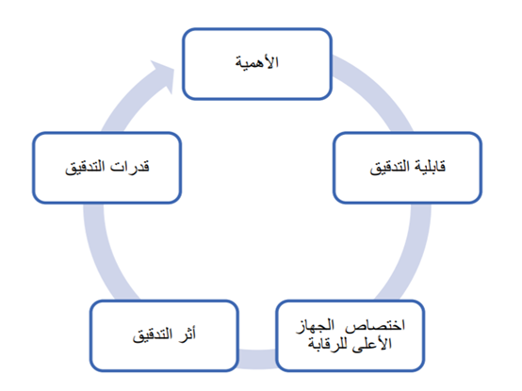
المصدر: المنظمة الدولية للأجهزة العليا للرقابة المالية والمحاسبة (إنتوساى) - ISAM

- إختصاص الجهاز الأعلى للرقابة
والتى تعنى ضرورة تمتع الجهاز الأعلى للرقابة بالإختصاص فى التدقيق على الموضوع المعنى بالهدف الوطنى.
- الأهمية
وتعنى تحديد أهمية الهدف الوطنى من خلال التأكيد على أولوية الهدف فى سياق التنمية الوطنية، والمعلومات المبدئية حول المخاطر المتعلقة بتحقيق الهدف وارتباطها بغيره من الأهداف وارتباطها بالأولويات الإقليمية والدولية والمخصصات المالية لتحقيق الهدف، كما يُمكن للجهاز الأعلى للرقابة أن يأخذ فى اعتباره الأهداف المرتبطة بمبدأ عدم ترك أحد خلف الركب ومنح الأولوية لإختيار الأهداف المرتبطة بالفئات المُستضعفة.
- القابلية للتدقيق
يُمكن للأجهزة الرقابية خلال قياس القابلية للتدقيق للهدف الوطنى، أن تنظر فى مرحلة التنفيذ الخاصة بالهدف الوطنى وتوافر البيانات والمؤشرات الخاصة به وتوافر معايير التدقيق. وعند تطبيق هذه المعايير الخاصة بالقابلية للتدقيق، يُفضل أن يأخذ الجهاز الأعلى للرقابة فى اعتباره الحد الأدنى من المتطلبات الواجب اتباعها لتنفيذ التدقيق بدلاً من انتظار توافر جميع البيانات والمؤشرات.
- قدرات التدقيق
تُعتبر قدرات التدقيق أحد أهم الاعتبارات الواجب الإهتمام بها عند اختيار الأهداف الوطنية التى تخضع للتدقيق. وللقيام بعمليات تدقيق ذات جودة عالية على تنفيذ أهداف التنمية المستدامة، يتعين أن يكون موظفو الأجهزة الرقابية من ذوى المهنية والقدرات المؤسسية العالية. إذ تحتاج الأجهزة إلى موظفين فنيين قادرين على القيام بعمليات التدقيق على الأداء التى تلتزم بالمعايير الدولية للأجهزة العليا للرقابة وكذلك قادرين على تطبيق المنهجية الحكومية الشاملة فى التدقيق ويمكنهم فحص اعتبارات أهداف التنمية المستدامة كالترابط والتكامل، وعدم ترك أحد خلف الركب والإرتباطات المتعددة للأطراف ذات العلاقة. كما ويتوجب على الأجهزة العليا للرقابة تبنى منهجية تدقيق مناسبة لتنفيذ أعمالها. وقد تُقرر الأجهزة بناء قدراتها من خلال القيام بعمليات تجريبية وتدريبية والبدء بضم المنهجية الحكومية الشاملة ضمن منهجيتها الخاصة بالتدقيق.

- أثر التدقيق
من أهم معايير إختيار موضوع التدقيق هو أثر التدقيق الناتج عن عملية التدقيق على هدف محدد من الأهداف المتفق عليها وطنياً. ويُفضل خلال مرحلة الإختيار أن يقوم الجهاز بتصور أثر التدقيق الذى يُمكن أن يخلقه التدقيق على كل هدف من الأهداف الوطنية التى يُنظر فيها. ويُعتبر أثر التدقيق مساهمة يقدمها الجهاز الرقابى فى رصد تطورات ثابتة فى الفعالية والمساءلة والشمولية لمؤسسات القطاع الحكومى مما يؤدى إلى رفاهية الأفراد والمجتمعات. وهناك إمكانية أن يخلق أثر التدقيق أحد أهم الاعتبارات للجهاز الرقابى خلال اختيار الهدف الوطنى، فعلى سبيل المثال قد يكون للتغير المناخى تأثيراً كبيراً على استمرارية بقاء بعض دول الجزر الصغيرة. وبهذا، فقد تختار أجهزة تلك الدول القيام بالتدقيق على الأهداف الوطنية المرتبطة بأهداف التنمية المستدامة ضمن الهدف رقم (13) – "الإجراءات المتعلقة بالمناخ".
من خلال العرض السابق يتضح لنا أهمية الدور الذى تلعبه الأجهزة العليا للرقابة المالية والمحاسبة فى المساهمة فى تحقيق أهداف التنمية المستدامة من خلال خدمات التدقيق التى تقدمها فى التدقيق على تنفيذ تلك الأهداف، وضماناً لحسن أداء تلك الأجهزة لدورها الرقابى فقد أصدرت المنظمة الدولية للأجهزة العليا للرقابة المالية والمحاسبة - كما سبق وأن ذكرنا - مجموعة من المعايير والأدلة الرقابية التى تهدف إلى رفع مستوى جودة العمل الرقابى.
وسنتناول فى الفصل التالى دور الجودة فى تحسين وتطوير العمل الرقابى، ومفهوم ومعايير جودة التدقيق التى يجب أن تسعى جميع الأجهزة العليا للرقابة المالية والمحاسبة لتحقيقها لما لها من أثار إيجابية ومزايا عديدة ومساهمة فعالة فى زيادة القيمة المضافة للتدقيق، الأمر الذى يصب فى النهاية فى المساهمة فى تحقيق الأهداف الوطنية للدول، وتعتبر أهداف التنمية المستدامة – فى الوقت الحالى - هى أهم الأهداف التى تسعى كافة دول العالم إلى تحقيقها وفقاً لخططها الاسترتيجية التى تعدها فى هذا السياق.
الفصل الثانى

جودة العمل الرقابى وسُبل تعزيزها

تمهيد
إنطلاقًا من أهمية الدور الذي يلعبه التدقيق، وإدراكًا من المنظمات الدولية والإقليمية لهذا الدور أصدرت تلك المنظمات العديد من الأدلة الرقابية والمعايير للمساهمة فى رفع مستوى جودة العمل الرقابى وزيادة قيمته المُضافة، كما أنها تعمل بصفة مستمرة على تحسينها وتطويرها.
ومن هذه الأدلة والمعايير ما يلي:
- المعايير الدولية للتدقيق
International Standards on Auditing (ISA) ⁽⁽
هي معايير مهنية لتدقيق المعلومات المالية، تم إصدارها من قِبل مجلس معايير التدقيق والتأكيد الدولية (IAASB) . تقوم (ISA) بتوجيه المدقق لإضافة قيمة إلى المهمة الرقابية وبالتالي بناء ثقة المستفيدين وأصحاب المصلحة. وتغطي تلك المعايير مجالات مختلفة من التدقيق، بما في ذلك المسؤوليات ذات الصلة، وتخطيط التدقيق، والرقابة الداخلية، وأدلة التدقيق، وإجراءات التدقيق، واستخدام عمل الخبراء الآخرين، واستنتاجات وملاحظات التدقيق وتقارير التدقيق.
وقد اعتمد الاتحاد الأوروبي استخدام المعايير الدولية للتدقيق (ISA) لجميع عمليات التدقيق التي يتم إجراؤها في الاتحاد الأوروبي بموجب التوجيه الصادر في 17 مايو 2006 وذلك لضمان جودة عالية لمهام التدقيق التي يتم تنفيذها.
- المعايير الدولية للتقارير المالية
International Financial Reporting Standards (IFRS) ⁽⁾
هي مجموعة من القواعد المحاسبية للبيانات المالية للشركات العامة التي تهدف إلى جعلها متسقة وشفافة وقابلة للمقارنة بسهولة في جميع أنحاء العالم.
تم إصدار المعايير الدولية لإعداد التقارير المالية (IFRS) من قبل مجلس معايير المحاسبة الدولية (IASB)، وحلت محل معايير المحاسبة الدولية (IAS) في عام 2001. وتحدد المعايير الدولية لإعداد التقارير المالية بالتفصيل كيف يجب على الشركات الاحتفاظ بسجلاتها والإبلاغ عن نفقاتها وإيراداتها، ويمكن القول أن (IFRS) تم إنشاؤها لإيجاد لغة محاسبة مشتركة يمكن فهمها عالميًا من قبل المستثمرين والمراجعين والمنظمين الحكوميين والأطراف الأخرى ذات العلاقة.
- إطار التوجيهات والإصدارات المهنية للإنتوساى
The INTOSAI Framework of Professional Pronouncements (IFPP) ⁽⁾
إيمانًا من المنظمة الدولية للأجهزة العليا للرقابة المالية والمحاسبة INTOSAI بالدور الهام للتدقيق وحرصًا منها على ضمان جودته وزيادة قيمته المضافة فقد أصدرت المنظمة إطار التوجيهات والإصدارات المهنية للإنتوساى The International Framework of Professional Pronouncements (IFPP) والذي يُعد أحدث إصدارتها فى هذا المجال و يحتوى هذا الإطار على ثلاثة أجزاء رئيسية هى:
- مبادئ الإنتوساى INTOSAI Principles.
- معايير الإنتوساى INTOSAI Standards.
- أدلة الإنتوساى INTOSAI Guidance.
ويشتمل الإطار على مبادئ وأدلة ومعايير فى مجالات التدقيق المالى، وتدقيق الأداء، وتدقيق الالتزام، والتدقيق البيئى، والرقابة على تنفيذ أهداف التنمية المستدامة.
وتُمثل نظم إدارة جودة العمل الرقابى الأداة التى يُمكن من خلالها رفع كفاءة وفعالية الأعمال الرقابية التى تؤديها الأجهزة العليا للرقابة المالية والمحاسبة وزيادة قيمتها المضافة، لما لها من تأثير فى الحد من صور الفساد من رشوة واحتيال وابتزاز واستغلال نفوذ وتغول على المال العام، والتى تعد من أكبر المشكلات التى تواجه الدول المتقدمة والنامية على حدٍ سواء.
فمن خلال التزام الأجهزة العليا للرقابة المالية والمحاسبة بتطبيق معايير جودة العمل الرقابى تستطيع ضبط العملية الرقابية وضمان جودتها وزيادة الأثر الإيجابى لنتائجها، والتى بلا شك تساهم مساهمة فعالة فى معاونة الحكومات على تحقيق أهدافها مما ينعكس على تحقيق معدلات التنمية المستهدفة وزيادة قوة الاقتصاد ورفع درجة الثقة فيه، والذى يصب فى النهاية فى مصلحة المواطنين والمستثمرين وكافة الأطراف أصحاب المصلحة.
لذا فقد أفردت المنظمة الدولية للأجهزة العليا للرقابة المالية والمحاسبة INTOSAI فى إطار التوجيهات والإصدارات المهنية للإنتوساى معياراً مستقلاً لرقابة الجودة للأجهزة العليا للرقابة المالية والمحاسبة وهو المعيار رقم 140 المستمد من المعيار الدولى للجودة رقم 1 المعد من قبل مجلس معايير التدقيق والتأكيد الدولية (IAASB) والمنشور من قبل الاتحاد الدولى للمحاسبين (IFAC).

تعريف الجودة ومفهومها ونظم إدارتها ومقوماتها وشروط تطبيقها

تعريف الجودة
تعددت تعريفات الجودة وفقاً لروداها أمثال ديمنج وجوران وكروسبى وإيشيكاوا، فعرفها ديمنج ⁽⁾ بأنها: "درجة متوقعة من التناسق والاعتماد تناسب السوق بتكلفة منخفضة" (ديمنج، 1989)
شكل رقم (2-1): مفهوم التحسين المستمر للجودة لدى ديمنج
Plan
خطط
DO
نفذ
Check
إفحص
Act
باشر

المصدر: من إعداد الباحث
وعرفها جوران ⁽⁾ بأنها: "الجودة هى دقة العمل حسب ما يراه المستفيد" (جوران، 1989)
شكل رقم (2-2): ثلاثية الجودة لدى جوران
Planning
خطط
Control
إفحص
Improve
طور

المصدر: من إعداد الباحث
وعرف كروسبى ⁽⁾ الجودة بأنها: "الجودة تعنى الأداء بلا أخطاء" – "المطابقة التامة مع المتطلبات" (كروسبى، 1979)
وقد تبنى كروسبى عدة مبادئ هامة فيما يتعلق بالجودة منها:
- المعيب الصفرى Zero Defects والذى يعنى أنه لاتوجد مستويات للجودة فإما جودة أو لاجودة.
- القيام بالعمل بصورة صحيحة من المرة الأولى لتحقيق هدف المعيب الصفرى أى تحقيق الجودة، ولتجنب تكلفة الجودة الرديئة وهى التكلفة غير المقبولة التى تمثل تكلفة إعادة العمل نتيجة الجودة الرديئة، وقد كانت من أشهر مقولاته فى هذا الصدد "إفعلها بصورة صحيحة من المرة الأولى لتحقق هدف المعيب الصفرى وتتجنب تكلفة الجودة الرديئة".
"Do it right the first time, to reach the zero defects goal, and avoid cost of poor quality"
شكل رقم (2-3): مفهوم المعيب الصفرى لدى كروسبى
Zero Defects Program
برنامج المعيب الصفري

المصدر: من إعداد الباحث
أما إيشيكاوا ⁽⁾ فقد وضع تعريفاً موسعاً لمفهوم الجودة، فوفقاً لإيشيكاوا فإن الجودة تعني "جودة العمل وإجراءاته وجودة القسم المسؤول وجودة الأفراد من العمال والمهندسين والمديرين المسؤولين التنفيذيين إضافة إلى جودة المنشآت ذاتها وجودة أهداف تلك المنشآت."
شكل رقم (2-4): آليات تحسين الجودة لدي إيشيكاوا

حلقات الجودة
Quality Circles

مخطط السبب والنتيجة
Cause and Effect Chart

المصدر: من إعداد الباحث
شكل رقم (2-5): مخطط السبب والنتيجة لدى إيشيكاوا
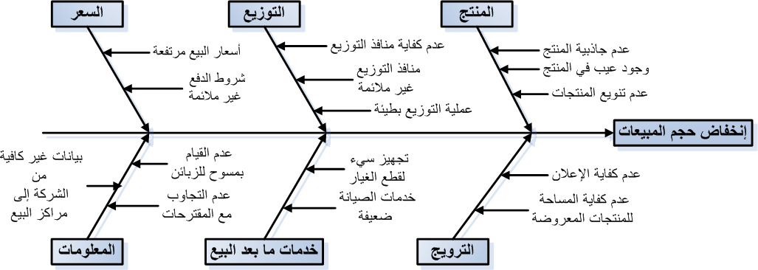
المصدر: من إعداد الباحث

مفهوم الجودة
من التعريفات السابقة للجودة كما عرفها روادها نجد أن مفهوم الجودة يرتكز على مفهوم هام ألا وهو "درجة الوفاء بالمتطلبات"، والمقصود بالمتطلبات هى رغبات وتفضيلات وتوقعات العملاء، فإذا طبقنا هذا المفهوم على مجال التدقيق نجد أن عملاء الجهات الرقابية هم: الحكومات والبرلمانات والجهات الخاضعة للرقابة والمستثمرين وغيرهم من أصحاب المصلحة، وتختلف التوقعات والمتطلبات من فئة إلى أخرى، ولكن فى حقيقة الأمر يمكن أن تجتمع كافة الفئات على أهمية الحصول على تقارير تعكس الوضع المالى الحقيقى والفعلى للجهات محل الرقابة، وتقييم أدائها بشأن الخطط التى تنفذها، وكذا بيان مدى إمتثالها للتشريعات والقوانين والقرارات واللوائح والتعليمات المنظمة للعمل، ويمكن الوفاء بهذه المتطلبات من خلال اعتماد الأجهزة العليا للرقابة المالية والمحاسبة لمجموعة من الوسائل التي تضمن لها الوفاء بتلك المتطلبات مثل: تدريب منتسبيها على تطبيق المعايير المهنية واتباع الإرشادات الواردة في الأدلة الرقابية، واعتماد نظم لإدارة الجودة، وإدخال الوسائل التكنولوجية الحديثة في العمل الرقابي ومن بينها تقنيات الذكاء الاصطناعي؛ الأمر الذى ينعكس فى النهاية على رفع مستوى جودة العمل الرقابي وزيادة قيمته المضافة.

نظم إدارة الجودة ومقوماتها وشروط تطبيقها

مزايا نظم إدارة الجودة
إن الجودة العالية للعمل الرقابى تعمل بصفة عامة على:
    - زيادة الاعتماد على نتائج المراجعة والنظر في التحسينات الموصى بها وتنفيذها بجدية.
    - زيادة درجة الثقة فى نتائج وتقارير المراجعة وضمان قبولها من صناع القرار وأصحاب المصالح وأفراد المجتمع.
    - المساهمة فى تحقيق الأهداف الاستراتيجية للمؤسسات والدول.
    - ضمان الحصول على منتج أو خدمة جيدة.
    - تقديم خدمات التدقيق بجودة عالية وفي الوقت المناسب.
    - تحسين سمعة الجهاز الأعلى للرقابة.
    - تخفيض المخاطر المترتبة على الإجراءات القانونية نتيجة لأخطاء التدقيق.
    - زيادة الفعالية والكفاءة، والاقتصاد في عملية المراجعة.
    - التعلم المستمر وتحسين أعمال التدقيق وعملياته.
    - زيادة رضا الجميع عن وظائفهم.

المقومات وشروط التطبيق
        - الاعتمادات المالية
توفير الاعتمادات المالية اللازمة لتمويل برنامج إدارة الجودة الشاملة.
        - الثقافات
  - تبنى ثقافة الجودة في المنظمة ككل.
  - تنمية وتشجيع ثقافة الإبداع في العاملين بالمنظمة.
  - تشجيع ثقافة تقديم الاقتراحات التى تسهم في رفع مستوى الجودة.
  - تبنى ثقافة التحسين المستمر من خلال التحفيز والتشجيع المستمر لقادة فرق العمل.
  - تعزيز ثقافة العمل الجماعى وأن مسئولية تنفيذ العمل مسئولية جماعية.
  - الاهتمام الفعال بحلقات الجودة وتطبيقاتها.
  - القضاء على الخوف حتى يتمكن كل فرد من العمل بكفاءة لمصلحة المنظمة، وهناك عدة أنواع من الخوف يجب التخلص منها لتحقيق إدارة الجودة الشاملة وهي:
  - الخوف من العقاب.
  - الخوف من الفشل.
  - الخوف من تقديم معلومات.
  - الخوف من فقدان السيطرة.
  - الخوف من التغيير.
        - النظم
  - وجود نظام فعال للاتصالات يحقق نقل أفكار العاملين والعملاء وتوجهات الإدارة.
  - وجود نظام حوافـز.
  - الاهتمام بزيادة نظم المعلومات وقواعد البيانات الخاصة بالمنتج لدى المنظمة.
        - البيئة الإدارية
  - اقتناع الإدارة العليا والعاملين بالمنظمة بأهمية تطبيق إدارة الجودة الشاملة.
  - اختيار منسق لبرنامج الجودة الشاملة.
  - اختيار القيادات الإدارية العليا من داخل المنظمة والمعيار هو الكفاءة والتميز.
  - تكوين فريق من المديرين الأكفاء والأكثر تقبلاً للتغيير، والقضاء على الصراعات بالمنظمة، والاعتماد على الإقناع والقبول بدلاً من البيروقراطية.
  - وضوح الخطوط والاجراءات الخاصة بالجودة وكتابتها ونشرها داخل المنظمة.
  - تهيئة مناخ العمل وثقافة المنظمة وإعداد العاملين نفسياً على كافة المستويات بقبول مفاهيم الجودة الشاملة.
  - التخطيط للتدريب المستمر للعاملين.

مصطلحات جودة العمل الرقابي
- ضبط (التحكم فى) الجودة Quality Control
هي الإجراءات التي يسعى بموجبها الجهاز الأعلى للرقابة إلى ضمان الجودة العالية لأعماله الرقابية وغيرها من الأعمال.
- توكيد (ضمان) الجودة Quality Assurance
هي العملية التي يمكن من خلالها أن يضمن الجهاز الأعلى للرقابة ما يلي:
- وجود المتطلبات والضوابط اللازمة لتحقيق الجودة.
- تنفيذ الضوابط على النحو الصحيح.
- تحديد الطرق المحتملة لتعزيز الضوابط أو تحسينها بطرق أخرى.
- نظام إدارة الجودة Quality Management System
هو مجموعة من الأنشطة المنسقة لتوجيه ومراقبة أعمال الجهاز الرقابي فيما يتعلق بالجودة ويتألف من أربعة أجزاء:
- عناصر التحكم في الجودة.
- ضمان الجودة.
- تخطيط الجودة لتحديد أهداف الجودة والإجراءات ذات الصلة.
- تحسين الجودة للحصول على عمل عالي الجودة.
- برنامج المراجعة Audit Program: سلسلة من عمليات المراجعة يتوقع إجراؤها خلال فترة زمنية محددة.
- خطة مهام المراجعة Audit Task Plan: وصف الأنشطة التي ينبغي الاضطلاع بها فيما يتعلق بمهام مراجعة ما.
- مراجع الحسابات الرئيسي Principal Auditor: هو الشخص المسؤول والمرخص له والمسئول عن أداء المراجعة، وبحسب الظروف قد يكون هذا الشخص هو الذي يقوم بالمراجعة بمفرده، أو قائد فريق أو أكثر.
- مدير المراجعة Audit Director: هو المشرف المباشر على مراجع الحسابات الرئيسي.
- المدير الأعلى :Senior manager عضو في الإدارة العليا في الجهاز الأعلى للرقابة، التابعة لرئيس الجهاز.

معايير تقييم جودة العمل الرقابي

معايير التقييم
يتم تقييم جودة أعمال المهام الرقابية وفقاً للعديد من المعايير نذكر منها:
- الأهمية ــ ما مدى أهمية المسألة التي تم فحصها؟ ويمكن تقييم ذلك بعدة أبعاد مثل:
- الحجم المالي للجهة الخاضعة للرقابة.
- القيمة المالية للملاحظة.
- الأثر الواقع على المجتمع بوجه عام، أو على قضايا السياسات الوطنية الرئيسية.
- الموثوقية هل تعكس نتائج المراجعة والملاحظات حقيقة الأمر فيما يتصل بموضوع الفحص بدقة؟ هل جميع التأكيدات الواردة في تقرير المراجعة مدعومة بالكامل بالبيانات والمستندات التي تم جمعها خلال تنفيذ عملية المراجعة؟
- الموضوعية هل تم تنفيذ عملية التدقيق بطريقة نزيهة وعادلة من دون محاباة أو تحيز؟ وينبغي لمراجع الحسابات أن يستند إلى تقييمه ورأيه على أساس الوقائع وعلى التحليل السليم.
- النطاق هل قامت خطة العمل بمعالجة كافة العناصر المطلوبة لإجراء تدقيق ناجح؟ هل استكمل تنفيذ جميع العناصر خطة المراجعة على نحو مرض؟
- التوقيت المناسب هل تم تقديم نتائج التدقيق في الوقت المناسب؟ وقد ينطوي ذلك على الوفاء بالموعد النهائي القانوني أو تقديم نتائج المراجعة عندما تكون هناك حاجة إليها لاتخاذ قرار بشأن السياسة العامة أو عندما تكون مفيدة للغاية في تصحيح أوجه الضعف في الإدارة.
- الوضوح هل كان تقرير المراجعة واضحاً وموجزاً في تقديم نتائج المراجعة؟ ويشمل ذلك عادةً التأكد من أن نطاق النتائج وأي توصيات يمكن أن يفهمها بسهولة المسؤولون التنفيذيون والبرلمانيون الذين قد لا يكونون خبراء في المسائل التي يجري تناولها ولكنهم قد يحتاجون إلى التصرف بناءً على ماورد فى التقرير.
- الكفاءة هل كانت الموارد المخصصة للتدقيق معقولة في ضوء أهمية ومدى تعقيد المراجعة؟
- الفعالية هل حصلت النتائج والاستنتاجات والتوصيات على استجابة مناسبة من الجهة الخاضعة للرقابة، والحكومة و/أو البرلمان؟

تطبيق معايير جودة العمل الرقابى
سيتم التعرض الأن إلى تطبيق معايير جودة العمل الرقابى فى مرحلتى التخطيط والتنفيذ
- التخطيطPlanning
- ينبغي أن تكون الخطوة الأولى في كل عملية مراجعة هي وضع خطة عمل موثقة توثيقاً كاملاً. وينبغي أن يقوم مراجع الحسابات الرئيسي بإعداد الخطة، أو خبير أخر ومراجع حسابات مؤهل بما فيه الكفاية، ويفضل أن يكون ذلك بالتشاور مع أعضاء أخرين في الفريق، إن وجد، أو الهيكل الجماعي. وينبغي وضع الخطة مع إيلاء اعتبار دقيق، في جملة أمور، مثل:
- عدد ومهارات الموظفين المتاحين للمراجعة.
- الوقت والموارد المالية وغيرها من الموارد، بما في ذلك، عند الاقتضاء، الخبرة الخارجية اللازمة لأداء عملية المراجعة.
- المخاطر التي قد تواجه التدقيق واختبارات التدقيق التي سوف تعالج هذه المخاطر.
- ينبغي أن تصف خطة المراجعة بالتفصيل الكافي ما يلي:
- غرض التدقيق وأهدافه.
- عملية الاختيار والحساب فيما يتصل بالأهمية النسبية.
- المنهجية الواجب اتباعها.
- مهام المراجعة التي يتعين تنفيذها.
- الوقت والموارد الأخرى المخصصة لكل مهمة من تلك المهام، إلى جانب تحديد الشخص (الأشخاص) المعين للمهمة ومسؤولياته.
- الجدول الزمنى لكل مهمة، ولكل مرحلة منفصلة من مراحل التدقيق، وللتدقيق ككل.
- ينبغي مراجعة خطة المراجعة وتعديلها عند الضرورة والموافقة عليها من قبل مسؤول لديه سلطة إشرافية على فريق التدقيق، إذا كان هيكل الإدارة العليا للجهاز الرقابى لديه هذا المستوى الإشرافي. وبخلاف ذلك، ينبغي مراجعة الخطة من قبل مراجع أخر ومستقل عن فريق المراجعة لديه السلطة والأقدمية المناسبة، ويكون قد قام بإجراء عمليات مراجعة مشابهة، وينبغي توثيق جميع هذه المستندات وأي موافقات أخرى.
- يُعد إعداد خطة عمل المراجعة مرحلة حيوية في عملية المراجعة. وينطوي التدقيق على جمع وتحليل الحقائق والبيانات الكافية للتوصل إلى استنتاجات موثوقة وصحيحة بشأن موضوع المراجعة. ونظراً لأن الموارد المتاحة لهذه العملية محدودة فى أغلب الأحوال، فإن وضع الخطة هو أداة التوفيق بين العمل الذي ينبغي القيام به والموارد المتاحة لإنجازه، بما في ذلك الخبرة الخارجية، عند إقتضاء ذلك.
ويوضح الجدول رقم (2-1) العناصر التي يجب تضمينها في خطة المراجعة.

جدول رقم (2-1): عناصر خطة المراجعة
المحتويات النموذجية لخطة المراجعة
- الإطار القانوني.
- وصف موجز للنشاط أو البرنامج أو الهيئة التي يتعين مراجعة حساباتها
- أسباب المراجعة.
- العوامل التي تؤثر على المراجعة.
- تقييم المخاطر.
- أهداف المراجعة.
- نطاق المراجعة ونهجها: ماهي الأدلة التي يتعين الحصول عليها لتحقيق الأهداف؛ ومتى؛ وكيف؟
- حدود الأهمية النسبية.
- تقييم واختبار الأنظمة.
- المنهجيات الواجب استخدامها.
- استراتيجيات أخذ العينات وأحجامها.
- الاعتماد على مراجعي حسابات/خبراء آخرين.
- أي مشاكل خاصة متوقعة.
- الموارد المطلوبة، ومتى:
- موظفو التدقيق (بالتفصيل)، المسؤوليات.
- فريق عمل متخصص (من ومتى).
- خبراء خارجيون.
- متطلبات السفر.
- ميزانيات الوقت والتكاليف.
- تفاصيل الأشخاص الموجودين داخل الجهة الخاضعة للرقابة ومسئول الاتصال.
- الجدول الزمني للمراجعة، والتاريخ الذي سيتاح فيه مشروع (مسودة) التقرير للنظر فيه داخلياً.
- نموذج التقرير النهائي ومحتواه ومستخدميه.
Source: Guidelines on Audit Quality – version 29 - Contact Committee of the Heads of the SAIs of the European Union

- التنفيذ Execution
        - قبل بدء عملية المراجعة، ينبغي أن يتأكد مراجع الحسابات الرئيسي مما يلي:
- فهم كل المشاركين في عملية التدقيق للخطة ككل والمهام التي تم تعيينها لهذا الشخص.
- تمتع كل شخص مشترك في عملية التدقيق بالمهارات اللازمة لتنفيذ المهام المُكلف بها.
- عدم وجود تضارب في المصالح أو أي عوامل أخرى من شأنها أن تمنع أي شخص مشارك في التدقيق من تنفيذ المهام المُكلف بها بكفاءة وموضوعية.
        - قبل بدء العمل الميداني الفعلي للمراجعة، ينبغي لمراجع الحسابات الرئيسي أن يستعرض بعناية الخطة للتأكد من إمكانية تنفيذها على النحو الصحيح وضمان فهم الجميع للخطة ككل وكذلك الأدوار في التدقيق، ومنحهم الفرصة لإثارة أي مخاوف قد تكون لديهم.
        - ينبغي لمراجع الحسابات الرئيسي أن يقوم بالإشراف الكاف على المشتركين في المراجعة للتأكد من أن مهام المراجعة تنفذ على النحو المطلوب.
        - مع اكتمال كل مهمة في خطة العمل، يجب توثيق هذه الأمر فوراً بسجل تفصيلي للنتائج من قبل الفرد (الأفراد) الذي قام بهذه المهمة. وينبغي مراجعة هذه الوثائق، وإثباتها، والموافقة عليها من قبل المشرف المباشر على مراجع الحسابات المسؤول، وكذلك من قبل مشرف أخر على الأقل في مرحلة لاحقة من عملية مراجعة الحسابات. وينبغي أن تكون الوثائق واضحة ومؤرخة.
        - أوراق عمل المراجعة جزءاً أساسياً من عملية مراجعة الحسابات. وينبغي جمعها ومراجعتها وصيانتها بصورة منتظمة. وينبغي تنظيم أوراق العمل بطريقة تيسر إعداد تقرير المراجعة.
        - خلال عملية المراجعة، يجب أن يشرف مراجع الحسابات الرئيسي على عمل أعضاء الفريق، إن وجد، للتأكد من الاضطلاع بالعمل على النحو المناسب، وفقاً للخطة. ويتوقف مدى وطبيعة الإشراف على هذه العملية على عدة عوامل مثل: عدد الأشخاص القائمين بالمراجعة، وخبرتهم، ومؤهلاتهم، وقدراتهم.
        - ينبغي على مراجع الحسابات الرئيسي أن يتخذ التدابير المناسبة فيما يتعلق بـ :
- الاحتفاظ بوثائق التدقيق بشكل صحيح، وتصنيف اختبارات التدقيق والنتائج بشكل مناسب.
- التأكد من كفاية ومناسبة أدلة المراجعة.
- إتباع إجراءات أدلة المراجعة بشكل صحيح.
- المنهجية المخططة للتدقيق مازالت مناسبة على ضوء المعلومات التي يتم جمعها أثناء المراجعة.
- أنظمة الرقابة الداخلية في الجهة الخاضعة للرقابة موثقة وتم تقييمها واختبارها على النحو الصحيح.
- وضع ضوابط طبيعة تكنولوجيا المعلومات في الحسبان.
- إستخدام العينات المناسبة، والإجراءات التحليلية، وتقنيات جمع البيانات، وأساليب تحليل المعلومات، حيثما كان ذلك مناسباً.
- تضمين أوراق العمل أدلة مناسبة وموثوق بها وكافية تدعم كل النتائج والأراء والاستنتاجات والتوصيات.
- عند تنفيذ خطة مهمة مراجعة الحسابات، من المفيد لجميع أعضاء الفريق إعداد تقارير يومية أو دورية مفصلة بما فيه الكفاية عن العمل/الوقت. ويمكن أن يساعد ذلك على ضمان تنفيذ العمل في غضون الجدول الزمني وأيام الموظفين المخصصة لمراجعة الحسابات.
- تشجيع مراجعي الحسابات على الإشارة إلى أوجه القصور المحتملة في خطة المراجعة وفي نظام مراقبة الجودة.
- عند الانتهاء من أعمال المراجعة، ينبغي لمراجع الحسابات الرئيسي والمشرفين عليه، إن وجد، أن يراجعا جميع جوانب مهام المراجعة المضطلع بها خلال عملية المراجعة، بما في ذلك الاختبارات التي أجريت والنتائج وأوراق العمل وأن يوثقا هذه الأعمال. الأمر الذى يساعد على تحديد التغييرات والتحسينات اللازمة لعمليات المراجعة في المستقبل.

إطار مُقترح لتحسين جودة العمل الرقابى
من خلال ما سبق تناوله في العناصر السابقة إتضح جليًا أن جودة العمل الرقابي أمراً ضرورياً وليس اختياراً، وأن المنظمات الرقابية الإقليمية والدولية تُدرك هذا الأمر إدراكاً جيداً نلمسه فيما يصدر منها من أدلة ومعايير وإرشادات في هذا المجال، واتصالاً بهذا الأمر نعرض فيما يلى إطاراً مُقترحاً - من إعداد الباحث - يُمكن تطبيقه في الأجهزة العليا للرقابة المالية والمحاسبة لتحسين جودة العمل الرقابي وزيادة قيمته المُضافة، باسم "إطار تحسين جودة العمل الرقابي"
Audit Quality Improving Framework (AQIF)
حيث سيتم عرض ما يلي:
- هيكل (عناصر) الإطار المُقترح.
- مزايا تطبيق الإطار المُقترح.
- العلاقات التشابكية لعناصر الإطار.
- الأليات المُقترحة لتحسين جودة العمل الرقابي وزيادة قيمته المُضافة.

هيكل الإطار المُقترح
يتكون الإطار المُقترح من ست مكونات كما هو موضح بالشكل (2-6) وهى:
- الأدلة والمعايير.
- الجودة.
- التدريب.
- تكنولوجيا المعلومات.
- الاتصالات.
- البحث العلمي.
شكل رقم (2-6): هيكل إطار تحسين جودة العمل الرقابى
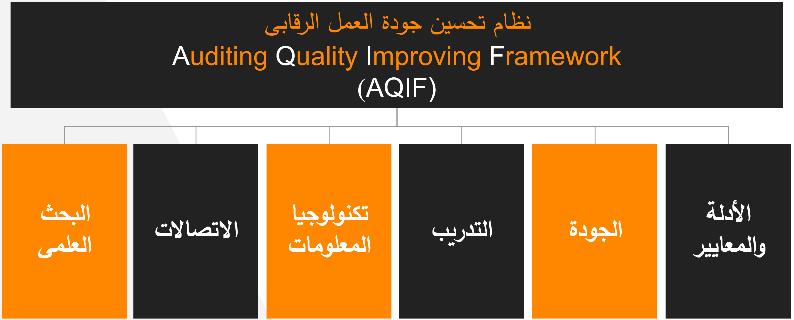
المصدر: من إعداد الباحث

مزايا تطبيق الإطار المُقترح
بتطبيق الإطار المُقترح يمكن التحصل على العديد من المزايا نذكر منها:
- زيادة الاعتماد على نتائج المراجعة والنظر في التحسينات الموصي بها وتنفيذها بجدية.
- زيادة درجة الثقة فى نتائج وتقارير المراجعة وضمان قبولها من صناع القرار وأصحاب المصالح وأفراد المجتمع.
- المساهمة فى تحقيق الأهداف الاستراتيجية للمؤسسات والدول.
- ضمان الحصول على منتجات أو خدمات جيدة.
- تقديم خدمات التدقيق بجودة عالية وفي الوقت المناسب.
- تحسين سمعة الجهاز الأعلى للرقابة.
- تخفيض المخاطر المترتبة على الإجراءات القانونية نتيجة لأخطاء التدقيق.
- زيادة الفعالية والكفاءة، والاقتصاد في عملية المراجعة.
- التعلم المستمر وتحسين أعمال التدقيق وعملياته.
- زيادة رضا الجميع عن وظائفهم.

العلاقات التشابكية لعناصر الإطار
يوضح الشكل (2-7) العلاقات التشابكية بين عناصر الإطار، حيث تمثل الدوائر عناصر الإطار، وتعبر الأسهم الخارجة من كل عنصر درجة تأثيره على العناصر الأخرى، وتمثل الأسهم الداخلة إلى العنصر درجة تأثره بباقى العناصر، بهدف التعرف على العناصر الأكثر تأثيراً لتحديد أولويات التدخل والبدء بتطوير العنصر أو العناصر الأكثر تأثيراً.

شكل رقم (2-7): مخطط العلاقات التشابكية لعناصر إطار تحسين جودة العمل الرقابى
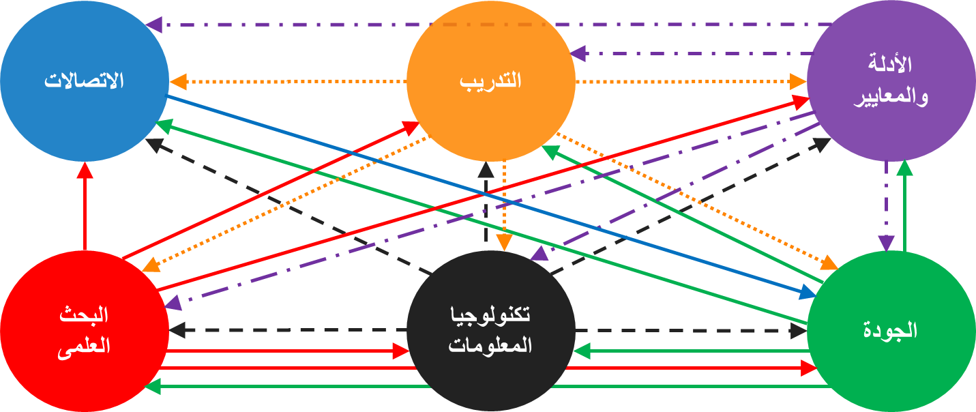
المصدر: من إعداد الباحث
ويوضح الشكل (2-8) مصفوفة العلاقات التشابكية التى يُمكن استخراجها من المخطط السابق.
شكل رقم (2-8): مصفوفة العلاقات التشابكية لعناصر إطار تحسين جودة العمل الرقابى
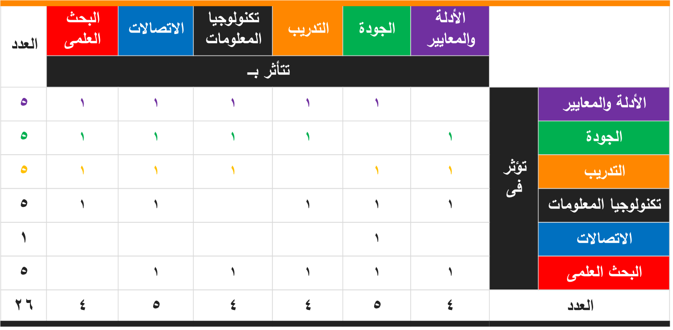
المصدر: من إعداد الباحث

الأليات المُقترحة لتحسين جودة العمل الرقابي وزيادة قيمته المُضافة
فيما يلى بعض الآليات المُقترح تطبيقها فى هذا المجال:
- تطبيق الأدلة والمعايير الصادرة عن الأجهزة والمنظمات المحلية والإقليمية والدولية
- الالتزام بتطبيق المعايير الدولية للأجهزة العليا للرقابة فى مجالات التدقيق المختلفة
(المالى – الأداء – الالتزام)، أو المعايير الوطنية الصادرة من كل دولة.
- الاسترشاد بما ورد بالأدلة الرقابية الصادرة من المنظمات الرقابية الدولية والإقليمية فى مجالات التدقيق مثل: دليل أي دي أي لمراجعة أهداف التنمية المستدامة – ISAM.
- تجميع وتصنيف الأدلة والمعايير الرقابية وإتاحتها للجميع.
- تنفيذ برامج تدريبية على الأدلة والمعايير لممارسى العمل الرقابى.
- الاهتمام بالجودة وتطبيقها وزيادة الوعى بها
- زيادة الوعى بمفهوم الجودة ومبادئها وأهميتها.
- تعزيز ثقافة الجودة والتأكيد على الالتزام بها.
- إعداد وتنفيذ برامج إدارة الجودة.
- تطبيق معايير رقابة الجودة مثل: المعيار الدولى للجودة ISA 1 المُعد من قبل مجلس معايير التدقيق والتأكيد الدولية (IAASB) والمنشور من قبل الاتحاد الدولى للمحاسبين (IFAC)، ومعيار رقابة الجودة للأجهزة العليا للرقابة – ISSAI 140 - Quality Control for SAI الصادر عن المنظمة الدولية للرقابة المالية والمحاسبة INTOSAI.
- الاهتمام بالتدريب والتعليم المستمر وتنفيذ برامج تدريبية على:
- تطبيق المعايير واستخدام الأدلة الإرشادية الرقابية.
- مفاهيم قواعد البيانات والشبكات ونظم المعلومات.
- مخاطر الرقابة فى ظل التشغيل الإلكترونى للبيانات.
- طرق الحصول على أدلة الإثبات عند تنفيذ المهام الرقابية فى ظل التشغيل الإلكترونى للبيانات.
- تطبيق الجودة فى العمل الرقابى.
- استخدام الحاسب الآلى والبرامج المُساعدة كأدوات لتيسير أعمال الرقابة.
- التدريب الفنى المتخصص فى مجالات العمل الرقابى.
- تطوير الاتصالات الداخلية والخارجية
- تطوير الاتصالات الداخلية بالجهاز الرقابى بين المستويات الإدارية المُختلفة.
- تعزيز الاتصالات فيما بين الجهاز الرقابى والأطراف ذات المصلحة.
- زيادة التعاون والتنسيق فيما بين الجهات الرقابية داخل الدولة.
- تبادل الخبرات والتجارب وأفضل الممارسات فيما بين الجهاز الرقابى والمنظمات والأجهزة الرقابية الإقليمية والدولية.
- تشجيع البحث العلمى والاستفادة بنتائجه
- تنظيم مسابقات للبحث العلمى فى مختلف مجالات العمل الرقابى على مستوى الجهاز الأعلى للرقابة وكذا على مستوى المنظمات الإقليمية والدولية.
- إنشاء وحدات متخصصة للبحث العلمى بالهياكل التنظيمية للأجهزة الرقابية.
- تبادل الخبرات في مجال البحث العلمى فيما بين الجهاز الرقابى والمنظمات والأجهزة الرقابية الإقليمية والدولية.
- الاستفادة بنتائج وتوصيات أوراق العمل والدراسات والأبحاث والرسائل العلمية التى يتم إعدادها فى مجال العمل الرقابى وقياس أثره وقيمته المُضافة.
- الاستفادة من التقدم والتطور فى مجال تكنولوجيا المعلومات والاتصالات فى رفع جودة العمل الرقابى وتحقيق أهداف التنمية المستدامة
- تطوير أساليب العمل لخفض وقت التنفيذ ومواجهة النقص فى الموارد البشرية.
- تطبيق تكنولوجيا المعلومات والاستفادة بها فى إنجاز العمليات الرقابية.
- إنشاء قواعد بيانات Databasesللتقارير الرقابية وتحليل بياناتها وإجراء المقارنات السنوية لبيان أثر العمليات الرقابية من عام إلى أخر.
- استخدام نظم الاتصال عن بعد فى تنفيذ بعض العمليات الرقابية.
- إنشاء قواعد معرفة Knowledge Bases تتضمن حقائق وقواعد وإجراءات العمل الرقابى واستخدام تقنيات الذكاء الاصطناعي AI فى إنجاز العمليات الرقابية أو دعم المكلفين بمهام رقابية لإنجازها بجودة عالية.
وتمثل الآليات سالفة الذكر أمثلة للآليات التي يُمكن تنفيذها فى إطار رفع مستوى جودة العمل الرقابي.
وعلى الرغم من أهمية كافة العناصر المكونة للنظام المُقترح إلا أن مكون الاتصالات وتكنولوجيا المعلومات يعتبر أهمها نظراً للتحول الرقمي الحادث في بيئة التشغيل على مستوى الجهات الرقابية والجهات الخاضعة للرقابة على حدٍ سواء، لذا أصبح لزاماً على الأجهزة العليا للرقابة المالية والمحاسبة الاستفادة من الوسائل التكنولوجية الحديثة فى مراحل العمل الرقابي (التخطيط – التنفيذ – التقرير – المتابعة)، وتأتى على رأسها تقنيات الذكاء الاصطناعي كأحد الوسائل التكنولوجية الحديثة نظراً لما تقدمه من حلول لأغلب المشكلات والمحددات التي تواجه القائمين على العمل الرقابي مثل: محددات الوقت والتكلفة والخبرة، التى تستغرق منهم وقتاً طويلاً وجهداً كبيراً يمكن تجنبه باستخدام تلك التقنيات لتفريغهم لأعمال الفحص الانتقادي التي تعتبر هي لُب العملية الرقابية.
ومن أنسب تقنيات الذكاء الاصطناعي AI لطبيعة العمل الرقابي هي النظم الخبيرة Expert Systems التي يُمكن بنائُها للحفاظ على خبرة الخبراء التي تكونت عبر سنوات طوال من ممارسة العمل الرقابي، وتجنب فنائها بانتهاء آجال هؤلاء الخبراء، وبالتالي تحقيق هدف استدامة الخبرة الرقابية.
هذا بالإضافة إلى توفير درجة عالية من الدقة في التنفيذ من خلال تمثيل إجراءات تطبيق الأدلة والمعايير الرقابية الصادرة عن المنظمات الرقابية الدولية والإقليمية والوطنية بقاعدة معرفة النظم الخبيرة.

الفصل الثالث

دور النظم الخبيرة في مواجهة تحديات العمل الرقابي

تمهيد
نظرًا لأن المعرفة الإنسانية هى أهم موارد المعرفة على الإطلاق وأنها قد تكون منثورة ومبعثرة فى ثنايا الكتب والأبحاث والتقارير والوثائق وأذهان الخبراء الذين هم عرضة للفناء بانتهاء أجالهم، أصبحنا في أمس الحاجة إلى أساليب فعالة وعملية تصونها وتنميها وتُحسن استغلالها، لذا ظهر مفهوم قواعد المعرفة Knowledge bases التي تُمثل الصورة الأكثر تطوراً لقواعد البيانات Databases ولتصبح وعاءً لذخيرة المعارف وشبكة العلاقات والتفاعلات التي تربط بينها.
ورغم اعترافنا أن الحاسب الآلى يقوم بإنجاز بعض الأعمال بصورة أفضل من الإنسان، إلا أن الإنسان يمتلك قدرات تفوق قدرات الحاسب فيما يتعلق بالذكاء Intelligence، فالإنسان لا يقوم بمعالجة البيانات - مثل الحاسب – فقط ولكنه أيضاً يقوم بفهم هذه البيانات والإحساس بالأشياء التي يراها أو يسمعها أو يشعر بها Make sense، ليس هذا فحسب وإنما يقوم الإنسان أيضاً بالحكم السليم على الأشياء Common sense.
أمام هذه الحقائق، ونتيجة للتشابك والتداخل بين فروع المعرفة وتزايد عمليات التأثير والتأثر فيما بينها، أصبح من الصعب إحراز تقدم في أحد المجالات دون الاستفادة من نتائج البحث في المجالات الأخرى، وأصبح من الطبيعي أن يعمل علماء الرياضيات والفيزياء والحاسب الآلى والعلوم الاجتماعية كفريق واحد لإنجاز المهام البحثية تطبيقًا لمفهوم أو منهجية التعددية، وقد نشأ علم الذكاء الاصطناعي في ظل هذا الاتجاه كأحد العلوم التي تهتم بإنشاء برمجيات ومكونات مادية قادرة على محاكاة بعض عمليات الإدراك والاستنتاج المنطقي التي يجيدها الإنسان بطريقة ألية وبسرعة عالية، فضلاً عن إنجاز العديد من المهام المعقدة والصعبة التي كان يقوم بها الإنسان بطريقة يدوية وذلك باستخدام تقنيات الذكاء الاصطناعي.
ولم تعد تطبيقات الذكاء الاصطناعى تمثل خيالًا علميًا بل أصبحت ذات وجود فعلى ومتزايد في كافة المجالات، فإذا نظرنا إلى بعض الأشياء التي لم تكن موجودة من قبل مثل: الترجمة الفورية الألية، وروبوتات المحادثة Chatbots التي يمكنها إجراء محادثات مع الإنسان، وأنظمة معالجة اللغات الطبيعية Neural Languages Processing التي تعتمد عليها العديد من الشركات في تقديم خدماتها، بالإضافة إلى العديد من التطبيقات الأخرى مثل الرؤية بالحاسب Vision، والقيادة الذاتية للسيارات والتعرف على الكلام Voice Recognition وغيرها من التطبيقات، ومن تقنيات الذكاء الاصطناعى التي تعمل على محاكاة الإنسان وأداء الأعمال كخبير في المجال النظم الخبيرة Expert Systems والتي تعتبر من أولى تطبيقات الذكاء الاصطناعى - مع الروبوتات Robotics - التي ظهرت منذ بدايات ظهور هذا العلم.
وقد تم تناول هذا الفصل هدف وتعريفات وتطبيقات الذكاء الاصطناعى، ومفهوم وخصائص ومكونات وعناصر وطرق بناء النظم الخبيرة، مع التركيز على بيان أثر استخدام النظم الخبيرة على جودة العمل الرقابى من خلال التحليل الإحصائي لبيانات الاستبيان الذي تم إعداده ضمن أعمال هذه الدراسة، وذلك من خلال العناصر الأتية:

الذكاء الاصطناعى والنظم الخبيرة

هدف الذكاء الاصطناعي
يهدف علم الذكاء الاصطناعي AI إلى تطوير محاكاة الحاسب للإنسان من خلال الانتقال من مرحلة محاكاة بعض قدرات العقل البشرى مثل: إجراء العمليات الحسابية والمنطقية والتكرارية، ومعالجة الأرقام والحروف، واتخاذ بعض القرارات البسيطة، وتخزين واسترجاع البيانات والمعلومات. إلى مرحلة محاكاة العقل البشرى فيما يتعلق ببعض عمليات الإدراك والاستنتاج المنطقي والتعلم التي يجيدها الإنسان، بالإضافة إلى إنجاز العديد من المهام الصعبة والمعقدة.
وبذلك نجد أن الهدف الرئيسي لعلم الذكاء الاصطناعي هو محاولة محاكاة ذكاء الإنسان باستخدام الحاسب الآلى عن طريق تطوير آلات قادرة على محاكاة السلوك الإنساني تتسم بالذكاء والقدرة على معالجة العمليات إلكترونياً وتزويد المستخدمين بالبيانات والمعلومات التي يحتاجونها في القرارات المختلفة بسرعه فائقة. وهو ما يعني القدرة على حل مسألة ما أو اتخاذ قرار في موقف ما بناء على وصف لهذا الموقف، فيعمل البرنامج بنفسه على إيجاد الطريقة التي يجب أن تتبع لحل المسألة أو التوصل إلى القرار، بإجراء العديد من العمليات الاستدلالية التي غُذي بها النظام.
وتحقيق هذا الهدف يتطلب المعرفة التامة بطرق اكتساب الإنسان للمعرفة وكيفية تخزينها واسترجاعها واستخدامها، وهي العمليات التي يتم دراستها باستفاضة في علم المعرفة أو الإدراك Cognitive Science.

تعريفات الذكاء الاصطناعي
مما يزيد الأمر تعقيداً فيما يتعلق بتعريف الذكاء الاصطناعي أن العلماء لا يتفقون على كنه الذكاء، فأكثر القياسات المعيارية لمعرفة مدى الذكاء البشرى وهو ما يعرف بحاصل الذكاء Intelligence Quotient (IQ) صاحبه العديد من الخلاف والجدل، لذا فليس من المستغرب أن تكون التعريفات المتعلقة بذكاء الألة – وهو ما يتعرض له علم الذكاء الاصطناعي – عرضة للخلاف والجدل.
لذا تعددت تعريفات الذكاء الاصطناعي والتي يُمكن أن نذكر منها ما يلي:
- "الذكاء الاصطناعي هو دراسة كيفية توجيه الحاسب لأداء أشياء يؤديها الانسان بطريقة أفضل."
(ايلين ريتش – Elaine Rich)
- "إن هدف الذكاء الاصطناعي هو بناء آلات قادرة على القيام بالمهام التي تتطلب الذكاء البشرى."
(نيلز نلسون – Nils Nilsson)
- "إن هدف الأبحاث في مجال الذكاء الاصطناعي هو بناء برمجيات قادرة على أداء سلوكيات توصف بالذكاء عند قيام الإنسان بها." (إدوارد فيجنبوم – Edward Feigenbaum)
- "الذكاء الاصطناعي هو اسم جمالي يُطلق على المشاكل التي يصعب حلها باستخدام الحاسب."
(دونالد ميتشى – Donald Michie)
- "الذكاء الاصطناعي هو العلم القادر على بناء آلات تؤدى مهاماً تتطلب قدراً من الذكاء البشرى عندما يقوم بها الإنسان." (مارفن منسكى - Marvin Minsky)
- "الذكاء الاصطناعي هو قدرة الآلة على القيام بالمهام التي تحتاج للذكاء البشرى عند أدائها مثل الاستنتاج المنطقي والتعلم والقدرة على التعديل.") مارتن ويك – Martin Weik)
(طلبة وآخرون، 1994)
- "الذكاء الاصطناعي هو ذلك العلم من علوم الحاسب الذي يتخذ طرق المعالجة الرمزية وليست الخوارزمية في حل المشكلات." (بروس بوتشانان – Bruce Buchanan)
- "الذكاء الاصطناعي هو ذلك النوع من علوم الحاسب الذي يتخذ أسلوب المعالجة المرمزة لتمثيل المعرفة وليس أسلوب المعالجة العددية وكذلك يحاكى أسلوب الحدس عند الإنسان في معالجة المعلومات." (بروس بوتشانان – Bruce Buchanan)
(فيتزير، 1988)
- "إنه علم وهندسة صناعة الآلات الذكية، وخاصة برامج الكمبيوتر الذكية. وهو يرتبط بالمهمة المتمثلة في استخدام أجهزة الكمبيوتر لفهم الذكاء البشري، ولكن لا يتعين على الذكاء الاصطناعي أن يقتصر على الأساليب التي يمكن ملاحظتها بيولوجيًا" (جون ماكارثى، 2007).
وعلى الرغم من اختلاف العلماء في تعريف الذكاء الاصطناعي إلا أنه يُمكن أن نخلص إلى أن مفهومه ينحصر في أنه "أحد المجالات التي تهتم أساساً بتصميم وبرمجة الحاسبات لتنفيذ مهام وأعمال تتطلب من البشر عادة إلى استخدام ذكائهم للقيام بها."

تطبيقات الذكاء الاصطناعي
- معالجة اللغات الطبيعية Neural Language Processing
الهدف منها هو جعل الاتصال بين الحاسب والانسان يتم بصورة طبيعية وباستخدام اللغة الطبيعية. ويسعى إلى فهم الحاسب للغات الطبيعية بهدف تلقين الحاسب الأوامر مباشرة بهذه اللغة وبالتالي تمكين الحاسب من المحادثة مع الناس عن طريق الإجابة على أسئلة معينة وينقسم إلي:
- فهم اللغات الحية N. L. Understanding
- إنتاج اللغات الحية N. L. Generation
- التعرف على الكلام Voice Recognitions
هو جعل الحاسب أكثر تفاعلاً مع المستخدم حيث أنه يبحث في الطرق التي تجعل الحاسب قادراً علي التعرف علي حديث الإنسان. فيكون الإنسان قادراً علي توجيه الأوامر إلى الحاسب شفهياً ويقوم الحاسب بفهم هذه الأوامر وتنفيذها.
- الرؤية بالحاسب Computer Vision
الهدف منه هو قدرة الألة او الحاسب على تمييز الصور والأشكال متعددة الأسطح وجعل الحاسب قادر علي رؤية الوسيط المحيط به والتعرف عليه. ساهمت الرؤية بالحاسب في تطوير تقنيات التعرف علي البصمات و تطوير الوسائل و التقنيات الإلكترونية التي تحاكي نظم الرؤية الطبيعية في الإنسان والتي ساهمت في تطوير الصناعات المدنية وكذلك تطور علم الفسيولوجي.
- تكنولوجيا الإنسان الآلى Robotics
الإنسان الآلى عبارة عن آلة كهروميكانيكية يمكن برمجتها لتؤدي بعض المهام التي يقوم بها الإنسان يدوياً، تتلقى الأوامر من حاسب تابع لها فيقوم بأعمال معينة، والذكاء الاصطناعي في هذا المجال يشتمل على إعطاء الروبوت القدرة على الحركة وفهم لمحيطه والاستجابة لعدد من العوامل الخارجية.
فالربوت هو آلة مبرمجة تقوم بوظائف محددة، حيث يتم تخزين هذه الوظائف في ذاكرة الحاسب الذي يصبح جزءاً من مكوناتها.
- الشبكات العصبية الاصطناعية Artificial Neural Networks
هي عبارة عن نظام لمعالجة البيانات بشكل يحاكي ويشابه الطريقة التي تقوم بها الشبكات العصبية الطبيعية للإنسان أو للكائن الحي، أي النظام العصبي البشري.

- الخوارزميات الجينية Genetic Algorithms
تعتبر الخوارزمية الجينية GA إحدى تقنيات الذكاء الاصطناعي AI في مجال تعليم الآلة وتعتبر من التقنيات الهامة في البحث عن الحل الأمثل من مجموعة حلول متوفرة لمشكلة بحث ما ولاسيما عندما يكون مجال الحلول المحتملة كبير جداً.
تستخدم الخوارزمية الجينية علم الوراثة كنموذج لإيجاد الحلول المثلى حيث تُعتبر مشكلة الأمثلية هي البيئة، والحلول هي الأفراد التي تعيش في هذه البيئة، والأفراد هي أرقام ثنائية أو مجموعة أخرى من الرموز المنتهية. وبما أن ذاكرة الحاسب هي مصفوفة من البتات (Matrix of Bits) فأي شيء يُخزن فيها يُشفر كسلسلة بتات (Bits Chane) بطول كاف، وكل فرد مُشفر من المجتمع يمثل تشفير مناسب لحل خاص للمشكلة، ومن أجل إيجاد الحل الأمثل يجب إنجاز بعض العمليات على الأفراد (عبورCrossover – طفرة Mutation) ثم تتكرر دورة الخوارزمية الجينية بمجتمع جديد.
- تعلم الألة Machine Learning
ويشار له اختصارًا بـ ML، هو أحد الفروع المنبثقة عن علم الذكاء الاصطناعي القائمة على برمجة أجهزة الحاسب الآلى بأشكالها المختلفة لتصبح قادرةً على أداء المهام وتنفيذ الأوامر اعتماداً على البيانات المتوفرة لديها وتحليلها مع تقييد التدخل البشري في توجيهها أو تغييبه تماماً.
ويعتبر التعلم العميق Deep Learning أحد صور التعلم الآلى.
- النظم الخبيرة Expert Systems
النظم الخبيرة هى أحد تطبيقات الذكاء الاصطناعي. وهى عبارة عن مجموعة من البرامج التي تهدف إلى محاكاة الخبير البشري Simulation of Human Expert لوضع مجموعة من الحلول البديلة للمشاكل فى مجال محدد دقيق Specific Narrow Area. وتستند النظم الخبيرة بصفة أساسية على الخبرة والمعرفة التي يتم تمثيلها فى قاعدة المعرفة الخاصة به والتى يتم جمعها من عدة مصادر أهمها خبراء المجال.

النظم الخبيرة

مفهوم النظم الخبيرة
النظم الخبيرة هى أحد تطبيقات الذكاء الاصطناعى وتعرف على إنها مجموعة من البرامج المصممة لوضع نموذج يحاكى الخبير البشري Simulation of human expert فى قدرته على تحديد مجموعة من الحلول البديلة للمشاكل فى مجال محدد دقيق Specific narrow area ويعتمد نظام الخبرة بالأساس على الخبرة والمعرفة Knowledge المتواجدة فى قاعدة المعرفة الخاصة به Knowledge Base والتى تستخلص وتستخرج عن طريق خبراء المجال.
- نظرة عامة
- بدأ العمل فى تكوين النظم الخبيرة منذ أواخر الخمسينيات من القرن الماضى، وقد شهدت هذه العملية عدة مراحل يوضحها الشكل الأتى:
شكل رقم (3-1): مراحل تطور النظم الخبيرة
المصدر: من إعداد الباحث
- يُطلق عليه نظام حيث أنه ليس مجرد برنامج فقط وإنما يشتمل على مكونات حل المشكلة ومكونات أخرى مُدعمة للحل.
- النظام الخبير عبارة عن عدة برامج مكتوبة وفقاً لمفاهيم الذكاء الاصطناعى لحل المشاكل والمسائل فى مجال ما، وتتكون هذه البرامج من جزئين رئيسيين هما:
- قاعدة المعرفة Knowledge Base
- آلة الاستدلال Inference Engine
- يشترك فى بناءه وتكوينه كل من:
- خبير المجال Domain Expert
- مهندس المعرفة Knowledge Engineer
- أداة البناء Building Tool
- مُستخدم النظام User
- النظام الخبير يعمل كمستشار أو خبير ذكى فى المجال المبنى فيه (طب، زراعة، طيران ... إلخ)
يُمكن للمستخدمين عديمى الخبرة فى مجال ما التعامل مع النظام الخبير من خلال السؤال بأسئلة محددة والحصول على إجابات وبالتالى يساعدهم فى حل المشكلات واتخاذ القرارات.

الخصائص الأساسية للنظم الخبيرة
تتسم النظم الخبيرة ببعض الخصائص نذكر منها:
          - الخبرة Expertise
التي تتمثل في امتلاكه قدرات ومهارات عالية تلائم المهام التي يقوم بها فضلاً عن قدرته على العمل بكفاءة وفعالية.
          - المعالجة الرمزية Symblic Reasoning
حيث يتم تمثيل ومعالجة المعرفة في النظم الخبيرة بصورة مرمزة.
          - العمق Depth
والذى يتمثل في القدرة على استخدام القواعد المركبة وحل المشاكل الصعبة.
          - المعرفة الذاتية Self-knowledge
فالنظم الخبيرة قادرة على التأكد من نتائجها بالإضافة إلى قدرتها على شرح وتوضيح ماتم التوصل إليه من نتائج.
ويوضح الشكل رقم (3-2) الخصائص الأساسية للنظم الخبيرة

شكل رقم (3-2): الخصائص الأساسية للنظم الخبيرة
المصدر: من إعداد الباحث

مكونات النظم الخبيرة
يتكون النظام الخبير من عدة مكونات رئيسية كما هو موضح بالشكل رقم (3-3)، وفيما يلى شرحاً مختصراً لهذه المكونات.
          - قاعدة المعرفة Knowleage Base
تحتوى قاعدة معرفة النظام الخبير على مجموعة المعارف والخبرات اللازمة لحل المشاكل في المجال المنشأ من أجله النظام الخبير، حيث تحتوى على عنصرين أساسيين هما: الحقائق Facts والتي تمثل ظروف ومعطيات المشكلة والنظريات المرتبطة بها، والقواعد Rules والتي تمثل الإجراءات أو الخطوط المرشدة لحل المشكلة وتعتمد على الحدس Heuristic في استخدامها.
          - ألة الاستدلال Inference Engine
تمثل ألة الاستدلال العقل المفكر Brain للنظام الخبير، فهى في الواقع برنامج الحاسب الآلى الذى يقوم بالتخطيط لمنهجيات وأساليب الاستنتاج المنطقى للمعلومات الموجودة في قاعدة المعرفة للوصول إلى الاستنتاجات التي تساهم في حل المشكلة.
وتتكون ألة الاستدلال من عنصرين أساسين هما:
    - استراتيجية التحكم Control Strategy
    - مفسر القواعد Rules Interpreter
- واجهة المستخدم User Interface
تمثل واجهة المستخدم وسيلة التواصل بين الحاسب والإنسان من خلال لغة حوارية من خلال قيام النظام بتوجيه أسئلة للمستخدم وتلقيه إجابات منه وفقاً لاستراتيجية التحكم Control Strategy الخاصة بالنظام الخبير، ليقوم النظام بتطبيق قواعد Rules حل المشكلة، ثم الرد على المستخدم بمجموعة الحلول أو التوصيات اللازمة لحل المشكلة المعروضة على النظام الخبير.

شكل رقم (3-3): مكونات النظم الخبيرة
المصدر: من إعداد الباحث

العناصر الأساسية فى بناء النظم الخبيرة
تشترك مجموعة من العناصر في بناء النظام الخبير يوضحها الشكل (3-4) والتي تتمثل في:
          - خبير المجال Domain Expert
هو الشخص الذى يمتلك معرفة واسعة في المجال المطلوب بناء نظام خبير له، ويمكن الاعتماد على خبير أو أكثر عند بناء النظام الخبير، كما يمكن الاعتماد على الكتب والمراجع والنشريات والمجلات والدوريات وغيرها من المصادر المرتبطة بالمجال كمصادر أخرى للمعرفة.
          - مهندس المعرفة Knowledge Engineer
هو شخص لديه خلفية بعلوم الحاسب والذكاء الاصطناعى وعلى دراية بكيفية بناء النظم الخبيرة، حيث يقوم بعقد جلسات مع خبير المجال لاستخلاص ما لديه من معارف ثم العمل على تنظيمها وتحديد إسلوب تمثيلها في النظام الخبير.
          - وسيلة بناء النظام الخبير Expert System Building Tool
هي لغة البرمجة التي يستخدمها المبرمجون لبناء النظام الخبير.
          - طاقم إدخال البيانات Data Entry Staff
هو الطاقم المسئول عن إدخال البيانات والمعلومات والحقائق والمعارف المطلوب تخزينها في قاعدة معرفة النظام الخبير.
          - المستخدم User
هو الشخص أو الأشخاص أو الجهة التي تستخدم النظام الخبير.

شكل رقم (3-4): العناصر الأساسية فى بناء النظم الخبيرة
المصدر: من إعداد الباحث

بناء النظم الخبيرة (هندسة المعرفة)

هندسة المعرفة Knowledge Engineering
- يُطلق على عملية بناء النظام الخبير مصطلح هندسة المعرفة، وهى عبارة عن حوار بين مهندس المعرفة Knowledge Engineer وبعض الخبراء Experts فى المجال المطلوب إنشاء نظام خبير فيه.
- مهندس المعرفة يستخلص خبرة الخبير (استراتيجيات – أساليب – قواعد) فى المجال ويضعها فى النظام الخبير، أى أنه ينقل معرفة الخبير إلى برنامج الحاسب.
- بناء النظام الخبير عبارة عن تجميع وتخزين وصيانة وزيادة استغلال لمجموعة من الخبرات حتى لاتظل حبيسة الأذهان وعرضة للتبدد والضياع.
- من السمات الأساسية للخبير أنه شخص قادر على عمل أشياء فى مجال معين لايستطيع غيره أداؤها، وذلك نتيجة خبرته التى اكتسبها من ممارسته الشخصية فى هذا المجال، كما أن الخبير لايعلم الحل فقط وإنما يؤديه بسلاسة وكفاءة وفعالية.
شكل رقم (3-5): هندسة المعرفة
المصدر: من إعداد الباحث

أدوات بناء النظم الخبيرة Expert Systems Building Tools
هى عبارة عن لغات البرمجة التى يستخدمها مهندسو المعرفة والمبرمجين فى بناء النظم الخبيرة، وهى تختلف عن لغات البرمجة التقليدية حيث أنها لا تستخدم خطوات حل محددة (Algorithms) وإنما تعتمد على الإعلان عن العلاقات والقواعد التى تربط بين المتغيرات.، ومن أمثلة لغات البرمجة التى تُستخدم فى بناء النظم الخبيرة:
PROLOG – FIT – HCRUR – C – LISP – PASCAL – OPS5 – SRL-Paython

أثر استخدام النظم الخبيرة على جودة العمل الرقابي
في سبيل الإجابة على تساؤلات البحث وتحقيق فرضياته تم جمع مجموعة من البيانات بعدة طرق هي:
- الاستبيان.
- المقابلة.
- الملاحظة.
وقد تم تجميع وتصنيف البيانات في مجموعات للوصول إلى:
- تحديد المهارات الأساسية اللازم توافرها في مدققي الحسابات لاستخدام الحاسب الآلي في العمل الرقابي.
- تقييم الوضع الحالي فيما يتعلق بمدى استخدام تقنيات الحاسب الآلي والنظم الخبيرة في مجال العمل الرقابي.
- الوقوف على المعوقات والصعوبات التي تواجه ممارسو العمل الرقابي عند تنفيذ المهام الرقابية الموكلة إليهم.
- معرفة التوقعات من استخدام النظم الخبيرة في العمل الرقابي.
- تحديد متطلبات التحول الرقمي في مجال الرقابة وإدخال تقنيات الذكاء الاصطناعي ممثلة في إحدى تطبيقاته – النظم الخبيرة - كأحد آليات تنفيذ التدقيق الإلكتروني.
وفيما يلي استعراضاً لطرق وإجراءات جمع البيانات التي تم استخدامها في هذا البحث.

تحليل وتقييم بيئة وتحديات العمل الرقابى والتوقعات من استخدام النظم الخبيرة

تصميم الاستبيان
تم تصميم استمارة استبيان تتكون من خمسة محاور رئيسية بإجمالى عدد 26 سؤالاً موزعة على النحو الأتى:
المحور | عدد الأسئلة
الأول: معلومات شخصية | 6
الثانى: المهارات الأساسية لمدققي الحسابات فى استخدام الحاسب الآلي | 5
الثالث: استخدام تقنيات الحاسب الآلى فى العمل ومعوقاته | 5
الرابع: معوقات وصعوبات العملية الرقابية | 5
الخامس: التوقعات من استخدام النظم الخبيرة فى العمل الرقابي | 5

تم تصميم إجابات أسئلة الأقسام: الثانى (المهارات الأساسية لمدققي الحسابات فى استخدام الحاسب الآلي)، والرابع (معوقات وصعوبات العملية الرقابية)، والخامس (التوقعات من استخدام النظم الخبيرة فى العمل الرقابي) بإسلوب الاختيار من متعدد، على مقياس مكون من خمسة مستويات هى:
أوافق جداً | أوافق | محايد | لا أوافق | لا أوافق مطلقاً
وتصميم إجابات أسئلة القسم الثالث بإسلوب الاختيار من بين ثلاثة اختيارات هى:
نعم | أحياناً | لا

وفى السؤال الخامس من القسم الثالث المتعلق بالصعوبات التي يواجهها المدققون عند ممارسة عملية الرقابة فى ظل التشغيل الإلكترونى للبيانات، تم إتاحة الاختيار من مجموعة من الصعوبات المدونة بالاستبيان، بالإضافة إلى الإجابة المفتوحة التي تتيح له إضافة أية صعوبات أخرى تواجهه عند التنفيذ.
في حين تم تخصيص القسم الأول من الاستبيان لتدوين البيانات الشخصية لمستوفى الاستبيان وهى:
- النوع
ذكر
أنثى
- العمر
أقل من 25 عام
من 25-35 عام
من 36-45 عام
من 46-55 عام
أكثر من 55

- المؤهل التعليمى والدرجات العلمية
بكالوريس
دبلوم دراسات عليا
ماجستير
دكتوراة
- سنوات الخبرة
أقل من 5 سنوات
من 5-10 سنوات
أكثر من 10 سنوات
- قطاع العمل
حكومى
خاص

جمع البيانات
تم تطبيق الاستبيان على عينة طبقية عشوائية حجمها (400) مفردة من مجتمع الدراسة المتمثل في العاملين فى مجال العمل الرقابى ومدققو الحسابات بالقطاعين الحكومى والخاص موزعة على النحو الأتى:
جدول رقم (3-1): توزيع عينة الدراسة وفقاً لقطاع العمل
القطاع | العدد | النسبة
حكومي | 300 | 75%
خاص | 100 | 25%
الإجمالى | 400 | 100%
شكل رقم (3-6): توزيع عينة الدراسة وفقاً لقطاع العمل
المصدر: من إعداد الباحث

جدول رقم (3-2): توزيع عينة الدراسة وفقاً لطريقة الاستيفاء
الطريقة | العدد | النسبة
ورقى | 240 | 60%
إلكترونى | 160 | 40%
المجموع | 400 | 100%

شكل رقم (3-7): توزيع عينة الدراسة وفقاً لطريقة الاستيفاء
المصدر: من إعداد الباحث
جدول رقم (3-3): توزيع عينة الدراسة وفقاً للنوع
النوع | العدد | النسبة
ذكر | 214 | 53%
أنثى | 186 | 47%
الإجمالى | 400 | 100.00%
شكل رقم (3-8): توزيع عينة الدراسة وفقاً للنوع

المصدر: من إعداد الباحث
جدول رقم (3-4): توزيع عينة الدراسة وفقاً لفئات العمر
فئات العمر | العدد | النسبة
أقل من 25 عام | 40 | 10%
من 25-35 عام | 89 | 22%
من 36-45 عام | 59 | 15%
من 46-55 عام | 110 | 27%
أكثر من 55 | 102 | 26%
الإجمالى | 400 | 100.00%
شكل رقم (3-9): توزيع عينة الدراسة وفقاً لفئات العمر

المصدر: من إعداد الباحث
جدول رقم (3-5): توزيع عينة الدراسة وفقاً للمؤهل التعليمي والدرجات العلمية
المؤهل التعليمي والدرجات العلمية | العدد | النسبة
بكالوريس | 281 | 70%
دبلوم دراسات عليا | 51 | 13%
ماجستير | 35 | 9%
دكتوراة | 33 | 8%
الإجمالى | 400 | 100.00%

شكل رقم (3-10): توزيع عينة الدراسة وفقاً للمؤهل التعليمي والدرجات العلمية

المصدر: من إعداد الباحث
جدول رقم (3-6): توزيع عينة الدراسة وفقاً لسنوات الخبرة
سنوات الخبرة | العدد | النسبة
أقل من 5 سنوات | 53 | 13%
من 5 - 10 سنوات | 58 | 15%
أكثر من 10 سنوات | 289 | 72%
الإجمالى | 400 | 100.00%
شكل رقم (3-11): توزيع عينة الدراسة وفقاً لسنوات الخبرة

المصدر: من إعداد الباحث

نتائج الاستبيان
تم القيام بأعمال التحليل الإحصائي لاستمارة الاستبيان التي تم إعدادها لهذا الغرض لتحقيق الأهداف الأتية:
- تحديد المهارات الأساسية اللازم توافرها فى مدققي الحسابات لاستخدام الحاسب الآلي فى العمل الرقابي.
- تقييم الوضع الحالي فيما يتعلق بمدى استخدام تقنيات الحاسب الآلي والنظم الخبيرة فى مجال العمل الرقابي.
- الوقوف على المعوقات والصعوبات التي تواجه ممارسو العمل الرقابى عند تنفيذ المهام الرقابية الموكلة إليهم.
- تحديد متطلبات التحول الرقمي فى مجال الرقابة.
- معرفة التوقعات من استخدام النظم الخبيرة فى العمل الرقابي.
وفيما يلى بعض النتائج التي تم التوصل إليها من التحليل الإحصائي للبيانات:
- المهارات الأساسية لمدققى الحسابات فى استخدام الحاسب الآلى
كان الغرض من هذا القسم من الاستبيان هو:
- تحديد مهارات الحاسب الآلى الواجب توافرها في ممارسى العمل الرقابى.
- الإجابة على أحد تساؤلات البحث وهو:
"ماهى احتياجات العمل الرقابى للتطوير؟ وماهى آليات التنفيذ؟"
وفيما يلي ما أسفرت عنه نتائج الاستبيان:

جدول رقم (3-7): تحليل نتائج المهارات الأساسية لاستخدام الحاسب الآلى الواجب توافرها في مدققى الحسابات
المتغيرات |  | أوافق جداً | أوافق | محايد | لاأوافق | لا أوافق  مطلقاُ | المتوسط المرجح | الانحراف المعيارى | النتيجة
1- توافر المهارات الأساسية لاستخدام الحاسب الآلى لدى مدقق الحسابات يعتبر مقوم أساسى لتطبيق التدقيق الإلكترونى | تكرار نسبة | 233  58.25% | 162  40.50% | 2  0.50% | 3  0.75% | 0  0.00% | 4.56 | 0.5494 | أوافق جداً
3- تُمثل برامج تحليل البيانات أحد الأدوات الهامة التى يجب على مدقق الحسابات إتقانها لمساعدته على ممارسة التدقيق الإلكترونى | تكرار نسبة | 188  47.00% | 207  51.75% | 3  0.75% | 2  0.50% | 0  0.00% | 4.45 | 0.5417 | أوافق جداً
5- يخشى مدقق الحسابات ذو المعرفة القليلة فى مجال الحاسب الآلى من مخاطر التلاعب فى البيانات والتقارير المستخرجة من نظم التشغيل الإلكترونى للبيانات | تكرار نسبة | 121  30.25% | 248  62.00% | 25  6.25% | 5  1.25% | 1  0.25% | 4.21 | 0.6288 | أوافق جداً
2- لابد أن تتوافر لدى مدقق الحسابات خلفية جيدة عن قواعد البيانات والشبكات ونظم المعلومات حتى يستطيع القيام بمهام التدقيق الإلكترونى | تكرار نسبة | 129  32.25% | 110  27.50% | 15  3.75% | 125  31.25% | 21  5.25% | 3.50 | 1.3563 | أوافق
4- من الممكن أن يقوم مدقق الحسابات بتنفيذ المهام الرقابية بجهة تعتمد التشغيل الإلكترونى للبيانات دون أن تتوافر لديه مهارات استخدام الحاسب الآلى | تكرار نسبة | 14  3.50% | 41  10.25% | 32  8.00% | 254  63.50% | 59  14.75% | 2.24 | 0.9465 | لاأوافق
إجمالي: المهارات الأساسية لمدققى الحسابات فى استخدام الحاسب الآلى |  |  |  |  |  |  | 3.79 | 0.4782 | أوافق

شكل رقم (3-12): تحليل نتائج استخدام تقنيات الحاسب الآلى فى العمل ومعوقاته (1)

المصدر: من إعداد الباحث
- نتائج تحليل البيانات
أولاً: تقييم النتائج على مقياس ليكرت الخماسى
- وقع متوسط القسم الذى بلغت قيمته 79,3 في فئة الموافقة على مقياس ليكرت الخماسى.
- جميع المتغيرات وقعت متوسطاتها في فئات الموافقة على مقياس ليكرت الخماسى والتى تم صياغتها بعبارة "أوافق جداً"، "أوافق" في الاستبيان، باستثناء متغير واحد جاء في فئة الرفض على المقياس سالف الذكر والتي تم صياغتها بعبارة "لا أوافق" في الاستبيان وهو " من الممكن أن يقوم مدقق الحسابات بتنفيذ المهام الرقابية بجهة تعتمد التشغيل الإلكترونى للبيانات دون أن تتوافر لديه مهارات استخدام الحاسب الآلى".
ثانياً: تحديد مهارات الحاسب الآلى الواجب توافرها في ممارسى العمل الرقابى لممارسة التدقيق الإلكترونى
- 99% تقريباً من عينة الدراسة ترى ضرورة توافر المهارات الأساسية لاستخدام الحاسب الآلى لدى مدقق الحسابات كمقوم أساسى لتطبيق التدقيق الإلكترونى، حيث جاءت النتائج على النحو الأتى:
أوافق جداً | 58.25%
أوافق | 40.50%
الإجمالى | 98.75%
- ما يقرب من 60% من العينة ترى ضرورة توافر خلفية جيدة عن قواعد البيانات والشبكات ونظم المعلومات حتى يستطيع القيام بمهام التدقيق الإلكترونى لممارسة التدقيق الإلكترونى، حيث جاءت النتائج على النحو الأتى:
أوافق جداً | 32.25%
أوافق | 27.50%
الإجمالى | 59.75%
- حوالى 78% من العينة ترى أنه لا يُمكن أن يقوم مدقق الحسابات بتنفيذ المهام الرقابية بجهة تعتمد التشغيل الإلكترونى للبيانات دون أن تتوافر لديه مهارات استخدام الحاسب الآلى حيث جاءت النتائج على النحو الأتى:
لا أوافق | 63.50%
لا أوافق مطلقاً | 14.75%
الإجمالى | 78.25%
- 99% تقريباً من العينة ترى أن برامج تحليل البيانات تمثل أحد الأدوات الهامة التى يجب على مدقق الحسابات إتقانها لمساعدته على ممارسة التدقيق الإلكترونى حيث جاءت النتائج على النحو الأتى:
أوافق جداً | 47.00%
أوافق | 51.75%
الإجمالى | 98.75%
- 92% تقريباً من العينة ترى أن مدقق الحسابات ذو المعرفة القليلة فى مجال الحاسب الآلى يخشى من مخاطر التلاعب فى البيانات والتقارير المستخرجة من نظم التشغيل الإلكترونى للبيانات، حيث جاءت النتائج على النحو الأتى:
أوافق جداً | 30.25%
أوافق | 62.00%
الإجمالى | 92.25%

نستنتج من ذلك أن:
أولًا: لممارسة التدقيق الإلكترونى لابد أن تتوافر بعض المهارات لدى مدققى الحسابات لممارسة التدقيق الإلكترونى، التي تتطلب تلقيهم تدريب متخصص في المجالات الأتية:
- برامج نظم تشغيل الحاسب الآلى.
- برامج إدارة قواعد البيانات.
- برامج إدارة الشبكات.
- استخدام نظم المعلومات.
- برامج تحليل البيانات.
ولتحقيق ذلك لابد من إتاحة تدريب متخصص لمدققى الحسابات في المجالات المشار إليها مثل التدريب على:
- برامج نظم تشغيل الحاسب الآلى.
- برامج إدارة قواعد البيانات.
- برامج إدارة الشبكات.
- استخدام نظم المعلومات.
- برامج تحليل البيانات.
وهنا يمكن القول أن إدخال النظم الخبيرة في منظومة العمل الرقابى تساهم مساهمة فعالة في إمكانية تخطى جزء كبير من هذه المتطلبات، حيث أنه فضلاً عن أن محور عمل النظم الخبيرة ينصب على العمل كخبير في المجال، فإن استخدامها لا يتطلب من مستخدميها أن يكون لديهم خلفية عن قواعد البيانات والشبكات ونظم المعلومات، نظراً لأنه في ظل استخدامها لا يكون مطلوباً من المُستخدم سوى تغذيتها بالبيانات المطلوب فحصها فقط، والتي يُمكن الحصول عليها من الجهة الخاضعة للرقابة في صورة ملفات إلكترونية، هذه البيانات يتم استيرادها من خلال وظيفة مُضمنة بالنظام الخبير، وهذا يعنى أن الأمر لا يتطلب من مستخدميها سوى القدرة على التعامل مع نظم التشغيل فقط، الأمر الذى لا يجعل النظم الخبيرة أداة مثالية في تنفيذ التدقيق الإلكترونى فحسب، وإنما تساهم أيضاً في خفض تكاليف التدريب التي تتكبدها الجهة الرقابية في سبيل تأهيل أعضائها لتنفيذ مهامهم الرقابية في ظل التشغيل الإلكترونى للبيانات.
أضف إلى ما سبق فإن النظم الخبيرة ستقوم بالدور الذي تقوم به برامج تحليل البيانات، والتي يرى 99% من عينة الدراسة أنها تمثل أحد الأدوات الهامة التي يجب على مدقق الحسابات إتقانها لمساعدته على ممارسة التدقيق الإلكترونى.
ثانيًا: يجب أن تأخذ الأجهزة العليا للرقابة بعين الاعتبار مسألة تعزيز موثوقية البيانات التي يحصل عليها مدققى الحسابات عند ممارسة التدقيق الإلكترونى، من خلال حوكمة عمليات تداول البيانات الإلكترونية لتوفير درجة عالية من الموثوقية لها، حتى وإن تطلب الأمر استحداث تشريعات أو تعديلها لتحقيق هذا الهدف، بالإضافة إلى زيادة عدد مهام التدقيق على تقنية المعلومات (أحد أنواع التدقيق) والتي يكون من أهم أهدافها هو التحقق من توافر متطلبات التأمين سواءً على مستوى البيانات وصلاحيات الاستخدام، أو على مستوى توافر وظائف المراقبة والتتبع في نظم المعلومات التي تستخدمها الجهات الخاضعة للرقابة.
- إستخدام تقنيات الحاسب الآلى فى العمل ومعوقاته
كان الغرض من هذا القسم من الاستبيان هو:
- تشخيص الوضع الحالي فيما يتعلق بمدى استخدام تقنيات الحاسب الآلي فى مجال العمل الرقابي.
- تحديد المعوقات التي تواجه المدققين وتحول بينهم وبين تطبيق تقنيات التدقيق الإلكترونى فى تنفيذ أعمالهم.
- الإجابة على أحد تساؤلات البحث وهو:
"هل استخدام تقنيات الذكاء الاصطناعي متمثلة فى النظم الخبيرة يقضى على العديد من العقبات التي يواجهها القائمون على العمل الرقابى ويرفع من جودته؟"
وفيما يلي ما أسفرت عنه نتائج الاستبيان:
جدول رقم (3-8): تحليل نتائج استخدام تقنيات الحاسب الآلى فى العمل ومعوقاته
المتغيرات |  | نعم | أحياناً | لا | المتوسط المرجح | الانحراف المعيارى | النتيجة
4- الحصول على البيانات والتقارير فى صورة إلكترونية ييسر تنفيذ المهام الرقابية | تكرار نسبة | 359  90% | 33  8% | 8  2% | 2.88 | 0.3845 | نعم
2- يُمكن الحصول على مخرجات تشغيل بيانات الجهة محل الرقابة فى صورة إلكترونية | تكرار نسبة | 293  73% | 87  22% | 20  5% | 2.68 | 0.5635 | نعم
1- تستخدم الجهة الخاضعة للرقابة نظم المعلومات فى تشغيل بياناتها | تكرار  نسبة | 272  68% | 111  28% | 17  4% | 2.64 | 0.5629 | نعم
3- تمارس الجهة الرقابية عملها الرقابى من خلال الحاسب الآلى | تكرار نسبة | 186  47% | 143  36% | 71  18% | 2.29 | 0.7492 | أحياناً
5- أواجه صعوبة فى ممارسة عملية الرقابة فى ظل التشغيل الإلكترونى للبيانات | تكرار نسبة | 101  25% | 138  35% | 161  40% | 1.85 | 0.7963 | أحياناً
إجمالي: إستخدام تقنيات الحاسب الآلى فى العمل ومعوقاته |  |  |  |  | 2.48 | 0.3090 | نعم

شكل رقم (3-13): تحليل نتائج استخدام تقنيات الحاسب الآلى فى العمل ومعوقاته (2)

المصدر: من إعداد الباحث
- نتائج تحليل البيانات
أولاً: تقييم النتائج على مقياس ليكرت الثلاثى
- وقع متوسط القسم الذى بلغت قيمته 48,2 في فئة الموافقة على مقياس ليكرت الثلاثى.
- جميع المتغيرات وقعت متوسطاتها في فئة الموافقة على مقياس ليكرت الثلاثى والتى تم صياغتها بعبارة "نعم" في الاستبيان، فيما عدا متغيرين وقعا في الفئة الطبيعية أو المحايدة على المقياس سالف الذكر والتي تم صياغتها بعبارة أحيانا" في الاستبيان، في حين أنه لم يقع أي متغير في فئة الرفض.
وهو ما يعنى فى المجمل أن تقنيات الحاسب الآلى تُستخدم في منظومة الرقابة، وأن ممارسى العمل الرقابى يواجهون صعوبات فى التعامل مع هذه التقنيات.

ثانياً: تشخيص الوضع الحالي فيما يتعلق بمدى استخدام تقنيات الحاسب الآلي فى مجال العمل الرقابي
- 90% من عينة الدراسة ترى أن الحصول على البيانات والتقارير فى صورة إلكترونية ييسر تنفيذ المهام الرقابية، بالإضافة إلى 8% من العينة يرون أن هذا الأمر ييسر تنفيذ المهام الرقابية في بعض الأحيان.
- 73% من عينة الدراسة يُمكنها الحصول على مخرجات تشغيل بيانات الجهة محل الرقابة فى صورة إلكترونية، وأن 22% يحصلون عليها أحياناً.
- 68% من الجهات الخاضعة لرقابة عينة الدراسة تستخدم نظم المعلومات فى تشغيل بياناتها، 28% تستخدمها أحياناً.
- 47% من عينة الدراسة تمارس عملها الرقابى من خلال الحاسب الآلي، 36% تمارسه من خلال الحاسب أحياناً.
نستنتج من ذلك أن:
- بيئة العمل الرقابى تُدار بصورة إلكترونية إلى حدٍ كبير سواءً من جانب الجهات الخاضعة للرقابة أو من جانب الجهات الرقابية.
- على الرغم من أن نتيجة الدراسة قد أظهرت أن 32% من الجهات الخاضعة لرقابة العينة لا تستخدم نظم المعلومات فى تشغيل بياناتها، إلى أنه من المتوقع انخفاض هذه النسبة فى غضون سنوات قليلة نظراً للتوسع الكبير فى مشروعات التحول الرقمي التي تتبناها الدولة فى هذه الأونة؛ الأمر الذى يجب أن يستتبعه بلا شك تحولاً مماثلاً من جانب الجهات الرقابية فيما يتعلق باستخدام تقنيات التدقيق الإلكترونى وبصورة ممنهجة.
وفى هذا الجانب يُمكن أن تساهم النظم الخبيرة بشكلٍ كبير فى تحقيقه من خلال إدخالها كأداة أساسية فى العمل الرقابي.
ثالثاً: تحديد المعوقات التي تواجه المدققين وتحول بينهم وبين تطبيق تقنيات التدقيق الإلكترونى فى تنفيذ أعمالهم
- 25% من العينة تواجه صعوبات فى ممارسة عملية الرقابة فى ظل التشغيل الإلكترونى للبيانات، 35% من العينة تواجه هذه الصعوبات أحياناً، وهي نسب كبيرة يُمكن اعتبارها أحد أهم التحديات التي تعوق تنفيذ التدقيق الإلكتروني، الأمر الذي يُدعم القول بأن استخدام النظم الخبيرة كأحد تقنيات الذكاء الاصطناعي يمكن أن يكون حلاً جيداً لمواجهة هذا التحدي والقضاء على الصعوبات التي تواجه ممارسو العمل الرقابي.
- أظهر تحليل الصعوبات التي تواجه أفراد العينة في ممارسة العمل الرقابى في ظل التشغيل الإلكترونى للبيانات النتائج الأتية:

جدول رقم (3-9): تحليل الصعوبات التي تواجه ممارسى العمل الرقابي
رقم | الصعوبات | العدد | النسبة
 | عدم القدرة على تطبيق إجراءات التدقيق على المخرجات الإلكترونية لاستخراج الملاحظات آلياً | 189 | 79.08%
 | عدم القدرة على الحكم على درجة موثوقية المخرجات | 173 | 72.38%
 | عدم القدرة على التعامل مع المخرجات فى صورتها الإلكترونية | 136 | 56.90%
 | عدم القدرة على الحصول على المخرجات محل التدقيق فى صورة إلكترونية | 134 | 56.07%
 | عدم القدرة على التعامل مع نظم المعلومات | 123 | 51.46%
شكل رقم (3-14): تحليل الصعوبات التي تواجه ممارسى العمل الرقابى

المصدر: من إعداد الباحث
تشير تلك النتائج إلى أن من بين ما يواجهون صعوبات فى ممارسة العمل الرقابى فى ظل التشغيل الإلكترونى للبيانات هناك:
- 79% تقريباً ليس لديهم القدرة على تطبيق إجراءات التدقيق على المخرجات الإلكترونية لاستخراج الملاحظات آلياً.
- 56% تقريباً ليس لديهم القدرة على التعامل مع المخرجات فى صورتها الإلكترونية.
وهذه الصعوبات يُمكن القضاء عليها من خلال إدخال النظم الخبيرة فى منظومة العمل الرقابي، نظراً لأن هذه النظم لا يتطلب استخدامها مهارات عالية لدي مستخدميها فى التعامل مع الملفات الإلكترونية أو إجراء عمليات تدقيق إلكترونى عليها حيث أن هذه الأعمال تمثل الوظائف الأساسية للنظم الخبيرة.
- 72% تقريباً يواجهون صعوبة عدم القدرة على الحكم على درجة موثوقية المخرجات.
هذا الأمر يتطلب حوكمة إجراءات الحصول على البيانات فى صورة إلكترونية لدعم موثوقيتها.
- 51% تقريباً ليس لديهم القدرة على التعامل مع نظم المعلومات
هذا الأمر يتطلب زيادة الاهتمام بتدريب ممارسي العمل الرقابى على استخدام منظومة الحاسب الآلي، وتجدر الإشارة إلى أن الاعتماد على النظم الخبيرة فى منظومة العمل الرقابى يساهم فى تخفيض وقت وتكاليف التدريب من حيث أن استخدامها لا يتطلب سوي التدريب على استخدام نظم التشغيل فقط.
- 56% تقريباً لا يستطيعون الحصول على المخرجات محل التدقيق فى صورة إلكترونية
هذا الأمر يتطلب إلزام الجهات الخاضعة للرقابة بإمداد الجهات الرقابية بالمخرجات محل التدقيق فى صورة إلكترونية، وقد يتطلب هذا الأمر تعديلاً تشريعياً.
نستنتج من ذلك أن:
- بيئة العمل الرقابى تُدار بصورة إلكترونية إلى حدٍ كبير سواءً من جانب الجهات الخاضعة للرقابة أو من جانب الجهات الرقابية، وفى سبيلها إلى زيادة هذا الحد فى ظل مشروعات التحول الرقمى الحالية والمستقبلية التي تنفذها الدولة، كما أنها مؤهلة لتطبيق التدقيق الإلكترونى في العمل الرقابى، وهو ما يمكن تحقيقه بإدخال النظم الخبيرة كأحد التقنيات التي تيسر ممارسة التدقيق الإلكترونى.
- يواجه ممارسو العمل الرقابى صعوبات فيما يتعلق باستخدام تقنيات الحاسب الآلى في منظومة العمل الرقابى.
- استخدام تقنيات الذكاء الاصطناعي متمثلة فى النظم الخبيرة يقضى على العديد من العقبات التي يواجهها القائمون على العمل الرقابى.
- معوقات وصعوبات العملية الرقابية
كان الغرض من هذا القسم من الاستبيان هو:
- تحديد المعوقات والصعوبات التي تواجه ممارسو العمل الرقابى وتؤثر على جودة أعمالهم.
- الإجابة على أحد تساؤلات البحث وهو: "هل استخدام تقنيات الذكاء الاصطناعي متمثلة فى النظم الخبيرة يقضى على العديد من العقبات التي يواجهها القائمون على العمل الرقابى ويرفع من جودته؟"
وفيما يلى ما أسفرت عنه نتائج الاستبيان:

جدول رقم (3-10): تحليل نتائج معوقات وصعوبات العملية الرقابية
المتغيرات |  | أوافق جداً | أوافق | محايد | لاأوافق | لا أوافق  مطلقاُ | المتوسط المرجح | الانحراف المعيارى | النتيجة
1- تلعب عدد سنوات الخبرة دوراً هاماً فى ممارسة العمل الرقابي | تكرار نسبة | 297  74.25% | 100  25.00% | 2  0.50% | 1  0.25% | 0  0.00% | 4.73 | 0.4706 | أوافق جداً
3- عدم توافر العدد الكافِ من مدققى الحسابات يُمثل أحد أهم التحديات التى تواجه العمل الرقابى | تكرار نسبة | 274  68.50% | 112  28.00% | 12  3.00% | 2  0.50% | 0  0.00% | 4.65 | 0.5655 | أوافق جداً
2- يمثل الوقت محدداً فى تنفيذ المهام الرقابية | تكرار نسبة | 267  66.75% | 128  32.00% | 4  1.00% | 1  0.25% | 0  0.00% | 4.65 | 0.5122 | أوافق جداً
5- تمثل عملية نقل الخبرة الرقابية بين الأجيال أحد أهم التحديات التى لا يوجد لها إطار واضح ومقنن | تكرار نسبة | 249  62.25% | 112  28.00% | 25  6.25% | 14  3.50% | 0  0.00% | 4.49 | 0.7657 | أوافق
4- يواجه مدققو الحسابات صعوبة بالغة فى الحصول على القوانين واللوائح والمعايير المحاسبية والرقابية | تكرار نسبة | 87  21.75% | 113  28.25% | 43  10.75% | 123  30.75% | 34  8.50% | 3.24 | 1.3217 | لاأوافق
إجمالي: معوقات وصعوبات العملية الرقابية |  |  |  |  |  |  | 4.35 | 0.4888 | أوافق

شكل رقم (3-15): تحليل نتائج معوقات وصعوبات العملية الرقابية
المصدر: من إعداد الباحث
- نتائج تحليل البيانات
أولًا: تقييم النتائج على مقياس ليكرت الخماسى
- وقع متوسط القسم الذى بلغت قيمته 35,4 في فئة الموافقة على مقياس ليكرت الخماسى.
- جميع المتغيرات وقعت متوسطاتها في فئات الموافقة على مقياس ليكرت الخماسى والتى تم صياغتها بعبارة "أوافق جداً"، "أوافق" في الاستبيان، وكانت جميعها "أوافق جداً"، فيما عدا:
العبارة رقم (5) "تمثل عملية نقل الخبرة الرقابية بين الأجيال أحد أهم التحديات التى لا يوجد لها إطار واضح ومقنن" والتي جاءت نتيجتها "أوافق"، والعبارة رقم (4) "يواجه مدققو الحسابات صعوبة بالغة فى الحصول على القوانين واللوائح والمعايير المحاسبية والرقابية" والتي جاءت نتيجتها "لا أوافق".

ثانيًا: تحديد معوقات وصعوبات العملية الرقابية
- 99.25% من عينة الدراسة ترى أن عدد سنوات الخبرة تلعب دوراً هاماً في ممارسة العمل الرقابى.
- 98.75% من العينة ترى أن الوقت يمثل محدداً فى تنفيذ المهام الرقابية.
- 94.50% من عينة الدراسة ترى أن عدم توافر العدد الكافِ من مدققى الحسابات يُمثل أحد أهم التحديات التى تواجه العمل الرقابى.
نستنتج من ذلك أن:
الخبرة والوقت وعدد الموارد البشرية تمثل محددات العملية الرقابية وأن عدم توافرها بالشكل الملائم يؤثر على جودة تنفيذ المهام الرقابية.
وتجدر الإشارة إلى أن إدماج النظم الخبيرة في تخطيط، وتنفيذ المهام الرقابية، واستخراج التقارير ومتابعتها يعد حلاً مثالياً لمواجهة التحديات سالفة الذكر.
- التوقعات من استخدام النظم الخبيرة فى العمل الرقابى
كان الغرض من هذا القسم من الاستبيان هو:
- معرفة توقعات مدققى الحسابات من إدخال النظم الخبيرة كأحد تقنيات الذكاء الاصطناعى في منظومة العمل الرقابى.
- إثبات فروض البحث وهي:
- توجد علاقة ذات دلالة إحصائية بين استخدام النظم الخبيرة فى العملية الرقابية وكفاءة تنفيذ المهام الرقابية.
- توجد علاقة ذات دلالة إحصائية بين استخدام النظم الخبيرة فى العملية الرقابية وفاعلية تنفيذ المهام الرقابية.
- الإجابة على أحد تساؤلات البحث وهو:
"هل استخدام تقنيات الذكاء الاصطناعي متمثلة فى النظم الخبيرة يقضى على العديد من العقبات التي يواجهها القائمون على العمل الرقابى ويرفع من جودته؟"
وفيما يلي ما أسفرت عنه نتائج الاستبيان:

جدول رقم (3-11): تحليل نتائج التوقعات من استخدام النظم الخبيرة فى العمل الرقابى
المتغيرات |  | أوافق جداً | أوافق | محايد | لا أوافق | لا أوافق  مطلقاُ | المتوسط المرجح | الانحراف المعيارى | النتيجة
5- تساهم النظم الخبيرة فى تيسير العمل الرقابى وزيادة درجة جودته | تكرار نسبة | 289  72.25% | 104  26.00% | 7  1.75% | 0  0.00% | 0  0.00% | 4.71 | 0.4935 | أوافق جداً
1- تضمن النظم الخبيرة الحفاظ على خبرة الخبراء ونقلها بين الأجيال | تكرار نسبة | 274  68.50% | 112  28.00% | 12  3.00% | 2  0.50% | 0  0.00% | 4.55 | 0.6187 | أوافق جداً
4- إستخدام النظم الخبيرة فى العمل الرقابى يساعد مدقق الحسابات فى زيادة حجم العينة فى المجال الذى يقوم بتدقيقه | تكرار نسبة | 257  64.25% | 111  27.75% | 28  7.00% | 4  1.00% | 0  0.00% | 4.56 | 0.6987 | أوافق جداً
3- تعمل النظم الخبيرة على حل مشكلات الوقت وقلة الموارد البشرية التى يواجهها العمل الرقابى | تكرار نسبة | 249  62.25% | 112  28.00% | 25  6.25% | 14  3.50% | 0  0.00% | 4.48 | 0.7689 | أوافق جداً
2- يُمكن أن تلعب النظم الخبيرة دور الخبير فيما يتعلق بمساعدة حديثى العهد بالعمل الرقابى على تنفيذ مهام رقابية ناجعة | تكرار نسبة | 255  63.75% | 124  31.00% | 12  3.00% | 6  1.50% | 3  0.75% | 4.53 | 0.6287 | أوافق جداً
إجمالي: التوقعات من استخدام النظم الخبيرة فى العمل الرقابى |  |  |  |  |  |  | 4.35 | 0.4888 | أوافق جداً

شكل رقم (3-16): تحليل نتائج التوقعات من استخدام النظم الخبيرة فى العمل الرقابى
المصدر: من إعداد الباحث

جدول رقم (3-12): الارتباط بين استخدام النظم الخبيرة وكفاءة العمل الرقابى
Pearson Correlation
الكفاءة - Efficiency
الوقت – الموارد البشرية – حجم العينة
استخدام النظم الخبيرة | Pearson Correlation | .903**
استخدام النظم الخبيرة | Sig. (2-tailed) | .000
استخدام النظم الخبيرة | N | 400
**. Correlation is significant at the 0.01 level (2-tailed).

جدول رقم (3-13): الارتباط بين استخدام النظم الخبيرة وفعالية العمل الرقابى
Pearson Correlation
الفعالية - Efficiency
الخبرة – استدامة الخبرة – الجودة
استخدام النظم الخبيرة | Pearson Correlation | .933**
استخدام النظم الخبيرة | Sig. (2-tailed) | .000
استخدام النظم الخبيرة | N | 400
**. Correlation is significant at the 0.01 level (2-tailed).

- نتائج تحليل البيانات
أولًا: تقييم النتائج على مقياس ليكرت الخماسى
- وقع متوسط القسم الذى بلغت قيمته 35,4 في فئة الموافقة على مقياس ليكرت الخماسى.
- جميع المتغيرات وقعت متوسطاتها في فئات الموافقة على مقياس ليكرت الخماسى والتى تم صياغتها بعبارة "أوافق جداً"، "أوافق" في الاستبيان، وكانت جميعها "أوافق جداً".
ثانيًا: تحديد التوقعات من استخدام النظم الخبيرة في العمل الرقابى
- 99.25% من عينة الدراسة ترى أن النظم الخبيرة تساهم فى تيسير العمل الرقابى وزيادة درجة جودته.
- 96.50% من عينة الدراسة ترى أن النظم الخبيرة تضمن الحفاظ على خبرة الخبراء ونقلها بين الأجيال.
- 92% من العينة ترى أن إستخدام النظم الخبيرة فى العمل الرقابى يساعد مدقق الحسابات فى زيادة حجم العينة فى المجال الذى يقوم بتدقيقه.
- 98.25% من العينة ترى أن النظم الخبيرة تعمل على حل مشكلات الوقت وقلة الموارد البشرية التى يواجهها العمل الرقابى.
- 94.75% من العينة ترى أن النظم الخبيرة يُمكن أن تلعب دور الخبير فيما يتعلق بمساعدة حديثى العهد بالعمل الرقابى على تنفيذ مهام رقابية ناجعة.
ثالثاً: العلاقة بين استخدام النظم الخبيرة في العمل الرقابى ورفع كفاءة وزيادة فاعلية تنفيذ المهام الرقابية
- بلغت قيمة معامل بيرسون للارتباط بين استخدام النظم الخبيرة وكفاءة تنفيذ المهام الرقابية 0.903.
- بلغت قيمة معامل بيرسون للارتباط بين استخدام النظم الخبيرة وفعالية تنفيذ المهام الرقابية 0.933.
نستنتج من ذلك أن:
- توجد علاقة ارتباطية دالة إحصائيًا بين استخدام النظم الخبيرة فى العملية الرقابية ورفع كفاءة تنفيذ المهام الرقابية.
- توجد علاقة ارتباطية دالة إحصائيًا بين استخدام النظم الخبيرة فى العملية الرقابية وزيادة فاعلية تنفيذ المهام الرقابية.
- هناك توقعات إيجابية من استخدام النظم الخبيرة في العمل الرقابى فيما يتعلق بمساهمتها في تيسير العمل وزيادة درجة جودته، والحفاظ على خبرة الخبراء، وزيادة حجم عينة الفحص، فضلاً عن حل مشكلات الوقت وقلة الموارد البشرية التي يواجهها العمل الرقابى، بالإضافة إلى توقعاتهم بأن تلعب النظم الخبيرة دور الخبير في مجال التدقيق وأثر ذلك على مساعدة حديثى العهد في المجال على تنفيذ مهام رقابية ناجعة.

دور النظم الخبيرة في تحسين جودة العمل الرقابى
مما سبق بيانه ومن خلال ما تم التوصل إليه من نتائج يمكن القول أن استخدام النظم الخبيرة في تنفيذ المهام الرقابية يقضى على العديد من المشكلات والمعوقات التي تواجه مدققو الحسابات وتحد من قدرتهم على تنفيذ مهام رقابية ذات جودة عالية، فمن خلال دمج النظم الخبيرة في منظومة العمل الرقابى يُمكن تحسين جودة العمل الرقابى من خلال:
- زيادة الدقة في التنفيذ.
- تجنب مخاطر التحيز الخاطئ.
- التغلب على مشكلة محدودية وقت الفحص.
- زيادة حجم عينة الفحص.
- التغلب على مشكلة قلة مهارات تكنولوجيا المعلومات.
- تخفيض نفقات التدريب.
- التغلب على مشكلة محدودية الخبرة التي تمثل عائق في تنفيذ المهام الرقابية المتقدمة.
- الحفاظ على الخبرة البشرية واستدامتها ونقلها بين الأجيال.
- زيادة الموثوقية في نتائج التدقيق.
هذه الإيجابيات تؤدى إلى رفع مستوى جودة العمل الرقابي وزيادة قيمته المضافة، الأمر الذي يؤدى إلى تحسين سمعة الجهاز الرقابي وزيادة درجة الثقة في نتائج فحصه والتقارير الصادرة عنه.

إنعكاسات جودة العمل الرقابى على تحقيق أهداف التنمية المستدامة
إن العمل الرقابى الذى يتصف بالجودة يساهم في تحقيق الأهداف الاستراتيجية، وتحسين المؤشرات الاقتصادية، وزيادة الاستثمارات، فضلاً عن ضمان الاستخدام الفعال للموارد وتحسين المالية العامة للدولة، بالإضافة إلى رفع كفاءة أداء المؤسسات في مختلف مجالات الأعمال والخدمات، الأمر الذى ينعكس بطبيعة الحال على مؤشرات تحقيق أهداف التنمية المستدامة بصفة عامة، وعلى مؤشرات الهدف 16 من أهداف التنمية المستدامة "التشجيع على إقامة مجتمعات مسالمة لا يُهمش فيها أحد من أجل تحقيق التنمية المستدامة، وإتاحة إمكانية وصول الجميع إلى العدالة، وبناء مؤسسات فعالة وخاضعة للمساءلة وشاملة للجميع على جميع المستويات" بصفة خاصة.
فالهدف 16 من أهداف التنمية المستدامة قد تضمن وفقاً لما ورد بإطار المؤشرات العالمية لأهداف وغايات خطة التنمية المستدامة لعام 2030 على إثنى عشر غاية، وثلاثة وعشرين مؤشر يوضحها الجدول رقم
(3-14).
جدول رقم (3-14): غايات ومؤشرات الهدف 16 من أهداف التنمية المستدامة
الغايات | المؤشرات
16-1  الحد بقدر كبير من جميع أشكال العنف وما يتصل به من معدلات الوفيات في كل مكان | 16-1-1  عدد ضحايا القتل العمد لكل 100000 نسمة، بحسب العمر ونوع الجنس.
16-1-2
الوفيات المتصلة بالنزاعات لكل 100000 نسمة بحسب العمر والجنس والسبب.
16-1-3
نسبة السكان الذين تعرضوا للعنف البدنى أو النفسى أو الجنسى خلال الإثنى عشر شهراً السابقة.
16-1-4
نسبة السكان الذين يشعرون بالأمان عند تجوالهم على الأقدام بمفردهم في أنحاء المنطقة التي يعيشون فيها
16-2  إنهاء ما يتعرض له الأطفال من سوء المعاملة والاستغلال والاتجار بالبشر وجميع أشكال العنف والتعذيب. | 16-2-1  نسبة الأطفال الذين تتراوح أعمارهم بين سنة واحدة و17 سنة والذين تعرضوا لأي عقاب بدني و/أو اعتداء نفسي من جانب مقدمي الرعاية في الشهر السابق.
16-2-2
عدد ضحايا الاتجار بالبشر لكل 100000 نسمة، بحسب الجنس والعمر وشكل الاستغلال.
16-2-3
نسبة الشابات والشبان الذين تتراوح أعمارهم بين 8 سنة و 29 سنة الذين تعرضوا للعنف الجنسي قبل سن الثامنة عشرة.
16-3  تعزيز سيادة القانون على الصعيدين الوطني والدولي، وكفالة تكافؤ الفرص لوصول الجميع إلى العدالة. | 16-3-1  نسبة ضحايا العنف خلال الإثني عشر شهراً السابقة الذين أبلغوا عما تعرضوا له من إيذاء إلى السلطات المختصة أو غيرها من آليات تسوية النزاعات المعترف بها رسمياً.
16-3-2
المحتجزون غير المحكوم عليهم كنسبة من مجموع السجناء.
16-4  الحد بقدر كبير من التدفقات غير المشروعة للأموال والأسلحة، وتعزيز استرداد الأصول المسروقة وإعادتها ومكافحة جميع أشكال الجريمة المنظمة، بحلول عام 2030. | 16-4-1  القيمة الإجمالية للتدفقات المالية غير المشروعة الداخلة والخارجة (بالقيمة الحالية لدولارات الولايات المتحدة).
16-4-2
نسبة الأسلحة المضبوطة أو المعثور عليها أو المسلّمة التي تحَّرت سلطة مختصة عن مصدرها غير المشروع/ظروفها أو تثبّتت من ذلك، تمشياً مع الصكوك الدولية.
16-5  الحد بقدر كبير من الفساد والرشوة بجميع أشكالهما. | 16-5-1  نسبة الأشخاص الذين اتصلوا مرة واحدة على الأقل بمسؤول حكومي ودفعوا رشوة لمسؤول حكومي، أو طلب منهم أولئك المسؤولون الحكوميون دفع رشوة، خلال الإثني عشر شهراً السابقة.
16-5  الحد بقدر كبير من الفساد والرشوة بجميع أشكالهما. | 16-5-2  نسبة الأعمال التجارية التي اتصلت مرة واحدة على الأقل بمسؤول حكومي ودفعت رشوة إلى مسؤول حكومي أو طلب منها أولئك المسؤولون الحكوميون دفع رشوة، خلال الإثني عشر شهراً السابقة.
16-6  إنشاء مؤسسات فعالة وشفافة وخاضعة للمساءلة على جميع المستويات. | 16-6-1  النفقات الحكومية الرئيسية كنسبة من الميزانية الأصلية المعتمدة، بحسب القطاع (أو بحسب رموز الميزانية أو ما شابه).
16-6-2
نسبة السكان الراضين عن تجربتهم الأخيرة في الاستفادة من الخدمات العامة.
16-7  كفالة اتخاذ القرارات على نحو مستجيب للاحتياجات وشامل للجميع وتشاركي وتمثيلي على جميع المستويات. | 16-7-1  نسبة الوظائف (بحسب العمر، والجنس، والأشخاص ذوي الإعاقة، والفئات السكانية) في المؤسسات العامة (الهيئات التشريعية الوطنية والمحلية، والخدمة العامة، والسلطة القضائية) مقارنة بمستويات التوزيع على الصعيد الوطني.
16-7-2
نسبة السكان الذين يعتقدون أن صنع القرار عملية شاملة للجميع وملبية للاحتياجات، بحسب الجنس والعمر والإعاقة والفئة السكانية.
16-8  توسيع وتعزيز مشاركة البلدان النامية في مؤسسات الحوكمة العالمية. | 16-8-1  نسبة عضوية البلدان النامية في المنظمات الدولية وحقوقها في التصويت في تلك المنظمات.
16-9  توفير هوية قانونية للجميع، بما في ذلك تسجيل المواليد. | 16-9-1  نسبة الأطفال دون سن الخامسة الذين سُجلت ولاداتهم في قيد السجل المدني، بحسب العمر.
16-10  كفالة وصول الجمهور إلى المعلومات وحماية الحريات الأساسية، وفقاً للتشريعات الوطنية والاتفاقات الدولية. | 16-10-1  عدد ما تم التحقق منه من حالات القتل، والاختطاف، والاختفاء القسري، والاحتجاز التعسفي، والتعذيب للصحفيين والعاملين في الوسط الإعلامي المرتبطين بهم والنقابيين والمدافعين عن حقوق الإنسان خلال الإثني عشر شهراً الماضية.
16-10-2
عدد البلدان التي تعتمد وتطبق ضمانات دستورية و/أو تشريعية و/أو سياساتية لإطلاع الجمهور على المعلومات.
16-أ  تعزيز المؤسسات الوطنية ذات الصلة، بجملة أمور منها التعاون الدولي، من أجل بناء القدرات على جميع المستويات، ولا سيما في البلدان النامية، لمنع العنف ومكافحة الإرهاب والجريمة. | 16-أ-1  وجود مؤسسات وطنية مستقلة لحقوق الإنسان وفقاً لمبادئ باريس.
16-ب  تعزيز القوانين والسياسات غير التمييزية وإنفاذُها لتحقيق التنمية المستدامة. | 16-ب-1  نسبة السكان الذين أبلغوا عن تعرضهم شخصياً لممارسات تمييزية أو تحرش خلال الإثني عشر شهراً السابقة لأسباب يحظر القانون الدولي لحقوق الإنسان التمييز على أساسها.
المصدر: اللجنة الإحصائية المتعلقة بخطة التنمية المستدامة لعام 2030 - A/RES/71/313
كما تضمنت رؤية مصر 2030 في بعدها الاقتصادى محوراً لتحقيق الهدف 16 من أهداف التنمية المستدامة وهو المحور الرابع: الشفافية وكفاءة المؤسسات الحكومية والذى يهدف إلى أن يصبح الجهاز الإدارى جهازاً كفء وفعال، يحسن إدارة موارد الدولة ويتسم بالشفافية والنزاهة والمرونة ويخضع للمساءلة ويعلي من رضاء المواطن ويتفاعل معه ويستجيب له. ⁾⁽
وقد تضمن هذا المحور عدداً من البرامج التي تمثل آليات تحقيقه وهى:
- تطوير منظومة إدارة القطاع الحكومي.
- تطوير منظومة التخطيط والمتابعة.
- تحسين وتطوير آليات التواصل بين الحكومة والمواطن.
- تطوير منظومة إدارة الموارد البشرية.
- تحديث البنية التشريعية للدولة.
- تطوير البنية الأساسية للجهاز الإداري للدولة.
- تحديث البنية المعلوماتية للجهاز الإداري للدولة.
- تنمية العنصر البشري بالجهاز الإداري للدولة.
- تطوير الخدمات الحكومية المقدّمة للمواطنين.
- مكافحة الفساد في أجهزة الدولة.
كما تضمن عدة مؤشرات لقياس مستوى تحقيقه وهى:
- كفاءة الحكومة.
- الحكومة المستجيبة.
- إنفاذ القواعد التنظيمية.
- مكافحة الفساد.
- الشفافية في صنع السياسات.
- عدد المواطنين لكل موظف حكومي.
- سهولة ممارسة أنشطة الأعمال.
- المحاباة في قرارات مسئولي الحكومة.
- المدفوعات غير الرسمية والرشاوي.
- مخصصات التدريب للعاملين بالجهاز الإداري للدولة كنسبة من مخصصات الأجور والمرتبات.
والسؤال الذى يتبادر إلى الذهن الأن هو: "ماهى انعكاسات جودة العمل الرقابى على تحقيق غايات الهدف 16 من أهداف التنمية المستدامة؟"، وللإجابة على هذا السؤال يقتضى الأمر استعرض الغايات التي لها ارتباط بالعمل الرقابى وهى الغايات أرقام:
- 16-5 "الحد بقدر كبير من الفساد والرشوة بجميع أشكالهما."
- 16-6 "إنشاء مؤسسات فعالة وشفافة وخاضعة للمساءلة على جميع المستويات.
ويمكن القول أن رفع مستوى جودة العمل الرقابى الذى يهتم بالرقابة على تنفيذ أهداف التنمية المستدامة ومتابعة مؤشرات قياسها؛ ينعكس بالإيجاب على تحقيق الغايات سالفة الذكر، وتحسين مؤشرات قياسها والتي تتمثل في:
- 16-5-1 "نسبة الأشخاص الذين اتصلوا مرة واحدة على الأقل بمسؤول حكومي ودفعوا رشوة لمسؤول حكومي، أو طلب منهم أولئك المسؤولون الحكوميون دفع رشوة، خلال الإثني عشر شهراً السابقة.
- 16-5-2 "نسبة الأعمال التجارية التي اتصلت مرة واحدة على الأقل بمسؤول حكومي ودفعت رشوة إلى مسؤول حكومي أو طلب منها أولئك المسؤولون الحكوميون دفع رشوة، خلال الإثني عشر شهراً السابقة."
- 16-6-1 "النفقات الحكومية الرئيسية كنسبة من الميزانية الأصلية المعتمدة، بحسب القطاع
(أو بحسب رموز الميزانية أو ما شابه)."
- 16-6-2 "نسبة السكان الراضين عن تجربتهم الأخيرة في الاستفادة من الخدمات العامة."
وفيما يتعلق باستراتيجية التنمية المستدامة رؤية مصر 2030 وانعكاسات جودة العمل الرقابى على تحقيق أهدافها، نجد أن العمل الرقابى ذو الجودة العالية يساهم إلى حد بعيد في تنفيذ برامج المحور الرابع من البعد الاقتصادى للرؤية وهو "الشفافية وكفاءة المؤسسات الحكومية"، والذى يتضمن عدة برامج منها:
- تطوير الخدمات الحكومية المقدّمة للمواطنين.
- مكافحة الفساد في أجهزة الدولة.
فضلاً عن مساهمته فى تحسين مؤشرات تحقيقه مثل: كفاءة الحكومة، مكافحة الفساد، والمحاباة في قرارات مسئولي الحكومة. الأمر الذى ينعكس في النهاية على تحقيق هدف تحسين إدارة موارد الدولة، وتطوير الجهاز الإدارى ليصبح جهازاً كفءً يتسم بالشفافية والنزاهة والمرونة ويخضع للمساءلة ويعلي من رضاء المواطن ويتفاعل معه ويستجيب له.
وبالإضافة إلى ماسبق بيانه من الأثر الإيجابى المباشر لجودة العمل الرقابى على بعض غايات الهدف 16 من أهداف التنمية المستدامة فإن هذا الأثر يمتد إلى غايات أخرى للهدف المشار إليه مثل:
- الغاية رقم 16-4
"الحد بقدر كبير من التدفقات غير المشروعة للأموال والأسلحة، وتعزيز استرداد الأصول المسروقة وإعادتها ومكافحة جميع أشكال الجريمة المنظمة، بحلول عام 2030"، من خلال تحسين المؤشر
16-4-1 "القيمة الإجمالية للتدفقات المالية غير المشروعة الداخلة والخارجة (بالقيمة الحالية لدولارات الولايات المتحدة)."
- الغاية رقم 16-8
"توسيع وتعزيز مشاركة البلدان النامية في مؤسسات الحوكمة العالمية."، من خلال تحسين المؤشر
16-8-1 "نسبة عضوية البلدان النامية في المنظمات الدولية وحقوقها في التصويت في تلك المنظمات."
وتجدر الإشارة في هذا الخصوص إلى أن الجهاز المركزى للمحاسبات (الجهاز الأعلى للرقابة المالية والمحاسبة بجمهورية مصر العربية) عضواً بعدد من المنظمات الإقليمية والدولية مثل:
- المنظمة الدولية للأجهزة العليا للرقابة المالية والمحاسبة (إنتوساى).
- المنظمة الإفريقية للأجهزة العليا للرقابة المالية والمحاسبة (أفروساى).
- المنظمة العربية للأجهزة العليا للرقابة المالية والمحاسبة (أرابوساى).
كما أنه يترأس العديد من اللجان وفرق العمل التابعة للمنظمات سالفة الذكر.
أضف إلى ذلك فإن العمل الرقابى الذى يُنفذ مهام التدقيق بأنواعها المختلفة (مالى، أداء، التزام) بجودة عالية على قطاعات الدولة الاقتصادية والخدمية مثل: القطاع العام وقطاع الأعمال العام، قطاع الصحة، قطاع التعليم، قطاع التضامن الاجتماعى، وقطاع البيئة وغيرها من القطاعات الأخرى المنوط بها تنفيذ برامج تحقيق أهداف التنمية المستدامة ينعكس على تحقيق أهداف أخرى من أهداف التنمية المستدامة بخلاف الهدف رقم 16 مثل:
الهدف الأول: القضاء على الفقر.
الهدف الثانى: القضاء التام على الجوع.
الهدف الثالث: الصحة الجيدة والرفاه.
الهدف الرابع: التعليم الجيد.
الهدف السادس: المياه النظيفة والنظافة الصحية.
الهدف السابع: طاقة نظيفة وبأسعار معقولة.
الهدف الثامن: العمل اللائق ونمو الاقتصاد.
الهدف الثالث عشر: العمل المناخى.

الفصل الرابع

النظام الخبير المُقترح فى التدقيق

تمهيد
تطبيقًا لأحد مجالات الذكاء الاصطناعي قام الباحث بإعداد نظام خبير مُقترح تطبيقه في مجال التدقيق، وتم اختيار مجال المدينين أو العملاء للقيام بتحليل هيكل الديون وتحليل أعمارها، لتقييم جودة الديون، وكفاءة التحصيل، ومستوى المخاطر، حتى يُمكن الحكم على مستوى أداء الجهة في إدارة الديون المستحقة لها، والحكم على صحة تكوين المخصصات اللازمة لمواجهة النقص أو الفقدان المحتمل في الديون وبالتالي القدرة على الإقرار بمدى تمثيل القوائم المالية لحقيقة نتائج الأعمال خلال فترة محددة، والتعبير بدقة عن المركز المالي في تاريخ ما للجهة محل الفحص.

وصف المشكلة
    - من هم المدينون أو العملاء؟
- هي الفواتير أو المبالغ المستحقة للشركة على عملائها، وتعني أن الشركة قدمت خدمة أو باعت بضاعة لعميل ولم يتم تحصيل قيمتها بعد.
- يتم تسجيل حسابات العملاء (الذمم المدينة) في قائمة المركز المالي للشركة، كأصل متداول، لأن هناك التزاماً قانونياً على العميل بسداد المستحق عليه.
- تمثل حسابات المدينين أو حسابات العملاء أحد الحسابات المستحقة للمنشأة
Accounts Receivable)) AR أصل من أصول المنشأة، وهي واحدة من أهم الحسابات التي يجب أن توليها المنشأة عناية خاصة نظراً لما يكتنفها من مخاطر تتمثل في عدم وفاء العملاء بالتزاماتهم أو التأخر في سدادها الأمر الذي يؤثر تأثيراً شديداً على المركز المالي للمنشأة ونتائج أعمالها.
    - لماذا الشركات لديها حساب "حسابات العملاء"؟
معظم الشركات تقبل التعامل مع عملائها بالآجل وخاصة العملاء المتكررين أو الخاصين الذين يتم إصدار فواتير لهم بشكل دوري وذلك لتسهيل السداد على عملائهم وزيادة المبيعات. وفي بعض الحالات، تُقدم بعض الشركات بشكل دوري لجميع عملائها أحقية الدفع بعد تلقي الخدمة. على سبيل المثال: شركات الكهرباء التي تقوم بإصدار الفاتورة بعد تلقي العملاء خدمة الكهرباء، حيث تقوم الشركة بتسجيلها على حساب العملاء عند إصدار الفاتورة إلى أن يقوم العميل بالسداد، وبعد ذلك يتم تخفيض حساب العملاء بالمبالغ المسددة.

    - ماذا يحدث عندما لا تتمكن الشركة من التحصيل؟
في حالة عدم تمكن الشركة من التحصيل من عملائها، يجوز لها أن تقرر إحالة المدين إلى المحكمة بشأن الديون غير المسددة، أو يجوز لها الاستعانة بمصادر خارجية في تحصيل الديون. وفي حالات أخرى، تبيع الشركات رصيد حسابات العملاء مقابل مبلغ مالي أقل من قيمته الفعلية لشركات تحصيل الديون.
وفي مثل هذه الحالات فإن الشركة يجب عليها إثبات مصروف ديون معدومة للمبالغ غير المسددة لأنها اعترفت بالإيراد في وقت سابق بالفعل. وفي كثير من الشركات الكبيرة تنشئ مخصص للديون المشكوك في تحصيلها وتعترف به كمصروف في وقته.
ويتطلب إعداد القوائم المالية في نهاية الفترة المحاسبية ضرورة أن تقوم المنشأة بفحص أرصدة المدينين وذلك للتحقق من صحتها وإمكانية تحصيلها، وينتج عن عملية جرد حسابات المدينين أحد الاحتمالات التالية:
1- وجود ديون معدومة.
2- ديون مشكوك في تحصيلها.
3- الديون الجيدة.
وتُمثل الديون المعدومة تلك الديون التي يثبت عدم إمكانية تحصيلها من بعض المدينين إما بسبب الإفلاس أو وفاة المدين وعدم ترك ثروة كافية لسداد ديونه، أو توقف المدين عن ممارسة نشاطه أو حتى بسبب مماطلة المدين وامتناعه عن السداد وعدم إمكانية تحصيل الديون منه، برغم اتخاذ كافة الوسائل المتبعة للتحصيل.
وتُمثل الديون المشكوك في تحصيلها ذلك الجزء من الدين الذي يحتمل عدم تحصيله، ويستدل على ذلك من سلوكيات المدين في السداد ومماطلته أو ظروفه وأحواله المالية وبالطبع فإن هذا الجزء من الديون يمثل نقصاً لحساب المدينين يحتمل حدوثه أو عدم حدوثه في المستقبل.
أما الديون الجيدة فإنها تمثل الديون المتعلقة بعملاء مركزهم المالي قوي، وليس هناك شك في إمكانية التحصيل منهم.

أهمية النظام الخبير المُقترح
يتطلب فحص حسابات المدينون أو العملاء خبرة كبيرة من مدقق الحسابات سواءً كان مراجع داخلي أو خارجي نظرًا لوجود العديد من القواعد والمعايير التي يُمكن من خلالها الحكم على الدين من حيث كونه دينًا جيدًا أو مشكوكًا في تحصيله أو معدومًا، كما أن هناك معايير وقواعد أخرى يمكن الحكم من خلالها على مدى انتظام العميل في السداد أو عدم انتظامه أو توقفه، فضلًا عن معايير وقواعد أخرى للحكم على درجة خطورة الدين من منظور عدم التحصيل، كل هذه الأمور تحتاج إلى خبرة كبيرة حتى يمكن في النهاية الحكم على مدى صحة وسلامة هيكل المدينين في المنشأة، الأمر الذى يجد معه مدققو الحسابات المبتدئون أو ذوى الخبرة القليلة صعوبة بالغة في تنفيذه، ومن هنا يستمد النظام الخبير في هذا المجال أهمية بالغة، فضلاً عن ذلك فإن هناك اعتبارات أخرى تُكسب هذا النظام أهمية مثل:
- سرعة الأداء التي تقضى على مشكلات الوقت والجهد ونقص الموارد البشرية.
- زيادة عدد الحالات التي يتم فحصها (حجم العينة) والتي يُمكن أن تصل إلى الفحص الشامل لجميع الحالات.
ويؤدى هذا إلى تخفيض تكاليف أداء المهام الرقابية الأمر الذي ينعكس أثره على كفاءة الأداء.
- زيادة درجة دقة النتائج.
- التأكد من تنفيذ كافة إجراءات الفحص.
- توفير الموضوعية والحياد فيما يتكشف من ملاحظات.
ويؤدى ما سبق إلى رفع درجة جودة التدقيق الأمر الذي ينعكس أثره على فعالية الأداء.

تصميم وتنفيذ النظام الخبير المُقترح

وصف النظام
يُمثل النظام نموذجاً لنظام خبير يُقترح تطبيقه في مجال تدقيق ومراجعة الحسابات، وفيما يلي عرضاً تفصيلياً للنظام.
- الاسم Name
خبير التدقيق Audit Expert
- المجال Domain
تدقيق ومراجعة الحسابات Accounts Auditing
- المجال المحدد Specific Domain
تحليل هيكل المدينين – تحليل أعمار الديون – تقييم جودة الديون – تقييم جودة التحصيل
- الأهداف Objectives
- رفع مستوى جودة العمل الرقابي.
- تعزيز الموثوقية في التقارير الرقابية.
- زيادة فعالية الجهاز الأعلى للرقابة فيما يتعلق بتحسين استجابة الجهات الخاضعة للرقابة والحكومة و/أو البرلمان لنتائج وتوصيات الجهات الرقابية.
- رفع درجة كفاءة تنفيذ عمليات التدقيق.
- تطبيق كافة إجراءات الفحص وفقاً لمعايير المراجعة الدولية والمحلية.
- تعزيز الموضوعية في أداء مهام التدقيق، وتأكيد تنفيذها بطريقة عادلة ونزيهة.
- تجنب مخاطر التحيز الخاطئ.
- الالتزام بتقديم التقارير الرقابية في التوقيت المناسب وفى المواعيد القانونية.
- توحيد أشكال التقارير الصادرة عن الجهة الرقابية.
- وضوح التقارير الرقابية وسهولة قراءتها وفهمها من قِبل غير المتخصصين.
الأمر الذي ينعكس على تحسين سمعة الجهاز الرقابي، والمساهمة في تحقيق الهدف رقم 16 من أهداف التنمية المستدامة "التشجيع على إقامة مجتمعات مسالمة لا يُهمّش فيها أحد من أجل تحقيق التنمية المستدامة، وإتاحة إمكانية وصول الجميع إلى العدالة، وبناء مؤسسات فعالة وخاضعة للمساءلة وشاملة للجميع على جميع المستويات".
- إطار العمل System Framework
يعمل النظام بصورة آلية كاملة من خلال استيراد البيانات المطلوب تدقيقها من ملف إلكتروني
(Excel Workbook) ليتم تطبيق مجموعة القواعد الخاصة بموضوع التدقيق والمُخزنة بقاعدة المعرفة على تلك البيانات وعرض نتائج التدقيق على المُستخدم وإتاحة تصديرها على ملفات إلكترونية (إكسيل - وورد – بي دي إف)، فضلاً عن ذلك فإن النظام يقوم بصياغة تقرير بنتائج التدقيق وفقاً للمعايير المهنية لصياغة التقارير، بالإضافة إلى إرسال التقرير عبر البريد الإلكتروني لتداوله بين مجموعة المراجعة أو إرساله إلى الجهة الخاضعة للرقابة، ويوضح الشكل الأتى الإطار العام لعمل النظام.

شكل رقم (4-1): الإطار العام لعمل النظام الخبير Audit Expert
المصدر: من إعداد الباحث

تصميم النظام
- قاعدة المعرفة Knowledge Base
- المصادر References
- معايير المحاسبة الدولية ⁽⁾ IAS.
- المعايير الدولية لإعداد التقارير المالية. ⁽⁾ IFRS
- معايير المحاسبة المصرية.
- معايير المراجعة الدولية.
- معايير المراجعة المصرية.
- كتب عن مبادئ المحاسبة في المنشأة التجارية.
- النظام المحاسبي الموحد.
- خبراء المجالField Experts .
شكل رقم (4-2): تمثيل المعرفة بقاعدة معرفة النظام الخبير (1)
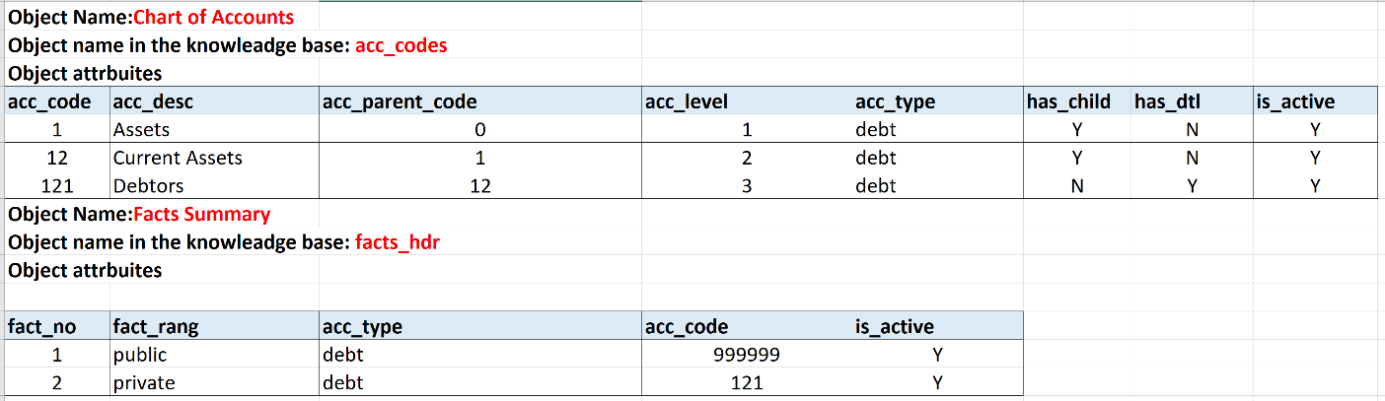

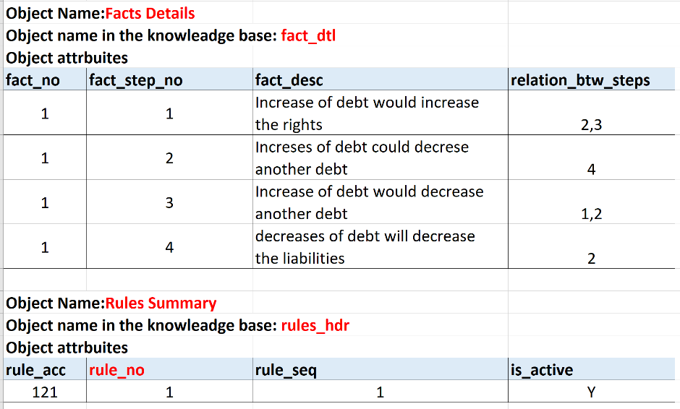

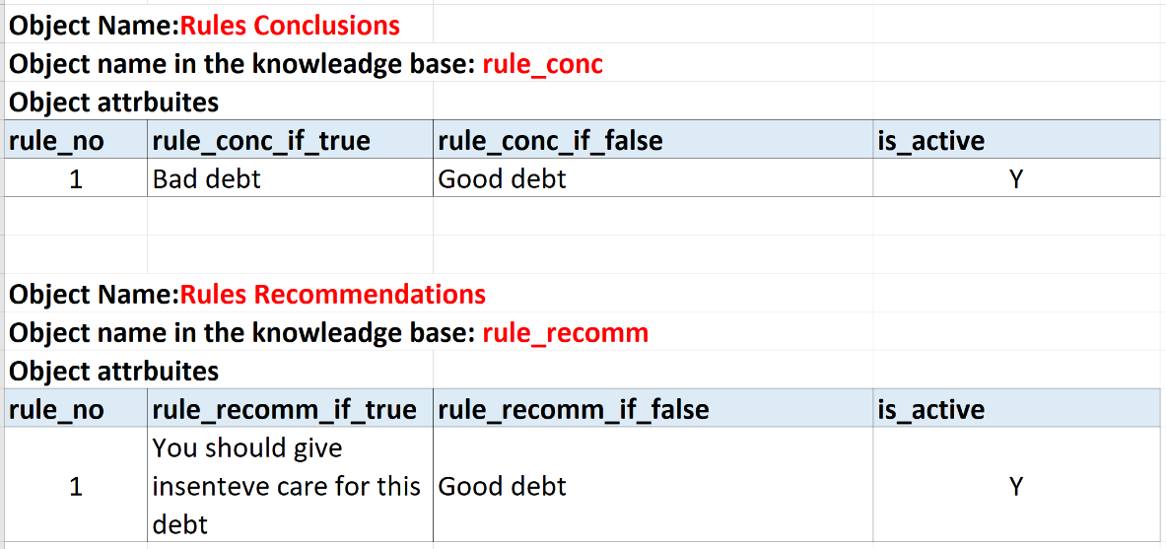
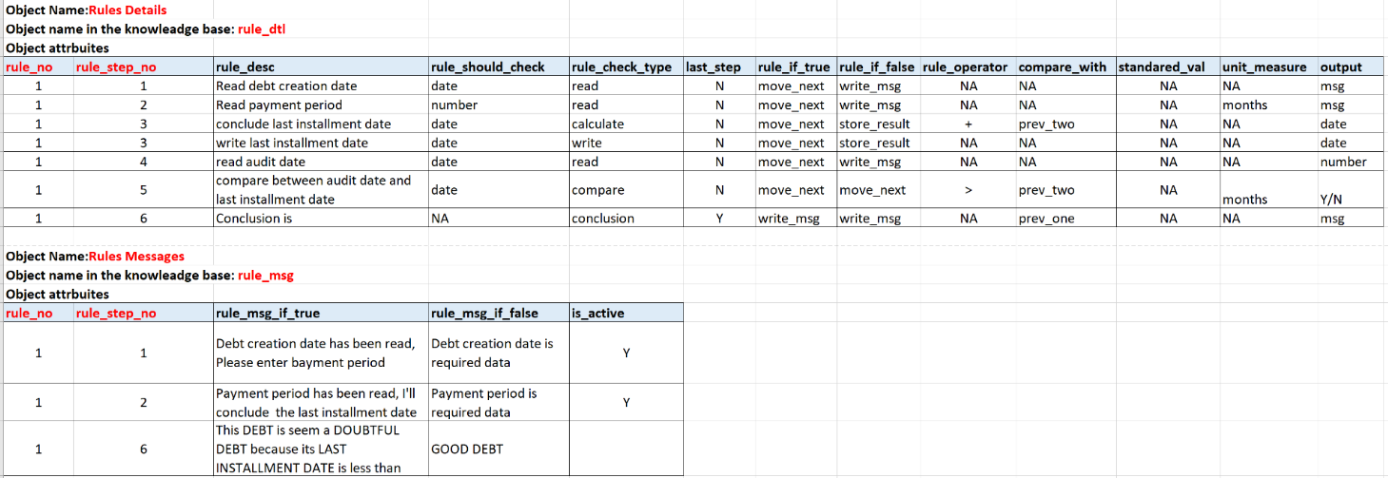
شكل رقم (4-3): تمثيل المعرفة بقاعدة معرفة النظام الخبير (2)

المصدر: من إعداد الباحث
- آلة الاستدلال Inference Engine
شكل رقم (4-4): طريقة التحكم في النظام الخبير – التسلسل الأمامي Forward Chaining

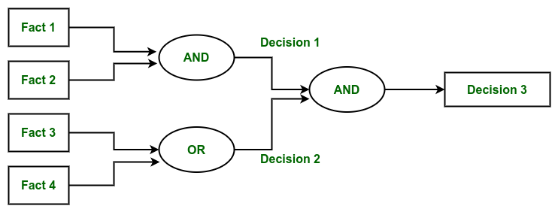
المصدر: من إعداد الباحث

تنفيذ النظام
- أدوات التطوير Development Tools
- تم تطوير النظام الخبير باستخدام لغة Object Pascal، باستخدام بيئة التطوير IDE DX)) Delphi10 التي تعمل ضمن مجموعة التطوير RAD Studio 10 Seattle المُنتجة بمعرفة شركة Embarcadero الأمريكية.
- الإصدار الحالي من النظام لا يحتاج إلى أية إعدادات على أجهزة المستخدمين.
- في الإصدارات التالية وفى حالة الحاجة إلى إعدادات على أجهزة المُستخدمين سيتم إعداد أداة لتثبيت النظام تلقائيًا Install Assistant للقيام بذلك.
- الوحدات البرمجية والوظائف Modules & Functions
يقوم النظام بالعمليات الأتية:
- التشخيص Diagnosis
- التفسير Interpretation
- التنبؤ Prediction
- الملاحظة .Monitoring
من خلال مجموعة من الوحدات البرمجية التي تتضمن عدد من الوظائف نذكرها فيما يلى:
يتكون النظام من مكونين أساسيين يستهدف كل مكون مجموعة من المستخدمين بحسب الخبرة، لذا فإنه يتضمن المكونين الأتيين:
- مبتدئ Junior.
- خبير Senior.
كل منهما يحتوي على برامج فرعية ووظائف يوضحها الجدول رقم (4-1):
جدول رقم (4-1): مكونات ووظائف النظام الخبير (خبير التدقيق – Expert Audit)
المكونات الرئيسة Main Modules | المكون الفرعية  Sub Modules | الوظائف  Functions
مبتدئ Junior
 | الفحص السريع  Quick Check | - آلية عمل قاعدة المعرفة - Please Explain  - جديد - New F12  - إبدأ - Start F5  - إستيراد البيانات من ملف - F6  - أكتب التقرير - F8  - إرسال رسالة بريد إلكتروني - F9  - إغلاق الشاشة - F10
الفحص العميق
Deep Check
الفحص المتقدم
Advanced Check
 | مزيد من التحليل  More Analysis | - تحليل هيكل الديون  - تحليل معدل التأخير  - تحليل معدل السداد  - تحليل مستوى المخاطر
خبير Senior
 | - استعلامات Queries  - تلخيص Summarization  - الأعلى والأدنى Top / Bottom  - المطابقة Matching  - إحصائيات Statistics  - التكرارات Duplicates | - استيراد البيانات من ملف إكسيل  Import Excel Sheet  - تصدير النتائج إلى ملف إكسيل  Export Result to Excel File
وفيما يلى شرحًا مختصرًا للوظائف
- آلية عمل قاعدة المعرفة - Please Explain: شرح قواعد وطريقة عمل قاعدة المعرفة.
- جديد - New F12: وضع النظام في الوضع الابتدائي للسماح للمستخدم بالبدء في إجراء فحص جديد.
- ابدأ - Start F5: البدء في تقييم الدين.
- استيراد البيانات من ملف - F6: استيراد قائمة الديون المطلوب فحصها من الجهة الخاضعة للرقابة، من وسيط إلكتروني (ملف إكسيل) وتطبيق إجراءات التدقيق عليها واستخراج قائمة تقييم الديون.
- أكتب التقرير - F8: كتابة تقرير الفحص بصورة آلية على ملف وورد باتباع القواعد المهنية لكتابة التقارير الرقابية ودون تدخل من المستخدم استناداً على ما تكشف من ملاحظات بعد تطبيق قواعد ومعايير التدقيق.
- إرسال رسالة بريد إلكتروني - F9: بريد إلكتروني مرفقاً به تقرير الفحص (ملف وورد) للتداول بين أعضاء مجموعة المراجعة، أو إرسال النسخة النهائية من تقرير الفحص (ملف بى دى إف) إلى الجهة الخاضعة للرقابة.
- إغلاق الشاشة - F10.

- حالات الاستخدام والشاشات Use Cases & Screens
شكل رقم (4-5): الشاشة الرئيسية للنظام الخبير Audit Expert
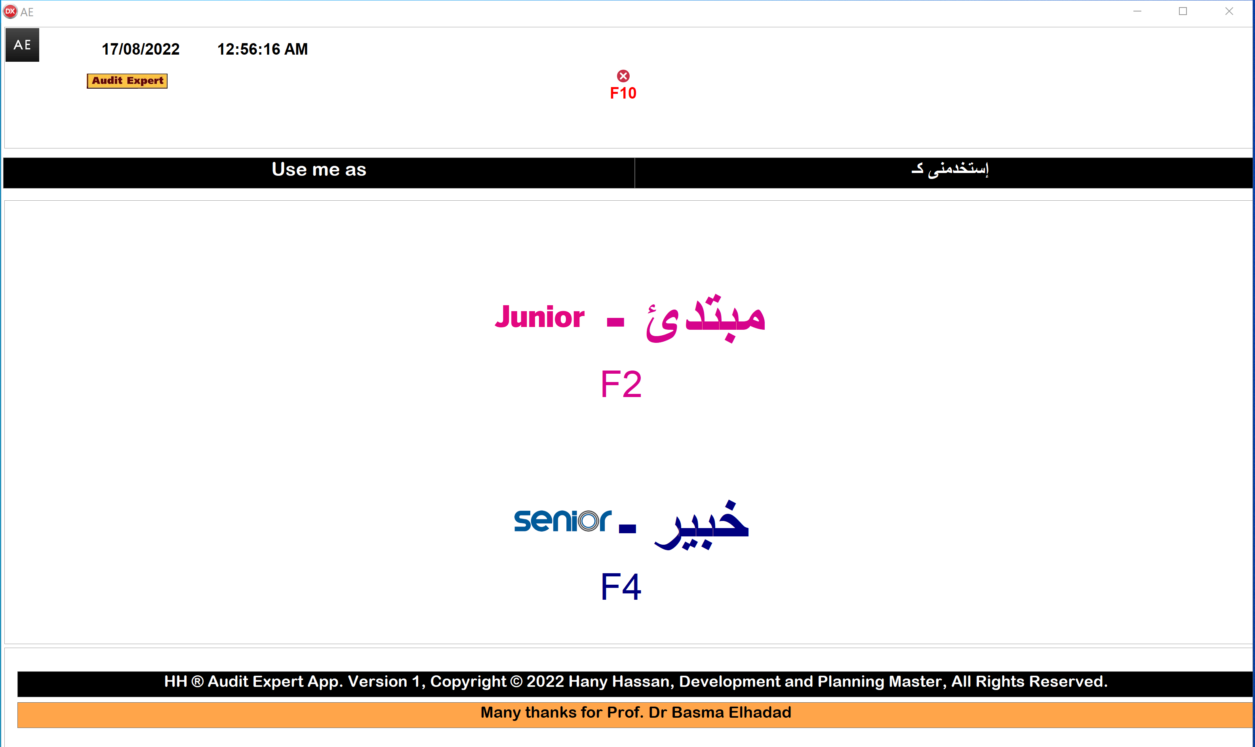
المصدر: من إعداد الباحث
بالضغط على مفتاح مبتدئ - Junior F2 تظهر شاشة اختيار
- نطاق الفحص (الحساب) من القائمة المعنونة اختر حساب من القائمة.
- طريقة الفحص.

شكل رقم (4-6): خيارات طرق الفحص في النظام الخبير Audit Expert
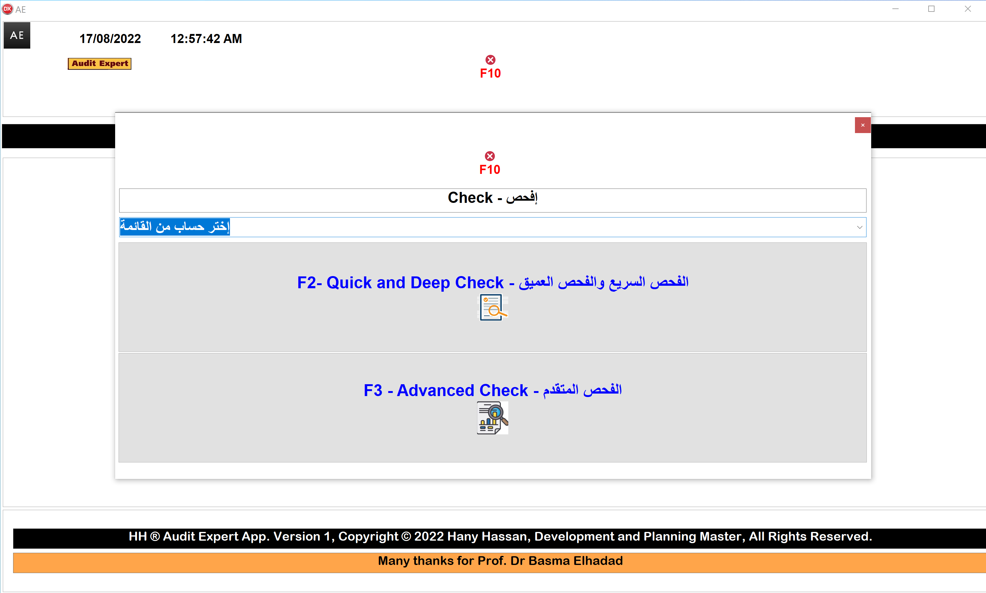
المصدر: من إعداد الباحث
تحتوي الشاشة السابقة على خيارين لطريقة الفحص هما:
(1) الفحص السريع Quick Check والفحص العميق Deep Check.
(2) الفحص المتقدم Advanced Check.
عند اختيار خيار الفحص السريع Quick Check والفحص العميق Deep Check - F2، تظهر شاشة تقييم المدينين الأتية:

شكل رقم (4-7): طريقة الفحص السريع Quick Check، الفحص العميق Deep Check
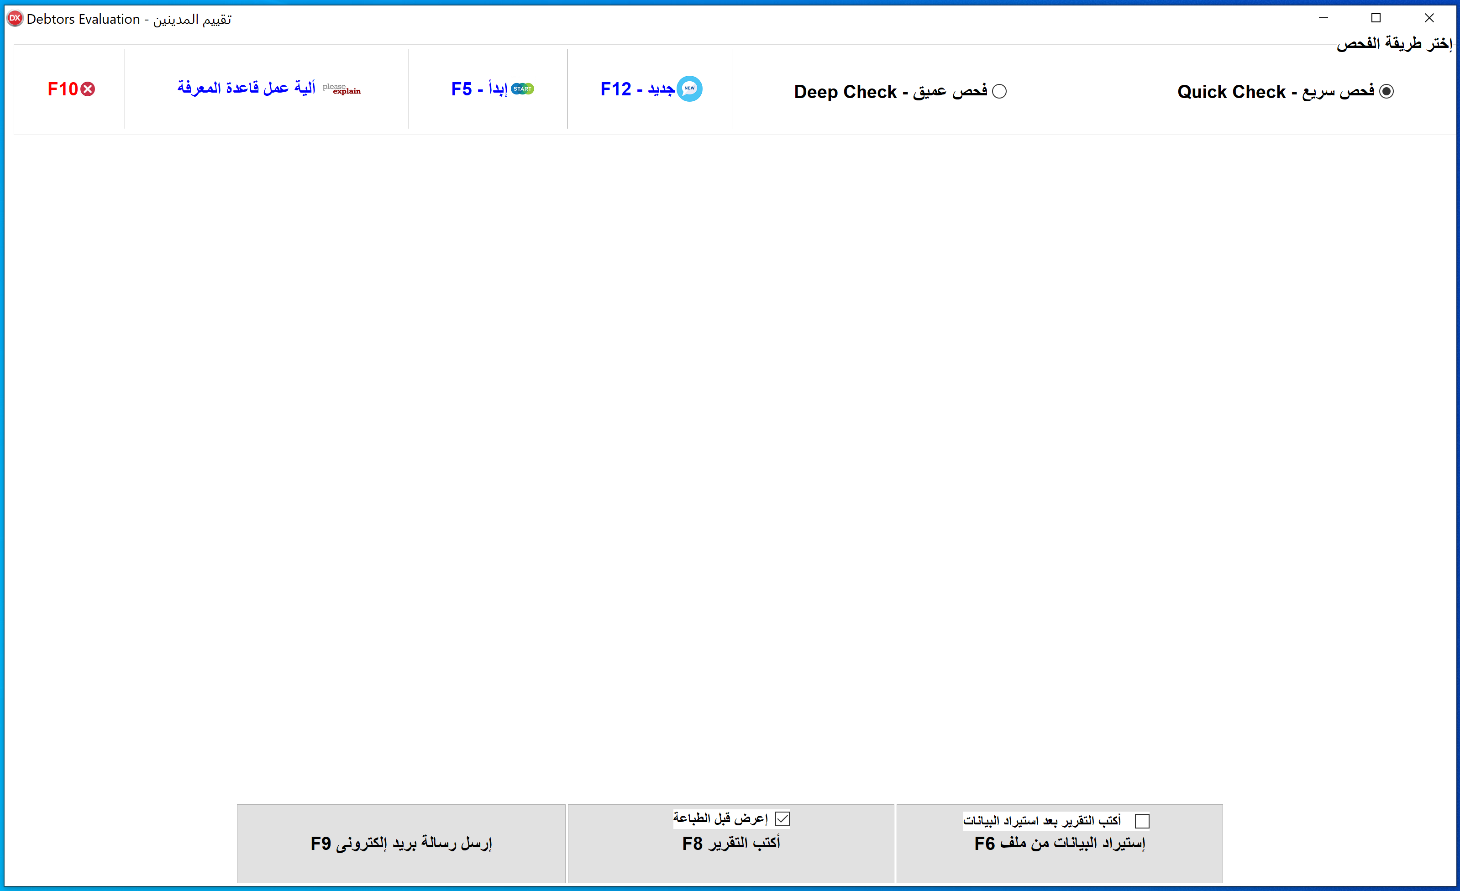
المصدر: من إعداد الباحث
تحتوي الشاشة السابقة على خيارين لطريقة الفحص، وسبعة وظائف هي:
أولاً: خيارات طرق الفحص
- الفحص السريع Quick Check.
- الفحص العميق Deep Check.
ثانياً: الوظائف
- آلية عمل قاعدة المعرفة - Please Explain: شرح قواعد وطريقة عمل قاعدة المعرفة لكل طريقة من طرق الفحص.
- جديد New F12: وضع النظام في الوضع الابتدائي للسماح للمستخدم بالبدء في إجراء فحص جديد.
- ابدأ Start F5: البدء في تقييم الدين.
- استيراد البيانات من ملف F6.
- اكتب التقرير F8.
- إرسال رسالة بريد إلكتروني F9.
- إغلاق الشاشة F10.

ثالثاً: شرح الوظائف
في هذا الجزء سيتم شرح الوظائف الواردة بالبنود أرقام (1)، (2)، (3)، (7) في حين سيتم شرح الوظائف الواردة بالبنود (4)، (5)، (6) في الجزء الخاص بطريقة الفحص المتقدم Advanced Check.
- ألية عمل قاعدة المعرفة - Please Explain: تقوم هذه الوظيفة بعرض ملف PDF يحتوي على شرح لطرق الفحص الثلاث.
شكل رقم (4-8): آلية عمل قاعدة المعرفة (1) – Please Explain
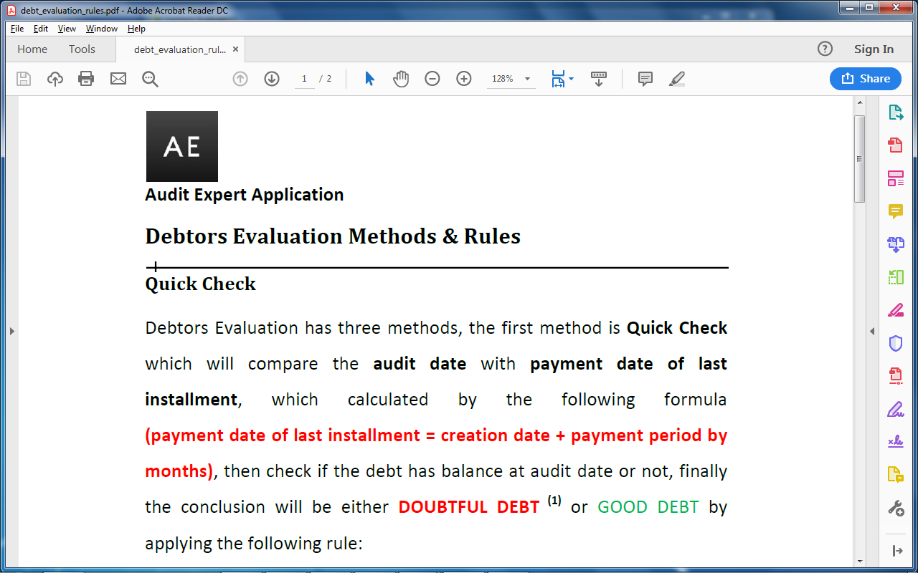

المصدر: من إعداد الباحث

شكل رقم (4-9): آلية عمل قاعدة المعرفة (2) – Please Explain
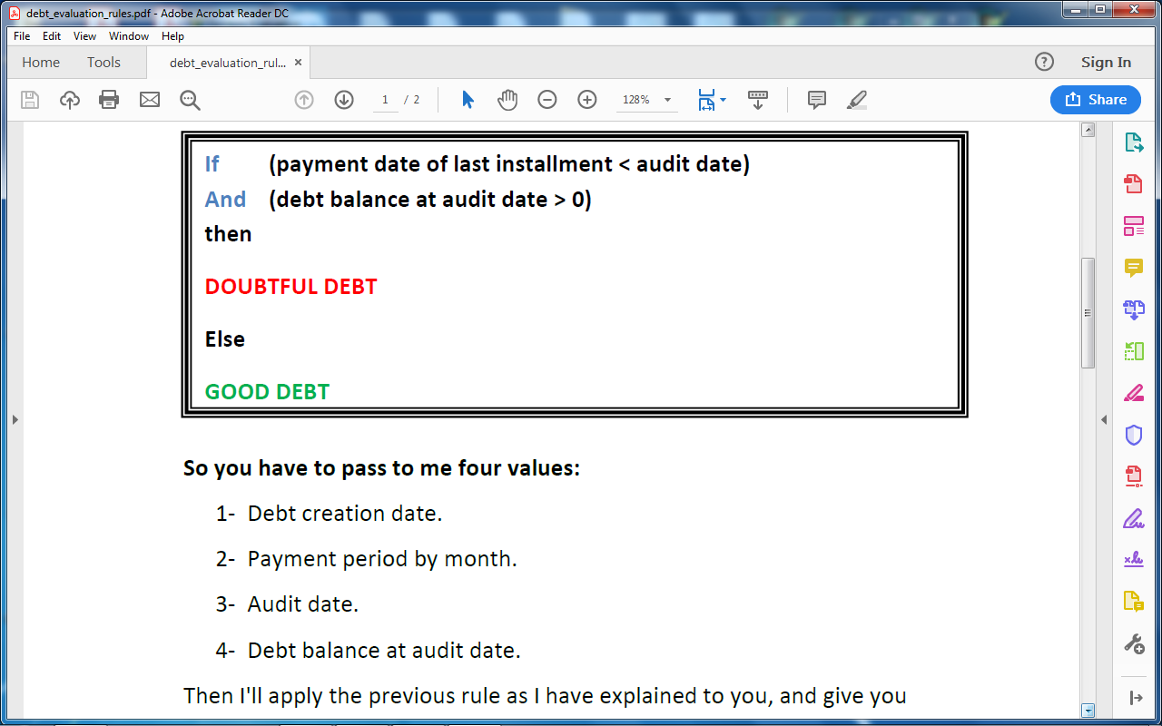
المصدر: من إعداد الباحث

- ابدأ F5 START: يتم البدء في إجراء الفحص وفقاً لاختيار المستخدم (فحص سريع Quick Check – فحص عميق Deep Check)، حيث يبدأ النظام في طرح الأسئلة وتلقى الإجابات.
- جديد New F12: للبدء في إجراء فحص جديد لأحد الديون، حيث تقوم هذه الوظيفة بتفريغ كافة محتويات الشاشة وإرجاعها إلى الوضع الابتدائي Initial State.
- F10: إغلاق الشاشة.

رابعاً: سيناريوهات الاستخدام

الفحص السريع Quick Check
- جمع البيانات من المستخدم
يقوم النظام بطرح مجموعة من الأسئلة على المستخدم لتلقى الإجابات لتطبيق قواعد الفحص عليها واستخراج نتائج الفحص
- السؤال الأول: ما هو تاريخ إنشاء الدين؟ What is the debt creation date?
يُدخل المستخدم تاريخ إنشاء الدين ثم يضغط مفتاح الخطوة التالية Next Step.
- السؤال الثاني: ماهي مدة الائتمان بالشهر؟ What is the credit period by month?
يُدخل المُستخدم مدة الائتمان بالشهر ثم يضغط على مفتاح Next Step.
- السؤال الثالث: ما هو تاريخ الفحص؟ What is the audit date?
يُدخل المُستخدم تاريخ الفحص ثم يضغط على مفتاح الخطوة التالية Next Step.
شكل رقم (4-10): جمع البيانات من المُستخدم - طريقة الفحص السريع
Quick Check Method
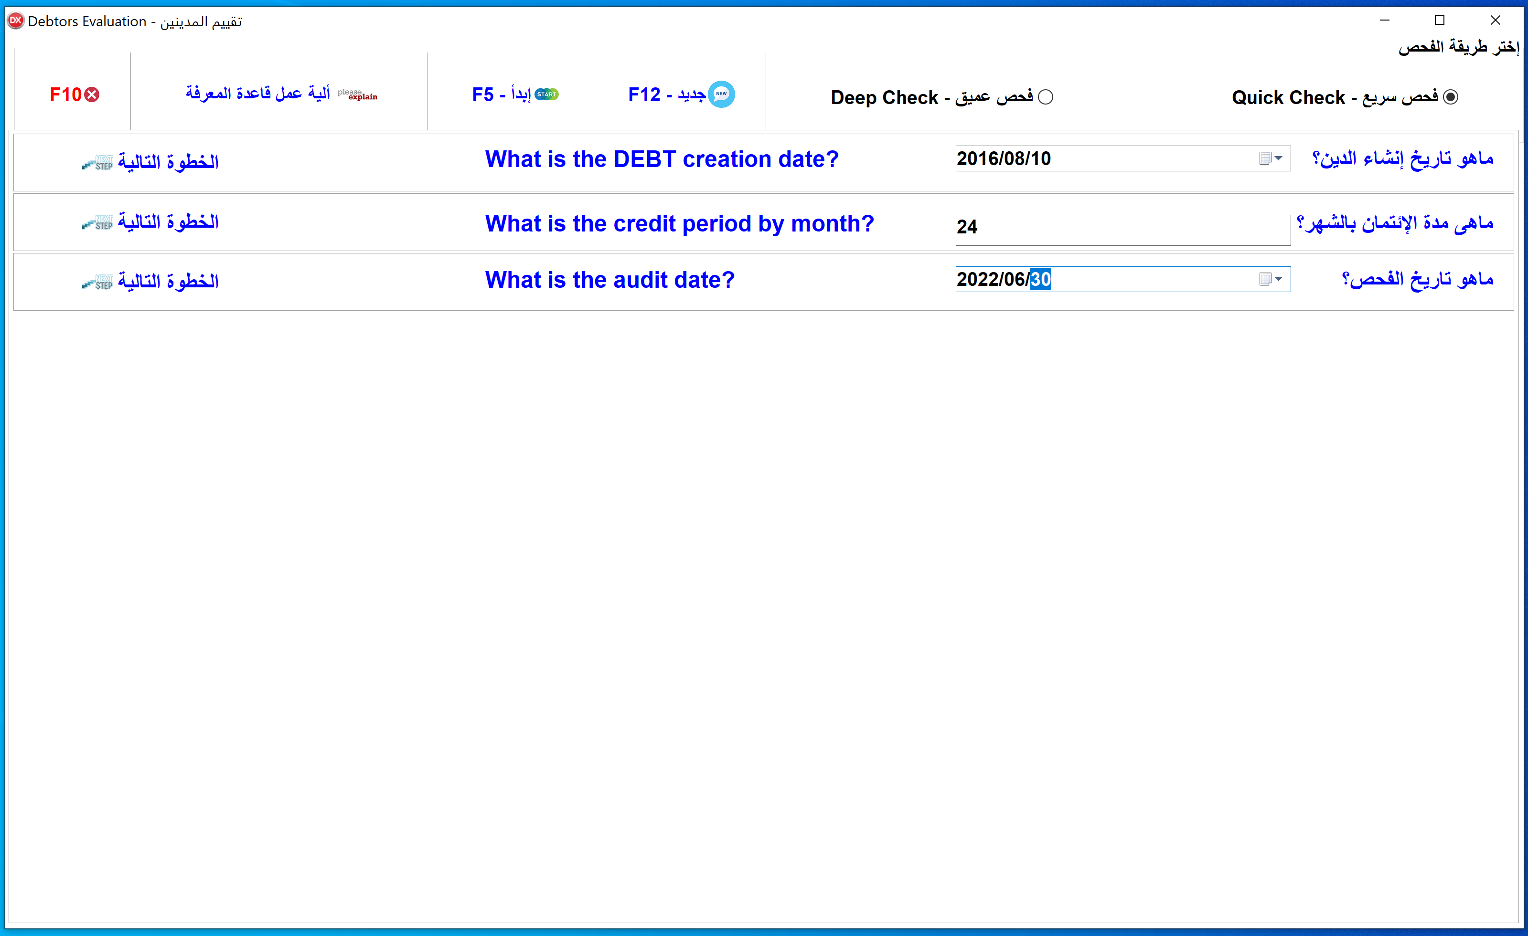
المصدر: من إعداد الباحث

- التشخيص والاستنتاج والتفسير
إستناداً على إجابات المُستخدم على الثلاث أسئلة السابقة، ووفقاً لقواعد الفحص بقاعدة المعرفة؛ يقوم النظام بما يلي:
- الاستنتاج: يستنتج النظام
- تاريخ إقفال الائتمان (التاريخ المُخطط لسداد أخر قسط).
- مدة التأخير حالة التأخير أو المدة المتبقية حتى نهاية مدة الائتمان.
- التشخيص: يشخص حالة الدين من حيث كونه متأخراً أو أنه مازال في حدود مدة الائتمان.
- التفسير: تفسير النتيجة التي تم توصل إليها.
ويوضح الشكل الآتي ما سبق بيانه.
شكل رقم (4-11): التشخيص والاستنتاج والتفسير - طريقة الفحص السريع
Quick Check Method
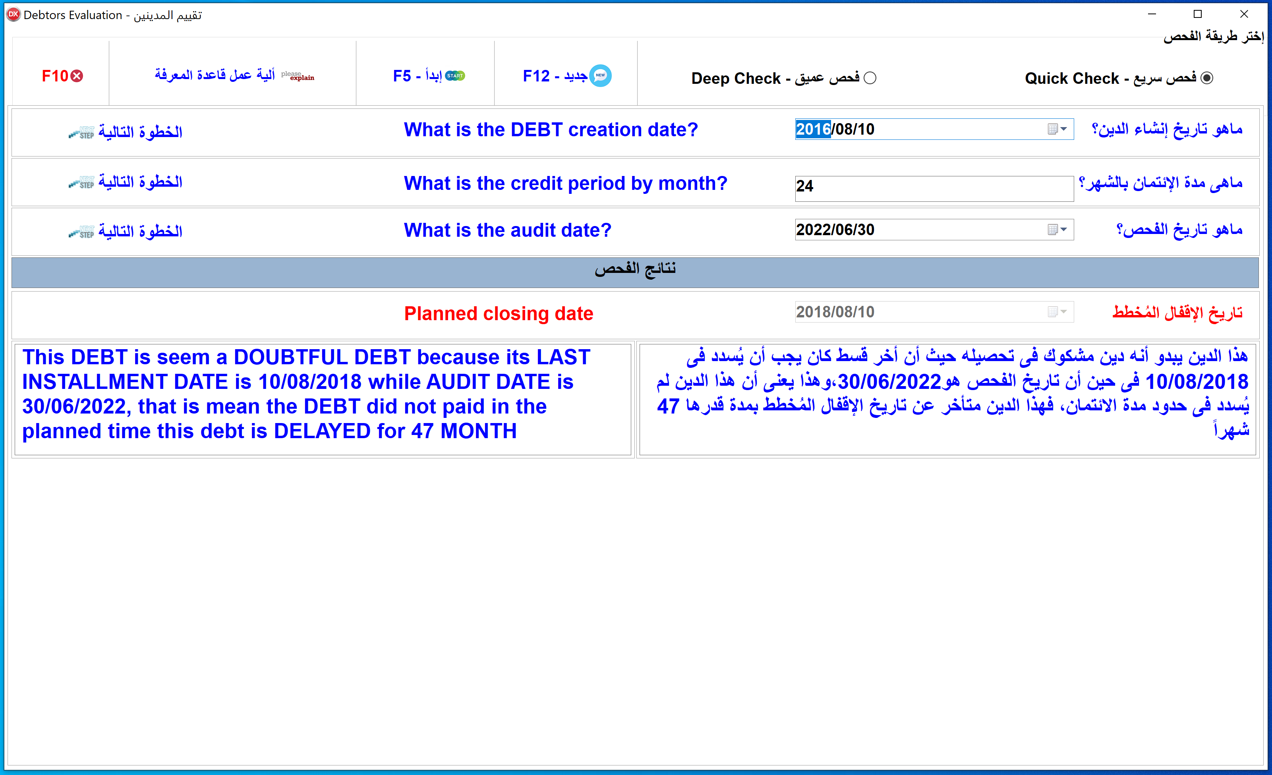
المصدر: من إعداد الباحث

الفحص العميق Deep Check
- جمع البيانات من المستخدم
يقوم النظام بتوجيه الأسئلة الثلاث التي تم توجيهها للمستخدم في حالة الفحص السريع Quick Check بالإضافة إلى السؤالين الآتيين:
- السؤال الرابع: قيمة المديونية في تاريخ الإنشاء – Debt amount at the beginning

يُدخل المُستخدم قيمة الدين في تاريخ الإنشاء (تاريخ منح الائتمان) ثم يضغط على مفتاح الخطوة التالية Next Step.
- السؤال الخامس: رصيد الدين في تاريخ الفحص – Debt balance at audit date is
شكل رقم (4-12): جمع البيانات من المُستخدم - طريقة الفحص العميق
Deep Check Method
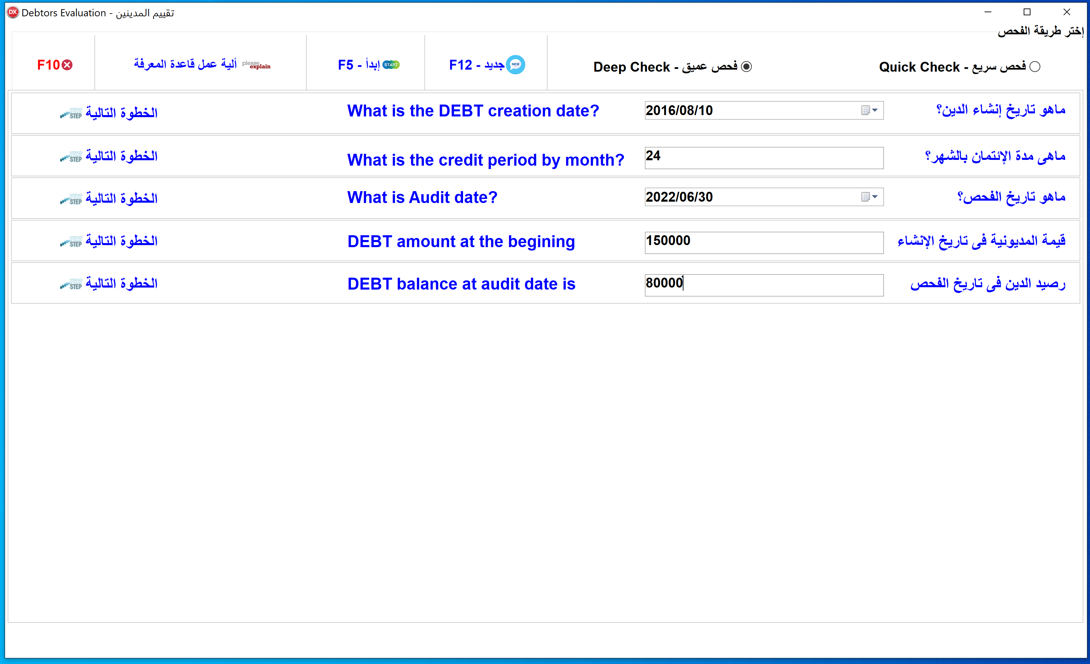
المصدر: من إعداد الباحث
يُدخل المُستخدم رصيد الدين في تاريخ الفحص ثم يضغط على مفتاح الخطوة التالية Next Step.
- التشخيص والاستنتاج والتفسير:
إستناداً على إجابات المُستخدم على الخمس أسئلة السابقة، ووفقاً لقواعد الفحص بقاعدة المعرفة؛ يقوم النظام بما يلي:
- الاستنتاج: يستنتج النظام
- تاريخ إقفال الائتمان (التاريخ المُخطط لسداد أخر قسط).
- مدة التأخير في حالة التأخير، أو المدة المتبقية حتى نهاية مدة الائتمان.
- قيمة المُسدد من الدين.
- نسبة المسدد من الدين.
- التشخيص: يشخص حالة الدين من حيث كونه متأخراً أو أنه مازال في حدود مدة الائتمان.
- التفسير: تفسير النتيجة التي تم توصل إليها.
ويوضح الشكل الآتي ما سبق بيانه:
شكل رقم (4-13): التشخيص والاستنتاج والتفسير – طريقة الفحص العميق
Deep Check Method
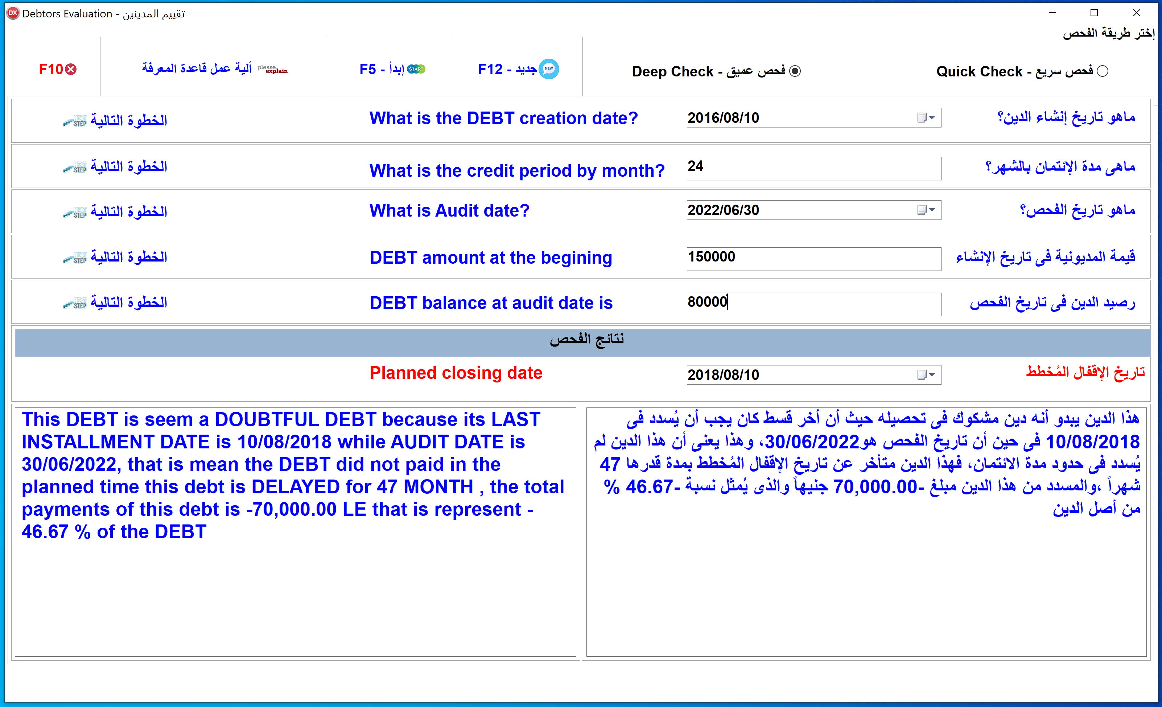
المصدر: من إعداد الباحث

الفحص المتقدم – Advanced Check
شكل رقم (4-14): خيارات طرق الفحص في النظام الخبير Audit Expert
المصدر: من إعداد الباحث
عند اختيار خيار الفحص المتقدم – Advanced Check – F3 يتم الوصول إلى شاشة الفحص المتقدم الأتية:

شكل رقم (4-15): طريقة الفحص المتقدم Advanced Check Method
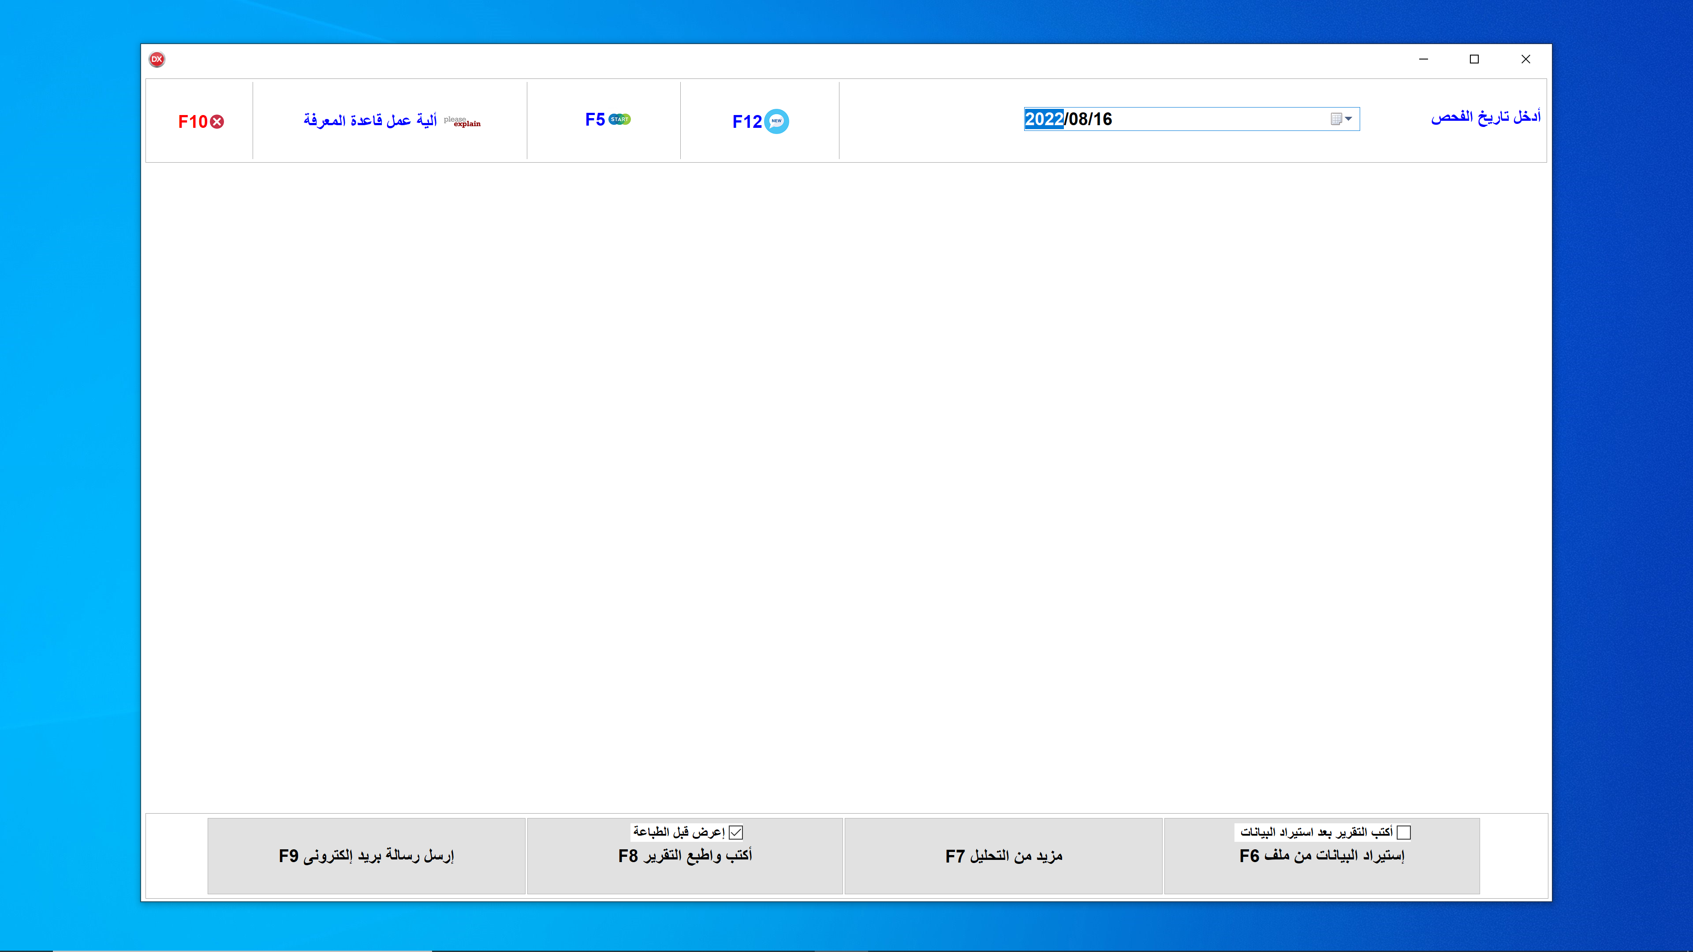
المصدر: من إعداد الباحث
أولاً: الوظائف
تتفاعل الشاشة السابقة مع المستخدم لتنفيذ عملية الفحص بطريقة الفحص المتقدم وتحتوي على ثمانية وظائف هي:
- آلية عمل قاعدة المعرفة - Please Explain: شرح قواعد وطريقة عمل قاعدة المعرفة لكل طريقة من طرق الفحص.
- جديد New – F12: وضع النظام في الوضع الابتدائي للسماح للمستخدم بالبدء في إجراء فحص جديد.
- ابدأ Start – F5: البدء في تقييم الدين.
- استيراد البيانات من ملف F6.
- مزيد من التحليل F7.
- أكتب التقرير F8.
- إرسال رسالة بريد إلكتروني F9.
- إغلاق الشاشة F10.

ثانياً: شرح الوظائف
سيتم التعرض في هذا الجزء لشرح الوظائف الواردة بالبنود أرقام (4)، (5)، (6)، (7) نظراً لسابقة التعرض لشرح البنود أرقام (1)، (2)، (3) في الجزء الخاص بطريقتي الفحص السريع Quick Check، والفحص العميق Deep Check.
- استيراد البيانات من ملف F6: تتيح هذه الوظيفة للمستخدم استيراد البيانات من ملف خارجي (وسيط إلكتروني) يتم الحصول عليه من الجهة الخاضعة للرقابة، لتنفيذ عملية التدقيق على جميع الديون المدرجة بالملف مرة واحدة وبصورة آلية دون تدخل من المستخدم.
- مزيد من التحليل F7: تتيح هذه الوظيفة إجراء مزيد من التحليل على هيكل الديون، ومعدل التأخير، ومعدل السداد، ومستوى المخاطر.
- أكتب التقرير F8: تقوم هذه الوظيفة بتصدير تقرير التدقيق إلى ملف نصي بصيغة وورد بصورة آلية - دون تدخل المستخدم - بناءً على ما تكشف من ملاحظات مع مراعاة إعداد التقارير وفقاً لمعايير إعداد التقارير الرقابية.
- إرسال رسالة بريد إلكتروني F9: من خلال هذه الوظيفة يقوم النظام بإرسال رسالة بريد إلكتروني مرفقاً بها تقرير التدقيق لتداوله داخلياً بين أفراد مجموعة المراجعة أو بين المستويات الوظيفية المختلفة بالجهة الرقابية لإعداده في صورته النهائية قبل إرساله إلى الجهة الخاضعة للرقابة، بالإضافة إلى إمكانية إرسال النسخة النهائية إلى الجهة الخاضعة للرقابة.
ثالثاً: سيناريوهات الاستخدام
- جمع البيانات من المستخدم
  - البيانات التي يتم جمعها
تختلف البيانات التي يتم جمعها في طريقة الفحص المتقدم عن طريقتي الفحص السريع والعميق، حيث يتم جمع البيانات في طريقتي الفحص السريع Quick Check، والفحص العميق Deep Check، بالإضافة إلى بيانات أخرى وهي:
- رقم القيد: رقم إثبات واقعة منح الائتمان في دفاتر الجهة الخاضعة للرقابة.
- تاريخ منح الائتمان.
- اسم المدين (العميل).
- قيمة الائتمان.
- مدة الائتمان بالشهر.
- دورية السداد بالشهر.
- رصيد الدين في تاريخ الفحص.
- تاريخ أخر سداد من قِبل المدين (العميل).
  - طرق جمع البيانات
يتم جمع البيانات من المُستخدم بإحدى الطرق الأتية:
- الطريقة الأولى: إدخال بيانات الدين ثم إضافته لقائمة الديون
وفقاً لهذه الطريقة يقوم المُستخدم بإدخال بيانات الدين ثم إضافته إلى قائمة تقييم الديون ليقوم النظام بإجراء عمليات التدقيق عليه قبل إضافته لقائمة الديون، ويتم الاستمرار في عملية إدخال بيانات الديون وإضافتها لقائمة الديون حتى الانتهاء من جميع الديون المطلوب فحصها.
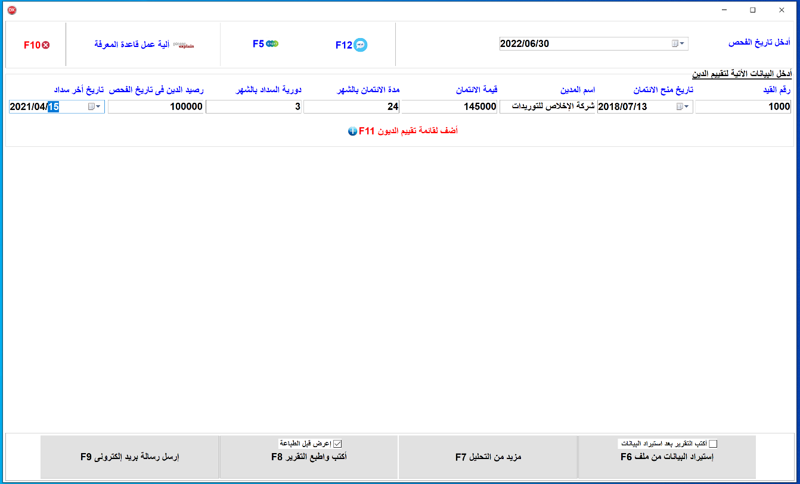
شكل رقم (4-16): جمع البيانات من المُستخدم "إدخال بيانات الدين"
طريقة الفحص المتقدم Advanced Check Method
المصدر: من إعداد الباحث
يُدخل المستخدم بيانات الدين ثم يضغط على مفتاح إضافة لقائمة تقييم الديون F11.
بناءً على ما تم إدخاله من بيانات يقوم النظام بإجراء عمليات التشخيص والاستنتاج والتفسير والتوصيات اللازمة، فيتم تقييم حالة الدين من حيث كونه متأخراً عن تاريخ الإقفال أم أنه في حدود مدة الائتمان، كما يتم تقييم حالة سداد الدين من حيث كونه متأخراً أم منتظم في السداد، بالإضافة إلى تحليل عمر الدين ومخاطر تحصيله، ثم يُصدر التوصيات اللازمة للتعامل مع الدين.
ويوضح البند رقم (2) الذي سيأتي لاحقاً المزيد من التفاصيل عن عمليات التشخيص والاستنتاج والتفسير.

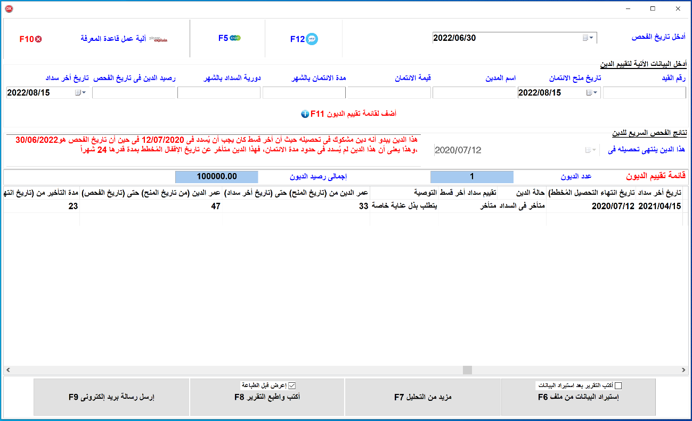
شكل رقم (4-17): إضافة الدين لقائمة تقييم الديون
طريقة الفحص المتقدم Advanced Check Method
المصدر: من إعداد الباحث
- الطريقة الثانية: استيراد بيانات الديون من ملف
وفقاً لهذه الطريقة يقوم المستخدم بالحصول على قائمة الديون المطلوب فحصها من الجهة الخاضعة للرقابة، مخزنة على وسيط إلكتروني (ملف إكسيل) سواءً كان صادراً من نظام معلومات أو مُعد بمعرفة مسئولي الجهة، فيقوم النظام باستيراد البيانات الواردة بالقائمة وتطبيق إجراءات التدقيق عليها واستخراج قائمة تقييم الديون، وذلك وفقاً الخطوات الأتية:
- الضغط على مفتاح استيراد البيانات من ملف F6 لاختيار ملف الديون.
- يتم اختيار الملف ثم الضغط على مفتاح Open.

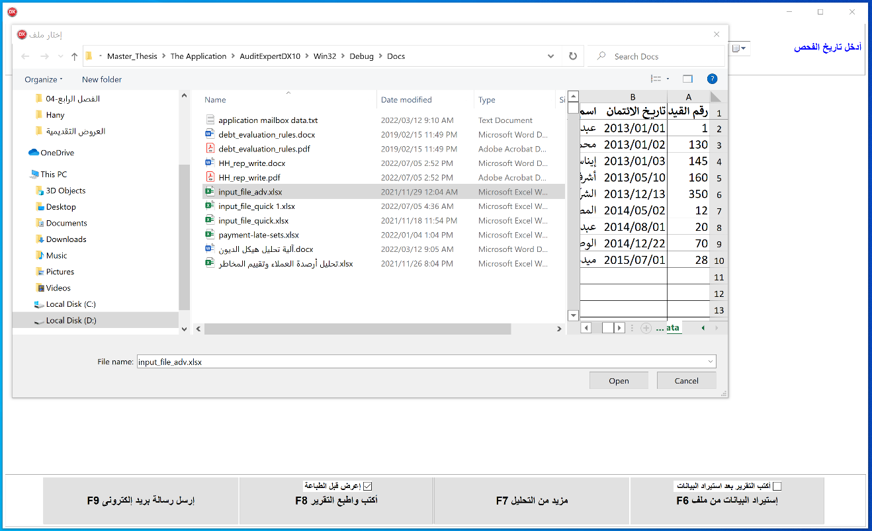
شكل رقم (4-18): جمع البيانات من المُستخدم "استيراد بيانات الديون من وسيط إلكتروني"
طريقة الفحص المتقدم – Advanced Check Method

المصدر: من إعداد الباحث
- التشخيص والاستنتاج والتفسير
يقوم النظام بعمليات التشخيص والاستنتاج والتفسير الأتية:
- تقييم حالة الدين ويأخذ إحدى القيمتين (متأخر عن تاريخ الإقفال – في حدود مدة الائتمان).
- تقييم أخر سداد ويأخذ أحد القيمتين (متأخر في السداد – منتظم في السداد).
وبناءً عليه يُصدر التوصية والتي تأخذ أحد القيم (يتطلب بذل عناية خاصة – يتطلب متابعة)
- يقوم النظام بتحليل عمر الدين وتحليل المخاطر عن طريق استخراج ما يلي:
  - مدة التأخير من تاريخ الإنشاء حتى تاريخ أخر سداد.
  - مدة التأخير من تاريخ الإنشاء حتى تاريخ الفحص.
  - عدد مرات التأخير.
  - معدل التأخير (مدة التأخير / مدة الائتمان).
  - نسبة المسدد من الدين (المسدد / إجمالي الدين).
  - نسبة مدة السداد إلى مدة الائتمان (مدة السداد / مدة الائتمان).
- التنبؤ بمستوى المخاطر والذي يأخذ أحد القيم (عالي جداً – عالي – متوسط - منخفض)
وتوضح الأشكال أرقام (4-19)، (4-20)، (4-21)، (4-22) تشخيص واستنتاج وتفسير نتائج عمليات التدقيق.
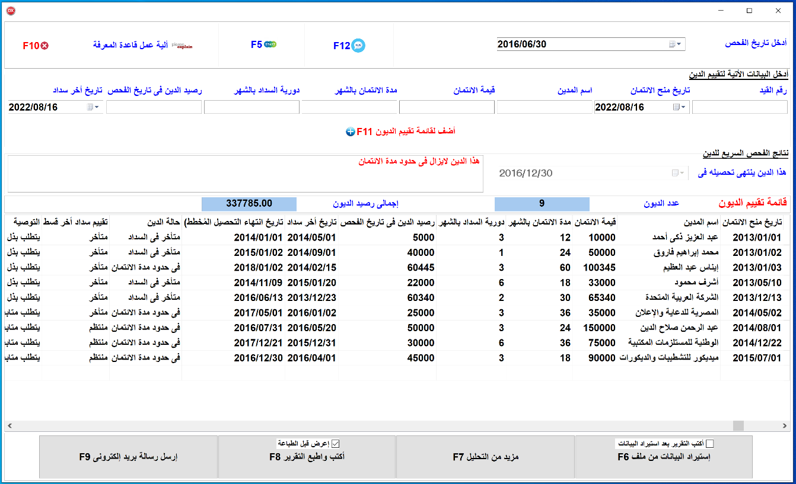
شكل رقم (4-19): التشخيص والاستنتاج والتفسير (1)
طريقة الفحص المتقدم – Advanced Check Method
المصدر: من إعداد الباحث
شكل رقم (4-20): التشخيص والاستنتاج والتفسير (2)
طريقة الفحص المتقدم – Advanced Check Method

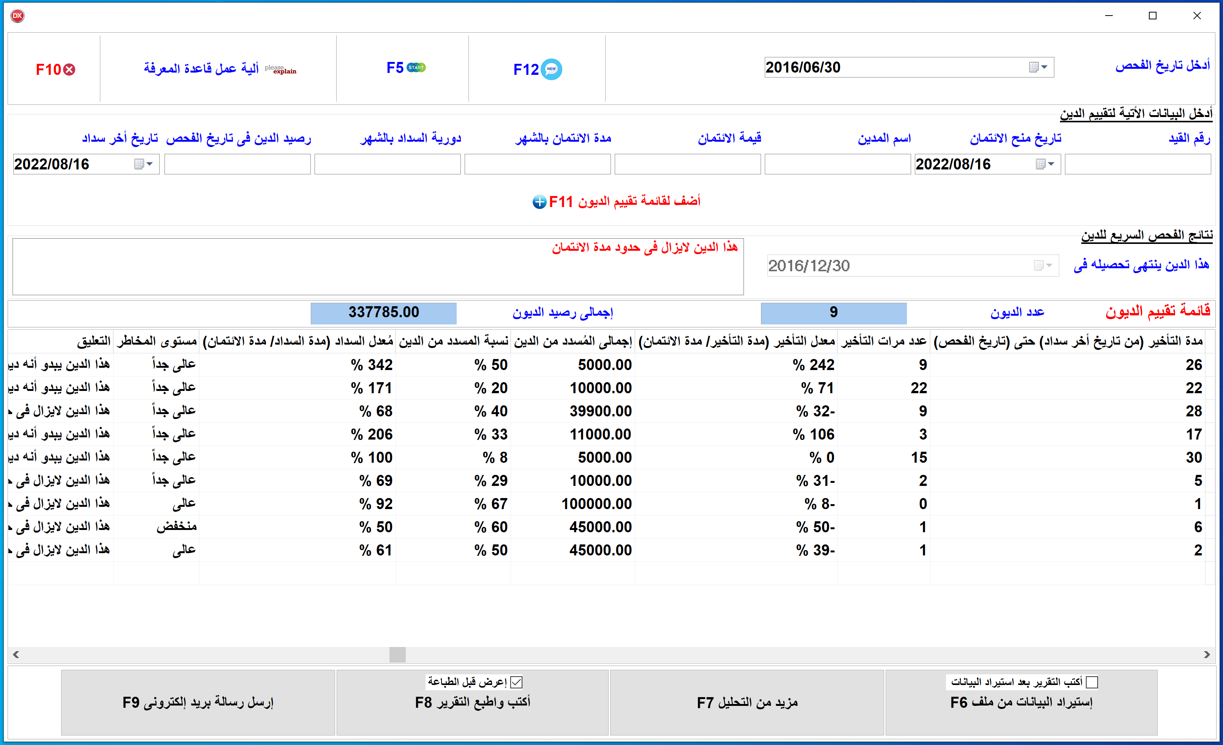

المصدر: من إعداد الباحث
شكل رقم (4-21): التشخيص والاستنتاج والتفسير (3)
طريقة الفحص المتقدم – Advanced Check Method
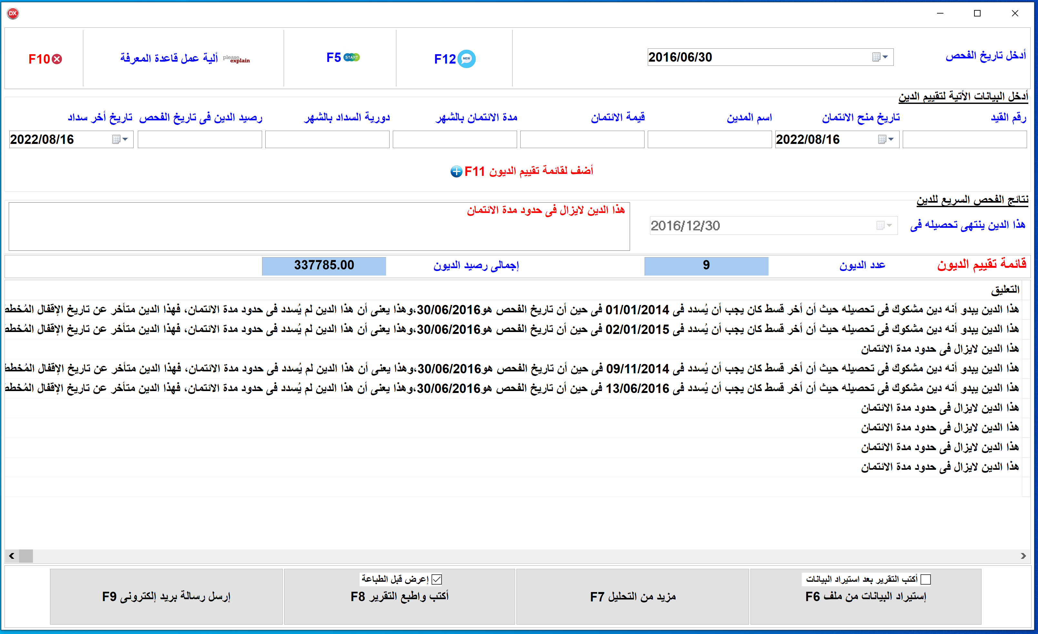
المصدر: من إعداد الباحث

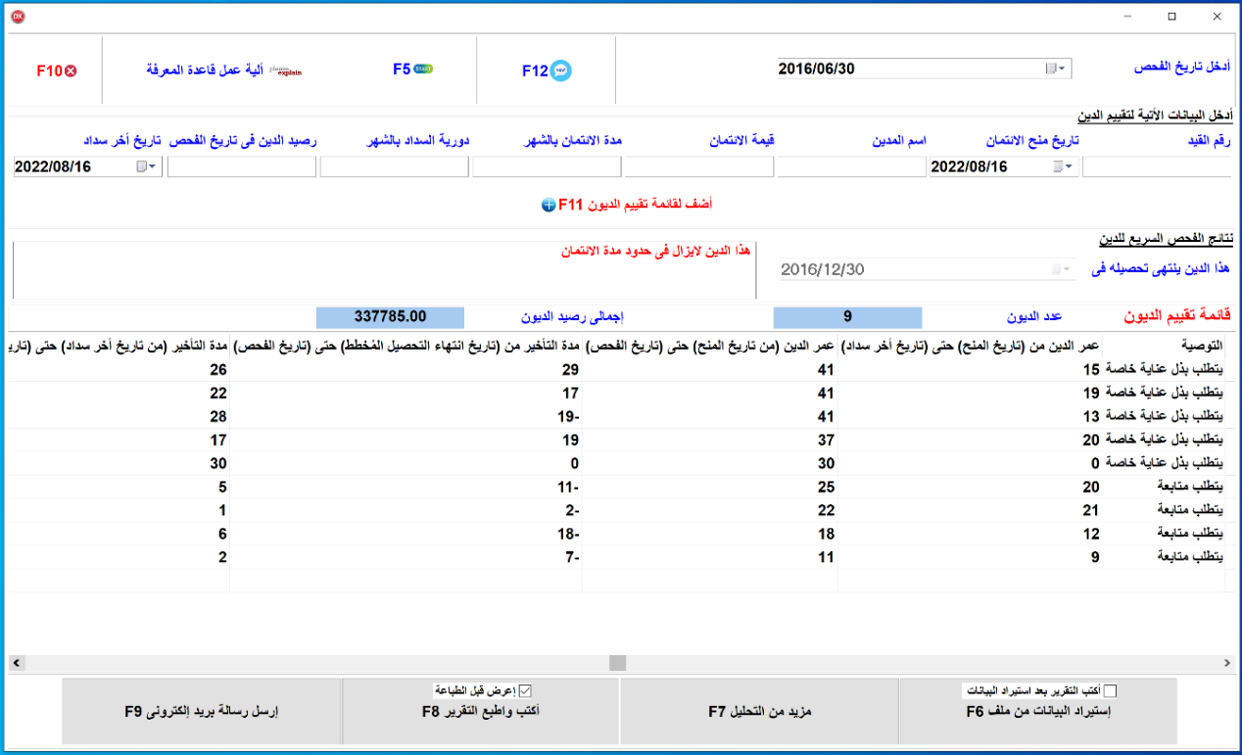
شكل رقم (4-22): التشخيص والاستنتاج والتفسير (4)
طريقة الفحص المتقدم – Advanced Check Method

المصدر: من إعداد الباحث
- مزيد من التحليل F7
يقوم النظام بإجراء المزيد من عمليات التحليل على هيكل الديون، ومعدلات السداد والتأخير لاستنتاج مستوى المخاطر وتمثيل النتائج رقمياً وبيانياً، كما يقوم النظام بتصدير النتائج إلى وسائط إلكترونية (ملفات: إكسيل، وورد، بى دى إف)، بالإضافة إلى إتاحة إمكانية إرسالها بالبريد الإلكتروني لأغراض تداول نتائج عمليات التدقيق داخلياً (داخل الجهة الرقابية) أو خارجياً (بين الجهة الرقابية والجهات الخاضعة للرقابة)، ويوضح الشكل رقم (4-23) خيارات شاشة مزيد من التحليل.

شكل رقم (4-23): خيارات عمليات التحليل الإضافية واستخراج النتائج
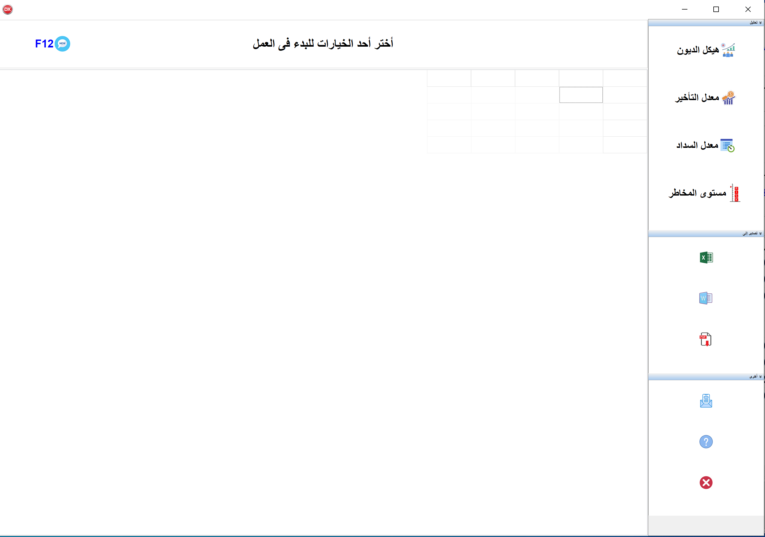
المصدر: من إعداد الباحث
تحتوي الشاشة السابقة على عشرة وظائف مصنفة بثلاث مجموعات رئيسية هي:
- مجموعة وظائف التحليل: تتضمن أربعة وظائف (هيكل الديون – معدل التأخير – معدل السداد – مستوى المخاطر).
- تصدير إلى: تتضمن ثلاث وظائف: (إكسيل – وورد – بي دي إف).
- أخرى: تتضمن ثلاث وظائف: (إرسال رسالة بريد إلكتروني – عرض ملف المساعدة – إغلاق الشاشة).
وتوضح الأشكال أرقام (4-24)، (4-25)، (4-26)، (4-27) عمليات التحليل الإضافية التي يجريها النظام، والملفات المستخرجة التي تحتوي على نتائج تلك العمليات.

شكل رقم (4-24): تحليل هيكل الديون
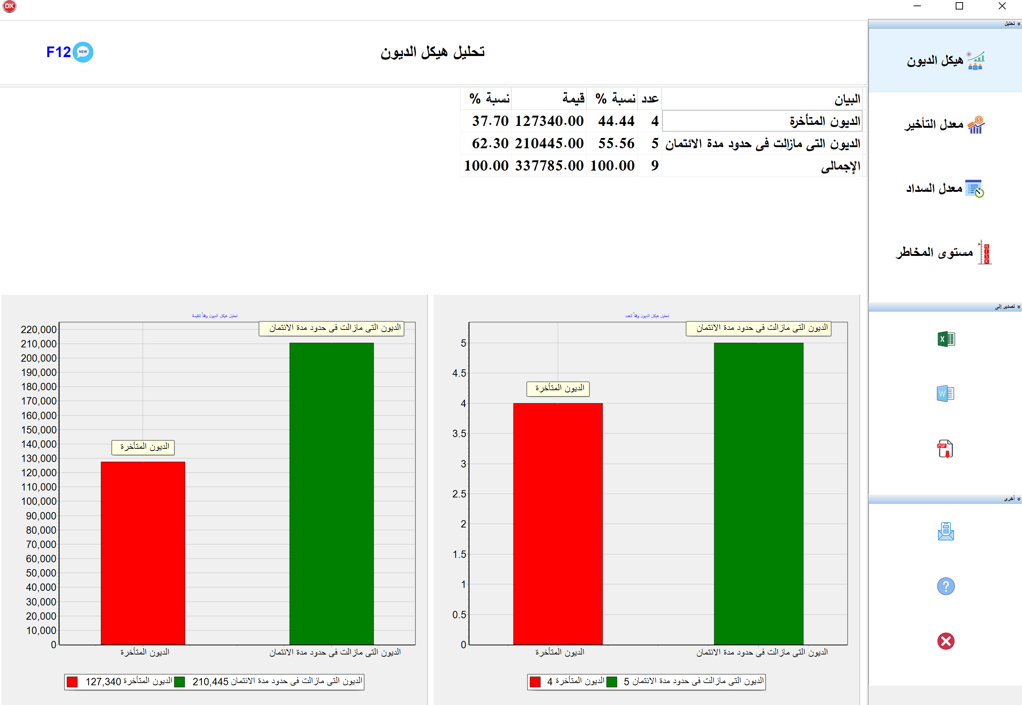
المصدر: من إعداد الباحث
شكل رقم (4-25): تحليل معدل التأخير
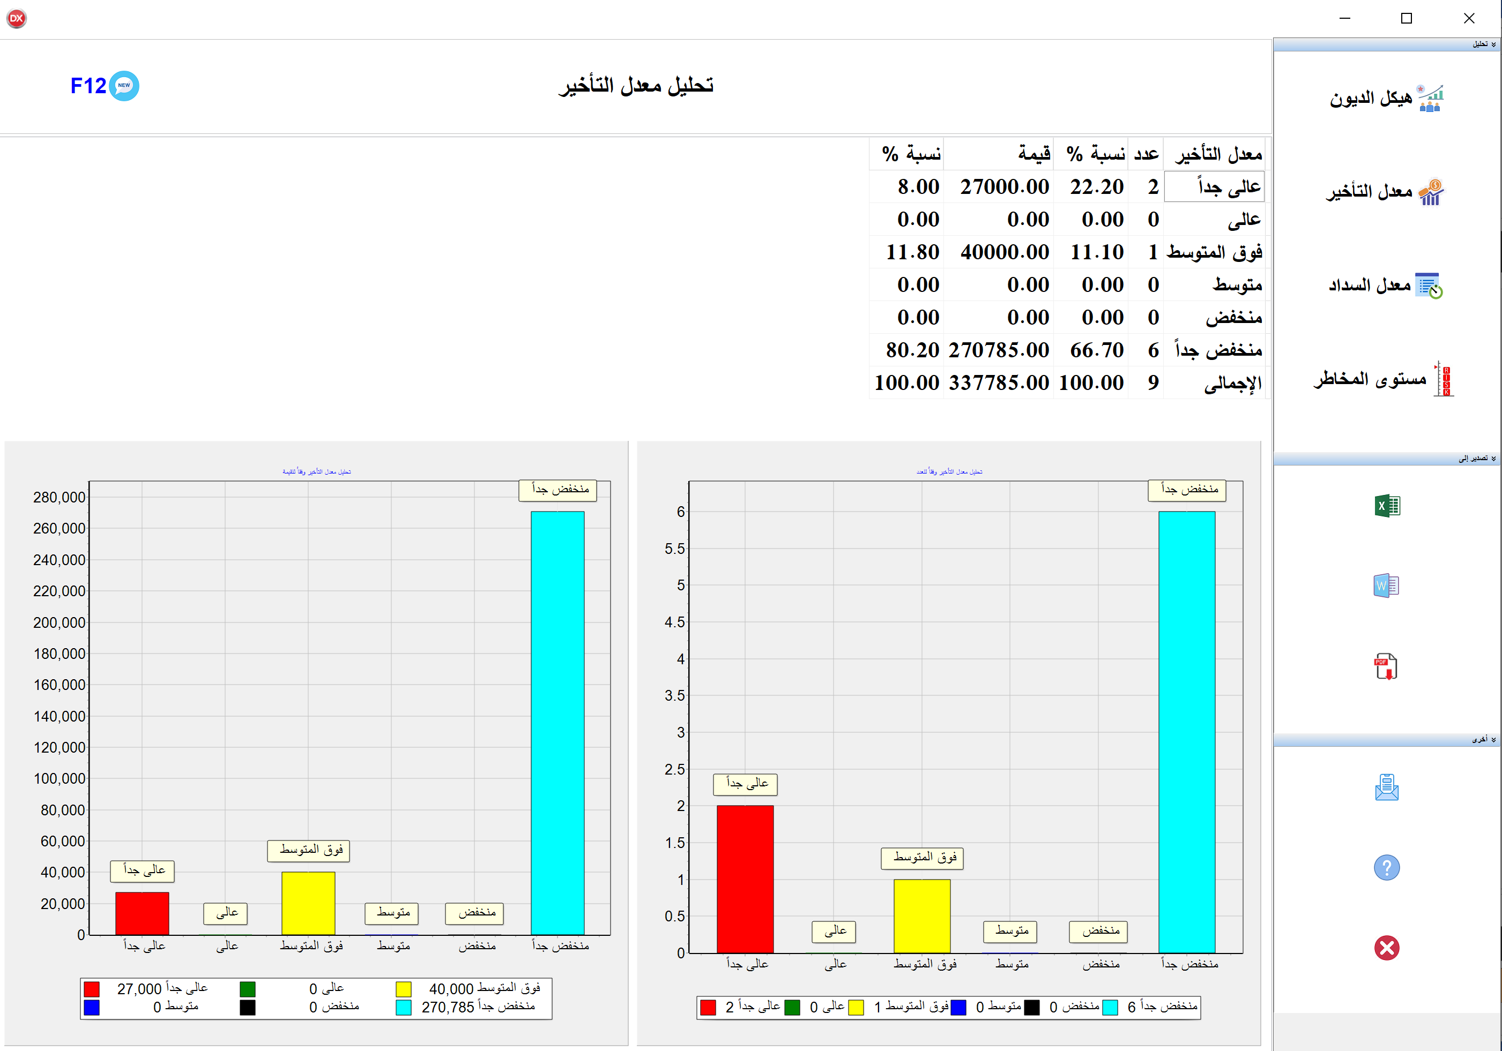
المصدر: من إعداد الباحث

شكل رقم (4-26): تحليل معدل السداد
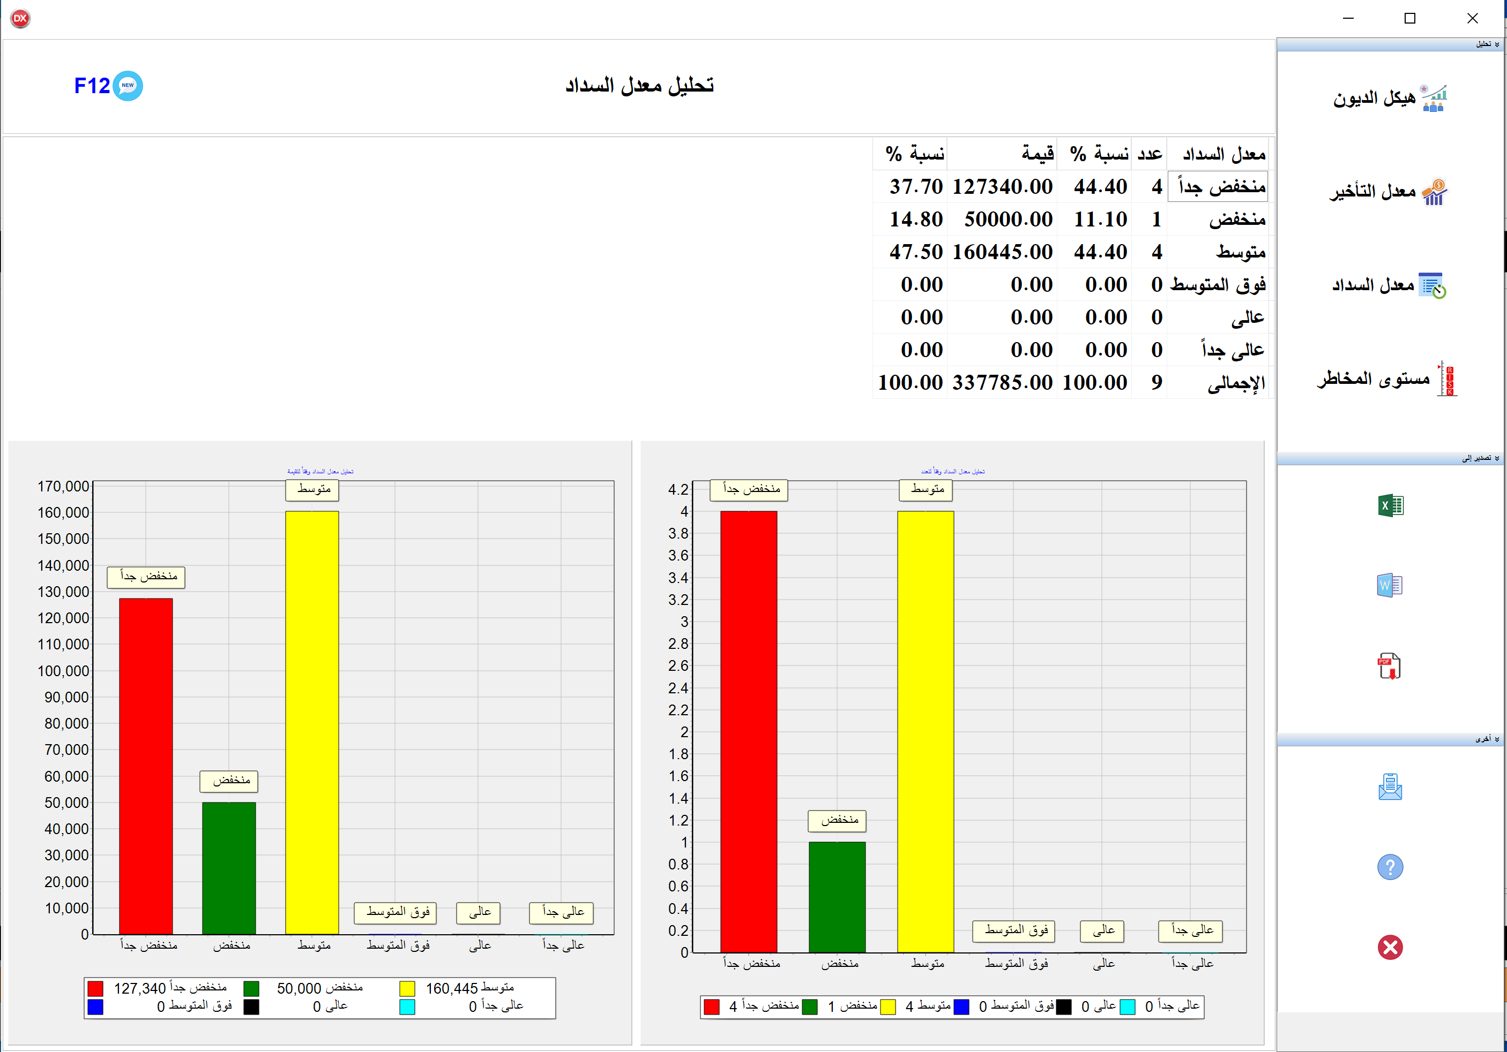
المصدر: من إعداد الباحث
شكل رقم (4-27): تحليل مستوى المخاطر
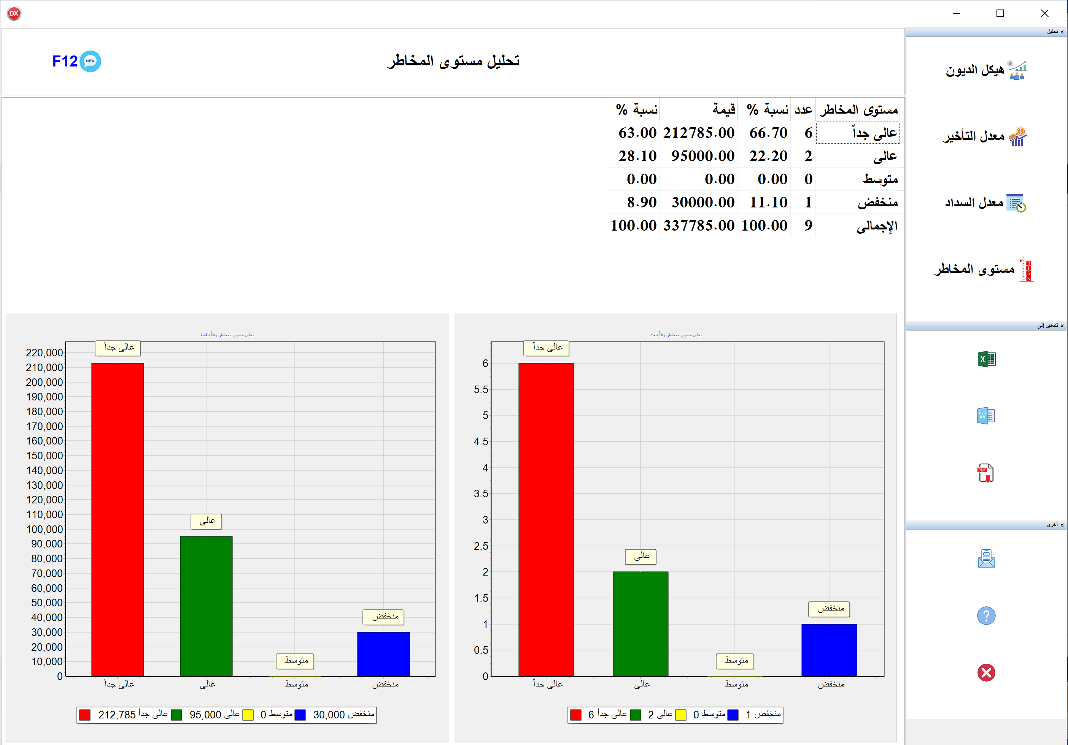
المصدر: من إعداد الباحث
كما يتيح النظام تصدير نتائج التحليل إلى ملفات إكسيل، وورد، بي دي إف.
وتوضح الأشكال أرقام (4-28)، (4-29)، (4-30)، ناتج تصدير نتائج التحليل إلى الوسائط الإلكترونية سالفة الذكر.
شكل رقم (4-28): تصدير نتائج التحليل إلى وسائط إلكترونية – ملف إكسيل
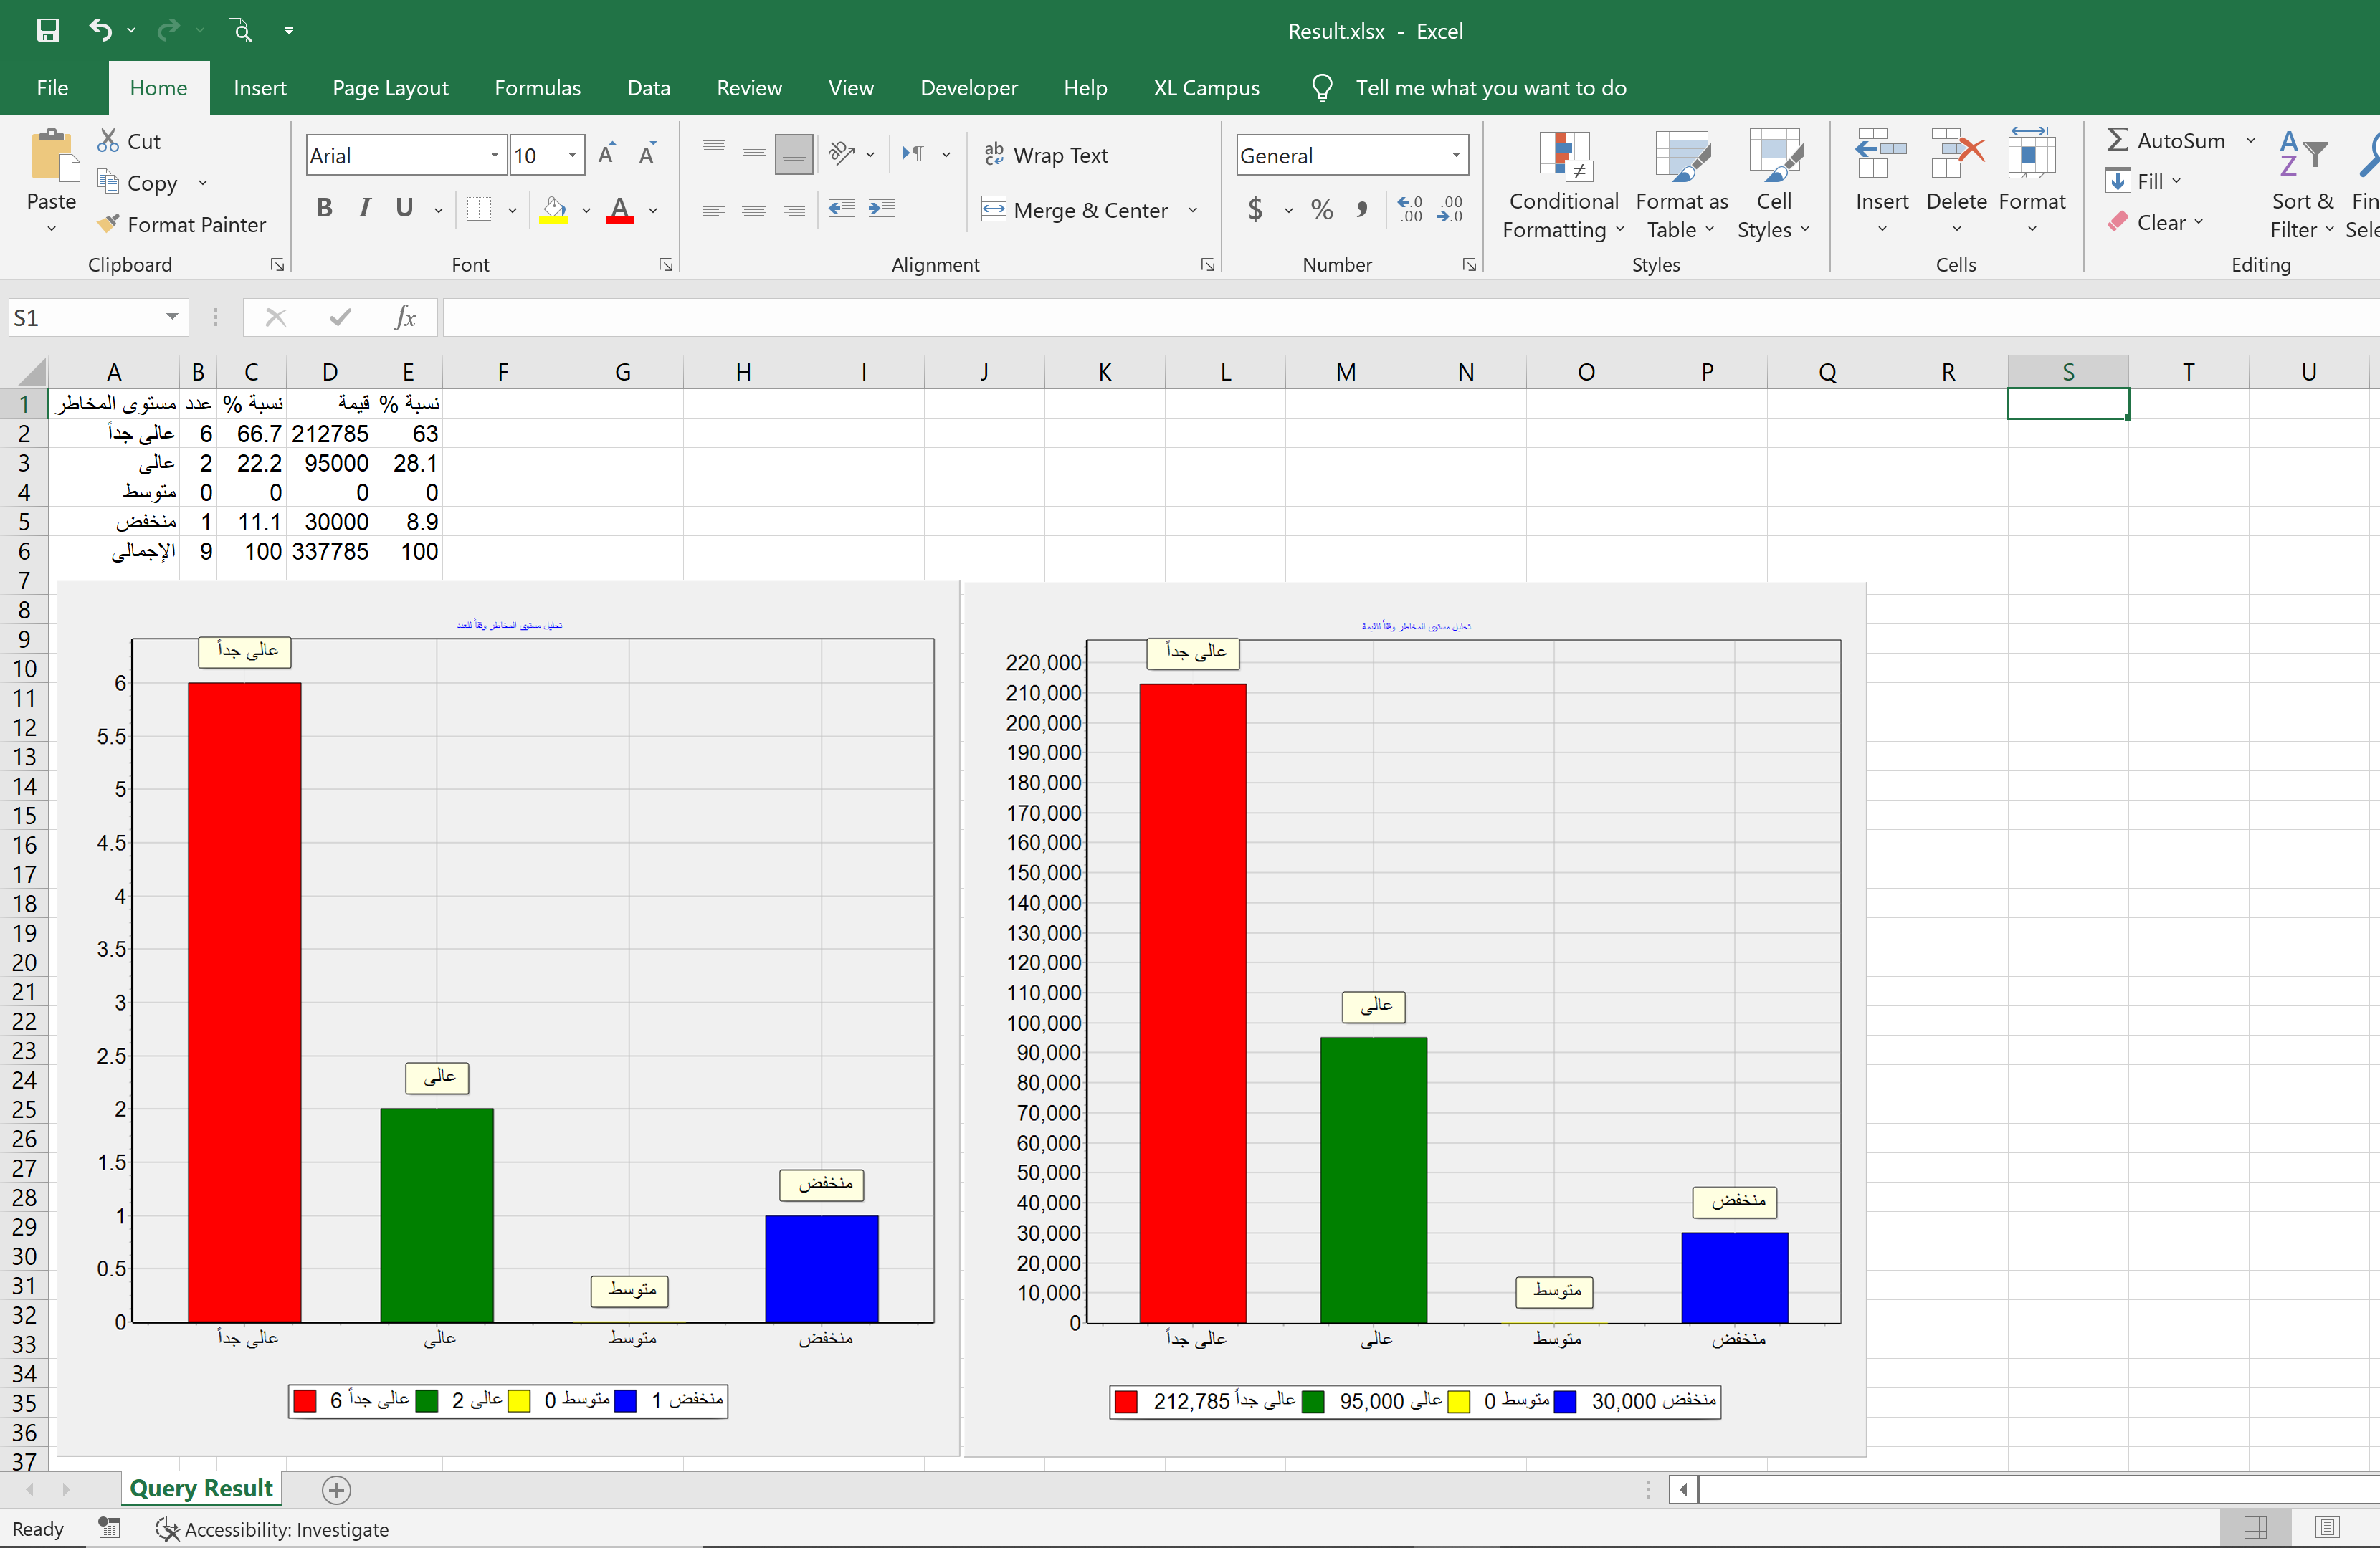
المصدر: من إعداد الباحث
شكل رقم (4-29): تصدير نتائج التحليل إلى وسائط إلكترونية – ملف وورد
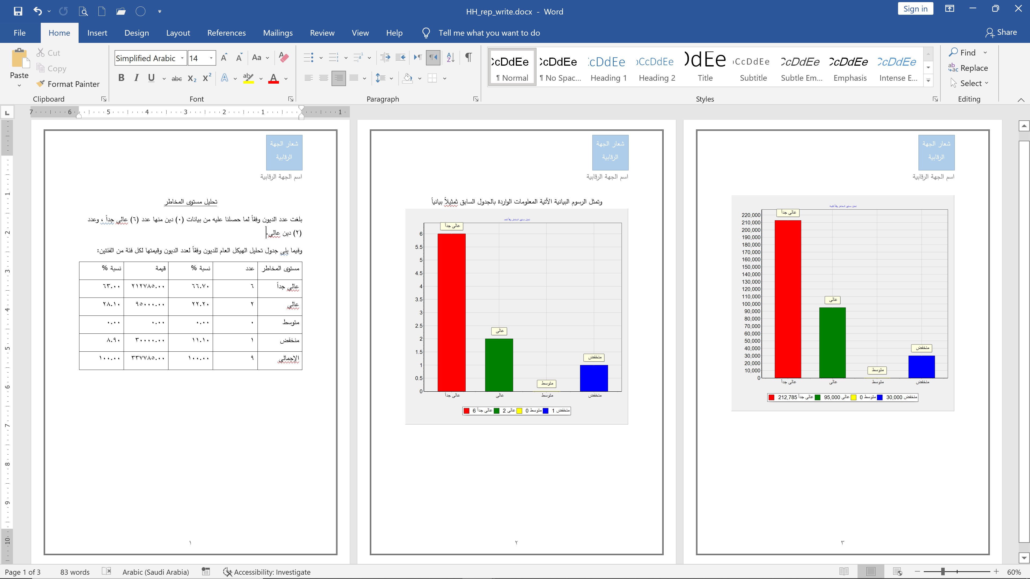
المصدر: من إعداد الباحث
شكل رقم (4-30): تصدير نتائج التحليل إلى وسائط إلكترونية – ملف بى دى إف PDF
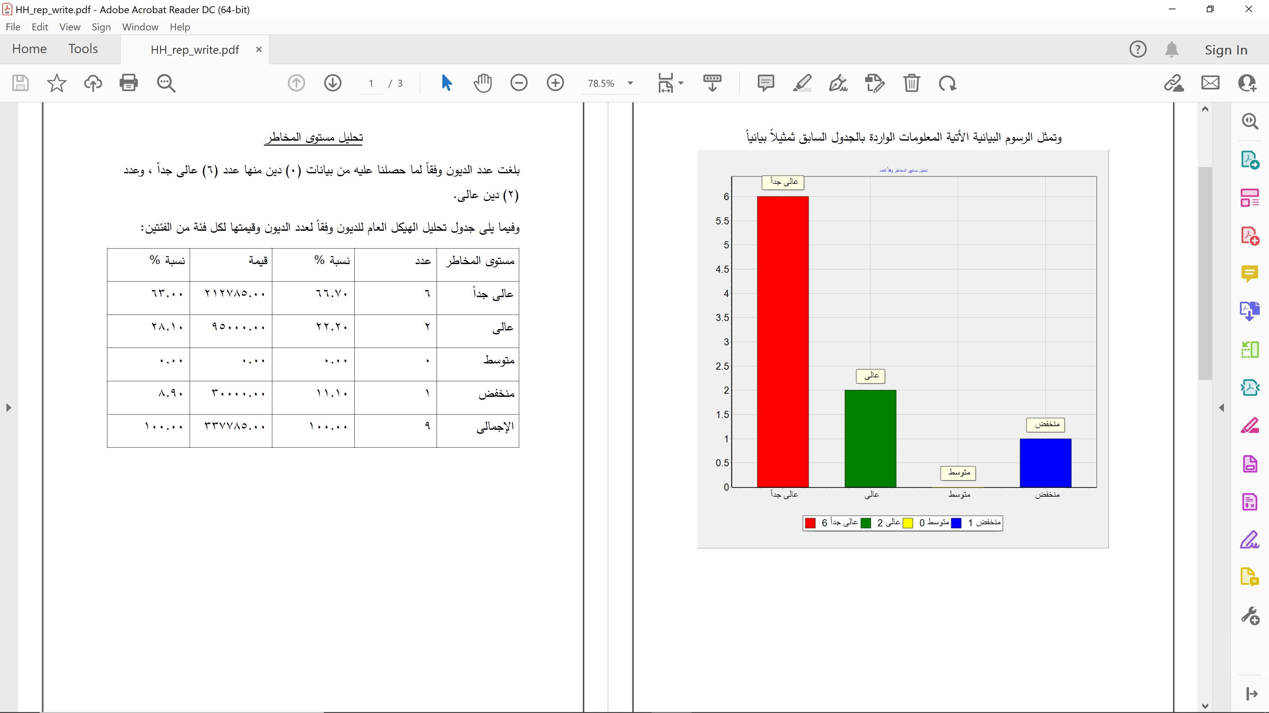
المصدر: من إعداد الباحث
- أكتب التقرير F8
يقوم النظام بكتابة تقرير الفحص بصورة آلية على ملف وورد باتباع القواعد المهنية لكتابة التقارير الرقابية ودون تدخل من المستخدم استناداً على ما تكشف من ملاحظات بعد تطبيق قواعد ومعايير مراجعة حسابات المدينين، وتوضح الأشكال أرقام (4-31)، (4-32) استخراج تقرير الفحص.

شكل رقم (4-31): استخراج تقرير الفحص (1)
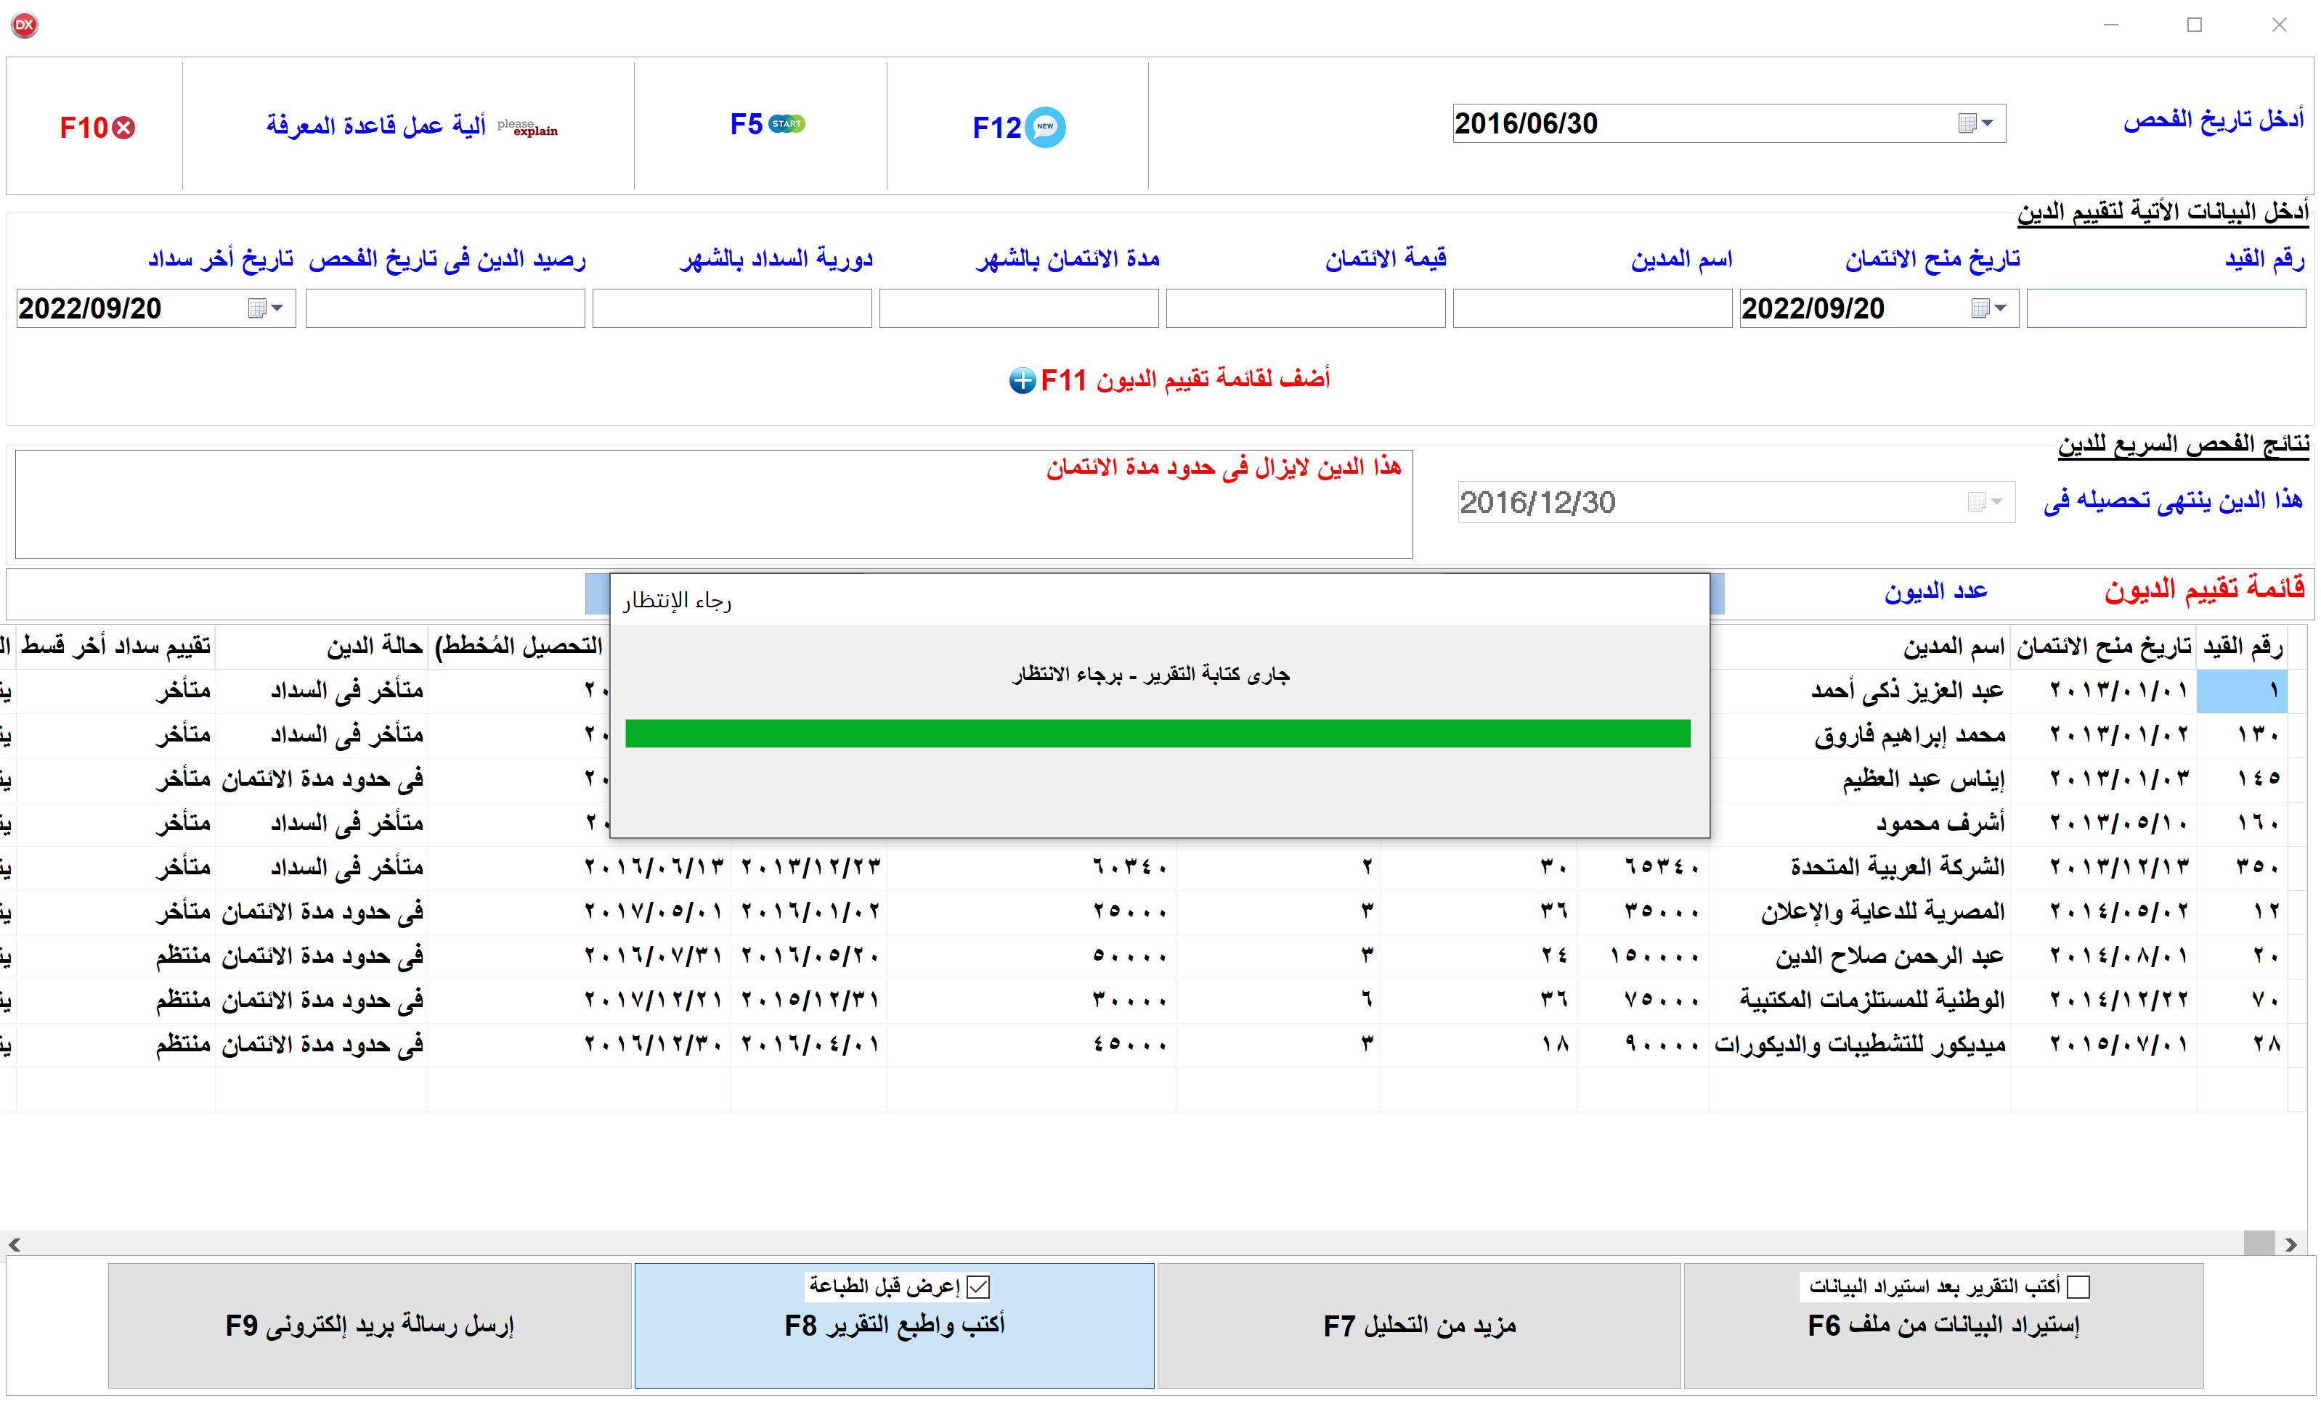
المصدر: من إعداد الباحث
شكل رقم (4-32): استخراج تقرير الفحص (2)
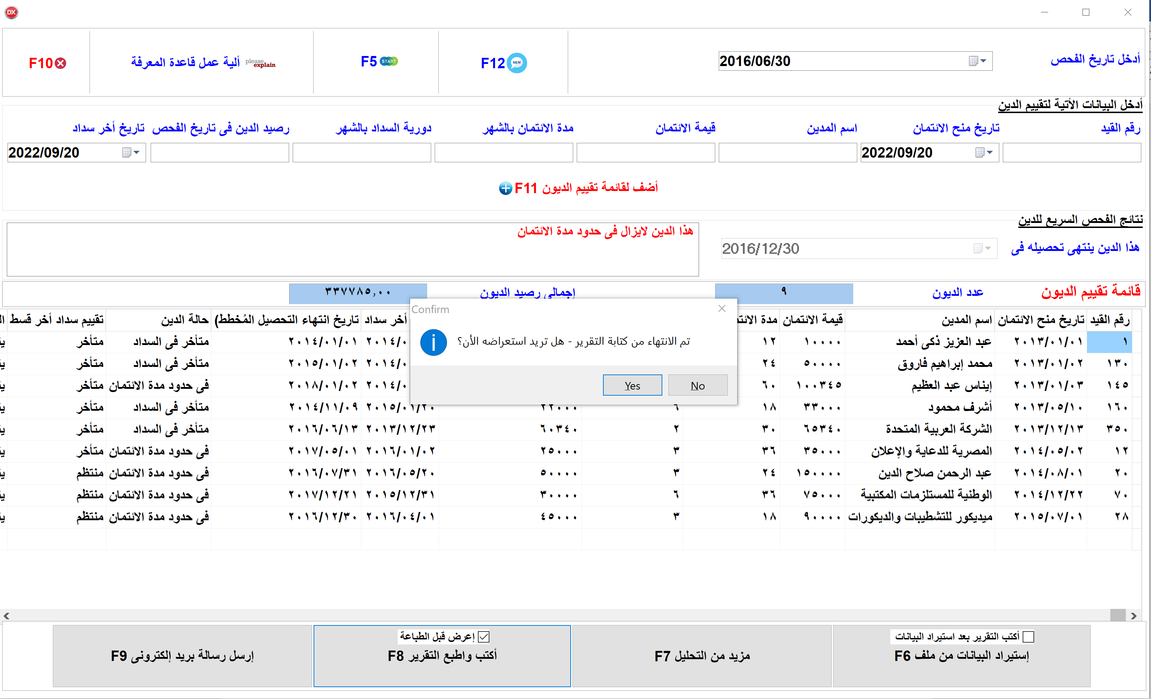
المصدر: من إعداد الباحث

- إرسال رسالة بريد إلكتروني F9
يقوم النظام بإرسال رسالة بريد إلكتروني مرفقاً بها تقرير الفحص (ملف وورد) وذلك للتداول بين أعضاء مجموعة المراجعة تمهيداً لإصدار النسخة النهائية من التقرير، وكذلك يمكن استخدام هذه الوظيفة لإرسال تقرير الفحص (ملف بى دى إف) إلى الجهة محل الفحص.
وكما يتيح النظام جزء للمراجعين المبتدئين Juniors من خلال التعامل معهم بإسلوب طرح الأسئلة وتلقى الإجابات أو استيراد البيانات من ملفات خارجية ثم إعمال قواعد الفحص عليها وتشخيص الوضع وتفسير الاستنتاج واقتراح التوصيات فإن النظام يوفر في جزء أخر منه بعض الوظائف المتقدمة لذوى الخبرة من مراقبي الحسابات Seniors، حيث يتيح لهم هذا الجزء استيراد البيانات من مصدر خارجي للبيانات (ملف إكسيل) ثم إجراء مجموعة من الاستعلامات على البيانات بهدف استخراج عينة المراجعة وتشخيص حالة بعض المديونيات واستخراج نسبة كل دين إلى إجمالي الديون أو تجميع الديون على مستوى الفترات الزمنية أو استخراج أعلى عدد معين يحدده المستخدم من الديون وغيرها الكثير من الاستعلامات والتحليلات.
ويتم استدعاء هذا الجزء من النظام من خلال الضغط على مفتاح (خبير (Senior بالشاشة الرئيسية
(شكل رقم 4-4).
شكل رقم (4-33): وظائف جزء الخبراء في النظام الخبير Audit Expert
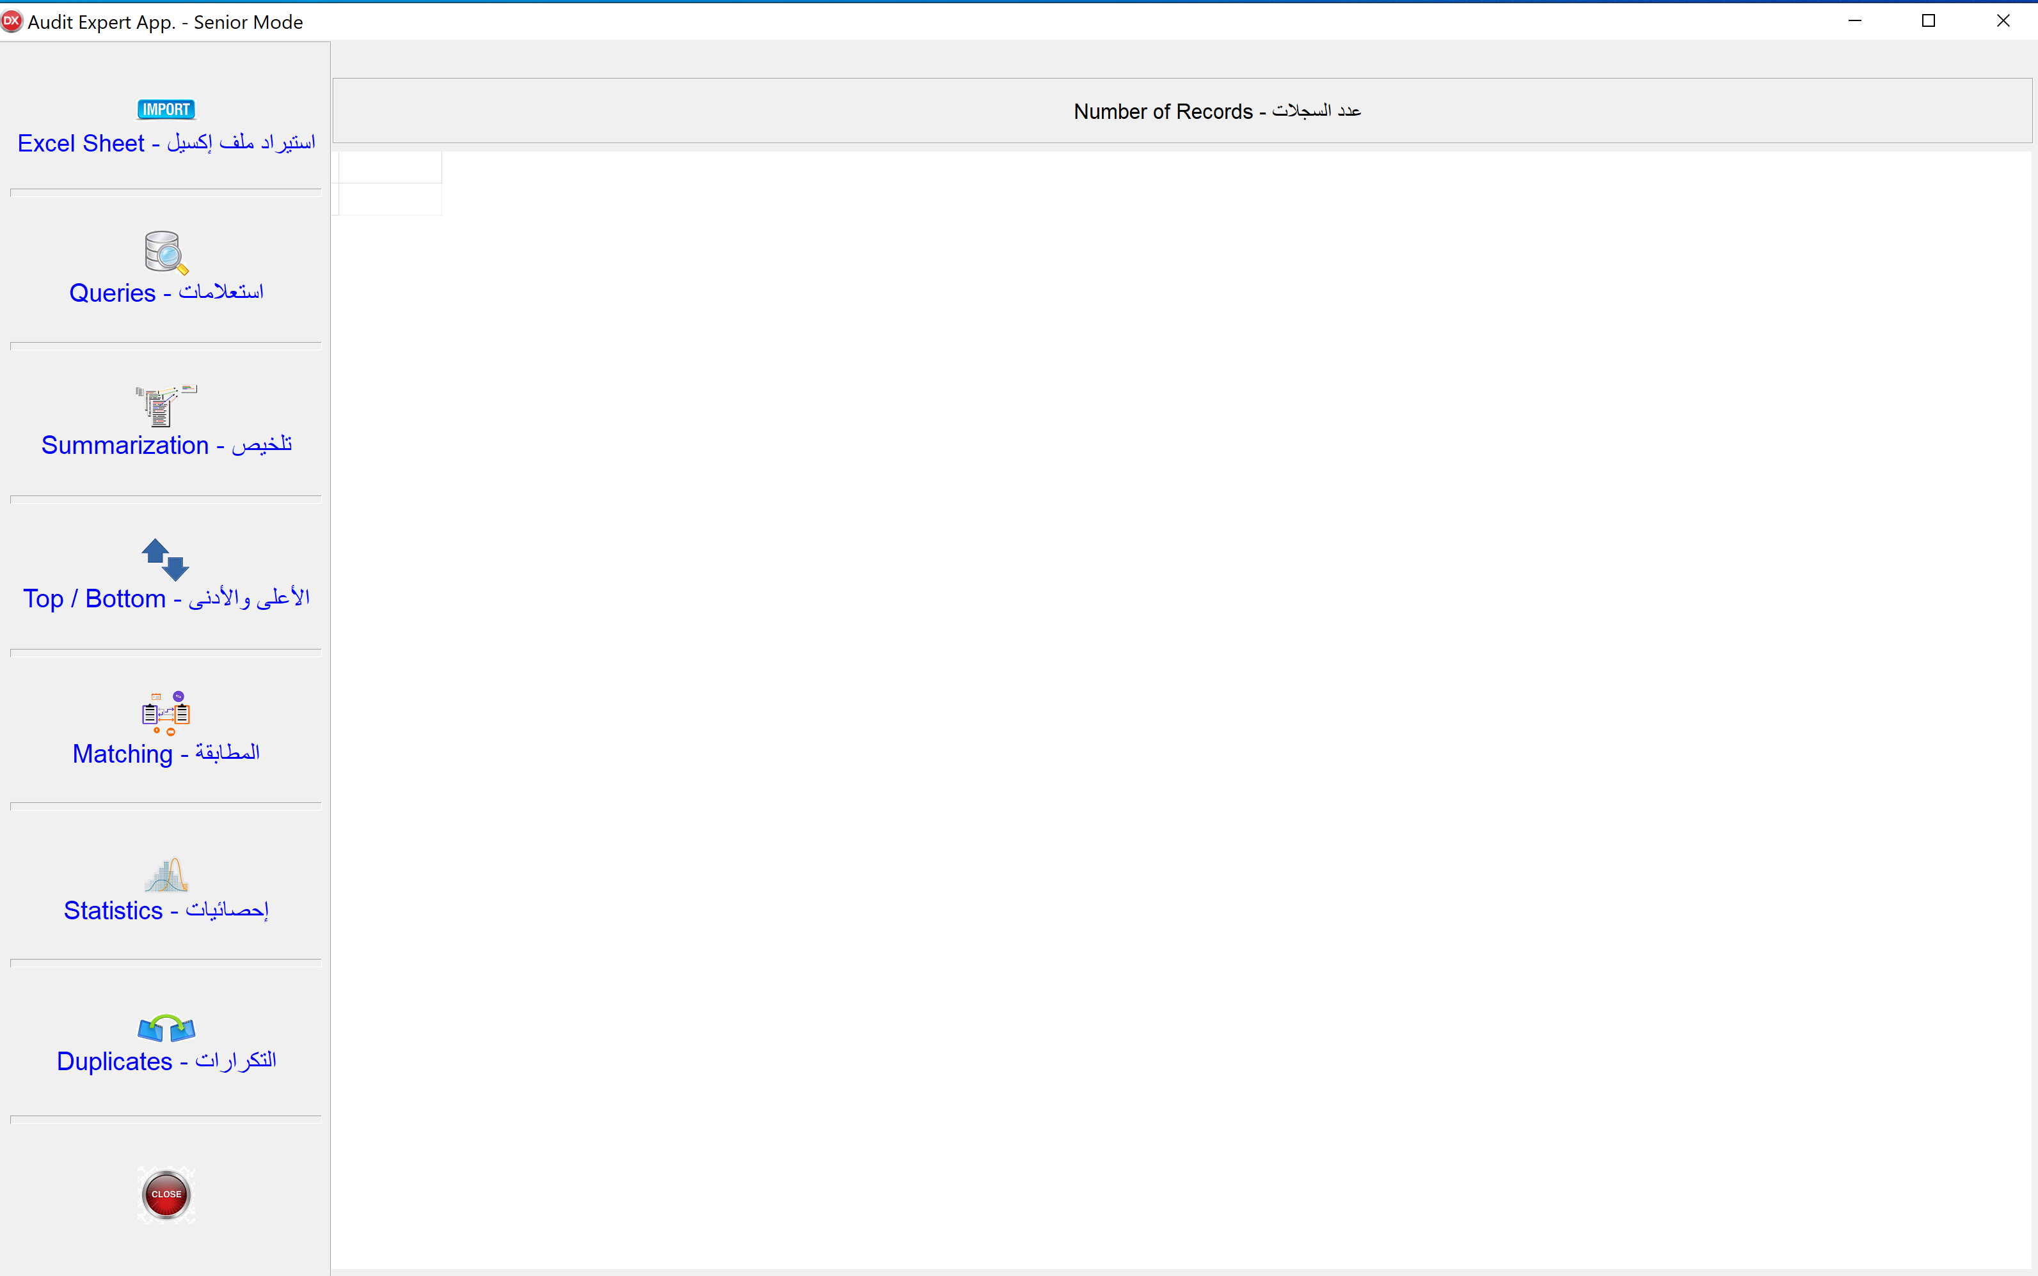
المصدر: من إعداد الباحث
تتضمن الشاشة سبعة وظائف هى:
- استيراد البيانات من ملف إكسيل - Import Excel Sheet
- استعلامات – Queries
- تلخيص – Summarization
- الأعلى والأدنى - Top / Bottom
- المطابقة – Matching
- إحصائيات - Statistics

شكل رقم (4-34): استيراد البيانات من ملف إكسيل (1)
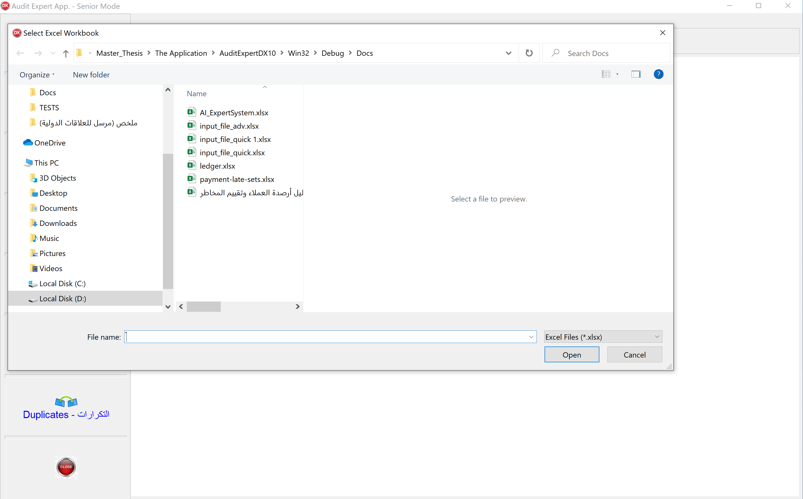
المصدر: من إعداد الباحث
شكل رقم (4-35): استيراد البيانات من ملف إكسيل (2)
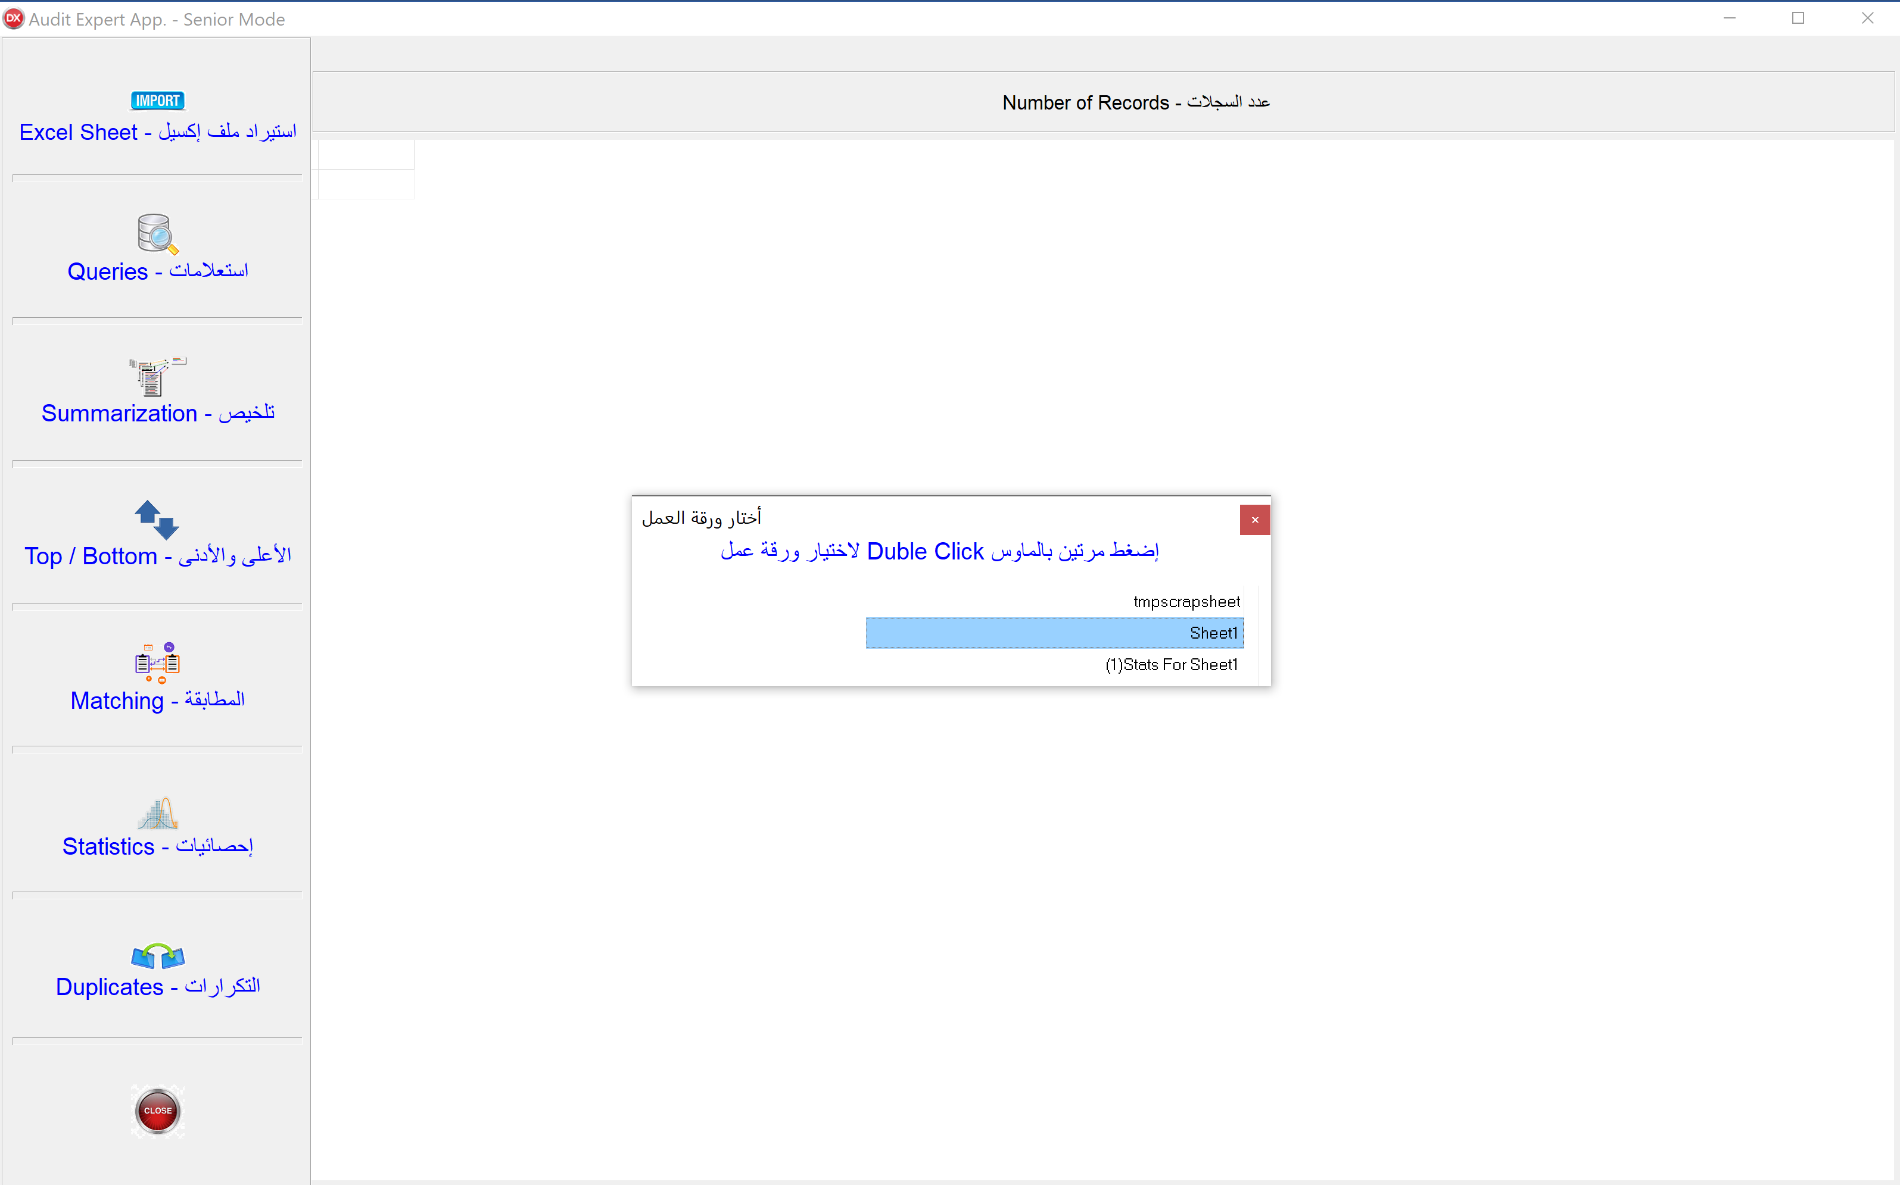
المصدر: من إعداد الباحث
شكل رقم (4-36): استيراد البيانات من ملف إكسيل (3)
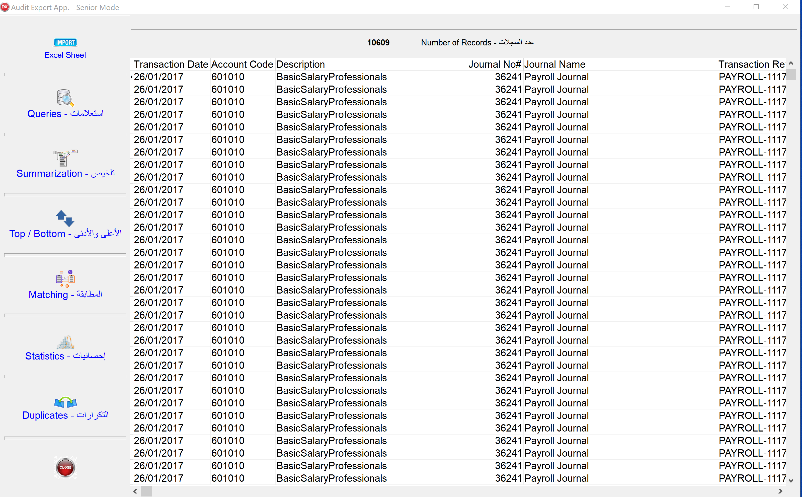
المصدر: من إعداد الباحث
شكل رقم (4-37): استعلامات – Queries
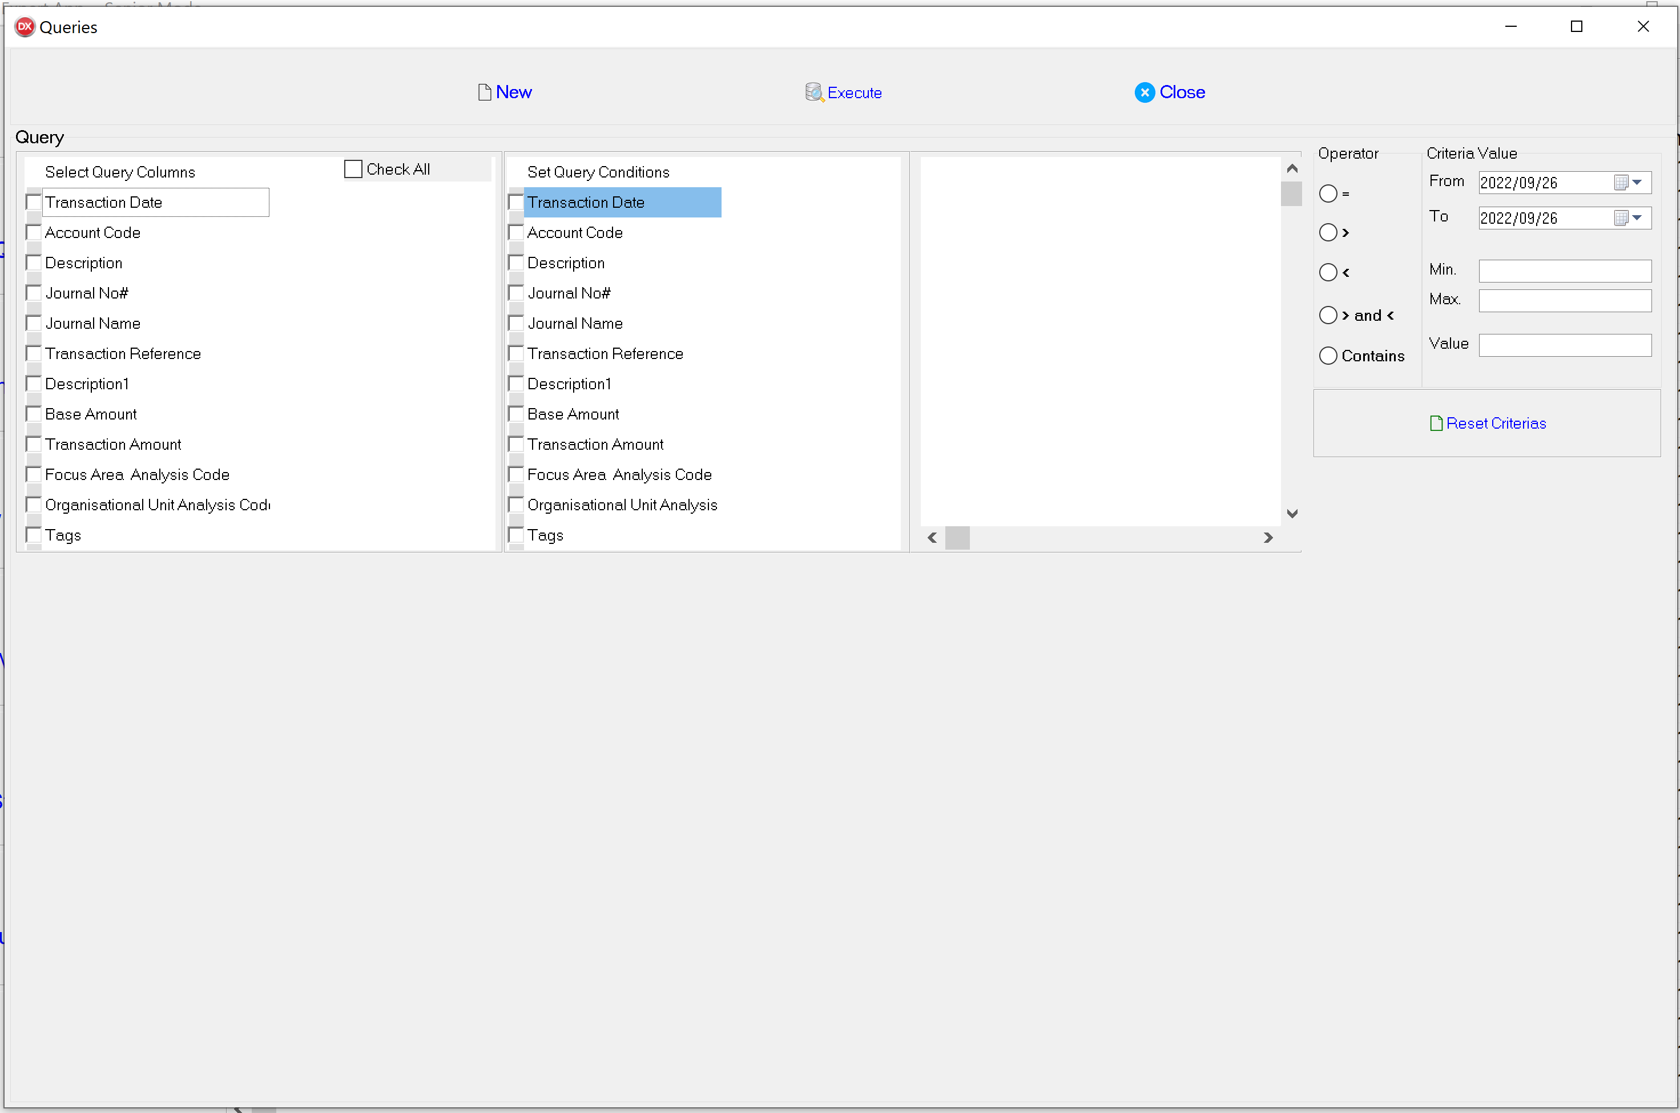
المصدر: من إعداد الباحث

تقييم النظام
- تم تصميم نموذجين قياس لتقييم النظام الخبير الذي تم إعداده، الأول لتقييم كفاءة النظام يستند على معياري الخبرة، والوقت اللازمين لتنفيذ مهمة رقابية، والثانى لتقييم فعالية النظام يستند على معايير: الدقة، سهولة الاستخدام، والشمولية.
- تم إجراء عدد 50 مقابلة مع مدققى الحسابات بهدف تقييم النظام الخبير المشار إليه، بالافتراضات الأتية:
- نوع المهمة: فحص ملفات المدينين/العملاء.
- عدد الفاحصين = 1
- عدد ساعات العمل في اليوم = 6
- حجم عينة الفحص = 10 ملفات
وقد تمت المقابلات مع كل حالة وفقاً للسيناريو الأتى:
- تعريف الحالة بالافتراضات سالفة الذكر.
- توجيه الأسئلة الأتية للحالة:
  - ماهى عدد سنوات الخبرة المطلوبة لإنجاز المهمة؟
  - ماهى عدد أيام العمل المطلوبة لإنجاز المهمة؟
وتدوين الإجابات على نموذج التقييم.
- عرض النظام على الحالة وإيضاح طريقة استخدامه.
- إتاحة النظام الخبير للحالة لاستخدامه كوسيلة لمحاكاة تنفيذ مهمة رقابية باستخدام النظام، مع إتاحة ملف إلكترونى مُعد مسبقاً يحتوي على 10 سجلات تمثل 10 ملفات ديون مطلوب فحصها.
- ملاحظة الحالة أثناء استخدام النظام وحساب الوقت المستغرق منذ البدء في استخدام النظام وحتى انتهاء الحالة من الاطلاع على ومراجعة ملاحظات الفحص التي استخرجها النظام.
- تدوين الوقت المستغرق في الفحص من خلال النظام الخبير على نموذج التقييم.
- توجيه الأسئلة الأتية للحالة:
  - ماهى عدد سنوات الخبرة المطلوبة للفاحص في حالة استخدامه للنظام الخبير في تنفيذ المهمة الرقابية؟
  - ماهى درجة سهولة استخدام النظام؟
  - ماهى درجة دقة النظام؟
  - ما مدى شمولية النظام؟
  - ماهى أهم مميزات النظام؟
  - ماهى المشكلات التي يُمكن أن تتسبب في الحد من استخدام النظام؟
وتدوين الإجابات على مقياس خماسى يحتوى على الإجابات الأتية:
ممتاز | جيد جدًا | جيد | مقبول | ضعيف

وفيما يلى عرضاً لنتائج التقييم:
جدول رقم (4-2): تقييم كفاءة النظام الخبير Audit Expert
فئات الخبرة الفعلية للحالات | التكرار | النسبة | متوسط التحسن في الخبرة (مواجهة مشكلة الخبرة) | متوسط التحسن في الوقت (مواجهة مشكلة محدودية الوقت)
أقل من أو يساوى 3 سنوات | 10 | 20% | 78% | 98%
أكثر من 3 سنوات : أقل من أو يساوى 4 سنوات | 11 | 22% | 84% | 95%
أكثر من 4 سنوات : أقل من أو يساوى 5 سنوات | 17 | 34% | 89% | 94%
أكثر من 5 سنوات | 12 | 24% | 89% | 94%
الإجمالى | 50 | 100% | 85% | 95%
جدول رقم (4-3): تقييم فعالية النظام الخبير Audit Expert
المعيار |  | ممتاز | جيد جدًا | جيد | مقبول | ضعيف | المتوسط المرجح | التقييم
سهولة الاستخدام | تكرار  نسبة | 35  70% | 15  30% | 0  0 | 0  0 | 0  0 | 4.70 | ممتاز
الدقة | تكرار  نسبة | 20  40% | 30  60% | 0  0 | 0  0 | 0  0 | 4.40 | ممتاز
الشمولية | تكرار  نسبة | 9  18% | 26  52% | 15  30% | 0  0 | 0  0 | 3.88 | جيد جدًا
التقييم العام |  |  |  |  |  |  | 4.33 | ممتاز

النتائج والتوصيات

أولاً: النتائج
على ضوء ما تم من أعمال في هذه الدراسة، وبتطبيق الاستبيان ونموذج تقييم النظام الخبير الذي تم إعداده، وتحليل بياناتهما، نورد فيما يلي بعض النتائج التي تم التوصل إليها:
- تلعب الأجهزة العليا للرقابة المالية والمحاسبة دواً هاماً فيما يتعلق بتحقيق أهداف التنمية المستدامة من خلال ما تنفذه من مهام رقابية في مجال الرقابة على تنفيذ أهداف التنمية المستدامة.
- يتقاطع العمل الرقابى مع كافة أهداف التنمية المستدامة على مستوى جميع القطاعات الاقتصادية والخدمية، وبالتالي فإن نواتج العمل الرقابى تساهم بشكلٍ فعال في تحقيق أهداف التنمية المستدامة.
- بيئة العمل الرقابى تُدار بصورة إلكترونية إلى حدٍ كبير سواءً من جانب الجهات الخاضعة للرقابة أو من جانب الجهات الرقابية، وفى سبيلها إلى زيادة هذا الحد فى ظل مشروعات التحول الرقمى الحالية والمستقبلية التي تنفذها الدولة، كما أنها مؤهلة لتطبيق التدقيق الإلكترونى في مجال العمل الرقابى.
- إجادة مدققو الحسابات المهارات الأساسية لاستخدام الحاسب الآلى مقوم أساسى لتطبيق التدقيق الإلكترونى.
- يخشى مدققو الحسابات ذو المعرفة القليلة فى مجال الحاسب الآلى من مخاطر التلاعب فى البيانات والتقارير المستخرجة من نظم التشغيل الإلكترونى للبيانات.
- هناك صعوبات فى ممارسة عملية الرقابة فى ظل التشغيل الإلكترونى للبيانات تتركز أغلبها في عدم القدرة على التعامل مع المخرجات الإلكترونية للبيانات، وعدم القدرة على تطبيق إجراءات التدقيق الإلكترونى على المخرجات الإلكترونية، وعدم القدرة على التعامل مع نظم المعلومات.
- تساهم النظم الخبيرة مساهمة فعالة فى القضاء على الصعوبات والمعوقات التي تواجه مدققو الحسابات، فضلاً عن أنها تيسر العمل الرقابى وترفع من جودته، وتزيد من قيمته المضافة.

ثانياً: التوصيات
على ضوء ما سبق عرضه من نتائج نورد فيما يلى بعض التوصيات ومنها:
- يجب على الأجهزة العليا للرقابة تنويع وزيادة عدد المهام الرقابية في مجال الرقابة على تنفيذ أهداف التنمية المستدامة للمساهمة في تحقيق تلك الأهداف.
- ينبغي على ممارسى العمل الرقابى الالتزام بتنفيذ المهام الرقابية في كافة مجالات الرقابة، وعلى الأخص فى مجال الرقابة على تنفيذ أهداف التنمية المستدامة، وفقاً لمعايير المحاسبة الصادرة عن المنظمات الدولية، وأدلة ومعايير المراجعة الصادرة عن المنظمة الدولية للأجهزة العليا للرقابة المالية والمحاسبة (الإنتوساى)، لضمان جودة العمل الرقابى.
- ضرورة استخدام تقنيات الحاسب الآلى بصفة عامة، وتقنيات الذكاء الاصطناعى متمثلة في أحد تطبيقاته مثل النظم الخبيرة بصفة خاصة، في مجال العمل الرقابى للقضاء على العديد من الصعوبات مثل: قلة الخبرة، ضغط الوقت، ومحدودية الموارد البشرية، وعدم القدرة على زيادة حجم عينة الفحص، فضلاً عن مجابهة العقبات والتحديات التي تحد من جودة الرقابة، ولمواكبة التحول الرقمى الحادث على مستوى الجهات الخاضعة للرقابة في تشغيل بياناتها، وللحفاظ على خبرة الخبراء، وضمان نقلها بين الأجيال، الأمر الذى يؤدى إلى رفع كفاءة وفعالية تنفيذ المهام الرقابية.
- وجوب إدماج النظم الخبيرة في منظومة الرقابة حيث أنها تُدشن نظاماً جيداً لنقل الخبرة بين الأجيال، وتضمن استدامة الخبرة في مجال العمل الرقابى.
- يجب على الأجهزة العليا للرقابة المالية والمحاسبة أن تسعى إلى حوكمة عمليات تداول البيانات الإلكترونية وإجراءات الحصول عليها لدعم موثوقيتها، بالإضافة إلى إلزام الجهات الخاضعة للرقابة بإمداد الجهات الرقابية بالمخرجات محل التدقيق فى صورة إلكترونية، حتى وإن تطلب الأمر استحداث تشريعات أو تعديلها لتحقيق ذلك.
- زيادة مهام التدقيق على تقنية المعلومات (أحد أنواع التدقيق) - التي تنفذها الجهات الرقابية - والتي يكون من أهم أهدافها هو التحقق من توافر متطلبات التأمين سواءً على مستوى البيانات وصلاحيات الاستخدام، أو على مستوى توافر وظائف المراقبة والتتبع في نظم المعلومات التي تستخدمها الجهات الخاضعة للرقابة.
- زيادة الاهتمام بتدريب ممارسي العمل الرقابى على استخدام منظومة الحاسب الآلي، وتجدر الإشارة إلى أن الاعتماد على النظم الخبيرة فى منظومة العمل الرقابى يساهم فى تخفيض وقت وتكاليف التدريب من حيث أن استخدامها لا يتطلب سوي التدريب على استخدام نظم التشغيل فقط.
وبصفة عامة نوصى بالبحث مستقبلاً في إمكانية الاستفادة بتكنولوجيا الاتصالات والمعلومات وبصفة خاصة تقنيات الذكاء الاصطناعى وتوظيفها في مجال العمل الرقابى، من خلال البحث في بعض الموضوعات مثل:
- طرق الحصول على أدلة الإثبات في ظل التشغيل الإلكترونى للبيانات.
- تقنيات التدقيق عن بُعد.
- التدقيق في سياقات صعبة ومعقدة.
- تقنيات تحليل ورقابة البيانات الضخمة.
- أثر التحول الرقمى على خطط وعمليات المراجعة.
- مخاطر التشغيل الإلكترونى للبيانات وكيفية إكتشاف وسائل الغش ومواطن الفساد.
- الأساليب الحديثة لتحليل البيانات، والاستفادة منها في مجال العمل الرقابى.
- طرق وأساليب تنفيذ التدقيق الإلكترونى.
- أثر استخدام تطبيقات إنترنت الأشياء IOT على العمل الرقابي.
- أمن البيانات والمعلومات في نظم التشغيل الإلكترونى للبيانات وانعكاساته على عمليات التدقيق.

قائمة المراجع
أولاً: مراجع باللغة العربية
- إنتوساى.(2019). إيساى 200 - المبادئ الأساسية للرقابة المالية. فيينا: المنظمة الدولية للأجهزة العليا للرقابة المالية والمحاسبة.
- الجمعية العامة للأمم المتحدة.( 2015). قرار 1/70 - تحويل عالمنا: خطة التنمية المستدامة لعام 2030. الدورة السبعون للجمعية العامة لأمم المتحدة، صفحة 49:1.
- المنتدى السياسى الرفيع المستوى المعنى بالتنمية المستدامة. (2018). دليل لإعداد الاستعراضات الوطنية الطوعية. نيويورك: شعبة التنمیة المستدامة - إدارة الشئون الاقتصادية والاجتماعية - الأمم المتحدة.
- اللجنة الوطنية الفرعية التنسيقية للوقاية من الفساد ومكافحته.(2019). الاستراتيجية الوطنية لمكافحة الفساد. القاهرة: الأمانة الفنية للجنة الوطنية / الفرعية التنسيقية للوقاية من الفساد ومكافحته.
- أي تى نيوز.(2016). كيف تعجل تكنولوجيا المعلومات والاتصالات بتحقيق أهداف التنمية المستدامة. سويسرا: أي تى نيوز.
- حمدان, خولة حسين. (2016). دور الاجهزة العليا للرقابة المالية والمحاسبية في التنمية المستدامة. المجلد الرابع عشر(العدد 38)، 346-321. المعهد العالي للدراسات المحاسبية والمالية
- مبادرة إنتوساى للتنمية.(2016). إطار قياس أداء الأجهزة العليا للرقابة المالية والمحاسبة. أوسلو: مبادرة إنتوساى للتنمية.
- طلبة وآخرون. (1994). الحاسب والذكاء الاصطناعى. القاهرة: المكتب المصرى الحديث.
- مبادرة إنتوساى للتنمية.(2016). رقابة مدى الاستعداد لتنفيذ أهداف التنمية المستدامة. أوسلو: مبادرة إنتوساى للتنمية.
- مبادرة إنتوساى للتنمية.(2020). نموذج مبادرة إنتوساى للتنمية بشأن التدقيق على أهداف التنمية المستدامة إيسام. أوسلو: مبادرة إنتوساى للتنمية.
- محمد زهير مصعب الدويك، و أكرم محمد السالم.(2013). أثر استخدام الأنظمة الخبيرة على تطوير الأداء فى التدقيق الخارجى. عمان.

ثانياً: مراجع باللغة الإنجليزية
- Baldwin-Morgan, A. A. (1991). The Impact of Expert Systems on Auditing Firms - an Investigation using the Delphi Technique and a Case Study Approach. Blacksburg - Virginia: doctoral thesis.
- CASCARINO E. RICHARD. (2007). Guide to Information System Aditing. New Jersey: John Wiley & Sons, Inc.
- David O’Regan. (2004). Auditor’s Dictionary Terms, Concepts, Processes, and Regulations. Hoboken، New Jersey، USA: John Wiley & Sons. Inc.
- Fetzer, J. H. (1988). Aspects of Artificial lntelligence. Kluwer Academic Publishers.
- IDI. (2020). IDI’s SDGs Audit Model. Oslo: INTOSAI Development Inititve.
- Iffet Kesimli .(2019). External Auditing and Quality. Singapore: Springer.
- INTOSAI. (2019). INTOSAI-P 12,The Value and Benefi ts of Supreme Audit Inistitutions-making a difference to the lives of citizens. VIENNA: International Organisation of Supreme Audit
- INTOSAI. (2019). ISSAI 200 - Fundamental Principles of Financial Auditing. VIENNA: International Organisation of Supreme Audit Institutions.
- INTOSAI. (2019). ISSAI 400 - Fundamental Principles of Compliance Auditing. VIENNA: International Organisation of Supreme Audit Institutions.
- INTOSAI. (2019). Guide 3910 - Central Concepts for Performance Auditing. VIENNA: International Organisation of Supreme Audit Institutions.
- INTOSAI. (2019). Guide 3920 - The Performance Auditing Process. VIENNA: International Organisation of Supreme Audit Institutions.
- INTOSAI. (2019). Guide 5100 - Guidance on Audit of Information Systems. VIENNA: International Organisation of Supreme Audit Institutions.
- INTOSAI. (2019). Guide 5200 - Activities with an Environmental Perspective. VIENNA: International Organisation of Supreme Audit Institutions.
- INTOSAI. (2019). Guide 5201 - Environmental Auditing in. The Context of Financial and Compliance Audits. VIENNA: International Organisation of Supreme Audit Institutions.
- INTOSAI. (2019). Guide 5202 - Sustainable Development: The Role of Supreme Audit Institutions. VIENNA: International Organisation of Supreme Audit Institutions.
- INTOSAI. (2019). Guide 5900 - Audit of International Institutions. VIENNA: International Organisation of Supreme Audit Institutions.
- J. C. Van Dijk، Paul Williams. (1990). Expert Systems in Audititng. New York: STOCTON PRESS.
- Klaus Mathis. (2009). Efficiency Instead of Justice. Berlin: Springer.
- Klaus Schwab. (2019). The Global Competitiveness Report. Switzerland: World Economic Forum.
- Klaus Schwab، Saadia Zahidi. (2020). The Global Competitiveness Report. Switzerland: World Economic Forum.
- McCarthy, J. (2007). WHAT IS ARTIFICIAL INTELLIGENCE?.Stanford: Stanford University.
- Paul. A Williams J.C. van Digk. (1991). Expert Systems in Auditing. United States: M stockton press.
- The world commission on environment and development. (1987). Our Common Future. New York: OXFORD University Press.
- UNDP. (2017). PARLIAMENT’S ROLE IN IMPLEMENTING THE SUSTAINABLE DEVELOPMENT GOALS. New York: UNDP.
- United Nations Development Program. (2017). Parliament's Role in Implementing the Sustinable Development Program. United States: UN.
ثالثاً: مصادر من الشبكة الدولية للمعلومات
- أرابوساى. (15 يونيو، 2019). نشريات. تم الاسترداد من المنظمة العربية للأجهزة العليا للرقابة المالية والمحاسبة: http://www.arabosai.org/Ar/%D9%86%D8%B4%D8%B1%D9%8A%D8%A7%D8%AA_11_403
- الأمم المتحدة. (4 أكتوبر، 2022). وقائع الأمم المتحدة. تم الاسترداد من الأمم المتحدة: https://www.un.org/ar/chronicle/article/20297
- البنك المركزى المصرى. (23 يناير، 2019). النشرة الإحصائية الشهرية. تم الاسترداد من البنك المركزى المصرى: https://www.cbe.org.eg/ar/EconomicResearch/Publications/Pages/MonthlyStatisticaclBulletin.aspx
- الجهاز المركزى للتعبئة العامة والإحصاء - جمهورية مصر العربية. (27 مارس، 2019). أبحاث ودراسات. تم الاسترداد من الجهاز المركزى للتعبئة العامة والإحصاء المصرى: https://capmas.gov.eg/Pages/Researchs.aspx?page_id=5031
- الجهاز المركزى للمحاسبات - جمهورية مصر العربية. (12 مارس، 2019). المحاسبة والمراجعة. تم الاسترداد من الجهاز المركزى للمحاسبات: https://asa.gov.eg/page.aspx?id=134
- المركز الاتحادى للتنافسية والإحصاء - الإمارات العربية المتحدة. (26 نوفمبر، 2021). أهداف التنمية المستدامة. تم الاسترداد من المركز الاتحادى للتنافسية والإحصاء: https://fcsc.gov.ae/ar-ae/Pages/SDGs/The-Global-Goals.aspx
- المعهد الدنماركى لحقوق الإنسان. (4 أكتوبر، 2022). دليل حقوق الإنسان لأهداف التنمية المستدامة. تم الاسترداد من المعهد الدنماركى لحقوق الإنسان: https://sdg.humanrights.dk/ar/goals-and-targets
- أيمن فتحى الغبارى. (1 ديسمبر، 2018). البيئة والتنمية. تم الاسترداد من المنتدى العربى للبيئة والتنمية: http://afedmag.com/web/ala3dadAlSabiaSections-details.aspx?id=2328&issue=&type=3&cat=
- سامية بن يحيى. (1 أغسطس، 2017). الفساد مقوض أهداف التنمية المستدامة في العالم. تم الاسترداد من: https://katehon.com/ar/article/lfsd-mqwd-hdf-ltnmy-lmstdm-fy-llm
- منظمة الأغذية والزراعة للأمم المتحدة. (4 أكتوبر، 2022). أهداف التنمية المستدامة. تم الاسترداد من منظمة الأغذية والزراعة للأمم المتحدة: https://www.fao.org/sustainable-development-goals/indicators/ar/
- هيئة الرقابة الإدارية - جمهورية مصر العربية. (10 أبريل، 2019). مؤشر إدراك ومكافحة الفساد الإدراى بمصر. تم الاسترداد من هيئة الرقابة الإدارية: https://aca.gov.eg/News/1656.aspx
- وزارة التخطيط والتنمية الاقتصادية - جمهورية مصر العربية. (12 سبتمبر، 2019). تقارير توطين أهداف التنمية المستدامة على مستوى المحافظات. تم الاسترداد من وزارة التخطيط والتنمية الاقتصادية: https://mped.gov.eg/DynamicPage?id=107
- وزارة المالية - جمهورية مصر العربية. (22 فبراير، 2019). تقارير شهرية - جمهورية مصر العربية. تم الاسترداد من وزارة المالية - جمهورية مصر العربية: https://mof.gov.eg/ar/archive/monthlyFinancialReport/general/%D8%AA%D9%82%D8%A7%D8%B1%D9%8A%D8%B1%20%D8%B4%D9%87%D8%B1%D9%8A%D8%A9
- Account Processing.(2011, January 25). Define Accounting. Retreived from The Accounting Process: http://accountprocessing.blogspot.com/2011/12/define-accounting.html
- AFROSAI. (2019, Jun 15). Main Page. Retreived from AFRICAN ORGANISATION OF SUPREME AUDIT INSTITUTIONS: https://afrosai-e.org.za/
- ASOSAI. (2019, July 21). Main Page. Retreived from Asian Organization of Supreme Audit Institutions: http://www.asosai.org/asosai/client/web120/subject/n1/n120/index.jsp
- British Library. (2021,July 7). Philip Crosby. Retrieved from https://www.bl.uk/people/philip-crosby
- INTOSAI. (2019, August 17). Home. Retreived from International Organization of Supreme Audit Institutions: https://www.intosai.org/
- INTOSAI.(2022, February 12). Sustainable Development Goals – SDGs. Retreived from INTOSAI: https://www.intosai.org/focus-areas/intosai-un-sdgs/sais-a-regions
- RCV Academy. (2017, October 8). What is Auditing – Auditing Definition, Introduction and Meaning. Retrieved from RCV Academy: https://www.rcvacademy.com/auditing-introduction/
- Transparency International .( 2020, May 15). Main Page. Retrieved from Transparency International: https://www.transparency.org/
- UNPD. (2021,October 8). UNDP EGYPT . Retrieved from https://www.undp.org/egypt
- WGEA. (2019, December 15). Main Page. Retrieved from Working Group on Enviorment Audit: https://environmental-auditing.org/

Summary
In this study the concepts of auditing and sustainable development are clarified, also the relationship between them is studied, with an indication of supreme institutions role for financial and accounting monitoring and their contribution in achieving SDGs through monitoring services presented aiming to change citizens lives and to become a leading example, contributing in achieving the SDG Num. 16 “encouraging the establishment of peaceful societies in which no one is fringed in order to achieve sustainable development, provide access to justice for all, and build effective, accountable and inclusive institutions at all levels”, as well as contributing to the achievement of other sustainable development goals, taking in consideration the participation of monitoring work with all sustainable development goals.
Quality standards of monitoring work and ways to enhance it were also studied. To this end, a general framework proposal was presented to enhance the quality of monitoring work and its results to achieve SDGs. In addition to this, the role of expert systems facing monitoring work challenges was studied plus, the methods of solving many problems facing it, with the contribution of raising its quality and increasing its added value.
In order to achieve this, an expert system was designed, developed and implemented to be applied in the field of monitoring work to solve time, experience and sustainability of monitoring expertise and preserve it.
The descriptive, inductive, and analytical approaches, were used and a model was created to gather all aspects of the study. A field study was conducted through a questionnaire and a statistical application to identify problems and obstacles facing monitoring work practitioners to analyze causes, and to indicate its impact on monitoring work quality, in addition to wither the monitoring systems are fully equipped with tools enabling them to monitor the SDGs through analyzing and interpreting their existing situation, as well as clarifying the expected impact of using expert systems - which is one of the artificial intelligence applications - in carrying out monitoring tasks, plus the extent of their contribution to solve lack of time, and lack of human resources problems, also sample size, and lack of experience as one of the most important issues facing them while doing their tasks, and its impact on achieving SDGs, in addition : designing, developing and implementing a proposed expert system for application , that will be evaluated by specialists in this field.
The study was prepared in four chapters in addition to the general framework, which includes an introduction, the nature of the problem under study, questions and hypotheses, the objectives and its importance, the methodology that was followed, the study’s plan and the previous studies in the same field.
Some of the previous literature dealt with the subject of the study introduced the following topics:
- The impact of using expert systems on the development of external auditing performance.
- Monitoring the readiness to implement SDGs - a guide to supreme monitoring institutions.
- The role of supreme monitoring financial & accounting institutions in sustainable development.
- How does ICT accelerate the achievement of SDGs?
- Expert systems in auditing.
- Sustainable development: the role of supreme monitoring financial & accounting institutions - international standards for supreme monitoring financial & accounting Institutions – 5202 standard.
Some of this literature indicates the SMI’s role in assisting strategic decision- makers in making rational decisions that in return preserves current and future generations’ needs through the audits done by SMI in the economic, environmental and institutional fields and evaluating the progress achieved by comparing actual indicators with goals.
Some other studies showed the enormous potential of information and communication technology in achieving rapid progress in achieving SDG, with examples of countries that have made progress in this field, such as Singapore, Malaysia and India, presented.
. Some studies dealt with the concept and history of artificial intelligence, its applications, methods of knowledge representation, the definition of the concept of auditing and methods of developing expert systems in auditing, and the role of expert systems as well in internal control, and some of them dealt with clarifying the concept of sustainable development, and indicating and evaluating the role that monitoring institutes can play in reviewing progress towards achieving the Sustainable Development Goals.
Some of these studies were in Arabic and others in English.
It should be noted that this study was based on previous studies' results with a dimension added to the applied side "regarding monitoring work quality and proposing a general framework to enhance it, in addition to designing, developing and implementing an applicable expert system, aimed to eliminate the problems of time, experience, human resources, sample size, and accuracy, which represent the most important challenges limiting monitoring work quality, as well as achieving the goal of monitoring experience sustainability..
The chapters of this study were as follows:
The first chapter dealt with the concept of auditing, its importance, objectives and its types, as well as monitoring the readiness to implement SDG. Plus shading lights on the concept of sustainable development, its goals and dimensions, in addition to the millennium development goals, with Egypt’s Vision 2030.
In addition to the important role of supreme monitoring financial and accounting institutions in auditing the implementation of sustainable development goals.
The second chapter reveals the concept of monitoring work quality, its tools, and mechanisms to improve its quality and increase its added value, and presents a framework proposal to enhance its quality
While the third chapter dealt with the Al concept, its definitions, and applications, the concept of expert systems and its characteristics, elements, construction methods, and components, and the impact of their use on the monitoring work quality.
The fourth chapter presents a proposed expert system model for application in the field of auditing by clarifying the system framework, its design methodology, constructing method for a knowledge base, and tools for developing and implementing it, with a presentation of practical cases for some of the results obtained from the system in application to some audited accounts
It should be noted that this expert system presented here was subjected to testing and evaluation, and was tested by a group of auditors, and the results were measured through an evaluation form prepared for this purpose.
The study concluded many results as follow:
- Supreme monitoring financial & accounting Institutions play an important role regarding the achievement of SDGs through implementing monitoring tasks.
- The monitoring work participates with all SD goals at the level of all economic and service sectors, and therefore the outputs of this work contributes effectively in achieving SDGs.
- The monitoring work environment is managed electronically to a large extent, whether by the monitoring subjected entities or by supervisory authorities and it is on its way to increasing this limit due to digital transformation projects implemented by the state. And it is qualified to apply electronic auditing in the field of monitoring work.
- The auditors’ proficiency in the basic skills of using the computer is a basic component of the application of electronic auditing.
- Auditors with little computer knowledge fear the risks of tampering with data and reports extracted from electronic data operating systems.
- There are difficulties in practicing the monitoring process during operating data electronically, most of them are the inability to deal with the electronic outputs of data, or to apply electronic audit procedures on the electronic outputs, and finally the inability to deal with information systems.
- Expert systems contribute effectively to eliminating difficulties and obstacles facing auditors, in addition to facilitating audit work, raising its quality, and increasing its added value.
The most prominent recommendations of the study:
- SMIs must diversify and increase the number of audit tasks in the field of monitoring the implementation of sustainable development goals and contributing to achieving those goals.
- Practitioners of monitoring work should be committed to carrying out audit tasks in all areas of control, especially in the field of monitoring the implementation of sustainable development goals, in accordance with accounting standards issued by international organizations, and auditing manuals and standards issued by the International Organization of Supreme Audit Institutions (INTOSAI), to ensure the quality of control work
- The need to use computer techniques, and artificial intelligence techniques represented in one of its applications, such as expert systems, in the field of monitoring work to eliminate many difficulties such as lack of experience, time pressure, limited human resources, and the inability to increase the examination sample size. , as well as confronting obstacles and challenges that limit the quality of monitoring, and keeping up with the digital transformation taking place at the level of subjected entities to monitoring in operating their data, preserving the expertise of experts, and ensuring that it's transferred through generations, which leads to raising the efficiency and effectiveness of the implementation of monitoring tasks.
- Expert systems must be integrated into the control system, to establish an acceptable system that transfers experience among generations, and ensure the sustainability of expertise in the field of monitoring work.
- The Supreme monitoring financial & accounting Institutions must seek the governance of electronic data circulation processes and the procedures for obtaining them to support their reliability, in addition to obliging the subjected audited entities to provide the auditing entities with the outputs subjected to auditing in an electronic form, even if it is necessary to develop or amend legislation to achieve this.
- Increasing information technology audit tasks (one of the audit types ) - carried out by the regulatory authorities - and whose purpose is to verify the availability of security requirements, whether at the level of data and its usage or at the level of the availability of monitoring and tracking functions in the information systems used by subjected auditing entities.
7- Training audit work practitioners on the use of the computer system is a must, and relying on expert systems in the audit work reduces the time and costs of training.

Abstract
This study aimed to develop audit work, boost its level of quality, and ensure the sustainability of audit expertise, by integrating expert systems - as one of the applications of artificial intelligence - in the audit work system to contribute to achieving the goals of sustainable development.
In order to achieve this, the relationship between auditing and sustainable development and the role of supreme audit institutions in this context was studied, in addition to examining the quality standards of audit work and the mechanisms to enhance it.
A field study was also conducted through a questionnaire to find out the shortcomings and problems facing the practitioners of audit work and prevent its implementation with the required quality, and to assess the current situation with regard to the use of computer technologies in the field of audit work.
In order to enhance the quality of audit work, a general framework model was designed to enhance quality, and to highlight the interrelationships between its elements. In order to benefit from information technology and artificial intelligence techniques in enhancing the quality of oversight work, a proposed expert system was designed, developed and implemented, to be applied in this field, as it was evaluated by specialists in the audit field.
The results of the study showed that: Supreme Audit Institutions play an important role with regard to achieving the goals of sustainable development through the audit tasks they carry out in the field of auditing the implementation of the sustainable development goals, and that the audit work intersects with all the goals of sustainable development at the level of all sectors economic and service, and therefore the outputs of the audit work contribute effectively to achieving the goals of sustainable development.
With regard to the audit work environment, it was found that it is managed electronically to a large extent, whether by the entities subject to audit or by the audit authorities, and that it is qualified to apply electronic auditing techniques. The results also showed that there are some problems and difficulties faced by practitioners of audit work, the most prominent of which is the fear of auditors with little knowledge in the field of computers from the risks of tampering with data and reports extracted from electronic data processing systems, in addition to the difficulties they face when exercising auditing in light of electronic data processing, most of which are concentrated in the inability to deal with electronic outputs, the inability to apply electronic audit procedures on electronic outputs, and the inability to deal with information systems, in addition to the determinants facing the auditing system in general such as: limited time and human resources, lack of experience required by some audit tasks, in addition to the limited audit sample imposed on them by traditional methods in carrying out auditing missions.
With regard to the role of expert systems - as one of the techniques of artificial intelligence - in facing these problems, the results showed the expectation of practitioners of audit work that these systems will contribute effectively to eliminating the difficulties and obstacles facing auditors, in addition to facilitating the audit work and boosting its quality, and increasing added value.
The study concluded by recommending a set of recommendations that would contribute to achieving the objectives of the study, the most important of which are:
1- SAIs must diversify and increase the number of audit tasks in the field of auditing the implementation of the sustainable development goals to contribute to achieving those goals.
2- Audit practitioners should commit to carrying out audit tasks in all areas of auditing, especially in the field of auditing the implementation of sustainable development goals, in accordance with accounting standards issued by international organizations, and auditing manuals and standards issued by the International Organization of Supreme Audit Institutions (INTOSAI). To ensure the quality of audit work.
3- Expert systems must be integrated into the auditing system, as they establish a good system for transferring experience between generations, and ensure the sustainability of expertise in the field of audit work.
4- Increasing interest in training auditing practitioners in the use of the computer system.
Keywords: audit work - sustainable development - quality of audit work - expert systems

The Impact of Using Expert Systems on the Quality of Auditing and its Reflections on Achieving SDGs
(Applied Study on Auditing System)
A Thesis submitted in Fulfillment of the Requirments of Master Degree in Planning and Development
Submitted By
Hany Hassan Mohamed Hassan
Supervised By:
Dr. Basma Moharam Saleh Elhadad
Professor of information technology and computers
Director of Planning Techniques Center
Institute of National Planning
2023

⁽¹⁾ Covering 141 economies, the Global Competitiveness Index 4.0 measures national competitiveness - defined as the set of institutions, policies and factors that determine the level of productivity.
⁽⁾ القرار 217 ألف (د-3)
⁽⁾ القرار 255/2
⁽⁾ القرار 60/1
⁽⁾ القرار 41/128
⁽⁾ تقرير مؤتمر الأمم المتحدة المعنى بالبيئة والتنمية، ريو دى جانيرو، 3-14 يونيو 1992، المجلد الأول، القرارات التى اعتمدها المؤتمر (منشورات الأمم المتحدة، رقم A.93.I.8 والتصويب)
⁽⁾ تقرير المؤتمر الدولى للسكان والتنمية، القاهرة، 5-13 سبتمبر 1994 (منشورات الأمم المتحدة، رقم A.95.XIII.18)، الفصل الأول.
⁽⁾ تقرير المؤتمر العالمي الرابع المعني بالمرأة، بكين، 4-15 سبتمبر 1995 (منشورات الأمم المتحدة، رقم A.96.IV.13)، الفصل الأول.
⁽⁾ https://www.iaasb.org/standards-pronouncements
⁽⁾ https://www.ifrs.org/
⁽⁾ https://www.issai.org/professional-pronouncements/
⁽⁾ ويليام إدواردز ديمنج )1900-1993) بالإنجليزية (W. Edwards Deming) هو مهندس تصنيع أمريكي، حصل على الدكتوراه في الرياضيات والفيزياء، قام بطرح نظريته المسماة بدائرة ديمنغ التي بناها على أربعة محاور (خطط – نفذ – إفحص – باشر). ونادى بها كوسيلة لتحسين الجودة، وهو أستاذ بجامعة نيويورك، سافر لليابان بعد الحرب العالمية الثانية بناءً على طلب الحكومة اليابانية لمساعدة صناعاتها في تحسين الإنتاجية والجودة. وكان ديمنغ ناجحاً في مهمته لدرجة أن الحكومة اليابانية أنشأت في عام 1951 م جائزة أسمتها باسمه (جائزة ديمنغ) تُمنح سنوياً للشركة التي تتميز من حيث الابتكار في برامج إدارة الجودة. وقد عُرف "ديمنغ" بلقب "أبو الجودة" في اليابان.
⁽⁾ جوزيف جوران (1904 - 2008) يُعتبر جوران واحداً ممن يطلق عليهم معلمي الجودة، وكان يعمل في إدارة التفتيش والمعاينة التابعة لشركة هوثورن الغربية حتى بداية الحرب العالمية الثانية، ثم قام بزيارة اليابان مع ادوارد ديمنج وعمل على إعادة هيكلة الصناعة اليابانية، وبالفعل تمكن من مساعدة اليابانيين في التكيف مع أفكار الجودة واستخدام الأساليب الإحصائية. وهوصاحب المقولة الشهيرة "لا تحدث الجودة بالمصادفة، بل يجب أن يكون مخططاً لها.
⁽⁾ فيليب كروسبي (1926-2001) مؤلفًا ومستشارًا وفيلسوفًا مؤثرًا طور مفاهيم عملية لتحديد ممارسات تحسين الجودة والتواصل معها. كان تأثيره واسع النطاق وعالمي. كتب أفضل الكتب مبيعًا "الجودة مجانية" في عام 1979، في وقت كانت فيه حركة الجودة قوة صاعدة ومبتكرة في مجال الأعمال والتصنيع. في الثمانينيات، كانت شركته الاستشارية تقدم المشورة لـ 40٪ من شركات Fortune 500 بشأن الجودة. ولد كروسبي في وست فرجينيا في عام 1926. تخرج من جامعة ويسترن ريزيرف، وأدى الخدمة في البحرية خلال الحرب العالمية الثانية ومرة ​​أخرى خلال الحرب الكورية، حيث حصل على درجة علمية في كلية طب القدم في أوهايو. بدأ حياته العملية في خط التجميع في عام 1952 في شركة Crosley Corporation، ثم انتقل بعد ذلك إلى شركة Bendix Corporation في عام 1955. وهناك طور ونفذ لأول مرة مفهوم العيوب الصفرية. بعد أن شق طريقه، في عام 1965، أصبح كروسبي نائب رئيس الشركة ومدير الجودة في شركة ITT لمدة 14 عامًا. نتيجة للاهتمام المبين في الجودة مجانية، ترك شركة ITT لتأسيس شركته الاستشارية، Philip Crosby Associates Incorporated ، وبدأ في تعليم مبادئ وممارسات جودة المؤسسات على النحو المنصوص عليه في كتابه. في عام 1985 تم طرح شركته بمبلغ 30 مليون دولار. في عام 1991 تقاعد من شركة فيليب كروسبي أسوشيتس لإطلاق شركة Career IV Inc. ، وهي شركة استشارية تقدم المشورة بشأن تطوير كبار المديرين التنفيذيين.
⁽⁾ كارو إيشيكاوا Kaoru Ishikawa: (1915-1989) ولد فى اليابان سنة 1915م، وهو احد الرواد المهتمين بالجودة ، وإيشيكاوا عضو فخري فى منظمة ASQC وله عدة مراجع علمية فى موضوعات الجودة. وكان عضواً فى مجموعة بحوث مراقبة الجودة التابعة لاتحاد العلماء والمهندسين اليابانين، وأستاذاً فى جامعة طوكيو. وإليه يعود الفضل فى تطبيق حلقات الجودة Circles Quality، وكان يعتقد أن الاستثمار فى تدريب الموظفين أثناء الخدمة من أهم النشاطات الإدارية التى يجب أن تركز عليها الإدارة العليا.
⁽¹⁶⁾ http://sdsegypt2030.com/
⁽⁾ International Accounting Standards.
⁽⁾ International Financial Reports Standards.

